洞头区共同富裕建设工程（一期）-古渔村配套设施建设工程

实施性施工组织设计



中交一公局厦门工程有限公司
洞头区共同富裕建设工程（一期）-古渔村配套设施
建设工程项目经理部
二〇二四年十一月

目录
1.编制说明及依据 1
1.1编制说明 1
1.2编制依据 1
2.工程概况 2
2.1工程项目的主要情况 2
2.2现场施工条件 8
2.3工程特点分析及重、难点对策 17
3.施工准备工作计划 18
3.1技术准备 18
3.2劳动组织准备 21
3.3物资准备 24
3.4施工机械准备 25
3.5施工现场准备 27
4.总体施工部署及规划 28
4.1工程管理目标 28
4.2施工组织机构 28
4.3总体工程施工任务划分 30
4.4总体工程施工顺序 31
4.5临设标准化建设 31
4.6总体施工进度计划 45
4.7施工总平面图 49
5.主要工程项目的施工方案 50
5.1路基工程 50
5.2桥梁工程 70
5.3隧道工程 121
5.4路面工程 188
5.5景观绿化工程 209
5.6交通安全设施工程 218
6施工进度计划 229
6.1说明 229
6.2施工计划 229
6.3施工产值计划 229
6.4施工形象进度计划 230
7施工总平面图设计 230
7.1说明 230
7.2施工总平面图 230
8各项资源需要量及进场计划 230
8.1劳动力需要量及进退场计划 230
8.2主要材料需要量及进退场计划 230
8.3主要施工机具设备需要量及进退场计划 230
9资金需要量计划 231
9.1说明 231
9.2资金需要量计划 231
10季节性施工的技术组织保证措施 231
10.1雨季施工保障措施 231
10.2台风季节施工保障措施 233
10.3高温季节施工保障措施 234
10.4冬季施工保证措施 236
11施工进度保证措施 236
11.1工期影响分析 236
11.2工期保证体系 237
11.3工期保证措施 239
11.4主要工期风险点识别及控制措施 242
12质量管理与质量控制的组织保证措施 243
12.1质量目标 243
12.2工程创优计划 244
12.3质量体系的建立与运行 244
（1）质量体系的建立 244
（2）质量体系的运行 244
12.4质量保证体系 245
12.5质量控制的程序与具体措施 254
12.6特殊季节施工质量保证措施 255
13项目职业健康安全管理 257
13.1项目职业健康安全管理的范围 258
13.2项目职业健康安全管理的原则 258
13.3安全施工保证体系及重大危险源识别 258
13.4项目职业健康安全管理措施 261
14环境保护、水土保持措施和文明施工 289
14.1环境管理 289
14.2水土保持措施 292
14.3文明施工 293
15其他应说明的事项 294
15.1农民工工资按期支付保证措施 294
15.2地下管线及其他地上地下设施的保护加固措施 294
附件说明 295
附件1：温州洞头区古渔村建设项目-总体平面图； 295
附件2：温州洞头区古渔村建设项目-主要结构物一览表； 295
附件3：温州洞头区古渔村建设项目-施工干扰构造物统计； 295
附件4：温州洞头区古渔村建设项目-材料使用计划表； 295
附件5：温州洞头区古渔村建设项目-路基土石方调配表； 295
附件6：温州洞头区古渔村建设项目-临时用电规划表； 295
附件7：温州洞头区古渔村建设项目-资金需求计划表； 295
附件8：温州洞头区古渔村建设项目-机械设备统计表； 295
附件9：温州洞头区古渔村建设项目-施工产值计划； 295
附件10：温州洞头区古渔村建设项目-洞头项目总体施工计划； 295
附件11：温州洞头区古渔村建设项目-风险辨识清单； 295
附件12：温州洞头区古渔村建设项目-架梁线路图； 295
附件13：温州洞头区古渔村建设项目-施工方案清单； 295
附件14：温州洞头区古渔村建设项目-危大工程首件清单； 295
附件15：温州洞头区古渔村建设项目-法律风控附件。 295

1.编制说明及依据

1.1编制说明
1、根据与业主(建设单位)签定的施工承包合同书，以总工期30个月为进度控制目标，统筹考虑桥梁、隧道、路基等各单位工程的施工工艺、现场布置以及施工进度计划，特编制本项目的总体施工组织设计。
2、本施工组织设计的编制以我公司拥有的施工技术力量和历年桥梁、隧道、路基施工经验作为基点，我部进场后立即由主要技术负责人拟定了编制目录，成立编制小组，分工负责。在广泛收集有关资料、认真领会设计意图、充分研究工程合同文件、现场环境的客观情况、施工特点和技术规范的基础上，按照《建设工程项目管理规范》（GB/T50326-2017）的要求、业主对工程的各项要求、设计图纸和编制施工组织设计的基本原则，从协调施工全过程中的人力、物力和空间等三个要素开展编制工作，统筹考虑全合同段的施工工艺、施工进度计划以及人力资源调配。
3、本施工组织设计是项目总体工程施工的指导性文件。在实施执行时，对各重要的分部、分项工程，应遵照本施工组织设计确定的原则，进一步优化方案，编制更详细的专项施工方案，用于具体指导工程的各项施工，以确保工程的质量、安全和进度能实现预期的目标，施工组织设计的施工计划是以现有的施工方案为依据而编制的，实际应以分项工程施工方案的各项计划为准，最终实现以最低的成本取得最大的技术经济效果。

1.2编制依据
1、《洞头区共同富裕建设工程（一期）-古渔村配套设施建设工程招标文件》及有关补充文件；
2、《公路工程标准施工招标文件》（2018年版）；
3、《洞头区共同富裕建设工程（一期）-古渔村配套设施建设工程两阶段施工图》；
4、《洞头区共同富裕建设工程（一期）-古渔村配套设施建设工程地质勘察报告》；
5、《洞头区共同富裕建设工程（一期）-古渔村配套设施建设工程总体安全评估报告》
6、《公路工程技术标准》(JTGB01-2014)；
7、《公路工程地质勘察规范》（JTGC20-2011）；
8、《公路桥涵地基与基础设计规范》(JTG3363-2019)；
9、《公路路基施工技术规范》（JTG/T3610-2019）；
10、《公路桥涵施工技术规范》(JTG/TF50-2020)；
11、《公路路面基层施工技术规范》（JTG034-2018）；
12、《公路水泥混凝土路面施工技术规范》（JTGF30-2019）；
13、《公路工程质量检验评定标准》(第一册土建工程)(JTGF80/1-2017）；
14、《公路工程施工安全技术规程》(JTGF90-2015)；
15、《公路建设管理法规文件汇编》(2009年版)；
16、《公路工程竣（交）工验收办法与实施细则》（浙交〔2019〕184号）；
17、《公路工程水泥及水泥混凝土试验规程》(JTG3420-2020)；
18、《公路工程集料试验规程》(JTG3432-2024)；
19、《公路土工试验规程》（JTG3430-2020）；
20、《公路桥涵养护规范》（JTG5120-2021）；
21、《公路沥青路面施工技术规范》（JTGF40-2023）；
22、《公路沥青路面设计规范》（JTGD50-2017）；
23、《公路隧道施工技术规范》(JTG/T3660—2020)；
24、《城市工程管线综合规划规范》（GB50289-2016）；
25、《公路交通安全设施设计规范》（JTGD81-2017）；

2.工程概况

2.1工程项目的主要情况
2.1.1、工程简介
本项目起点位于海韵大道与霞光大道环岛处，起点桩号K0+000，路线向西南沿酒店西侧设置小朴大桥上跨海堤，而后设置3座隧道从九仙澳、大文岙、小文岙东侧通过，在风吹岙北侧迂回接至在建S211，终点与在建S211平面交叉，同时设置定向匝道。桩号K4+028.518。路线全长约4.029km。共设主线桥梁797m/6座，匝道桥333.176m/1座，S211拼宽桥360m/3座，隧道785m/3座，平面交叉2处。沿线设置3对港湾式停靠站。
本合同段主要工程内容为路基、路面、桥涵、隧道、交安、绿化等的施工完成及缺陷修复，合同工期30个月，合同额2.2542亿元，缺陷责任期为730日历天。
表1.1-1项目基本信息
项目名称 | 洞头区共同富裕建设工程（一期）-古渔村配套设施建设工程
业主单位 | 温州市洞头新农村建设发展有限公司
监理单位 | 温州诚合交通工程监理有限公司
设计单位 | 浙江数智交院科技股份有限公司
施工单位 | 中交一公局厦门工程有限公司/中铁十局集团第二工程有限公司
履约经理、总工 | 经理：李华  总工：李国宝
资金来源 | 该项目资金源于当地国企自筹100%
我方承诺 | /

图1、地理位置图
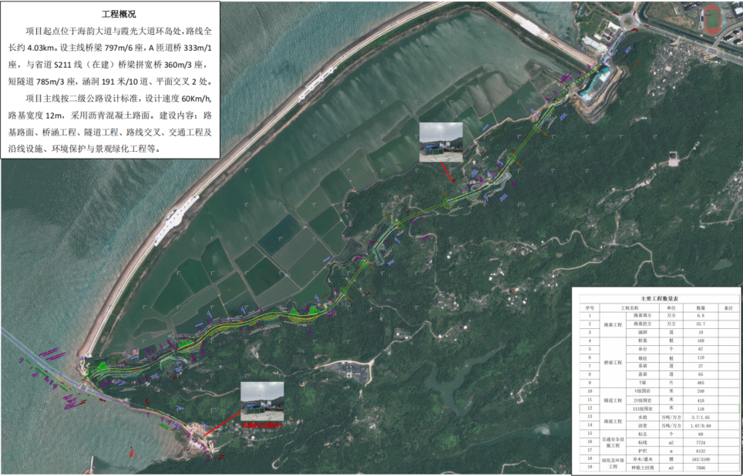
图2、总体平面位置图
技术标准
本项目采用交通运输部颁发的《公路工程技术标准》(JTGB01-2014)中的二级公路标准设计，双向两车道，设计速度60km/h，路基宽度采用12m，路面设计荷载采用BZZ-10kN，桥涵设计汽车荷载采用公路-II级，沥青混凝土路面
表1、技术标准指标表
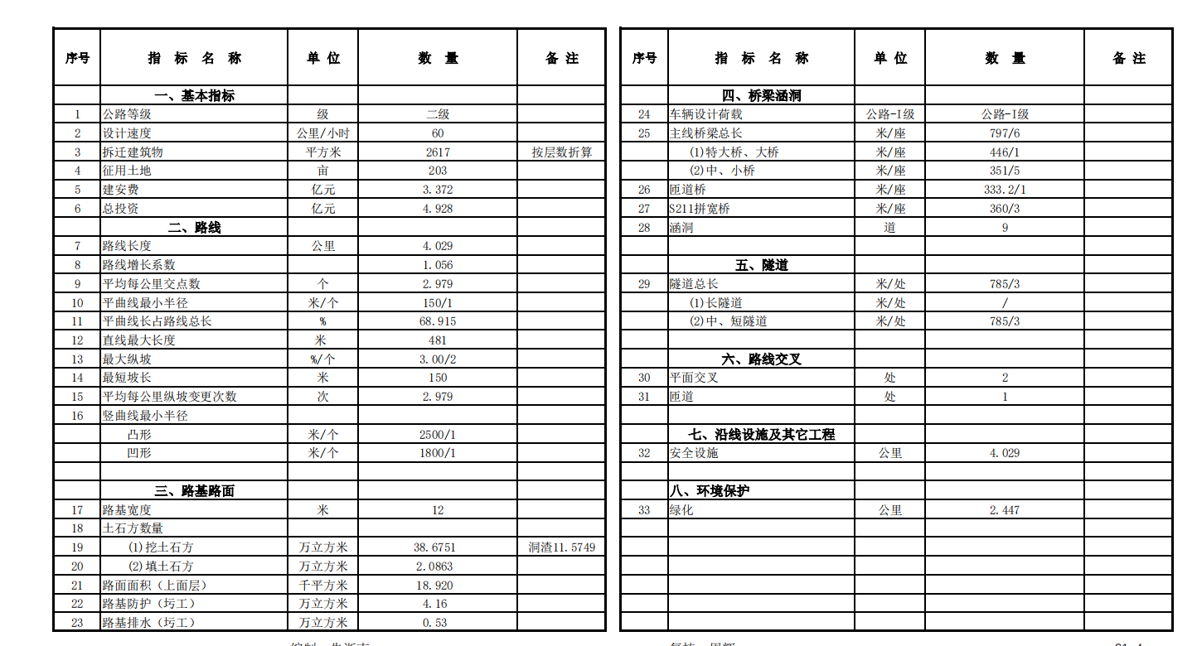
主要工程数量
路基、路面工程：路基挖方32.7万m3（含改河、改渠、改路3.5万m3），填方6.8万m3（含改河、改渠、改路3.1万m3）。1-Φ1.5m涵洞191米/10道；TBS生态植被（挂网客土喷混植草）3.27万m2，挡土墙4.09万m3，混凝土框格梁2330m3，片石混凝土4.4万m3，挡土墙桩基（桩径1.0m）550m，改路2268m/8条。碎石垫层3151m3，素混凝土垫层869m3，水泥稳定碎石底基层1.65万m3，沥青混凝土面层6954m3，水泥混凝土面层386m3。
桥梁工程：桥梁总长1490m/10座；其中主线桥梁797m/6座，A匝道桥333m/1座，与省道S211线（在建）拼宽桥360m/3座；桩基总的186根，预制T梁465片（矮T梁234片，叠合T梁175片，简支T梁56片）。
隧道工程：短隧道785m/3座，其中九仙澳隧道长235m，大文岙隧道长325m，小文岙隧道长225m。主要工程内容和数量表见下表。
表2、主要工程数量统计表
序号 | 工程名称 |  | 单位 | 数量 | 备注
1 | 路基工程 | 路基填方 | 万方 | 6.8
2 | 路基工程 | 路基挖方 | 万方 | 32.7
3 | 路基工程 | 涵洞 | 道 | 10
4 | 路基工程 | TBS生态植被 | 万m2 | 3.27
5 | 路基工程 | 挡土墙 | 万m3 | 4.09
6 | 路基工程 | 混凝土框格梁 | m3 | 2330
7 | 路基工程 | 挡土墙桩基（桩径1.0m） | m | 550
8 | 路基工程 | 地方改路 | m | 2268m/8条
9 | 路基工程 | 片石混凝土 | m3 | 4.4万
10 | 桥梁工程 | 桩基 | 根 | 168
11 | 桥梁工程 | 承台 | 个 | 67
12 | 桥梁工程 | 墩柱 | 根 | 110
13 | 桥梁工程 | 系梁 | 道 | 27
14 | 桥梁工程 | 盖梁 | 道 | 65
 | 桥梁工程 | T梁 | 片 | 465
15 | 路面工程 | 碎石垫层 | m3 | 3151
16 | 路面工程 | 素混凝土垫层 | m3 | 869
17 | 路面工程 | 水泥稳定碎石底基层 | t/m3 | 3.7万t/1.65万m3
18 | 路面工程 | 沥青混凝土面层 | t/m3 | 1.67万t/6854m3
19 | 路面工程 | 水泥混凝土面层 | m3 | 386
20 | 路面工程 | 港湾式公交停靠站 | 处 | 3
21 | 交通安全设施工程 | 标志 | 个 | 69
22 | 交通安全设施工程 | 标线 | 平方米 | 7724
23 | 交通安全设施工程 | 护栏 | 米 | 6132
24 | 交通安全设施工程 | 百米桩 | 个 | 47
25 | 交通安全设施工程 | 公路界碑 | 个 | 30
26 | 绿化及环保工程 | 人工种植乔木 | 棵 | 163
27 | 绿化及环保工程 | 人工种植灌木 | 棵 | 3109
28 | 绿化及环保工程 | 种植土回填 | 立方 | 7866
隧道工程
隧道名称 | 起讫桩号 | 隧道长度(m) | 建筑限界(宽×高,m) | 围岩情况 |  |  |  |  |  | 洞门墙形式 |  | 备注
 |  |  |  | V级 |  | Ⅳ级 |  | Ⅲ级 |  | 进口端 | 出口端 | 备注
 |  |  |  | (m) | (%) | (m) | (%) | (m) | (%) | 进口端 | 出口端 | 备注
 |  |  |  | 长度 | 比例 | 长度 | 比例 | 长度 | 比例 | 进口端 | 出口端 | 备注
九仙澳隧道（单洞） | K0+805~K1+040 | 235 | 12×5.0 | 63 | 26.8 | 101 | 43 | 71 | 30.2 | 端墙式 | 端墙式 | V级围岩占比32%；  IV级围岩占比53%；  III级围岩占比15%
大文岙隧道（单洞） | K1+510~K1+835 | 325 | 12×5.0 | 78 | 24 | 247 | 76 | / | / | 端墙式 | 端墙式 | V级围岩占比32%；  IV级围岩占比53%；  III级围岩占比15%
小文岙隧道（单洞） | K2+125~K2+350 | 225 | 12×5.0 | 108 | 48 | 70 | 31.1 | 47 | 20.9 | 端墙式 | 端墙式 | V级围岩占比32%；  IV级围岩占比53%；  III级围岩占比15%
表3、主要工程材料数量表
序号 | 名称 | 单位 | 数量 | 备注
1 | 线材HPB300 | 吨 | 880
2 | 螺纹钢HRB400 | 吨 | 4970
3 | 型钢 | 吨 | 603
4 | φ108×6mm钢管 | 吨 | 75
5 | φ42×4mm注浆小导管 | 吨 | 123
6 | 中空锚杆φ25 | 米 | 58713
7 | 预应力钢绞线Φ15.2 | 吨 | 265
8 | 水泥PO42.5 | 吨 | 29326
9 | 普通碎石 | 吨 | 118683
10 | 机制砂 | 吨 | 86020
11 | 粉煤灰 | 吨 | 4678
12 | 减水剂 | 吨 | 445
13 | 防水板 | 平方 | 19239
14 | 土工布 | 平方 | 21906
15 | 止水带 | 米 | 5191
16 | 中粒式改性沥青混合料路面 | 立方 | 3642
17 | 细粒式改性沥青混凝土 | 立方 | 2855
18 | 陶瓷颗粒彩色沥青混凝土 | 立方 | 37

2.2现场施工条件
2.2.1自然条件
- 气象情况：
项目区属亚热带海洋性季风气候区，年平均气温适中，温暖湿润，雨量充沛，四季分明，光照充足。（1）气温：年平均气温17.9℃，极端最高气温达39.3℃，极端最低气温-4.5℃。
工程区域冰冻日数、高温日数少，对工程施工、安全运营都有利。
（2）降水：多年平均降雨量1694.6mm，日最大降雨量256.61mm，年降雨量分布不匀，降雨集中于4～6月的梅雨期和6～10月的台风期。强降水较为频繁，在设计、施工和运行时应予以重视。
（3）大雾、蒸发、湿度：年平均蒸发量1310.5mm，7～9月蒸发强烈；每年3～
4月份多大雾；年平均相对湿度81%。洞头列岛海区以平流雾为主，一般发生在下半夜，日出后2～3小时消失，但雾的生消时间长短不一：累年最多雾日数为52d，累年最少雾日数为10d，多年平均有雾日数37.8d。雾的季节变化较大，雾日天气主要集中在2～6月，期间月平均雾日数为6.1天，其次是12月～翌年的1月，期间平均为6.1天，7～10月雾日最少，平均为0.5天。
- 风况：项目区夏季受到热带高压控制，盛行偏南至西南风，冬季受北方冷高压控制，盛行北至东风；受季风气候影响，风向和风速季节性变化明显，且同时受海陆和周边复杂地形影响，差异较大。海岛年平均风速在5m/s以上，沿海为2～2.6m/s，年平均风速为2.3m/s，大于8级风天数为1天（不包括台风）。极端最高风速为36.8m/s（1962.8.6）。根据洞头气象站多年风速资料统计：多年平均≥6级风日数为37d，多年平均≥7级风日数为8.5d。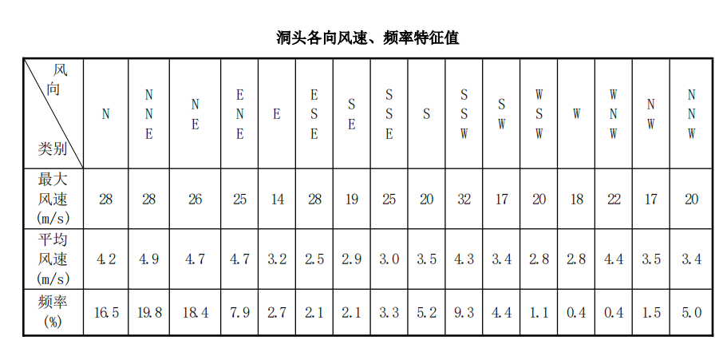
- 台风是温州市主要的灾害性天气。6～10月是台风活动的频繁期，占总数的84%，8月份最多占39%。温州是我国台风登陆的要冲地之一，平均每年有4次，多时曾达7次，有严重影响的或在本地区登陆的，大约两年遇到一次。

大风持续时间长短与影响本区热带风暴强度和移动速度有关。据统计，受热带风暴影响时，50%的大风过程持续时间在6～12小时，28%的大风持续时间在18～36小时，21%的大风过程持续时间在42小时。另据邻近海区南麂海洋观测站（地理坐标27°17′N、121°05′E）1978年资料统计，
10月和11月份一次大风持续时间均在200小时以上。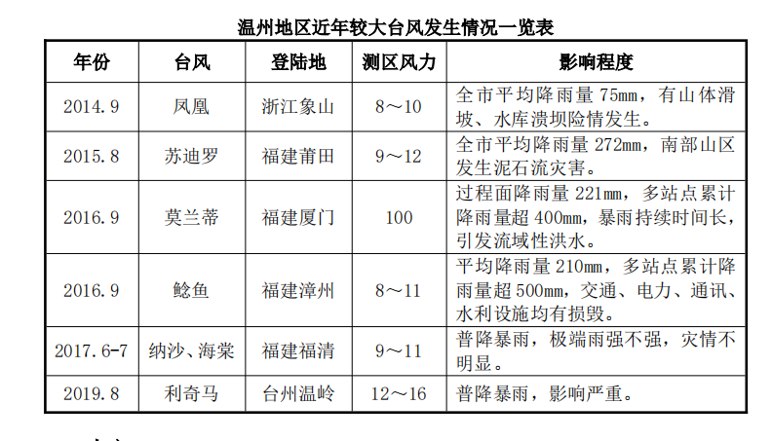
- 水文情况：
本项目所经海区潮汐属半日潮，一昼夜两潮，潮高不等现象较明显。本海区内，落潮历时大于涨潮历时，潮差大，是我国强海潮区之一，温州龙湾站和洞头站潮汐特征如表2.1-3所示。
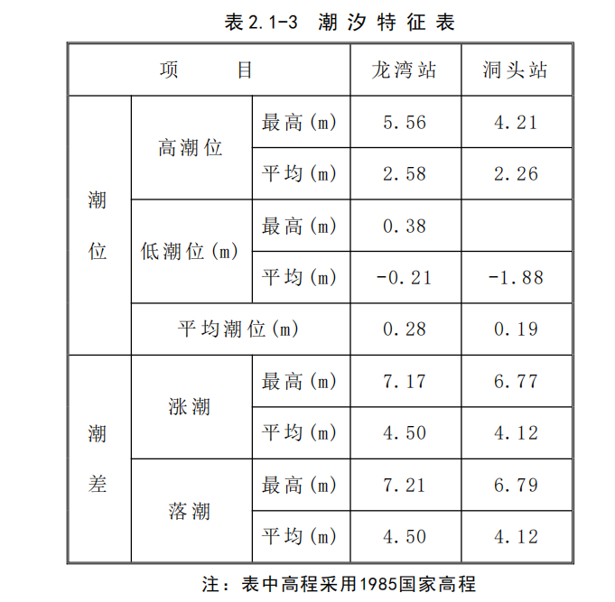
影响本区域的高低潮位的另一因素为天文潮和台风。在暴雨、台风和天文大潮同时出现时，会产生特大高潮位，对海堤的破坏也最大。温州湾受季风影响，冬季盛行偏北风，夏季盛行偏南风，春秋为季风交替时期。海湾全年呈现两个波向：东—东南向波浪，频率为52%，北—东北向波浪，频率为36%。瓯江口外有大门、小门、青山、状元岙、霓屿山、洞头等大小岛屿环抱，对湾内水域掩护较好。受周边岛屿的遮挡掩护，对大桥产生冲击的主要为南向、东南向涌浪。
海水水化学类型一般为CL－(Na+K)型，对混凝土结构具弱～中腐蚀性，对钢筋混凝土结构中的钢筋长期浸水状态下具弱～中腐蚀性，干湿交替状态下具强腐蚀性。
岛内地表水系发育较少，多为山间溪流，流量小。
（3）地形地貌：
项目位于温州沿海岛屿区，地貌类型主要为海岛丘陵、岩质海岸、山间堆积斜地、潮间带地貌等。项目位于洞头本岛西海岸，沿海岛丘陵山腰处布线。海岛天然海岸线曲折，港湾与岬角相间，多有陡崖海洋地貌主要为海岸侵蚀及海岸堆积等地貌，海岛内基本以丘陵为主，沿线丘陵最大高程约78～139m；天然海岸多为岩质岸，受海浪冲刷作用较强烈，局部可见海蚀洞穴。海岸宽阔处形成海滩地貌，以泥砂质为主，地势平缓，高程约2.3～5.6m，少量地段位于卵砾石质海滩，地势向海相略陡。项目位于洞头本岛西海岸，沿海岛丘陵山腰处布线，地势起伏变化较大。起点路段位于丘陵坡脚，地势较平缓；岩质海岸山体多陡峻，一般地形坡度约20°～30°，局部路段受海浪冲刷作用基岩裸露，地形坡度约50°～60°。
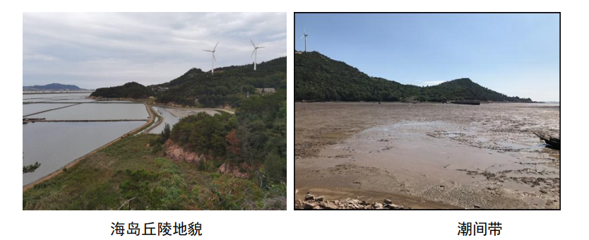
（4）地质条件：
项目位于洞头本岛西海岸，沿海岛丘陵山腰处布线，地势起伏变化较大。沿线穿越地貌类型以滨海平原、围海滩涂、丘陵及山前斜地为主。海积平原地势平缓，上部分布厚层软土层；丘陵区地势具起伏较大，岩性以火山碎屑岩和花岗侵入岩为主，均属硬质岩，岩体完整性不一；山前斜地多以坡洪积地层为主，局部第四系厚度较大。
路线起点～K0+637位于滨海平原，地表多为人工填土或围海形成的滩涂或水塘，地势平缓，高程约0.7～7.5m。近山侧基岩出露，山体多陡峻，一般地形坡度约20~30°。根据钻孔揭露岩土层可知，本路段以填土、淤泥、淤泥质土、含黏性土圆砾、粉质黏土、含碎石粉质黏土、全～中风化层为主，总体上本工程地基土稳定。由于场地位于岛前滨海区域，地层横向变化大，岩面横向起伏大，土层均匀性差，属于不均匀地基。
K0+637～K1+400位于丘陵坡脚，沿海岛丘陵山腰处布线，地势起伏变化较大。表层为残坡积含碎石粉质黏土，厚度较薄；山间沟谷处分布坡洪积粉质黏土及碎石土层，厚度较薄。下伏基岩为西山头组晶屑凝灰岩，强-中风化层完整性一般-较好。
K1+400～路线终点位于丘陵坡脚，沿海岛丘陵山腰处布线，地势起伏变化较大。表层为残坡积含碎石粉质黏土，厚度较薄；山间沟谷处分布坡洪积粉质黏土及碎石土层，厚度较薄。下伏基岩为花岗斑岩或花岗岩，强-中风化层完整性较好，岩体较完整。
①路基工程地质条件
- 填方路基
填方路基分布较少，填筑高度总体不大。项目沿山腰布线，傍山路段较多，左侧为挖方路堑，右侧为填土路基。岛前地形起伏大，山体坡陡，山体表部覆盖层厚度较薄，局部可见强～中风化岩出露，工程地质条件清晰。填土路基一般需要设置路肩墙收坡，需注意路基的横向稳定性。
（2）挖方路堑
项目沿山腰布线，傍山路段较多，多挖方路堑。岛前地形起伏大，山体坡陡，山体表部覆盖层厚度较薄，局部可见强～中风化岩出露，工程地质条件清晰。岩性主要以晶屑熔结凝灰岩或花岗岩为主，其中凝灰岩岩质较坚硬，完整性一般～较好，山体自然稳定，分布里程K0+000～K1+400段。花岗斑岩或花岗岩岩质坚硬，完整性一般~较好，山体自然稳定，分布里程K1+400～路线终点段。
典型高边坡路段：（1）K1+304～K1+395段
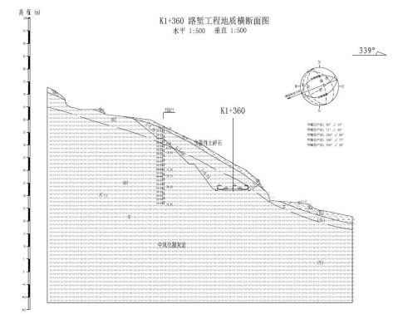
路堑区位于山前斜坡区，地势整体起伏较缓，自然坡度20°~40°。坡面植被较发育，上覆残坡积含黏性土碎石，厚度约1-2m；下伏中风化基岩为凝灰岩，全强风化层厚度约4-6m，局部风化层厚度较大，节理裂隙发育，岩体破碎，岩质坚硬。岩土层分别为含黏性土碎石，灰黄色，稍密，碎石含量约占45%，粒径以2-5cm为主；砾石含量约占25%，粒径以0.2-2cm为主；碎砾石外形呈次棱角状，母岩为强风化岩，级配一般；黏性土含量约占20%，余为砂充填；顶部含有植物根系，为硬土(Ⅲ)。
强风化凝灰岩，灰黄色，风化很强烈，节理裂隙很发育，隙面可见铁锰质氧化物渲染，岩芯以碎块状为主，块径以2-11cm为主；少量岩芯呈短柱状，节长以8-15cm为主；风化不均，局部岩芯呈全风化砂土状,为软石(Ⅳ)。
中风化凝灰岩，青灰色，凝灰结构，块状构造，风化一般，节理裂隙较发育，岩体完整性较好，岩芯多呈短柱或柱状，节长以10-30cm为主，岩质较硬，敲击声脆不易碎，RC=34.9～114.4Mpa，为次坚石。主要节理：①69°∠14°,3-4条，平直闭合延伸长；②71°∠34°,3-4条，平直闭合延伸长；③250°∠69°,3-4条，平直闭合延伸长；④326°∠77°,3-4条，平直闭合延伸
长；⑤230°∠35°,4-6条，平直闭合延伸长。
（2）K3+284～K3+425段
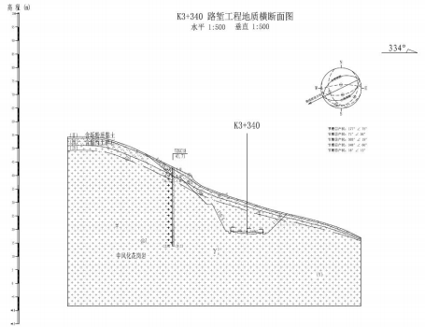
路堑区位于山前斜坡区，地势整体起伏较缓，自然坡度20°~40°。坡面植被较发育，上覆残坡积含黏性土碎石，厚度约1-2m；下伏中风化基岩为凝灰岩，全强风化层厚度约4-6m，局部风化层厚度较大，节理裂隙发育，岩体破碎,岩质坚硬。
岩土层分别为含黏性土碎石，灰黄色，稍密，碎石含量约占45%，粒径以2-5cm为主；砾石含量约占25%，粒径以0.2-2cm为主；碎砾石外形呈次棱角状，母岩为强风化岩，级配一般；黏性土含量约占20%，余为砂充填；顶部含有植物根系，为硬土 (Ⅲ)。
强风化凝灰岩，灰黄色，风化很强烈，节理裂隙很发育，隙面可见铁锰质氧化物渲染，岩芯以碎块状为主，块径以2-11cm为主；少量岩芯呈短柱状，节长以8-15cm为主；风化不均，局部岩芯呈全风化砂土状,为软石(Ⅳ)。
中风化凝灰岩，青灰色，凝灰结构，块状构造，风化一般，节理裂隙较发育，岩体完整性较好，岩芯多呈短柱或柱状，节长以10-30cm为主，岩质较硬，敲击声脆不易碎，RC=34.9～114.4Mpa，为次坚石。
主要节理：①69°∠14°,3-4条，平直闭合延伸长；②71°∠34°,3-4条，平
直闭合延伸长；③250°∠69°,3-4条，平直闭合延伸长；④326°∠77°,3-4条，平直闭合延伸长；⑤230°∠35°,4-6条，平直闭合延伸长。
（6）桥梁工程地质条件
1)小朴大桥工程地质条件分析
桥址区位于山前海域围涂区，现状为人工抛填渔塘，场区表部分布填土，厚度3~
5m，其下为海积相淤泥及淤泥质黏土，厚度一般3～6m不等，近山前尖灭，中部为坡洪积粉质黏土及块石，下部为残坡积灰黄色含砾粉质黏土及含黏性土碎石，下伏基岩为下白垩统西山头组凝灰岩，全强风化厚度5～20m不等，中风化节理裂隙较发育，岩体较破碎～较完整，岩质较硬，物理力学性质良好，中风化基岩面纵横向起伏大。
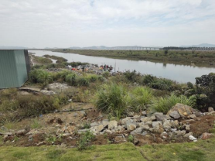
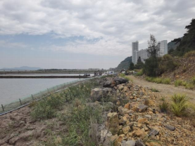
小朴大桥场地及周边环境条件
2）大文岙桥工程地质条件分析
桥址区位于山间坡洪积沟谷。表部为坡洪积含黏性土碎石，厚约2～4m，底部基岩为燕山晚期花岗斑岩，全强风化层厚1.0～3.0m，中风化层节理裂隙发育，岩体较破碎～较完整，岩质较硬。地质条件清晰，基岩物理力学性质较好，中风化基岩面起伏大。
3）小文岙桥
桥址区位于山间坡洪积沟谷。表部为坡洪积含黏性土碎石，厚约2～4m，中部为残坡积含黏性土碎石，局部厚度可达10m以上，底部基岩为燕山晚期花岗斑岩，全强风化层厚3.0～5.0m，中风化层节理裂隙发育，岩体较破碎～较完整，岩质较硬。地质条件清晰，基岩物理力学性质较好，中风化基岩面起伏大。
4）风吹岙1号桥
桥址区位于山间沟谷。表部为残坡积含砾粉质黏土和含黏性土碎石，厚度约3~5m，底部基岩为燕山晚期花岗岩，全强风化层厚1.0～3.0m，中风化层节理裂隙发育，岩体较破碎，岩质较硬。地质条件清晰，基岩物理力学性质较好，中风化基岩面起伏大。
5）主线终点桥
桥址区位于坡麓与海域交界处，地形起伏较大。大里程海域表部分布海积淤泥质黏土，厚度1～5m，中部为坡洪积碎块石，厚度1～2m，基岩区表部为残坡积含碎石粉质黏土，厚度约1～2m，底部基岩为燕山晚期花岗岩，全强风化层厚3.0～5.0m，中风化层节理裂隙发育，岩体较破碎～较完整，岩质较硬。地质条件清晰，基岩物理力学性质较好，中风化基岩面起伏大。
其他桥梁地质条件详见桥梁工点。
（7）隧道工程地质条件
主线设置隧道3座，均为山岭隧道。各隧道工程地质条件简述如下，详细工程地质条件见各隧道工点资料。
（1）九仙澳隧道（235m）
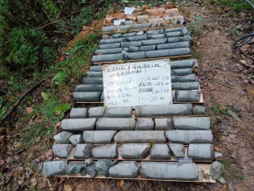
隧道进出洞口位于丘陵斜坡地貌，处于山间凹地，天然坡度15°~25°,坡体表层为含黏性土碎石，厚度约2-3m。下伏基岩为青灰色晶屑熔结凝灰岩，钻孔揭露强风化厚度1-2m，节理发育，岩体破碎，风化面见强烈锈染；中风化岩体含晶屑，岩质较硬，节理发育一般，岩体较完整。隧道洞身段埋深11～45m，穿越强～中风化凝灰岩，岩体节理裂隙发育一般，岩体较破碎～较完整。围岩呈碎裂-镶嵌碎裂结构，岩质硬度较大，地下水较贫乏。开挖时沿节理面以渗水、滴水现象为主，雨期可能有淋雨状出水。
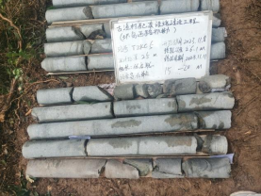
九仙澳隧道TZKC5、TZKC6钻孔局部岩芯照
（2）大文岙隧道（325m）
隧道进出洞口位于丘陵斜坡地貌，处于山前斜地，天然坡度15°~20°,坡体表层为含碎石粉质黏土，厚度2-3m。下伏基岩为青灰色花岗斑岩，钻孔揭露全风化厚度2-3m，岩石风化强烈，呈砂土状，风化不均，夹强风化岩块；中风化花岗斑岩，隐裂隙发育，充填矿物细脉，岩体较破碎～破碎，岩质较硬。
沿节理面以渗水、滴水现象为主，雨期可能有淋雨状出水。隧道洞身段埋深11～42m。穿越强～中风化花岗斑岩，岩体节理裂隙普遍较发育，岩体整体较破碎。围岩呈碎裂-镶嵌碎裂结构，岩质硬度较大，地下水较贫乏，
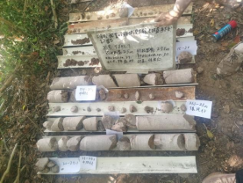
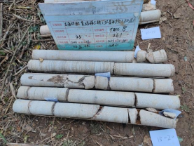
大文岙隧道TZKC8、TZKC9钻孔局部岩芯照
（3）小文岙隧道（225m）
隧道进洞口位于丘陵斜坡地貌，处于山间凹地，天然坡度25°~35°,坡体表层为含碎石粉质黏土，厚度约1-2m。下伏基岩为灰紫色花岗斑岩，坡面见强～中风化基岩出露；强风化厚度4-5m，节理发育，岩体破碎，风化面见强烈锈染；中风化花岗斑岩，岩质较硬，节理发育，岩体较破碎。该段隧道埋深浅，且穿越一处构造破碎带，由TZKC12揭露，带内岩体节理裂隙极发育，岩石风化强烈，岩体破碎，岩质较软。推测产状164°∠76°,与隧道小角度斜交，对隧道围岩岩体稳定性影响较大。
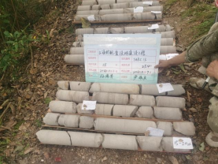
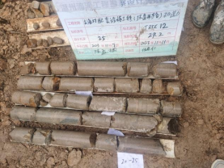
隧道洞身段埋深15～34m。穿越强～中风化花岗斑岩，隧道围岩呈碎裂-镶嵌碎裂结构，浅部岩体节理裂隙较发育，岩体较破碎。深部岩体较完整，岩质硬度较大，地下水较贫乏，开挖时沿节理面以渗水、滴水现象为主，雨期可能有淋雨状出水。
小文岙隧道TZKC12、TZKC13钻孔局部岩芯

2.3工程特点分析及重、难点对策
2.3.1工程特点分析
我标段通过对招标文件及图纸等仔细阅读分析，并经现场实地踏勘，对施工范围内的场地状况、施工环境等进行了详细考察并收集了相关基础信息资料，分析得出：虽我项目为常规公路项目，工程内容主要是路基开挖、路基填筑、隧道开挖、预制T梁桥施工，但仍具有与以往不同的工程特点，例如沿线村落较大存在的施工干扰等，也是欲完成项目施工任务的所遇到的重、难点，现具体阐述如下：
1、工程特点
表2.3.1-1工程特点
序号 | 特点 | 特点描述与分析
1 | 属于亚热带海洋性季风气候，年平均降雨量大，降水影响大，有效作业期短 | 项目属亚热带海洋性季风气候，年平均气温17.9℃，极端高温39.3℃，极端低温-4.5℃，年日照时数1442小时~2043小时，无霜期304天，年平均降水量1694.6mmm且集中于4~9月份。6～10月是台风活动的频繁期，占总数的84%，8月份最多占39%。
2 | 线路跨越既有省道及地方道路，交通组织难度大 | 项目位于温州洞头区境内，全线起点位于海韵大道与霞光大道环岛处，本项目起点桩号为K0+000。终点与在建S211平面交叉，同时设置定向匝道。桩号K4+028.518，道路终点施工时会影响S211国道交通通行，对交通安全防护要求高。
3 | 施工沿线村落分布密集，拆迁建筑物等众多，施工干扰大 | 施工范围涉及村落分布密集，拆迁建筑物等众多，施工干扰大较大，还有部分海域、地处旅游景区植被覆盖率较高，环境保护要求高。
4 | 结构物分散；工点多安全风险高 | 主线路基及隧道挖方38.67万方、填方2.08万方、主线桥梁797m/6座、匝道桥333.176m/1座，S211拼宽桥360m/3座，隧道785m/3座，平面交叉2处、沿线设置3对港湾式停靠站、涵洞9道、工点多安全风险高。
5 | 施工便道多，平交路口多 | 项目结构物较多，且较为分散，路基多处伴山深挖半填，纵向便道难于拉通，需要修筑施工横向便道多
2、工程难点
表2.3.2-2技术重难点
序号 | 重难点 | 重难点描述与分析 | 解决措施
1 | 处于山岭重丘区，沿线土地属性复杂，工人驻地、弃土场等临建选址困难 | 项目位于山岭重丘区，平坦开阔的场地少，沿线涉及永久农田，大部分土地为海域或生态林，自然海岸线。隧道施工驻地、隧道及路基弃渣34万方，弃渣困难，可选址的位置少。原设计弃土场K0+000左侧1355米处为周转料场，占地76.63亩（可弃土5.1万方），属工业用地，存在手续复杂，性价比低。 | ①组织技术团队进行现场摸排和调查，采用无人机航拍技术和现场相结合，对比施工图斑，目前已选取1处弃土场（正在套图），详见后大临规划章节。②针对弃渣考虑自身加工利用一部分，明确弃方方案。
2 | 大宗材料进场困难、交通组织压力大 | 项目主线纵向便道受结构物影响无法贯通，利用村道作为进场道路，均为盘山公路，宽度4米左右，路线狭窄曲折，大宗材料进场困难，安全风险高。 | 项目对进场道路踏勘量测，局部进行加宽并设错车道，保证安全视距。
3 | 与既有在建S211省道桥梁拼宽，技术难度大，协调难 | 项目标尾桥梁有3处（南加宽桥、中间加宽桥、北加宽桥与在建S211项目桥梁（主体已施），需凿除部分S221桥梁承台重叠。同时拼宽采用“橡胶条+钢板+混凝土”拼接，存在技术难度大。 | 邀请公司技术中心进行帮扶指导、编制可操作性的施工方案，并按照方案严格落实和执行。
4 | 隧道地质复杂，洞口存在浅埋偏压，V、Ⅳ级围岩占比85%；洞口民房富集区，洞口存在新能源风机，施工安全风险高。 | 3座短隧道全长785m，其中IV、Ⅴ级围岩667m，占比85%，其中大文岙、小文岙隧道洞口存在偏压，洞口区距离民房近，房屋石块混搭，且民房富集。小文岙隧道出口侧方山顶存在2台新能源风机，施工安全风险高。 | 编制针对性的隧道开挖及支护专项施工方案，并做好审批和外部专家论证，邀请专家技术支撑和指导，洞口及暗洞爆破邀请专业单位进行炮震评估，提前撤离人员。

3.施工准备工作计划

3.1技术准备
（1）组织全体技术人员学习合同条款和技术规范，了解其主要内容和要求。
（2）全面熟悉、审阅施工图纸、资料和有关文件，邀请设计单位进行设计技术交底，了解领会设计意图和设计要求。做好设计交底和图纸会审记录。对图纸中发现的问题汇总上报设计答疑。
（3）根据本工程的技术特点和设计要求，收集并整理好项目所涉及到的各种标准、规范、规程、技术资料、标准图纸及工具书等。
（4）详细进行现场各项条件的调查，取得详细准确的气象、水文等资料，以及了解当地资源供应、水电供应、通讯、交通运输等社会经济条件，为编制总体施工组织设计提供依据。
（5）选择总体施工方案，确定总体施工方法和施工工艺，进行施工设计，编制总体施工组织设计和施工预算，作为项目实施过程中的指导文件。
（6）制定技术岗位责任制和技术、质量、安全管理网络；拟定技术创新和技术研究开发课题，以便在工程实施过程中对重大技术难点问题进行攻关。
（7）施工技术人员根据现场实际情况，编制大型临建标准化建设方案，拟定质量、安全和环保三大体系，编制单位分部、分项工程划分。
（8）总体施工组织设计完成审批后，制定专项方案编制计划（详见下页表“专项施工方案编制计划”），并按照计划编制专项施工方案，编制分项工程施工方案、开工报告和技术组织措施，做好拟开工分项工程的测量放样、材料试验检测工作。
（9）编制试验检测工作计划并上报审批，按照分部分项工程进度计划编制标准试验工作（原材料试验、结构物配合比试验、施工现场检测、工艺试验等）计划（详见下页表“标准试验工作计划”）
（10）根据施工项目现场实际特点，对技术人员和施工班组进行技术培训、施工图纸交底及施工技术安全交底工作，以避免施工的盲目性。
（11）根据设计单位现场交桩的结果，建立测量控制网，对桩点进行复核、对导线点、水准点进行复测、上报。
（12）协调与业主和监理的关系，明确监理流程，以便顺利开展各项工作。
表4、专项施工方案编制计划
序号 | 结构部位 | 专项方案名称 | 计划报审时间
1 | 临时工程 | 钢便桥专项施工方案 | 2024.12.25
2 | 临时工程 | 拌合站、钢筋加工场建设专项方案 | 2025.1.1
3 | 隧道工程 | 大文岙隧道开挖及支护专项施工方案 | 2025.2.20
4 | 特种作业 | 爆破工程专项施工方案 | 2025.2.22
5 | 隧道工程 | 九仙澳隧道开挖及支护专项施工方案 | 2025.2.23
6 | 桥梁工程 | 深基坑工程专项施工方案 | 2025.3.1
7 | 临时工程 | 预制梁场建设专项方案 | 2025.3.24
8 | 特种设备 | 龙门吊安装、拆除专项施工方案 | 2025.3.25
9 | 路基工程 | 高边坡防护专项施工方案 | 2025.4.20
10 | 隧道工程 | 小文岙隧道开挖及支护专项施工方案 | 2025.7.1
11 | 特种设备 | 架桥机安装、拆除专项施工方案 | 2025.7.20
12 | 桥梁工程 | T梁运输与安装专项施工方案 | 2025.7.20
13 | 交通导改 | 交通导改施工方案 | 2025.8.1
14 | 路基工程 | 路基挡土墙专项施工方案 | 2024.12.16
15 | 桥梁工程 | 钻孔灌注桩专项施工方案 | 2024.12.17
16 | 临时工程 | 临时用电专项施工方案 | 2024.12.17
17 | 路基工程 | 路基土石方专项施工方案（开挖及填筑） | 2024.12.18
18 | 隧道工程 | 隧道洞口专项施工方案 | 2024.12.25
19 | 特种设备 | 桁吊安装、拆除专项施工方案 | 2025.1.11
20 | 路基工程 | 涵洞专项施工方案 | 2025.3.1
21 | 隧道工程 | 隧道二衬及防排水专项施工方案 | 2025.3.15
22 | 桥梁工程 | 系梁专项施工方案 | 2025.3.23
23 | 桥梁工程 | 柱墩（圆柱墩及方墩）专项施工方案 | 2025.3.25
24 | 桥梁工程 | 现浇盖梁支架施工方案 | 2025.4.25
25 | 桥梁工程 | T梁预制专项施工方案 | 2025.5.10
26 | 隧道工程 | 隧道贯通专项施工方案 | 2025.6.5
27 | 隧道工程 | 夜间施工专项施工方案 | 2025.2.25

3.2劳动组织准备
建立项目组织机构
根据本项目所承建的施工任务，以及对本工程工期、质量、安全等方面的要求，按照“项目法施工”的各项规定，组建成立“中交一公局厦门工程有限公司洞头区共同富裕建设工程（一期）-古渔村配套设施建设工程项目经理部”，项目部设领导班子和六个部门：工程部（测量队）、质检部（试验室）、经营部（物资部）、安全部（环保设备部）、财务部、综合部，公司配备管理人员26名左右，对本工程施工进行全面管理。
施工队伍的设置
由于工期紧，工程量大，线路短，工点集中，为了便于管理，项目部下设7个施工队伍进行本合同段所有工程的施工，各工区根据需要设置若干施工班组，各工区划分如下：
①路基综合队伍：负责主线K0+000-K4+029及互通范围内的路基、涵洞施工任务；
②桥梁综合队伍：负责全线桥梁工程施工任务，下辖下部队，上部队；
③隧道综合队伍：负责主线范围内的隧道施工任务
④交安队伍：负责主线K0+000-K4+029及互通范围内交通标志标线、安全设施等的施工；
⑤桥梁桩基综合队伍：负责全线桥梁桩基工程施工任务；⑥路面综合队伍：负责主线K0+000-K4+029及互通范围内路面水稳施工、沥青路面施工；
⑦栈桥班组；负责全线桥梁工程栈桥工程施工任务；
各施工队均为专业化施工队伍，并配备具有丰富施工经验和管理能力的人员负责一线的施工管理，即发挥专业队伍在组织、管理、技术上的优势。
施工力量的集结进场和培训
参与本合同段施工的作业队根据施工进度安排和工程进度安排分期分批进场。
按照总体进度计划的要求及单位、分部、分项工程的划分，根据不同阶段施工的工作内容不同，首先做好施工前的各项作业队组织准备工作，落实好作业队人员。编制好岗前培训资料。在具备开工前半个月内施工人员陆续进场，开工之前施工力量全部进场，人员进场后进行上岗前的培训，培训内容主要有：技术培训、质量教育、安全教育等，培训合格后开始正式上岗。
第一批施工人员计划于11月份进场，开始进行项目部驻地、便道等临建设施的建设，路基开挖及路基填筑施工，桥梁桩基施工；第二批施工人员于2月底进场，在工程全面开工后，根据工程进度计划要求及时进入施工现场。
人员具体进场情况，项目经理部将根据施工现场作业面、施工进度和工程量情况,动态组织调配各作业队的劳动力，各施工作业队之间既分工又相互协调。
施工前安全技术交底
根据我公司《项目施工技术管理办法》规定，工程施工前必须进行安全技术交底。安全技术交底必须在相应工程内容施工前进行。作为施工准备工作的一部分，应根据交底所含工程的实施难度，提前一定时间，给相关人员留有充分的消化和准备时间。安全技术交底应按不同层次、不同要求、有针对性地进行。
(1)开工前三级安全技术交底
工程开工前，由项目经理主持，项目总工程师就工程总体，以分项工程为单元进行安全技术交底，参加人员为本项目各部门负责人、分项工程负责人及全体技术人员。
在此基础上，安全技术交底分三级进行：
第一级：项目总工负责对各部门负责人及全体技术人员进行技术交底，重点工程、重要分项工程的技术交底由项目总工程师亲自主持，交底的主要内容包括合同文件中规定使用的有关技术规范、监理办法及总工期；设计文件、施工图纸的说明和施工特点以及试验工程项目的施工技术标准、采用的工艺；施工技术方案、质量保证措施、安全技术措施、环境保护措施、季节性施工措施以及有关科研项目和“四新”项目的技术要求等。
第二级：工程部负责组织向现场技术人员和工区负责人进行交底，交底的主要内容包括施工方案实施的具体措施及施工方法；交叉作业的协作及注意事项；施工质量标准及检验方法；施工安全技术措施等。
第三级：现场技术人员和工区负责人负责组织向具体的操作班组人员进行安全技术交底，全班组人员进行认真讨论，掌握技术要求、质量标准、安全施工及操作要点，建立岗位责任，制定有关具体措施。
(2)交底形式
施工技术交底必须以书面材料结合会议交底的形式进行。交底方、被交底方的技术负责人必须履行签字手续。所有技术交底资料，均应经过项目总工程师审核。
(3)技术交底的要求
①技术交底严格执行合同要求，不得任意修改、删减或降低工程质量标准。技术交底将项目的质量目标贯穿其中。项目在施工组织设计中提出的质量目标要在技术交底中得到体现。技术交底按优先次序满足合同要求（含合同技术条件、施工图纸等）、企业标准、交通部部颁标准、国家有关标准，以及由此衍生出来的规范、规程等。
②施工方案、技术措施等前提情况发生变化，应及时对交底内容作补充修改。
③技术交底必须有的放矢，内容充实，具有针对性和指导性。应根据工程特点、施工条件（水文、气候、资源等）等情况，重点突出，其相关的质量、安全、进度、文明施工、环保措施等均应细致、具体、并具有可操作性，不得流于形式。
④加强对技术交底落实情况的督促和检查。各级技术管理人员在施工过程中要强化检查力度，发现不按交底要求施工时，应立即予以阻止、纠正。
⑤对于技术难度大、采用“四新”技术等的关键工序，对特殊隐蔽工程和质量事故、工伤事故多发易发工程部位及影响制约工程进度的关键环节，应重点交底，并明确所采取的技术措施和防范对策。
⑥技术交底材料应字迹清晰，层次分明，有条件时采用PPT或视频化的形式。
⑦建立技术交底台帐。整个工程的所有各分项工程均须作技术交底，技术交底资料应完整并存档。
建立健全各项管理制度
(1)根据我公司项目管理的经验，劳动力的规模可根据施工生产任务的安排情况实施人事动态管理。管理服务人员和生产人员合理配置，形成较强的生产能力。进入施工现场人员，做到先培训、后上岗。培训内容主要有安全生产、质量意识、施工规范、操作规程、验收标准、环境保护、文明施工、劳动保护及法律法规等，以提高员工综合素质。从事各类技术工作、管理工作和特殊工种的人员应对本工程在工艺和标准方面的特殊要求进行培训。
(2)针对工程施工人员流动性较大的特点，我公司将对本工程所有的参建人员进行在册登记，建立临时聘用工动态管理台帐，对农民工的进退场严加管理。
(3)严格执行《中国人民共和国劳动法》有关规定，规范用工，按照规定与需要临时聘用额用工人员签订劳务协议或用工合同。
(4)本着“谁直接负责工程施工，谁负责组织支付工作”的原则，公司将按照当地政府的统一部署，成立以公司财务总监牵头负责的专门支付监督机构，严格执行政府文件、规定，建立完善的财务制度和各项支付保障措施，做到人员到位，经费到位，措施到位，全面负责农民工工资、劳务分包管理、设备租赁、物资材料款支付监督工作的具体实施。
(5)农民工资支付时由项目部财务根据农民工工资表直接汇入农民工个人工资帐户，并签字确认。
(6)各作业队伍完成施工任务后，项目部及时给予办理总结算，并将工程项目结算情况张贴公示一周后，如该队伍无其他与本工程的外债纠纷，项目部将在三个月内付清剩余的劳务结算款。

3.3物资准备
物资需求量计划
根据本项目单位分部分项工程的施工方法和施工总体进度计划，安排制定每一阶段材料物资的需求量计划。材料物资需求计划详见下表。
表8、材料物资需求计划表
序号 | 分部工程 | 物资名称 | 单位 | 数量 | 计划使用时间 | 备注
1 | 桩基 | 钢材 | t | 1021.91 | 2024.12.12
2 | 桩基 | 混凝土 | m3 | 2917.9 | 2024.12.12
3 | 桩基 | 声测管 | t | 35.61 | 2024.12.12
4 | 下部结构 | 钢材 | t | 1183.46 | 2025.3.5
5 | 下部结构 | 混凝土 | m3 | 8923.3 | 2025.3.10
6 | 预制T梁 | 波纹管 | 米 | 28961.6 | 2025.10.1
7 | 预制T梁 | 锚具 | 套 | 2808 | 2025.10.1
8 | 预制T梁 | 钢材 | t | 1719.88 | 2025.10.1
9 | 预制T梁 | 钢绞线 | t | 264.77 | 2025.10.1
10 | 预制T梁 | 混凝土 | m3 | 6220 | 2025.10.1
11 | 路基工程 | 钢筋 | t | 629.09 | 2025.12.1
12 | 路基工程 | 混凝土 | m3 | 38186.2 | 2025.12.1
13 | 路面工程 | 级配碎石 | m3 | 3151 | 2027.3.1
14 | 路面工程 | 水泥稳定碎石 | m3 | 19673 | 2027.3.1
15 | 路面工程 | 细粒式沥青混凝土 | m3 | 2855 | 2027.3.1
16 | 路面工程 | 中粒式沥青混凝土 | m3 | 3642 | 2027.3.1
17 | 路面工程 | 下封层+透层 | m2 | 45279 | 20273.1
18 | 路面工程 | 粘层 | m2 | 59394 | 2027.3.1
19 | 路面工程 | 防水粘结层 | m2 | 21850 | 2027.3.1
20 | 隧道工程 | 钢筋 | t | 890.43 | 2025.3.1
21 | 隧道工程 | 混凝土 | m3 | 28462 | 2025.3.1
22 | 隧道工程 | 防水板 | m2 | 19239 | 2025.4.1
23 | 隧道工程 | 土工布 | m2 | 20573 | 2025.4.1
24 | 隧道工程 | 止水带 | 米 | 5191 | 2025.4.1
25 | 隧道工程 | Φ25中空注浆锚杆 | 米 | 58713 | 2025.3.15
26 | 隧道工程 | HDPE排水管 | 米 | 7926 | 2025.3.15
27 | 隧道工程 | φ100mmHDPE打孔波纹管 | 米 | 1678 | 2025.3.15
28 | 隧道工程 | 型钢 | t | 602.81 | 2025.3.15
29 | 隧道工程 | 108*6mm管棚 | t | 123 | 2025.2.15
施工材料料源调查情况
我项目部进场后，材料部相关人员就进行了大量的调查工作，目前调查情况如下：
（1）黄砂：项目周边60公里范围内有2个料场满足施工要求，分别为祥辉砂石场龙湾金泰砂石场。
（2）碎石：项目周边60公里范围内有2个料场满足施工要求，分别为祥辉砂石场龙湾金泰砂石场。
（3）水泥：经调查，温州市附近只有2家水泥厂，分别是乐清海螺水泥有限公司距离65公里、浙江佳诺水泥有限公司距离100公里
（4）钢材、钢绞线、支座：由项目部通过公开招标的方式确定供应商。
（5）粉煤灰：由项目部通过公开招标的方式确定供应商。
（6）外加剂：由项目部通过公开招标的方式确定供应商。
（7）矿粉：由项目部通过公开招标的方式确定供应商。

3.4施工机械准备
机械准备工作程序
根据分部分项工程的施工方法和施工进度安排制定需要量计划，根据作业区划分情况制定每个作业区的施工设备分解计划，最后确定设备需求数量。具体详见下表：
表9、施工主要机械设备需求计划
序号 | 设备名称 | 规格、功能及容量 | 单位 | 招标文件最低数量要求 | 本标段拟投入准备数量 | 计划进场时间
1 | 砼输送车 | 6m3或以上 | 辆 | 3 | 3 | 2024.12
2 | 砼泵 | 60m3/h或以上 | 套 | 3 | 3 | 2024.12
3 | 钢筋加工设备 | 含钢筋数控成型机、钢筋数控弯曲机等 | 套 | 2 | 2 | 2024.12
4 | 全自动钢筋保护层测定仪 | 满足施工要求 | 台 | 2 | 2 | 2025.2
5 | 冲击钻机或旋挖钻机 | 满足施工要求 | 台 | 4 | 4 | 2024.12
6 | 架桥机 | 满足施工要求 | 套 | 1 | 1 | 2025.11
7 | 凿岩台车 | 满足施工要求 | 台 | 1 | 1 | 2025.4
8 | 全断面整体式衬砌台车 | 满足施工要求 | 台 | 1 | 1 | 2025.4
9 | 隧道钢（格栅）拱架自动加工设备 | 满足施工要求 | 台 | 3 | 3 | 2025.2
10 | 隧道注浆设备 | 满足施工要求 | 台 | 3 | 3 | 2025.2
11 | 激光隧道断面仪 | 满足施工要求 | 台 | 3 | 3 | 2025.3
12 | 隧道地质超前预报系统 | 满足施工要求 | 台 | 3 | 3 | 2025.3
13 | 自动湿喷机械手 | 满足施工要求 | 台 | 3 | 3 | 2024.12
14 | 稳定土厂拌设备 | 根据现场实际情况配备，必须满足施工要求 | 座 | 1 | 1 | 2025.3
15 | 挖掘机 | 1m3或以上 | 台 | 2 | 2 | 2024.11
16 | 压路机 | 满足施工要求 | 台 | 2 | 2 | 2024.11
17 | 轮式压路机 | 满足施工要求 | 台 | 2 | 2 | 2024.11
18 | 履带式推土机 | 满足施工要求 | 台 | 2 | 2 | 2024.11
19 | 自卸汽车 | 满足施工要求 | 辆 | 5 | 5 | 2024.11
20 | 水稳摊铺机 | 满足施工要求 | 台 | 1 | 1 | 2027.3
21 | 沥青摊铺机 | 满足施工要求 | 台 | 1 | 1 | 2027.3
22 | 专业洒水车 | 满足施工要求 | 台 | 1 | 1 | 2025.2
前期进场设备安排
依据我公司为本合同段工程制定的施工方案，确定的施工顺序和施工计划安排，项目计划在12月份进场的主要施工机械设备有：挖掘机2台、压路机1台、自卸车5台，主要设备可根据现场需要及时进场。

3.5施工现场准备

3.5.1测量控制网的复测和恢复定线
前期到达现场的人员，在业主的指挥和协助下完成交桩及导线闭合、水准点复测和控制点加密工作；现场调查核对和恢复定线工作进行中；建立完成满足施工要求的施工测量控制网进行中；对道路红线及临时用地边线放大样，以便进行后续施工。

3.5.2征地拆迁及政策协调
在业主的协调下，政策协调工作在有序进行，红线交地进行中，目前主要存在问题是工作
- 小文岙隧道洞顶上方两侧有2台新能源风机，影响后续隧道爆破开挖。1#风机距小文岙隧道边界横向距离26m，竖向洞顶距离22.5米左右；2#风机距小文岙隧道边界横向距离62m，竖向洞顶距离29.5米左右；
- K1+450处路基下穿10KV高压线，施工过程通行受限。沿线存在自来水、地热井横穿影响。
- 路线沿线石方开挖、隧道洞口均存在，房屋密集，拆迁建筑物等众多，施工干扰
- A匝道桥，南拼宽桥、北拼宽桥、中间拼宽桥与在建省道S211线（中交二公局）桥梁拼宽，存在需凿除原S211线桥梁部分承台，存在协调手续繁琐，交工验收需论证等手续。
- 小朴大桥从华中酒店（烂尾暂未开业）门口经过，采用高架形式5.0米跨越，原酒店道路改为下穿通行，影响华中酒店风水。且项目多座桥梁涉及海域、自然海岸线施工。

3.5.3临时设施准备
（1）项目经理部驻地租用牧声科技有限公司办公楼，距标段起点约4公里，项目部占地总面积2000m²，办公楼建筑面积1200m²，共2层。目前正在进行装修工作，项目全部人员未入驻，计划在11月30日具备全部办公条件。
（2）本项目砼拌合站、T梁预制场、沥青拌合站，钢筋加厂，实验室筹备中
（4）本项目生活用水利用当地水资源，施工用水主要是砼养护用水，拟采用打井取水，可作为工程用水。

4.总体施工部署及规划

4.1工程管理目标
- 质量目标：
（1）工程质量：分部分项工程一次验收合格率95%以上，单位工程一次竣工验收合格率达100%。
（2）质量事故：杜绝返工，一般及以上质量事故0案次。
2、工期目标:计划工期：30个月，缺陷责任期：24个月。我公司承诺：完全响应业主的工期要求，建立健全工期保证体系，确保工程工期。计划开工时间2024年12月01日，计划交工时间2027年6月1日，913日历天。
3、安全目标:零事故、零伤亡、零污染，打造绿色平安项目。我公司承诺：完全响应业主的安全要求，建立健全安全保证体系，确保工程安全施工。
4、环境目标：
（1）杜绝发生被市级以上生态环境保护督察组通报，环保数据、信息严重不实或弄虚作假等行为，以及造成恶劣影响的重大环保问题。
（2）杜绝发生一般及以上突发环境事件或经各级政府认定的环境事故（事件）。
（3）施工噪声、扬尘、污水排放达到国家和地方的规定标准。
（4）保护土地资源，节约临时用地，工程竣工复耕复垦率达到地方满意。
5、信用评价目标：合同履约率100%；浙江省公路水运工程施工企业信用综合评价得分95分以上，信用等级：“AA”级。

4.2施工组织机构
公司已成立：“中交一公局厦门工程有限公司洞头区共同富裕建设工程（一期）-古渔村配套设施建设工程项目经理部”，承担本合同段的施工任务，组织机构详见“中交一公局厦门工程有限公司洞头区共同富裕建设工程（一期）-古渔村配套设施建设工程项目经理部组织机构框图”。项目经理部设置：设项目经理室、总工室、工程部、检测部、计合部、安保部、财务部、综合办等各业务科室会议室等，计划总人数达26人左右（详见主要管理人员汇总表），对本工程的施工进行全面管理。各办公室门口挂设名称牌。会议室内管理图表均装裱上墙。管理图表包括平面图、项目经理部组织机构框图、质量自检体系框图、安全管理体系框图、工程进度图、开展劳动立功竞赛活动有关图表、各项规章制度、工程总体目标、各部门职责、工作计划、晴雨表及管理人员考勤表。
表10、投入本合同段主要管理人员汇总表
序号 | 本合同段中所担任职务 | 姓名 | 职务/职称
1 | 李华 | 项目经理 | 高级工程师
2 | 李国宝 | 项目技术负责人 | 高级工程师
3 | 周汉桥 | 安全负责人 | 工程师
4 | 林儒旺 | 路基、路面负责人 | 工程师
5 | 陈其锋 | 桥梁负责人 | 工程师
6 | 游茂云 | 隧道负责人 | 工程师
7 | 李植炳 | 质检负责人 | 工程师
8 | 孙明征 | 测量负责人 | 工程师
9 | 童衍川 | 试验负责人 | 工程师
10 | 刘明明 | 合同负责人（兼劳资专管员） | 工程师

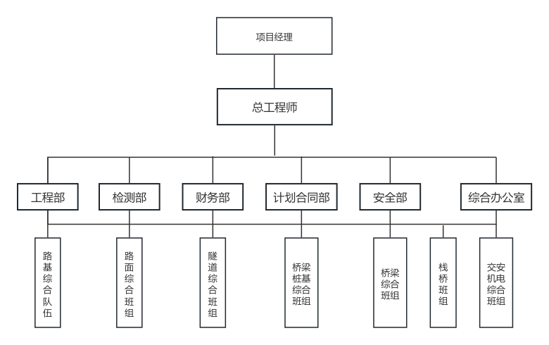

图3、项目经理部组织机构图

4.3总体工程施工任务划分
根据本合同工程实体工程数量、工期要求，结合我公司的综合实力及现场具体情况，为充分发挥动态管理，弹性编制、灵活组织、实现平行、流水、交叉作业，经理部下设9个施工队伍，承担本工程的全部施任务。
总体施工任务划分详见下表：
表10、主要施工队伍划分表
序号 | 工区 | 队伍划分 | 施工范围 | 工作内容
1 | 全线 | 路基综合班组 | 主线K0+000-K4+029、互通平交 | 路基挖方32.74万m3（含改河、改渠、改路3.5万m3），填方6.8万m3（含改河、改渠、改路3.1万m3）。1-Φ1.5m涵洞191米/10道；TBS生态植被（挂网客土喷混植草）32745m2，挡土墙40926m3，混凝土框格梁：2330m3，挡土墙桩基（桩径1.0m）550m。地方改路8道/2268m。
2 | 全线 | 路面综合班组 | 主线K0+000-K4+029、互通平交 | 碎石垫层：3151m3，素混凝土垫层869m3，水泥稳定碎石底基层16522.8m3，沥青混凝土面层：14693m3，水泥混凝土面层：386m3。
3 | 全线 | 隧道综合班组 | 九仙澳隧道、大文岙隧道、小文岙隧道 | 短隧道785m/3座，其中九仙澳隧道长235m，大文岙隧道长325m，小文岙隧道长225m。
4 | 全线 | 桥梁桩基综合班组 | 桥梁总长1490m/10座（桩基工程） | 桩基总的186根，
5 | 全线 | 桥梁综合班组 | 桥梁总长1490m/10座（除桩基外） | 1490m/10座；其中主线桥梁797m/6座，A匝道桥333m/1座，省道S211线（在建）拼宽桥360m/3座；预制T梁465片（矮T梁234片，叠合T梁175片，简支T梁56片）
6 | 全线 | 交安机电综合班组 | 主线K0+000-K4+029、互通平交 | 全线交安、机电及管养设施
7 | 全线 | 栈桥班组 | 钢栈桥及平台 | A匝道、拼宽桥钢栈桥及平台

4.4总体工程施工顺序

4.4.1总体计划思路
1）桥梁工程：因考虑S211省道施工计划节点及架梁路线安排，计划标尾水上拼宽桥梁优先施工，其余桥梁按架梁路线节点及总体施工计划要求陆续安排开工，同步小朴大桥在枯水期基础及下部施工。
2）提前启动九仙澳、大文岙隧道洞口征迁及临建建设，隧道横向便道拉通后，先行施工洞口间路基，九仙澳隧道出口端、大文岙隧道进口端同步进洞，待大文岙贯通后，小文岙隧道进口端填平，通过进口端进洞。
3）利用标尾段主线作为纵向便道拉通至风吹岙2#桥、1#桥、小文岙进行桥梁施工。
项目总体按照架梁顺序为主线组织施工，以标尾拼接桥及匝道桥施工节点为目标（在S211线通车前，减少后期交通导改及通车影响），各工点作业面平行施工，形成流水化作业。

4.5临设标准化建设
中交一公局厦门工程有限公司洞头区共同富裕建设工程（一期）-古渔村配套设施建设工程项目经理部依据招标合同文件，严格按照《浙江省普通公路施工标准化管理实施细则》要求全面进行临设的建设。项目部本着“安全、环保、实用”的原则，统筹规划、合理布局、因地制宜、节约资源，以满足施工生产的需要。
大型临时设施布设原则
(1).符合环境保护、安全防火和劳动保护的要求，并考虑避免各种自然灾害侵袭的措施。在保护施工能够顺利进行的情况下，尽量减少施工用地，少占农田，使平面布置紧凑合理。
（2）.所有临时性建筑和运输、水、电等线路位置，不得妨碍地面构筑物的正常施工。
3.合理布置进场道路，施工现场的运输道路和各种材料的堆场，仓库位置，各种机具的位置，尽量使其运距最短，以缩小场内的搬运距离。
4.施工区域的划分与场地的确定，符合施工的工艺流程要求，尽量减少各工序之间的干扰，以利于生产的连续性。
5.各种生活设施便于工人的生产和生活。

4.5.1项目经理部驻地
综合考虑台风期安全稳固、缩短前期准备时间、尽快转入正式办公等因素，项目经理部驻地拟考虑租住现有房屋方案，现选址在温州市洞头区北岙街道杨文路118号（温州牧声科技有限公司大院）办公楼，距标段起点约4公里，该处办公楼形象良好、外形美观、交通便利、通讯发达、价格合理，是项目部经过多方案比选确定的最终地点，在原有建设基础上已完成装修装饰改造，已具备全部办公入驻条件。
项目部规划用地总面积满足《浙江省普通公路施工标准化管理实施细则》的要求，项目经理部独立成栋，办公区、生活区相对独立，项目部规划坚持安全、实用、环保的原则进行项目部建设，以体现出我公司良好的企业形象。（照片及规划图见下页）
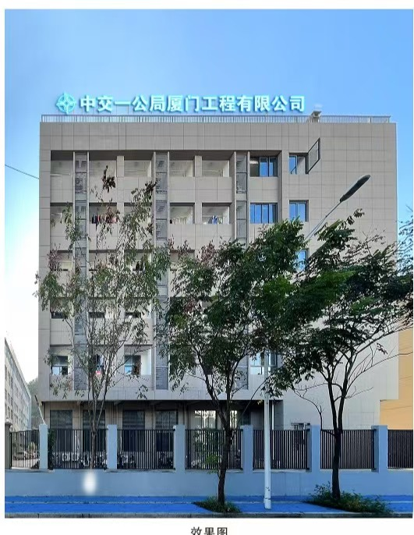
图4
1、驻地布置
项目部共2层，为框架结构，2000㎡。其中项目驻地办公场地使用面积约为1200m2；宿舍使用面积约为500m2。
一层主要设置职工餐厅、厨房、经理办公室、总工办公室、副经理办公室、工程部、检测部、综合办公室、安全部、计合部、财务部、大会议室、档案室。
二层主要设置职工宿舍20间。
每层配备卫生间，大楼周边设置专门停车场。
项目部设置五部一室，即工程部、检测部、安全环保部、计划合同部、财务部及综合办公室，其中工程部主要负责施工管理、进度、方案、竣工档案等相关工作；检测部主要负责质量、试验、测量、质检资料等相关工作；安全监督部、环保设备部主要负责安全、环保、文明施工等相关工作；计划合同部主要负责经营、材料、物设管理等工作；财务部主要负责财务管理等相关工作；综合办公室主要负责后勤、党建、宣传、人事等相关工作。2、水、电及通讯设施
（1）用电、用水：项目经理部驻地建设期间和投入使用后，项目部的用电、用水均为乡镇水电，能满足工作和生活的需要。
（2）通讯信息网络：项目部全面实现网络信息化办公，驻地内安装视频监控系统，给水、电气、防雷、消防、防盗、防台风等设施满足相关规定的要求。本项目部管理人员均配备移动电话，项目部驻地的办公区有安装1000M的光纤互联网络，生活区安装有线数字电视，以满足工程信息化管理的需要，为实现信息化办公和丰富驻地员工业余生活创造好条件。
3、安全及卫生制度
项目部安全卫生问题并入安全文明施工管理规定中，要求由专人负责，对生活和办公区每天进行清扫，定期清理生活垃圾，保证驻地责任区整洁、文明、有序。
防火设施严格按当地消防管理部门的有关规定，配置消防器材，并对工地人员进行防火知识教育，在生产、生活区和运输车辆里布置有效的防火与消防设施，并配备一定数量的手持灭火器。
生活区域内厨房、卫生间、浴室等场所内均做到无蝇、鼠，达到卫生标准；在办公区各种规章制度挂牌上墙，管理上严格按照各种规章制度及管理体系执行，层次分明，管理有序，所有人员挂牌上岗，认真接受业主和监理人员的监督指导。
4、建设计划安排
在原有建设基础上已完成装修装饰改造，已具备全部办公入驻条件。
4.5.2产业工人驻地
表4.5.2-1工人驻地情况表
 | 序号 | 名称 | 建设  方式 | 驻地选址 | 面积  （㎡） | 服务队伍 | 高峰期人数
 | 1 | 1#驻地 | 租用民房 | 九仙澳村 | / | 路基队伍 | 60
 | 2 | 2#驻地 | 自建活动房 | 标头150米处 | / | 隧道、桥梁队伍 | 100
1#驻地设置在九仙澳村，租用村内房子。
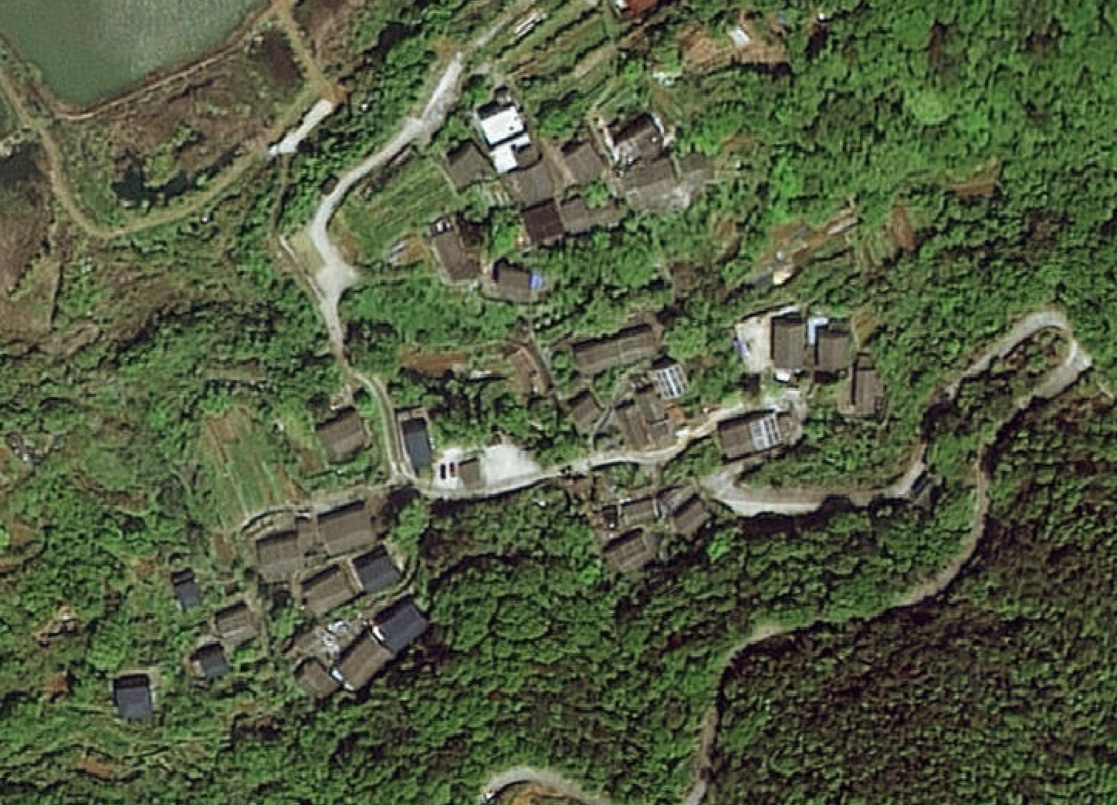
图4.5.2-11#驻地规划
2#驻地设置在标头150米位置。
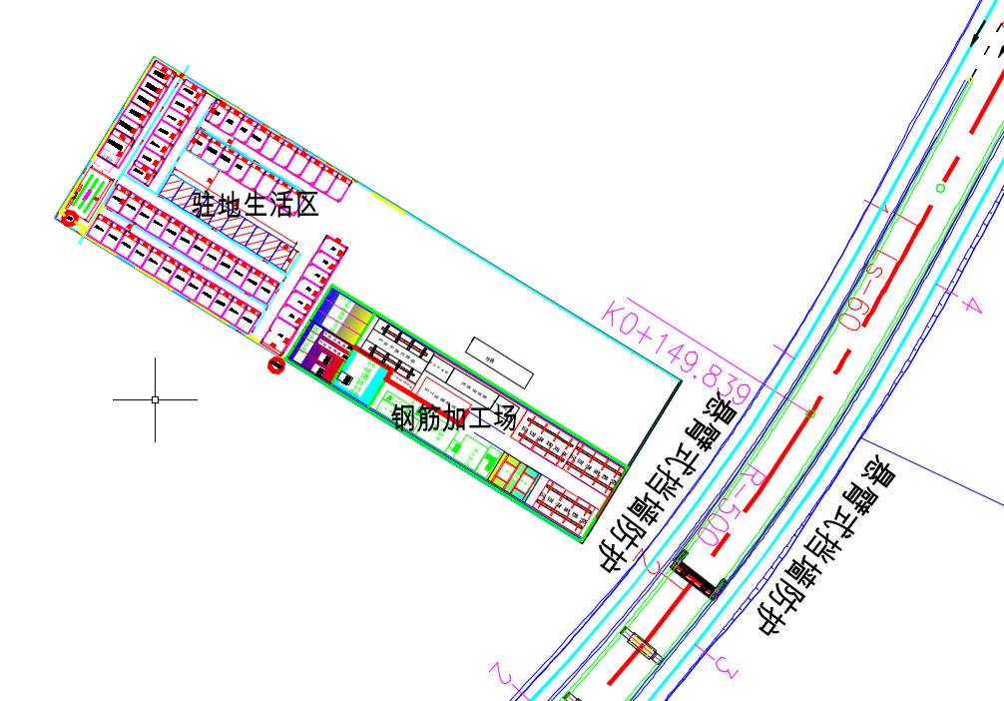
图4.5.2-22#驻地规划

4.5.3试验室
根据招标文件及浙江省公路水运试验检测管理文件《关于进一步加强我省公路水运工程试验检测管理工作的若干意见》（浙交监〔2015〕18号）要求，项目需设立工地试验室，结合项目具体情况，拟由中交一公局绿建（厦门）科技有限公司授权成立工地试验室，拟备案人员2师3员（文件规定合同额1-5亿元配备5-8人）；
试验室面积400m2，采用自建活动板房实验室，选址位于工人生活区与钢筋加工场边上，距离路线起点直线约0.2m。主要功能室为办公室、水泥室、集料室、力学室、土工室、混凝土室、现场室、锯石室、沥青室、沥青混合料室、样品室、留样室、化学室、标养室等。
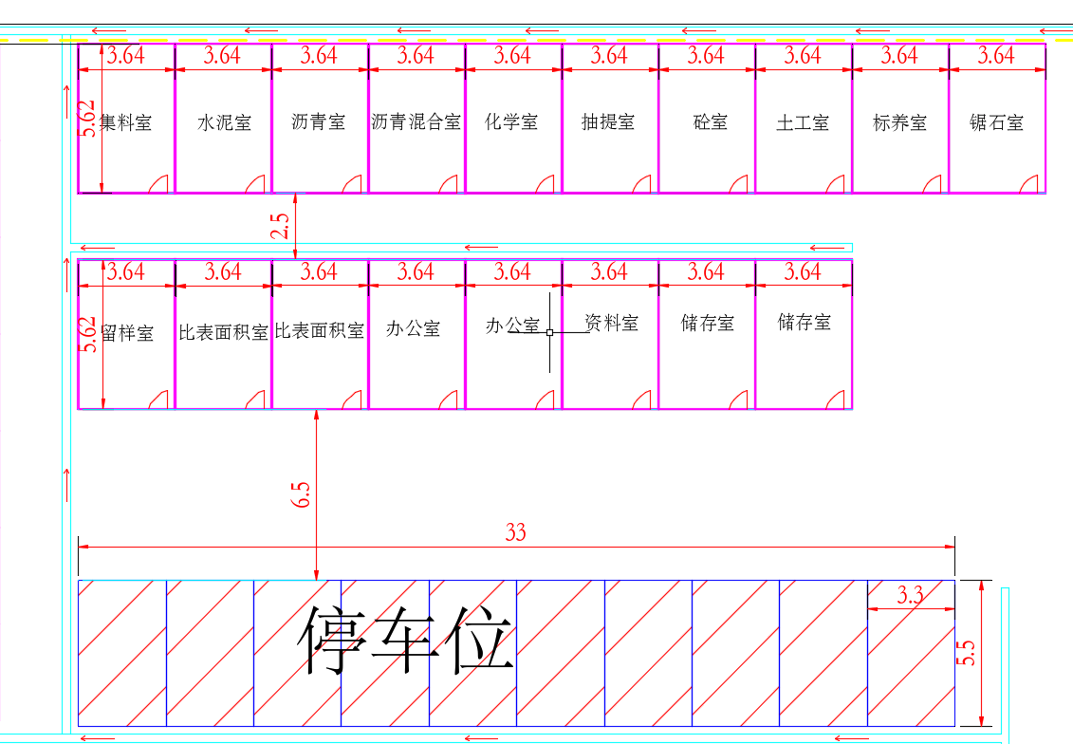
图4.5.3-1试验室规划
4.5.4拌合站
1#拌合站（利用岛内宏泰混凝土公司拌合站）
项目混凝土约9.6万m³，现有1#拌合站位于洞头区北岙街道西路567号，该站配置6条18生产线，日产量9000立方，1#、2#生产线处于闲置状态，可满足负责全线路基、桥梁上下部混凝土的供应，拌合站配置标准，平均运距≤6km。
产能分析：HZ120单机工程容量Q=2700W，ψ1-出料系数0.8-0.9（取0.8）单次搅拌时间120s，上料时间15s，卸料时间15s，混凝土拌制共需要150s。HZS120站理论拌合方量为2m³，实际拌合时考虑0.8的折减系数，实际单次拌合方量为1.6m³。实际拌合方量为：Q=2700×1.6/150=28.8m³/h（HZS120站），双机搅拌产能57.6m³/h。
供应混凝土量：最大单桩（85m）混凝土方量218m³，双台120站单日产能完全可以满足现场施工要求。
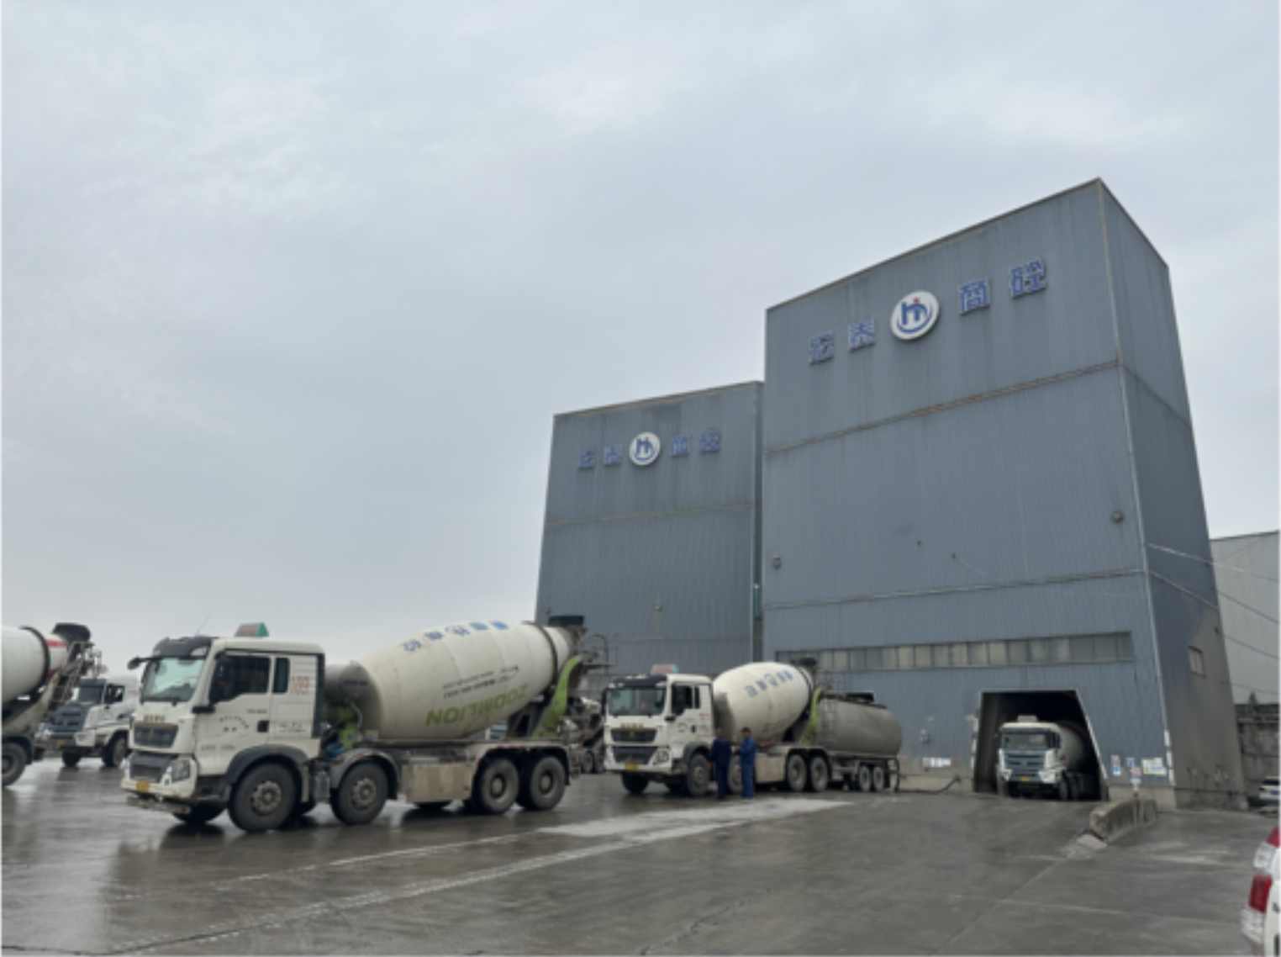
图4.5.4-11#拌和站规划
表4.5.4-1混凝土拌和站设置位置及供应范围表
序号 | 编号 | 位置 | 拌和数量（万方） | 设备配置及建设形式
1 | 1# | 宏泰混凝土有限公司 | 9.6 | 负责全线路基、桥梁上下部混凝土的供应
4.5.5钢筋加工场
项目建设1个钢筋加工场。
钢筋场位于K0+150右侧20m处，利用水务局边上空旷场地建设，负责全线路基、桥梁钢筋的供应；钢筋加工场设置两个区。一区分为原材料存放区，圆钢原材料区，钢筋切割、车丝、弯圆机区，调直加工区，数控弯曲加工区，半成品存放区。二区分为隧道原材料存放区，工字钢冷弯机，弯圆机区，网片加工区，钢板加工区，半成品存放区等。
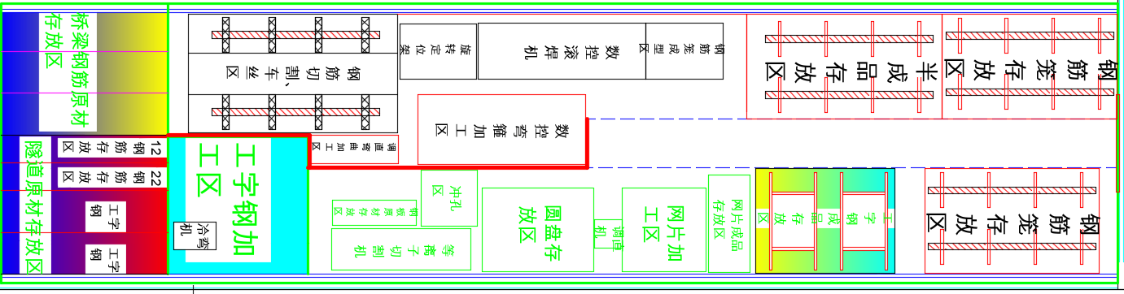
图4.5.5-11#钢筋加工场平面布置图
编号 | 钢筋场类型 | 桩号+位置 | 供应范围 | 数量  （t） | 建设面积(㎡)
1# | 钢筋集中加工场 | K0+150右侧20m处 | 负责全线路基、桥梁、隧道钢筋的供应 | 5443 | 1600
4.5.6预制梁场
项目建设1个预制梁场，根据业主要求预制梁场应做到工厂化室内生产及养护，需要建设梁场大棚。小朴大桥、大文岙桥、小文岙桥、风吹岙1号桥、风吹岙2号桥、白迭桥、A匝道桥、南拼宽桥、北拼宽桥、中间拼宽桥，共465片T梁，其中14.1~16m共142片，20~22.6m共267片，30m共51片，50m共5片；
1#预制梁场选址：T梁预制计划利用S211二公局预制场加工
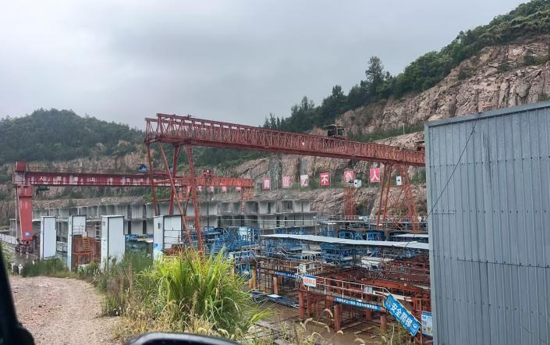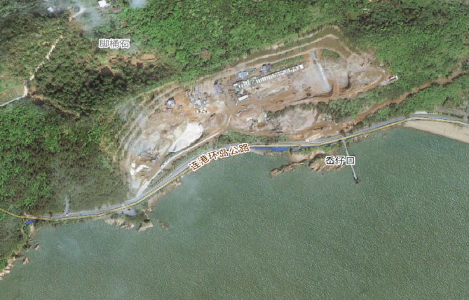
图4.5.6-1#预制梁场平面布置图

表6.2-4预制梁场设置一览表
编号 | 类型 | 桩号+位置 | 长度（m） | 预制范围 | 设备配置及建设形式
1# | 预制梁场 | K4+028主线路基左偏1500m | 400 | 负责全线桥梁T梁预制，共465片。 | 制梁台座20个，配备30m模板中梁2套、边梁1套，40m模板中梁2套、边梁1套。投入100t龙门吊2台、10t龙门吊2台，智能张拉压浆设备1套、负弯矩张拉压浆设备1套、架桥机1台、运梁车2台。施工工效：2.2片/（台座·月）。
4.5.7产业工人驻地
表4.5.7-1工人驻地情况表
 | 序号 | 名称 | 建设  方式 | 驻地选址 | 面积  （㎡） | 服务队伍 | 高峰期人数
 | 1 | 1#驻地 | 租用民房 | 九仙澳村 | / | 路基队伍 | 60
 | 2 | 2#驻地 | 自建活动房 | 标头150米处 | / | 隧道、桥梁队伍 | 100
1#驻地设置在九仙澳村，租用村内房子。
图4.5.7-11#驻地规划
2#驻地设置在标头150米位置。
图4.5.7-22#驻地规划
4.5.6便道、便桥及栈桥
施工便道设置根据《三厂四区施工标准指南》，做到科学规划、精心设计、合理布局、尽量利用原有地方道路。便道原则上宜设置在路基红线与边坡坡脚之间，减少临时用地，避免破坏环境，防止水土流失，保证沿线道路和水系畅通。项目在利用地方现有道路作施工便道时，应征得该道路所有者及当地有关单位或部门的同意。
在陡坡、与地方道路相交路段施工便道路面拟采用宕渣铺设。施工便道应根据现场汇水面积设置排水沟，水沟断面型式根据汇水面积适当选择矩形沟或弧形沟，宽度和深度不宜小于30cm×30cm，确保排水畅通；在汇水面积较大的低洼处设置圆管涵，以满足排水泄洪要求。便道经过水沟地段，应埋置钢筋混凝土圆管或设置过水路面，做到排水畅通。
便道路面应保持道路直顺、干净、美观，路况完好，无坑洼，无落石，无淤泥，不积水。施工便道应进行编号，便道指示牌立于主要干线旁，施工便道指示牌上标明施工便道指向的主要工点，便道与现有村道等相交处设置必要的标志标牌，在陡坡、临崖、临水等地段设置防撞墩等安全防护措施。
本项目主要施工便道如下表：
表4.5.6-1主要施工便道分布表
类型 | 道号 | 新建长度（m） | 利用长度（m） | 路基宽度（m） | 线外用地（亩） | 备注
横向便道 | 1# | 1696m | 原有道路扩宽 | 4.5 | 2.55亩 | 1号便道从标头K0+100处已修好的公路进入，改扩建便道1696m，供小朴大桥、大文岙隧道进口施工和挖填段施工。
横向便道 | 2# | 1350m | 原有道路扩宽 | 4.5 | 2.03亩 | 2号便道从大九线主路岔路沿已有村道改扩建1350m，供大文岙隧道出口、大文岙桥、小文岙隧道、小文岙桥使用。
横向便道 | 3# | 1115m | / | 4.5 | 7.54亩 | 3号便道从K2+443小文岙桥至K3+445风吹岙桥全长1002m路基段沿主线线坡度较陡峭，计划从沿着自然海岸线新建一条1115m长便道。
横向便道 | 4# | 572m | 150m | 4.5 | 2.86亩 | 4号便道从标尾中交二公局既有便道利用原有小路扩建150米，再新建便道422m通往K3+445风吹岙1号桥、风吹岙2号桥
合计 |  | 本项目规划纵向便道共4条，长度共计4733m，其中利用已有小路改扩建3196m，新建便道1537m
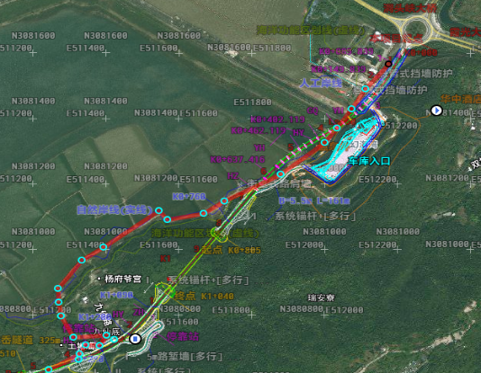 |  | 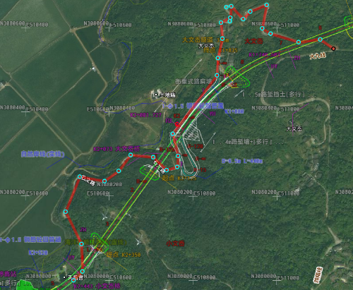
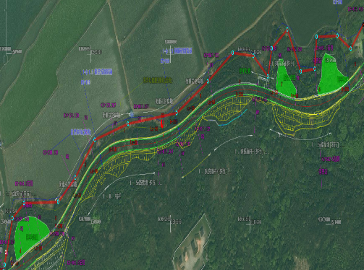 | 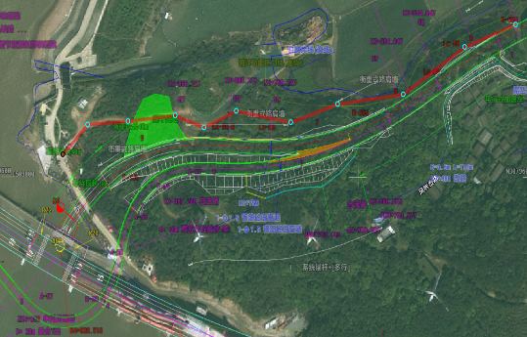
图4.5.6-1便道规划
表4.5.6-2钢便桥设置一览表
序号 | 位置 | 主栈桥
序号 | 位置 | 长度（m） | 宽度（m） | 面积（㎡）
1 | 主栈桥 | 540 | 8 | 4320
2 | 支栈桥 | 12 | 8 | 576
3 | 平台 | 12 | 7 | 504
4 | 桥台 | 0 | 8 | 0
合计 |  | 564m | / | 5400
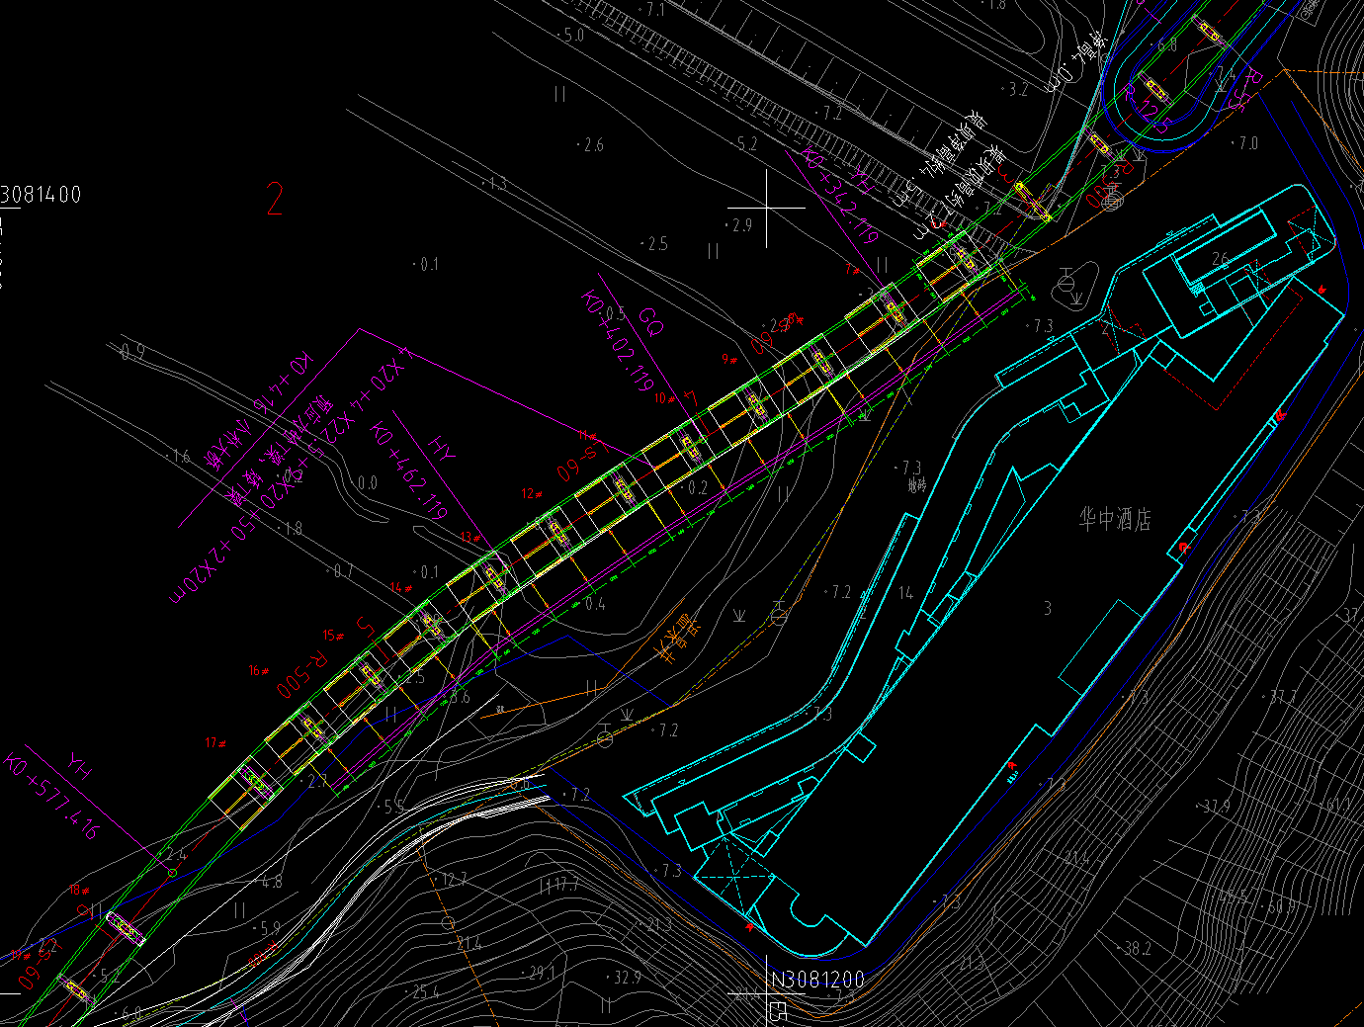 | 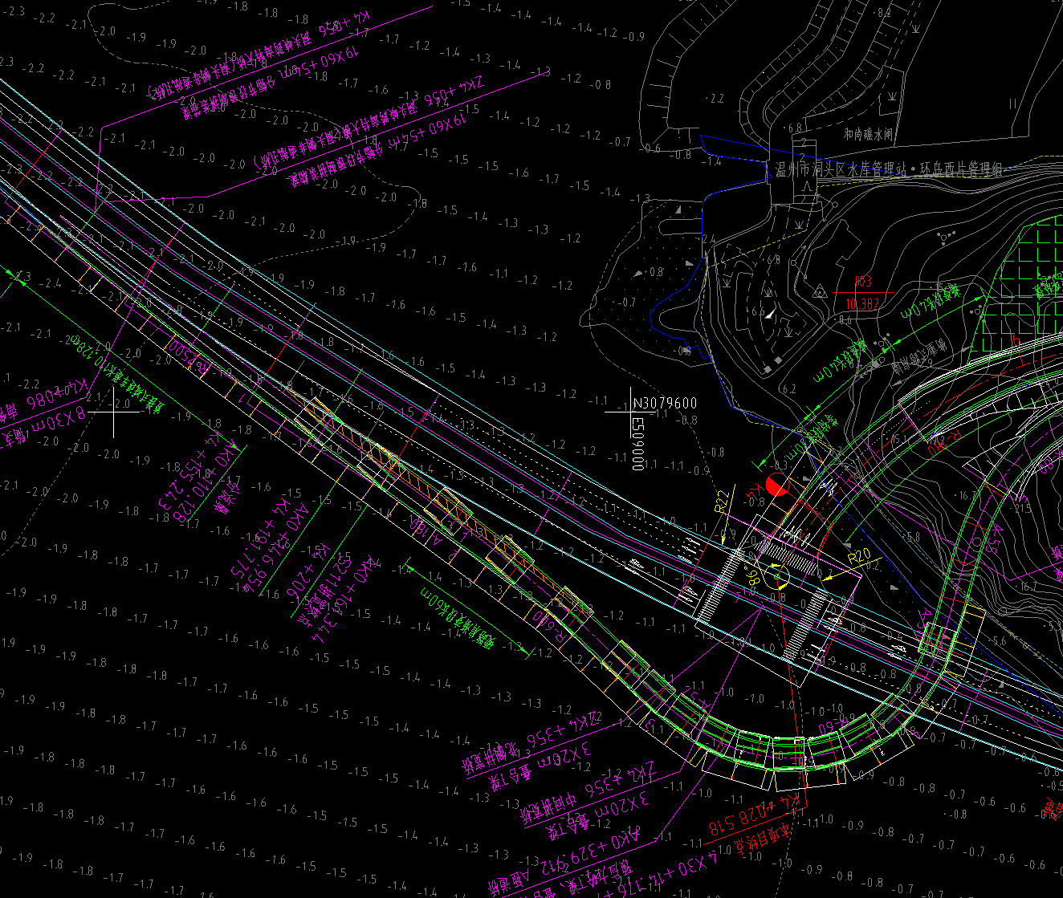
图4.5.6-2栈桥规划

4.5.7弃土场
本工程全线路基挖方总量为32.74万m³，隧道洞渣9.9万m³，路基填方总量为6.8万m³。弃方除用于路基填筑外，还考虑了桥梁、涵洞、挡土墙、路面、排水沟等结构骨料的使用，弃方约33.94万m³，无借方。
本项目设计仅1处周转场，项目现场踏勘拟选定弃土场，位于K0+000小桩号侧200米处（进行套图），可容纳3.0万方
 | 编号 | 桩号 | 弃渣范围 | 平均运距 |  | 可弃土数量 | 占地面积
 | 1#弃土场 | K0+000 | K0+000左侧1355米处 | 3 |  | 50000 | 5100㎡
 | 2#弃土场 | K0+000 | K0+000小桩号侧200米处 | 1 |  | 30000
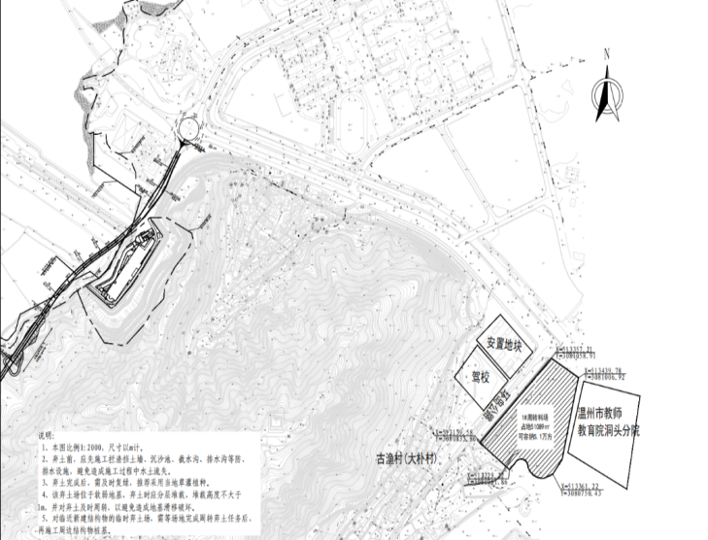 |  |  |  |  | 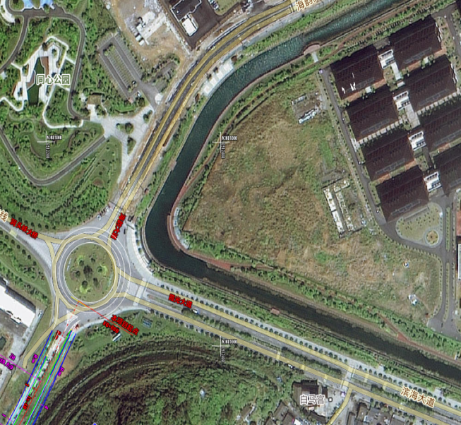
图4.5.7-1弃土场
本项目桥隧比例高，土石弃方较多，隧道洞渣多。考虑自身利用后，废方中石方由当地政府依据《浙江省自然厅关于贯彻落实自然资源部推进矿产资源管理改革若干事项意见》（浙自然资规[2020]6号）的相关要求，纳入公共资源交易平台以公开竞争的方式进行处置
4.5.8泥浆临时存放点
项目设置1处泥浆存放点，用于处理桩基施工泥浆，桩基施工产生的泥浆量42872m³。
表4.5.8-1泥浆处理中心表
 | 编号 | 类型 | 桩号+位置 | 用途 | 面积(㎡)
 | 1# | 泥浆处理中心 | K1+400左侧红线用地外50m处 | 用于处理桩基施工泥浆 | 500
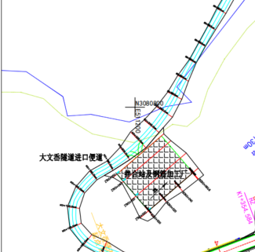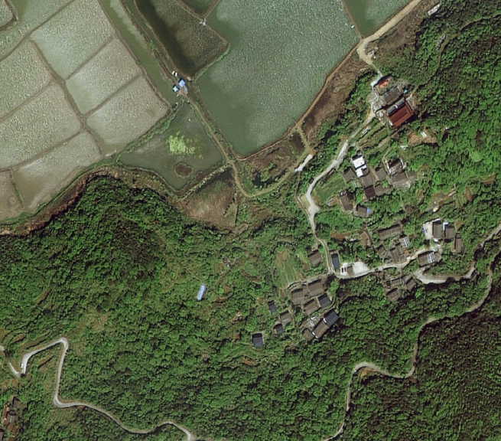
图4.5.8泥浆存放处
4.5.9临时用电
根据项目用电量测算，项目沿线需布4台变压器，2台250kw发电机组，总容量为3550KVA，前期便道、钢栈桥施工储备柴油发电机2台。本项目主要用电部位分布情况如下：
表4.5.9-1变压器布置表
序号 | 安装桩号及地点 |  | 变压器 |  | 供电范围
序号 | 桩号 | 位置 | 数量（台） | 容量（KVA） | 供电范围
1 | K0+195 | 小朴大桥 | 1 | 250 | 桥梁施工
2 | K0+805 | 九仙澳隧道进口 | 1 | 800 | 隧道进口端
3 | K1+900 | 大文岙隧道进口、大文岙桥 | 1 | 800 | 隧道进口端、桥梁
4 | K2+350 | 小文岙隧道出口 | 1 | 800 | 隧道出口端
5 | K2+600 | 小文岙桥、风吹岙1#、2#桥 | 1 | 400 | 桥梁施工
7 | K4+028 | 加宽桥、匝道桥 | 1 | 250 | 桥梁施工
 | 合计 |  | 6 | 3550
4.5.10跨路施工防护棚
A匝道桥跨省道S211共计1处。施工时，应搭设防护棚，采用混凝土基础+钢管立柱+型钢横梁+双层竹胶板的方式；梁片架设时适当进行交通管制，保证工程顺利，确保施工安全。
表4.5.10-1跨路防护棚布置表
序号 | 构造物名称 | 位置 | 防护棚
序号 | 构造物名称 | 位置 | 长度（m） | 宽度（m） | 面积（㎡）
1 | A匝道桥 | K4+029 | 30 | 7 | 210
合计 |  |  |  |  | 210

4.5.11工程水电及通讯
- 施工用电
洞头区供电总容量充足，沿线有新能源用电线路，可作为工点专项T接点，无需架设专线，可满足施工要求。
2、施工用水
沿线地表水系较丰富，隧道工程及场站用水采用收集地表水作为工程施工用水；不足时考虑打井取水，需提前办理取水证手续。
3、施工通讯
在经理部内设程控电话1部，传真机1部，专人值班；项目部主要成员、主要管理人员、工区和技术负责人配备移动电话，保持与内、外部的信息畅通和方便及时指挥生产。
表11、项目主要管理人员通讯录
序号 | 姓名 | 职务 | 联系方式
1 | 李华 | 项目经理 | 18167298580
2 | 范代强 | 执行经理 | 18650169386
3 | 李国宝 | 项目技术负责人 | 19906676718
4 | 周汉桥 | 安全负责人 | 15381728866
5 | 林儒旺 | 路基、路面负责人 | 18359099111
6 | 陈其锋 | 桥梁负责人 | 15060020222
7 | 游茂云 | 隧道负责人 | 18054997093
8 | 李植炳 | 质检负责人 | 15859815555
9 | 孙明征 | 测量负责人 | 15964651521
10 | 童衍川 | 试验负责人 | 18172898886
11 | 刘明明 | 合同负责人（兼劳资专管员） | 19959694929

4.6总体施工进度计划

4.6.1进度计划安排的总体思路说明
本标段线路长、桥梁、路基、隧道分散，主要为工程，小朴大桥、大文岙桥、小文岙桥、风吹岙1号桥、白迭桥、九仙澳隧道、大文岙隧道、小文岙隧道，结合本合同段的工程特点，分析本合同段关键，以全线桥梁上部结构预制T梁架设施工为主线，以及后续沥青路面及交安机电设施施工。
控制性工程：标尾拼接桥及A匝道桥（预计在建S211线2025年12月通车前完成）、小文岙隧道、T梁架设

4.6.2施工安排的基本原则
（1）根据合同要求，应确保在合同工期内，优质、安全地完成施工任务。
（2）本工程中工程量大、施工难度大的关键性工程，必须集中主要优势施工力量，确保各关键工序的施工，非关键线路的施工要服从关键线路的施工顺序的要求。
（3）桥梁下部及隧道工程施工要服从上部结构施工顺序的安排要求。
（4）科学合理安排，加大必要的施工投入，确保高效施工，尽量安排流水作业，避免人力、机械设备、施工材料和资金的集中投入，以降低施工成本。
（5）各工区安排平行施工，每个施工队形成流水、平行交叉作业工序，尽可能地缩短工期。充分作好各项工程、各道工序间衔接，争取工程尽早完工。

4.6.2架梁路线及运梁通道情况
架梁线路：拼宽桥3座（63片）→A匝道桥119片（同步架设小朴大桥138片）→白迭桥（44片）→风吹岙2#桥（27片）→风吹岙1#桥（18片）→小文岙大桥（28片）→大文岙大桥28片梁片架设

4.6.3施工总体进度计划
计划工期30个月，缺陷责任期为24个月。我部于2024年11月15日开始进行临建建设，计划于2024年12月1日正式开工，并计划于2027年6月1前总体完工。根据本工程的施工特点，以桥梁工程施工、隧道施工和路基工程施工为主，统筹安排各分项工程施工，保证重点，兼顾其它，以确保工期，并实现施工的连续性和均衡性。各分项工程的具体施工进度计划安排如下（详细施工计划见施工进度计划表）：
(1）大临设施
临建便道、实验室、钢筋场按施工计划工期4个月内完成；拼宽段海上施工栈桥及平台按施工工期5个月内完成。
（2）标尾段拼宽桥及匝道桥（考虑年后开始栈桥搭设，2025年5月1日-2026年5月1日）
拼宽段海上施工栈桥及平台按施工工期5个月内完成，同步完成涉海及S211桥梁拼接交叉施工手续协调。
项目标尾段S211（在建）拼宽桥360m/3座、A匝道桥长度333.2m，合计桩基72根，配置旋挖钻1台，冲击钻8台，按工效计算工期时间2个月。
墩柱为圆柱墩、花瓶墩及盖梁，圆柱墩（带系梁）10天/根，花瓶墩1m/天，累计工期时间4个月。T梁1跨/天，架设及桥面附属施工时间2个月。
（3）、其余桥梁按照架梁线路推进，总体工期控制12个月；桩基在路基纵向便道拉通后3个月内完成，桥梁下部结构在开工后12个月内全部结束。
（4）、隧道工程
拉通便道至九仙澳、大文岙隧道，两隧道间路基拉通纵向便道至隧道洞口后，同步洞口临建施工；两个隧道掘进施工，投入两台二衬台车。
九仙澳隧道：洞口临建完成后，反坡开挖，按Ⅲ级围岩按每月平均150米；Ⅳ级围岩按每月平均90米；Ⅴ级围岩按每月平均35米施工功效。计算施工工期为=71/150+101/90+63/35=3.4个月，考虑洞口工程2个月，隧道二衬及附属2个月，计算工期7.4个月。
大文岙隧道：洞口临建完成后，反坡开挖，按Ⅲ级围岩按每月平均150米；Ⅳ级围岩按每月平均90米；Ⅴ级围岩按每月平均35米施工功效。计算施工工期为=247/90+78/35=5个月，考虑洞口工程2个月，隧道二衬及附属2个月，计算工期9个月。
小文岙隧道：正坡开挖，洞口临建及洞口工程提前施工（在大文岙隧道贯通前完成），计算施工工期为=47/150+70/90+108/35=4.2个月。考虑隧道二衬及附属2个月，计算工期6.2个月。
综上所述，三个隧道开挖计算工期为2+5+4.2=11.2，合计11.2个月，按12个月考虑，整体隧道完成时间14个月。
（5）、路面、交安、机电设施安装
路面碎石垫层3151m³，素混凝土垫层869m³，水泥稳定碎石底基层16522.8m³，沥青混凝土面层：14693m³，水泥混凝土面层：386m³，总体内控工期为：6个月控制。

表4.6.3、总体施工进度计划表
序号 | 施工内容 | 计划开工时间 | 计划完工时间 | 备注
1 | 施工准备及临建 | 2024.11.20 | 2025.3.20
2 | 路基开挖及填筑 | 2024.12.15 | 2026.12.1
3 | 路基防护及排水工程 | 2024.12.20 | 2026.12.20
4 | 桩基工程 | 2024.12.1 | 2026.6.1
5 | 承台、底系梁 | 2025.4.1 | 2025.5.1
6 | 墩柱、盖梁 | 2025.5.1 | 2026.7.15
8 | T梁预制及安装 | 2025.11.20 | 2026.12.1
9 | 桥面系及附属工程 | 2025.12.1 | 2027.1.1
10 | 隧道洞口工程 | 2025.3.1 | 2026.3.1
11 | 隧道支护工程 | 2025.4.1 | 2026.8.31
12 | 隧道附属工程 | 2025.10.1 | 2026.10.1
13 | 路面水稳 | 2027.2.20 | 2027.4.1
14 | 路面沥青 | 2027.3.30 | 2027.4.30
15 | 交安工程 | 2027.4.30 | 2027.5.1
16 | 绿化工程 | 2026.11.30 | 2027.5.1
17 | 验收 | 2027.5.1 | 2027.6.1

10 | 隧道洞口工程 | 2024.12.30 | 2025.7.1
11 | 隧道支护工程 | 2025.2.1 | 2026.8.1
12 | 隧道附属工程 | 2025.6.1 | 2026.9.1
13 | 路面水稳 | 2027.2.20 | 2027.4.1
14 | 路面沥青 | 2027.3.30 | 2027.4.10
15 | 交安工程 | 2027.2.30 | 2027.6.1
16 | 绿化工程 | 2027.2.30 | 2027.6.1
17 | 验收 | 2027.6.1 | 2027.6.30
序号 | 施工内容 | 计划开工时间 | 计划完工时间 | 备注
1 | 施工准备及临建 | 2024.11.20 | 2025.1.20
2 | 路基开挖及填筑 | 2024.12.15 | 2026.12.1
3 | 路基防护及排水工程 | 2024.12.20 | 2026.12.20
4 | 桩基工程 | 2024.12.1 | 2025.12.1
5 | 承台、底系梁 | 2025.3.1 | 2025.11.1
6 | 墩柱、盖梁 | 2025.4.1 | 2026.1.15
8 | T梁预制及安装 | 2025.7.20 | 2026.11.1
9 | 工程 | 2025.8.1 | 2027.1.1
10 | 隧道洞口工程 | 2024.12.30 | 2025.7.1
11 | 隧道支护工程 | 2025.2.1 | 2026.8.1
12 | 隧道附属工程 | 2025.6.1 | 2026.9.1
13 | 路面水稳 | 2027.2.20 | 2027.4.1
14 | 路面沥青 | 2027.3.30 | 2027.4.10
15 | 交安工程 | 2027.2.30 | 2027.6.1
16 | 绿化工程 | 2027.2.30 | 2027.6.1
17 | 验收 | 2027.6.1 | 2027.6.30

4.7施工总平面图

4.7.1总体布置说明
本标段施工总平面图是根据本项目的工程规模、特点和施工现场的条件，按照总体施工规划、施工方案和施工进度的要求，对施工过程所需项目经理部办公区、生活区做出合理的规划布置，并用平面图的形式加以表达，用于正确处理工程在施工期间各种临建工程与已有建筑物和拟建工程之间合理的平面和空间位置关系。本标段平面图是针对整体工程进行规划设计的，是施工组织设计重要组成部分。

4.7.2施工总平面布置图
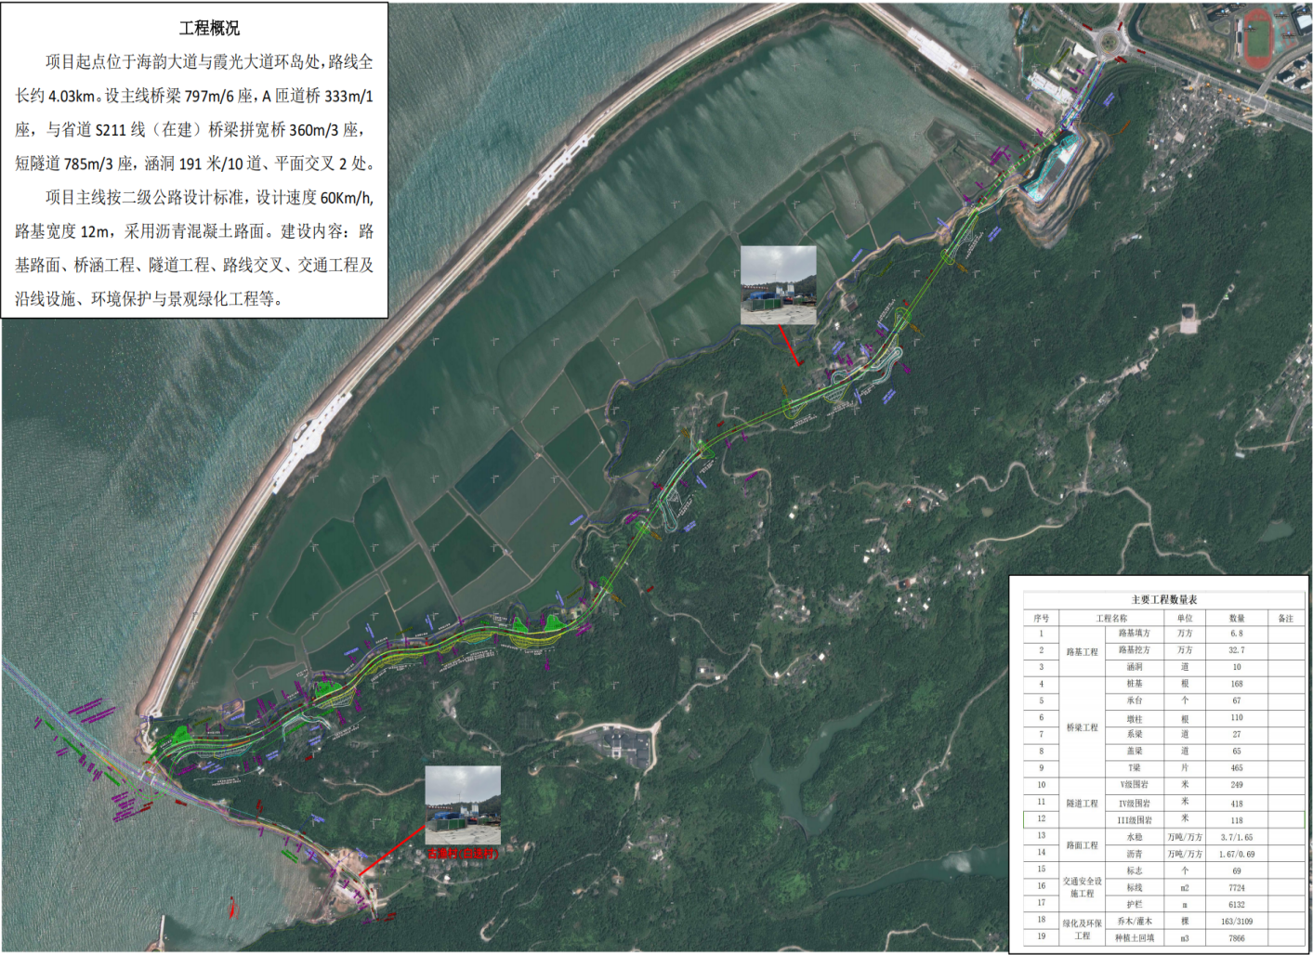

5.主要工程项目的施工方案

5.1路基工程

5.1.1路基土石方施工方案、方法
（1）路基工程概况
本项目为新建项目，其主要断面形式如下：
1）K0+000～K4+029段路基横断面
K0+000～K4+029段路基采用标准的二级公路路幅，路基宽度为12m，路基主
要组成如下：
行车道2×3.5m
硬路肩2×1.75m（含路缘带）
土路肩2×0.75m
不设超高路段行车道、路缘带及硬路肩横坡为2%，土路肩为4%。
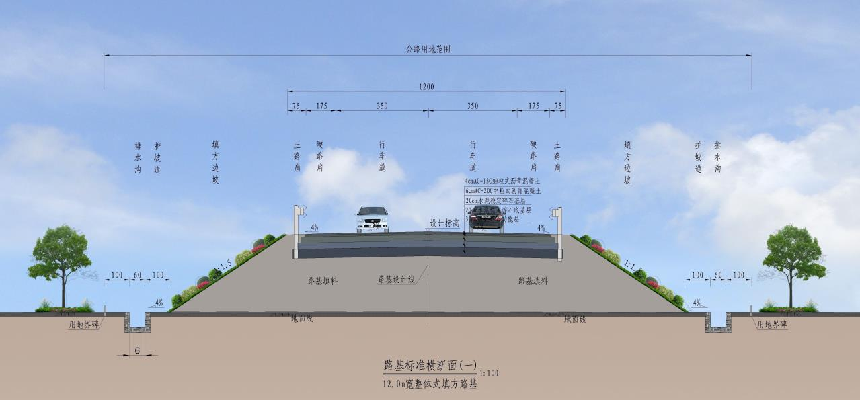
图5.1-1标准横断面图

本合同段路基工程包括路基土石方工程（挖方38.67万m³、填方2.08万m³）、涵洞通道工程（9道）、坡面绿化（47315.9m2）、圬工砌体工程（38186.2m³）。
（2）路基总体施工方案
路基填筑前首先通过试验选择优质填料作为路基填筑的原材料，并通过试验段确定填筑的试验参数。路基土石方采用机械化及爆破施工，土质路堑采用反铲或推土机自上而下分层开挖。对强风化或软岩石质路堑，采用机械开挖。对中风化岩质采用爆破开挖。
本标段路基段落不连续，为保证路基工程的施工质量，提高施工效率，采用“三阶段、四区段、八流程”的作业程序组织施工。
（3）路基填筑
按自然段分填筑区，单幅全断面分层填筑，即按常规的四区段八流程水平分层填筑法施工。四区段是：填土区段、平整区段、碾压区段、检验区段；
八流程是：施工准备测量放线、基底处理、分层填筑、铺摊平整、碾压夯实、检验签证、路面整修、边坡整修；
水平分层填筑是：在一个填筑区内按路基横断面全宽，纵向分层填筑，分层的最大松铺厚度通过试验确定，填筑至路床顶面的最后一层土压实厚度小不于10cm。
在一个填筑区内施工，只许在该段内流程作业，不许几种作业交叉进行。
施工顺序：安排施工机械和劳力时，必须做到当天填土当天碾压完成。
1）路基填筑前的准备
施工前熟读设计文件和有关图纸，对设计提供的桩号、桩位进行实地校核和调查，对控制点、水准点进行检查和复测，并进行全线贯通、恢复测量和施工放样工作。
在路基填筑工程开工前，恢复路基中线和边桩，通知监理工程师对填筑断面的实地放样结果进行复核，处理内容为排水、清表、清除树根、杂草、垃圾和清淤。
2）填料的选择
本合同段填料主要利用沿线路基挖方。填料的选择应注意：
路床填料应均匀、密实，并符合表中相关规定。
填方路基应优先选用级配较好的砾类土、砂类土等粗粒土作为填料，填料最大粒径应小于150mm。
当采用细粒土填筑时，路基填料最小强度应符合表中规定。
液限大于50%、塑性指数大于26的细粒土，不得直接作为路基填料。
桥涵台背和挡土墙墙背优先选用透水性良好的填料。
表5.1-1、路基填料最小强度及压实度要求
路基部位 | 路面底面以下深度(cm) | 填料最大粒径（cm） | 填料最小强度(CBR)(%) | 压实度(%) | 固体体积率(%)
上路床 | 0~30 | 10 | 6 | ≥95 | ≥86
下路床 | 30~80 | 10 | 4 | ≥95 | ≥86
上路堤 | 80~150 | 15 | 3 | ≥94 | ≥83
下路堤 | >150 | 15 | 2 | ≥92 | ≥81
零填及挖方路床 | 0~30 | 10 | 6 | ≥95 | ≥85
零填及挖方路床 | 0~30 | 10 | 6 | ≥95 | ≥86

（4）路基填筑方法
路基填筑根据各路段填料来源情况采用水平分层、纵向分段，以机械化施工为主，人工为辅作业。填筑路堤时从原地面按全宽、逐层、逐段、逐类填料填筑，每层填料铺设的宽度，应超过每层路堤的设计宽度每侧50cm，以保证边坡修整的净宽度及完工后的路堤边缘有足够的压实度。
- 一般填方路基：地基表层处理，路基填土前应先清除草皮、树根、腐殖土等，然后碾压密实，压实度（重型）不应小于90%。
地面横坡缓于1：5时可直接在天然地面上填筑路堤；地面横坡为1：5～1:2.5时，原地面应挖台阶，台阶宽度不应小于2m，并挖成4%的向内倾斜坡度。地面横坡陡于1：2.5时，必须验算路堤整体沿基底及基底下软弱层滑动的稳定性，抗滑系数不得小于1.3，否则应采取改善基底条件或设置支挡结构物等防滑措施。
当基岩面上的覆盖层较薄时，宜先清除覆盖层再挖台阶；当覆盖层较厚且稳定
时，可予保留。
填方路基上路床30cm采用透水性材料（级配碎石）填筑；一般填方段清表按30cm考虑，回填厚度按60cm计（包含了耕植土剥离的30cm，该项由乡镇实施）；清除的表土不得用于路基填筑，应结合附近地形进行集中堆放，以便用于边坡、中央分隔带等部位绿化防护。
2）台背回填：构造物台背的处理采用以下方法：
①台背填料应采用级配碎石填筑，要求通过0.075mm筛孔的颗粒含量不应大于5%，最大粒径不大于5cm；材料采用路堑挖方或外购材料。
②桥头路基压实度不小于95%，重型压路机压不到的地方要求用小型机具薄层夯实；台背基底的压实度不应小于93%，基底至路面底面以下路基的压实度不应小于95%。公路路堤与桥涵等横向结构物连接应设置过渡段，过渡段路基压实度不应小于95%。
（5）路基压实标准与压实度及填料最小承载比
为了使路基获得足够的强度、稳定性和抵抗路面荷载下传所产生的变形能力，保证路基路面综合服务水平，路基填筑过程中应采用强度大、粒径较小、透水性良好的材料进行填筑，并严格按施工技术规范施工。本工程路基填筑材料为土石混合料，要求路床（路面底层以下0~80cm）填料最大粒径不大于10cm，分层最大压实厚度应小于30cm；路堤（路床以下）填料最大粒径不大于15cm，且小于层厚的2/3;分层最大压实厚度应小于30cm。
路基的填筑材料全部采用沿线山体开挖后的土石混合料，路基压实度应视填料及不同粒径而确定。
对于填土路堤,采用重型击实试验法求得的最大干密度时的压实度作为控制指标。对于土石路堤，应根据土石混合料的来源和类别，通过试验路段测定路基最大干密度等指标，确定机械型号及压实度、碾压速度、压实遍数、沉降率等施工工艺参数及质量控制标准。
土质路堤填方路基应分层碾压，每层虚铺厚度通过试压确定，桥涵、挡墙台后应分层填筑，分层压实，分层厚度不宜大于20cm，每一水平层均应采用同类填料填筑。
表5.1-2、路基压实标准与压实度及填料最小承载比
项目分类 |  | 路面底面以下深度(cm) | 填斜最大  粒径(cm) | 填料最小强度〔CBR）(%) | 重型压实度(%) | 固体体积率〔%)
填  方  路  基 | 上路床 | 0~30 | 10 | 6 | ≥95 | ≥86
填  方  路  基 | 下路床 | 30~80 | 10 | 4 | ≥95 | ≥86
填  方  路  基 | 上路堤 | 80~150 | 15 | 3 | ≥94 | ≥83
填  方  路  基 | 下路堤 | >150 | 15 | 2 | ≥92 | ≥81
零填及路堑路床 |  | 0~30 | 10 | 6 | ≥95 | ≥85
1）路基填料要求
本项目路基填筑材料为挖方路段所开采的土石混合料。
填方路基应优先选用级配较好的宕渣、砂类土等粗粒土作为填料，填料最大粒径应小于15cm。
直接用作路基填筑的填料，其液限应不大于50%，塑性指数不大于26。泥炭、淤泥、有机质超过允许含量的土不得直接用于填筑路基。涵洞台背回填、低填浅挖及土质或软岩挖方路段换填处理，均采用渗水性良好的清宕渣。用于换填及路基填筑的清宕渣，最大粒径为10cm，含泥量应不大于10%。
桥梁台背回填均应选用渗水性良好的清宕渣填筑。
路床填料应均匀、密实，强度高，级配要求详见具体设计，路床顶面横坡应与路拱一致。
（6）质量检验标准
土石混填路堤填筑质量应符合下表要求：
表5.1-3、土石混填路堤填筑质量检验表
项次 | 检查项目 |  | 规定值或允许偏差 | 检查方法和频率
1 | 压实度 |  | 符合试验路确定的施工工艺 | 施工记录
1 |  |  | 沉降差≤试验路确定的沉降差 | 水准仪：每40m检测1个断面，每个断面检测5～9点
2 | 纵断面高程（mm） |  | +10，-20 | 水准仪：中线位置每200m测2点
3 | 中线偏位（mm） |  | 100 | 全站仪：每200m测2点，弯道加HY、YH两点
4 | 宽度（mm） |  | 满足设计要求 | 尺量：每200m测4处
5 | 平整度 |  | 20 | 3m直尺：每200测2处×5尺
6 | 横坡（%） |  | ±0.5 | 水准仪：每200m测2个断面
7 | 边  坡 | 坡度 | 满足设计要求 | 每200m抽查4点
7 | 边  坡 | 平顺度 | 满足设计要求 | 每200m抽查4点
路堤成型后的外观质量标准：路堤表面无明显孔洞；大粒径石料不松动，铁锹挖动困难；边坡码砌紧贴、密实，无明显孔洞、松动，砌块见承接面向内倾斜，坡面平顺。
（7）土方开挖
1）施工工艺流程
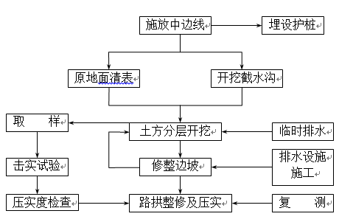
图5.1-2、土方开挖施工工艺流程图

2）施工方法
（1）施工放样
根据设计图样提供的纵、横、平面、征地边界等，用全站仪放出路堑开挖线，开挖过程中严格按照设计坡比进行，使之符合设计要求。
（2）原地面清表
在路基开挖前，清除树根、杂草等，避免其混入填料中。
（3）截、排水施工
挖方路基排水设施主要有截水沟、平台截水沟以及边沟。挖方路基施工至每一级平台时，及时施工平台截水沟，将坡面排水引至线外。挖方路基开挖至路床时，先施工路基边沟及一级平台整平，将边沟、坡顶截水沟排水汇至一处，排出线外。
挖方路基施工过程中，以路槽中线向两侧做2%横坡，靠临时坡脚形成临时排水沟，雨水沿开挖纵向排至线外水系。施工临时排水系统与永久性排水设施相结合。路基边沟、山坡截水沟及与之相连的路堤坡脚排水沟等，应与预留农田排灌沟、泄洪沟等综合考虑。地下水丰富地段，应在边沟下设置盲沟。施工过程中应注意排水沟渠与当地排灌系统协调，重视环境保护，防止水土流失和水污染，做到因势利导、因地制宜。
（4）土方开挖
土方路堑开挖采用装载机配合挖掘机挖装，自卸车运输的机械组合方式。开挖采用通道纵挖或台阶法施工，路堑施工应自上而下，水平分层开挖。利用上述施工方法和施工机械先施工上层坡段范围内的路堑横断面土方，再进行下层坡段范围内土方施工，分层开挖高度不大于5m，边坡应按设计坡度进行刷坡，坡脚、坡顶、坡端应消除折角，采用贴切自然的圆弧过渡。
土方路堑开挖过程中，应派专人仔细调查开挖坡面稳定情况，做好动态施工。若遇强降雨且坡面防护未完成，应采用油布临时覆盖坡面，避免雨水直接冲刷。
土方运输车应采用符合环保要求的自卸车，车辆驶出施工现场前，应在固定位置冲洗轮胎，避免污染道路路面。
①路堑开挖施工通道设置
路堑开挖施工过程中，临时通道设置在边坡开挖线与截水沟5m宽度范围内。通道顺延地面线至坡脚与平地相接，方便施工作业人员上下通行。
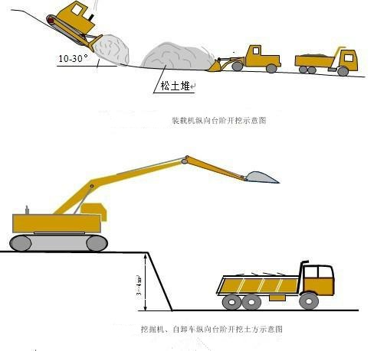
图5.1-3土方开挖施工示意图
②软弱岩、次坚石破碎机械开挖
对于路堑范围内土层以下软弱岩层，采用镐头机机械开挖。
机械开挖主要以破碎锤配合挖掘机挖装作业，采用自上而下分层开挖的方式进行施工。施工中首先将岩层采用液压岩石破碎锤分层冲击破碎，挖掘机配合清除岩块。按照设计边坡坡度、台阶及路基标高进行破碎，破碎将至设计坡面时停止破碎，采用挖机进行坡面整修。1）测量放样
根据测量控制网，采用GPS进行施工放样，根据设计坡比精确放出路基边坡开挖轮廓，用白石灰画出轮廓线。边坡控制放样应经监理人员确认后方可进行下一步开挖作业。
2）开挖施工
①根据路基边坡开挖轮廓线，采用挖机清除软弱风化岩层表面土方，将所要破碎的实体露出，开挖破碎的方式为自上而下分层开挖，施工过程中需破碎一层、挖除一层、测量复核一层，确保边坡坡率及开挖高程符合设计及规范要求。
②现场施工人员根据实际地形采用红油漆进行画圈布点，布点间距为2~5m，破碎锤根据布置好的红油漆点进行冲击破碎，液压岩石破碎锤破碎施工时，将钎杆压在岩石上，并保持一定压力后开动破碎锤，利用破碎锤的冲击力，将岩石破碎。
③破碎锤破碎岩体时必须严格按照坡比进行破碎，不允许出现亏坡或坡比过大的情况出现，上一层施工平台上的岩层破碎到位并采用挖机将坡面修正平整后，再进行下一施工平台岩体的破碎施工。
④破碎锤破碎时需挖机配合清除破碎岩体，并将已破碎的岩体装车，运输车辆采用自卸车，运至填方路基段，直至该段路基边坡开挖完成。
3）施工注意事项
①操作前检查螺栓和连接头是否松动，以及液压管路是否有泄漏现象。不得在液压缸的活塞杆全伸或全缩状况下操作破碎器。
②当液压软管出现激烈振动时应停止破碎器的操作，并检查蓄能器的压力。并应防止挖掘机的动臂与破碎器的钻头之间出现干涉现象。
③液压破碎器工作时的最佳液压油温为50-60度，最高不得超过80度。若超过80度，需停止作业，待温度降低后再进行作业。使用时液压破碎锤及纤杆应垂直于工作面，以不产生径向力为原则。被破碎对象已出现破裂或开始产生裂纹时应立即停止破碎器的冲击，以免出现有害的“空打”。
④液压岩石破碎锤施工时，现场人员远离施工机械，防止开挖施工时飞溅的石渣伤人。边坡松动岩石必须及时清除，以防滚落发生危险。
4）、石质路堑边坡清刷及路床检验，满足规范要求；
填挖高差4m以上、或地面坡度较陡路段，横向半填半挖路基和纵向填挖转换路基的填挖结合部，均应进行强化处理设计。
挖方路基边坡分级处设置2m宽边坡平台，并以5%的坡度向外侧倾斜，在边坡平台上设置下凹式边坡平台截水沟以拦截坡面水，排水沟采用C25现浇混凝土。坡体排水管采用φ50mm打孔HDPE管，环刚度≥8kN/m2，打孔直径10cm。

5.1.2、路堑高边坡防护施工
路基挖方边坡高度岩质路段超过30米，土质路段超过20米的路堑边坡应进行工点设计。路基挖方边坡的处理是本项目应重点考虑的问题之一。从本项目“美丽公路”的要求出发，首先应做好坡面形状的处理，避免出现刀削似的痕迹，挖方边坡的坡面与地面的结合部应采用变化的坡率并尽可能做成弧形。挖方边坡防护应尽量避免大面积采用圬工结构，必要时第一级可采用圬工矮挡墙，其上应结合地质情况采用生态防护或工程防护与生态防护相结合的方案
挖方路段边坡根据不同的山体石质、边坡率，经稳定分析判定后，采用不同的坡面防护措施。
稳定性好的边坡（稳定系数1.3以上），采用厚层基材、喷草灌防护等，其中以植被生态护坡绿化为主。
欠稳性的边坡（稳定系数介于1.0～1.3之间），增补支挡加固或经刷坡放缓处理，使稳定系数提高到1.3以上。
稳定性较差的边坡（稳定系数小于1.0或存在不利结构组合），必须增加支挡加固工程如系统锚杆防护、框格锚杆防护、框格锚索防护、放缓边坡坡率或两者相结合等工程措施保证边坡稳定。
本工程主要通过稳定计算分析结合工程类比分析，对于路堑边坡存在失稳可能的路段，在地形条件许可的条件下，尽量采用放缓坡率的方法以减少边坡加固数量；对于因地形条件限制，无法放缓坡率的局部路段，设计采用系统锚杆、锚杆框格、框格锚索、挡土墙等加固方法；另外积极做好排水设计，排水包括地表水的截、防、排水系统及地下排水系统。根据本项目路基挖方分布情况以及地勘资料对岩质边坡和土质边坡的界定等情况，
深挖方路堑设置路段如下表5.1-3。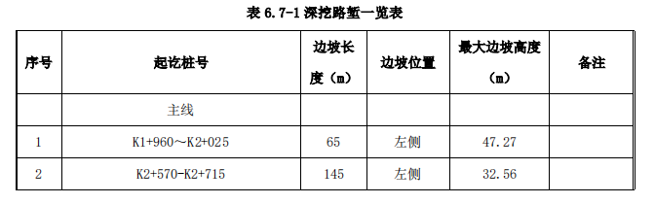
主线K1+960～K2+025左侧
【路堑区工程概况】路堑区位于山前斜坡区，地势整体起伏较缓，自然坡度20°～40°。坡面植被较发育，上覆残坡积含砾粉质黏土，厚度约2-3m；下伏中风化基岩为凝
灰岩，全强风化层厚度约2-4m，局部风化层厚度较大，节理裂隙发育，岩体破碎,岩质坚硬。
【岩土工程地质特征】该路堑区岩土体及节理特征如下：
含黏性土碎石，灰黄色，稍密，碎石含量约占45%，粒径以2-5cm为主，砾石含量约占25%，粒径以0.2-2cm为主，其余为黏性土，碎砾石呈次棱角状，母岩为凝灰岩，为硬土（Ⅲ）。强风化凝灰岩，灰黄色，风化很强烈，节理裂隙很发育，隙面可见铁锰质氧化物渲染，岩芯呈碎块状，块径以3-11cm为主；岩质较弱，敲击声哑易碎，为软石（Ⅳ）。中风化凝灰岩，灰色，凝灰结构，块状构造，风化较强烈，节理裂隙较发育，隙面可见铁锰质氧化物渲染，岩体完整性一般，岩芯以短柱或柱状为主，节长一般为10-25cm；风化不均，局部岩芯呈碎块状；岩质较硬，敲击声脆不易碎，RC=47～65.7Mpa，为次坚石（Ⅴ）。构造破碎带，灰黄色，可塑，切面粗糙，风化极强烈，原岩结构已全部破坏，矿物成分显著变化，岩芯呈砂土状，遇水易软化崩解。主要节理：①301°∠60°,4-5条，平直闭合延伸长；②62°∠83°,5-6条，平直闭合延伸长；③138°∠65°,4-5条，平直闭合延伸长。
路堑区水文地质条件简单，以基岩裂隙水为主，表部有冲沟分布，汇水面积较大，冲沟内见碎块石，粒径一般1-2m，调查期间未见水流。
【防护设计】：K1+960-K2+025段左侧边坡最大高度47.27m，分5级开挖，边坡坡率为1:0.25,1:1.0,1:1.0,1:1.25,1.25，第1级坡高4m，第2-4级每级坡高10m，最后一级一坡到顶，防护形式为第1级采用C20片石砼挡墙，第2级-第5级采用锚杆框格+厚层基材，两端设置渐变。坡脚碎落台宽度1.0m外，其余坡级平台宽度均为2.0m，在检修踏步设置于改路边坡。
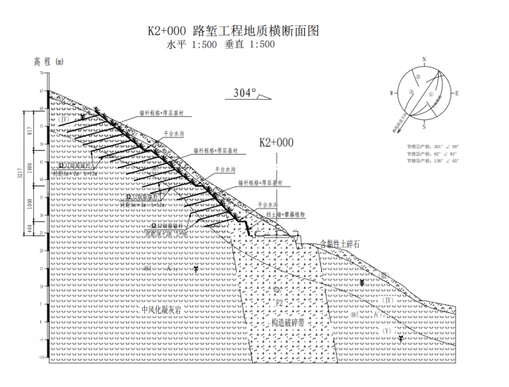
主线K2+570～K2+715左侧
【路堑区工程概况】该路堑区位于山前斜坡区，地势整体起伏较缓，自然坡度20°～40°。坡面植被较发育，上覆残坡积含砾粉质黏土，厚度约1-2m；下伏中风化基岩为燕山晚期花岗岩，全强风化层厚度约1-2m，局部风化层厚度较大，节理裂隙发育，岩体破碎,岩质坚硬。
【岩土工程地质特征】路堑区岩土体及节理特征如下：
含黏性土碎石，灰黄色，稍密，碎石含量约占45%，粒径以2-5cm为主，砾石含量约占25%，粒径以0.2-2cm为主，其余为黏性土，碎砾石呈次棱角状，为硬土（Ⅲ）。⑪2/1强风化花岗岩，肉红色,灰黄色，粗粒结构，节理裂隙发育，岩体破碎，岩芯呈碎块状，为软石（Ⅳ）。⑪3/1中风化花岗岩，肉红色，粗颗粒结构，块状构造，节理裂隙发育，裂隙充填灰白色岩脉，岩体较破碎-较完整，局部受构造挤压影响，岩体破碎，敲击声脆，岩质坚硬，RC=27.7～170Mpa，为次坚石（Ⅴ）。主要节理：①275°∠77°,5-6条，平直闭合延伸长；②256°∠87°,5-6条，平直闭合延伸长；③138°∠76°,3-4条，平直闭合延伸长；④18°∠31°,4-5条，平直闭合延伸长。
根据节理赤平投影图分析，节理④易对左边坡产生不利影响。该段路堑边坡开挖高度大，下伏中风化基岩岩性为花岗岩，发育顺层节理，岩体破碎，局部风化层厚度较大，偶见边坡浅表部滑塌建议尽量放缓开挖，加强边坡支护，开挖后及时进行坡面防护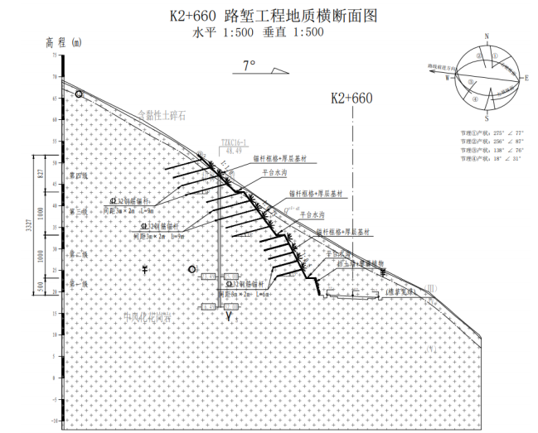
【防护设计】：K2+570～K2+715段左侧边坡最大高度32.56m，分4级开挖，边坡坡率为1:0.25,1:0.5,1:0.75,1:1.0，第1级坡高5m，第2-4级每级坡高10m，最后一级一坡到顶，防护形式为第1级采用C20片石砼挡墙，第2级-第4级采用锚杆框格+厚层基材，两端设置渐变。坡脚碎落台宽度1.0m外，其余坡级平台宽度均为2.0m，在检修踏步设置于改路边坡
1、厚层基材施工
厚层基材喷射植被护坡技术（TBS）是采用砼喷射机将基材与植被种子的混合物，按照设计厚度均匀喷射到需防护的工程坡面的绿色护坡技术。其技术是通过在坡面喷射一层结构类似于自然土壤且能够贮存水分和养分的植物生长所需的基层材料，解决岩石边坡无法生长植物的问题。
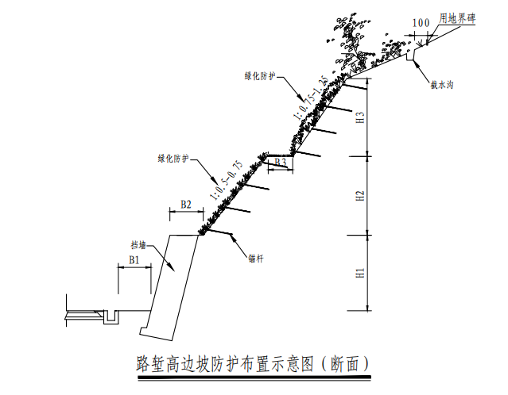
图5.1-5厚层基材防护大样图
厚层基材组成：喷射植被护坡主要由锚杆、网和基材混合物三部分组成。
锚杆用于深层稳定的边坡，其主要作用是将网固定在坡面上，根据岩石坡面破碎状况，长度一般为50～60cm。
铁丝网选用镀锌焊接铁丝网，网孔50mmx50mm。
a.绿化基材由有机质、肥料、粘合剂、保水剂、石灰混合土壤等材料组成。绿化基材的主要作用是：提供植物生长所需的合理的物理结构；保证坡面基材混合物的稳定，抵抗雨水的侵蚀；提供植物长期生长所需的平衡养分；保障植物长期生长的水分平衡；与植物共同作用，封闭坡面，防止坡面的风化剥落。
b.土壤应选用地表土或农田土，必须进行筛选，筛网孔径为1cm,土壤中的杂物和石块须筛掉。其主要作用：减少喷射坡面的基材混合物的空隙；同绿化基材共同促进喷射混合物团粒结构的形成。
c.植被种子建议选用设计推荐配比的种子。
（1）厚层基材施工工序
a.清理、平整坡面
清除坡面防护区域内威胁施工安全的浮土、浮石及浮根，尽可能平整坡面，对不利于施工安装和影响系统安装后正常功能发挥的局部地形(局部堆积体和凸起体等)进行适当修整，坡面清理应有利于基材混合物和岩石坡面的自然结合，禁止出现反坡。
b.钻孔
放线测量确定锚杆孔位(根据地形条件,孔间距可有0.3m的调整量),在孔间距允许的调整量范围内,尽可能在低凹处选定锚杆孔位;对非低凹处或系统安装后不能使网格紧贴坡面的锚杆孔(一般连续悬空面积不得大于5m2,否则宜增设长度不小于0.5m的局部锚杆,该锚杆可采用直径不小于φ12的带弯钩的钢筋锚杆或直径不小于2φ12的双股钢绳锚杆),应在每一孔位处凿一深度不小于锚杆外露环套长度的凹坑,一般口径20cm,深20cm。
按设计深度钻凿锚杆孔并清孔,孔深应大于设计锚杆长度5cm～10cm,孔径不小于φ55;当受凿岩设备限制时，构成每根锚杆的两股钢绳可分别锚入两个孔径不小于φ35的锚孔内，形成人字形锚杆，两股钢绳间夹角为15°～30°，以达到同样的锚固效果;当局部孔位处因地层松散或破碎而不能成孔时,可以采用断面尺寸不小于0.4×0.4m的C15砼基础置换不能成孔的岩土段。
c.安装锚杆
锚杆采用φ10~12mm螺纹钢，砂浆型锚杆，砂浆配合比为水泥：砂=1:1,水灰比为0.45;杆尾弯折8cm,锚固于铁丝网；杆头制成尖头。水泥使用标号不低于32.5级硅酸盐水泥，且注浆须饱满，锚杆采用正四边形布置。
d.铺设、固定网
铁丝网采用12～16#镀锌铁丝，网孔为50mm×50mm。网与网之间采用平行对接法，网间搭接宽度>5cm,并间隔30cm用铁丝扎紧，网之间的缝隙采用铁丝扎牢。挂网应在锚杆可受力后进行，网必须张拉紧。,缝合绳两端各用两个绳卡与网绳进行固定联结。
e.拌和基材混合物
基材混合物搅拌时间不小于1min。
f.上料
采用人工上料方式，把拌和均匀的基材混合物倒入混凝土喷射机。g.喷射
喷射应尽可能正面喷射，避免仰喷，凹凸部分及死角部分要充分注意。喷播后覆盖无纺土工布、洒水车喷水养护。
厚层基材施工工艺见下图。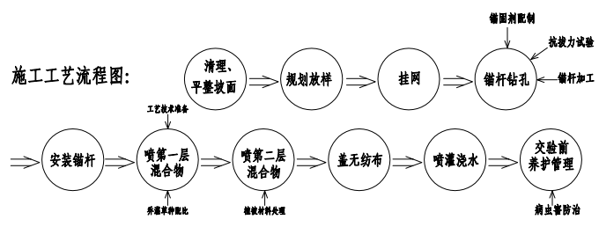
图5.1-6厚层基材防护施工工艺图
（2）施工要求
①需注意针对工程所在区的具体特点进行绿化基材试验、选定配合比，确定绿化基材混合物及混合植被种子的物质组成。
②平整坡面，使坡面坡度不大于设计要求，对于稳定整块硬质岩凸起孤石可不清理。
③铁丝网采用12～16#镀锌铁丝，网孔为50mm×50mm。网与网之间采用平行对接法，网间搭接宽度>5cm,并间隔30cm用铁丝扎紧，网之间的缝隙采用铁丝扎牢。挂网应在锚杆可受力后进行，网必须张拉紧。
④锚杆采用φ10～12mm螺纹钢，砂浆型锚杆，砂浆配合比为水泥：砂=1:1,水灰比为0.45;杆尾弯折8cm,锚固于铁丝网；杆头制成尖头。水泥使用标号不低于32.5级硅酸盐水泥，且注浆须饱满。锚杆采用正四边形布置。
⑤喷播基材后，盖上无纺土工布，进行喷水，水宜喷透，但不能流失水份。
⑥养护管理：分前后期养护，前期养护60天左右，以喷灌水为主，经常保持土壤湿润。后期靠自然雨水养护。在养护期，注意病虫害的防治。
2、柔性防护网施工
（1）钢丝绳网系统说明：纵横交错的φ16横向支撑绳和φ12纵向支撑绳与4.5m×4.5m正方形模式(边沿局部根据需要有时为4.5m×2.5m)布置的锚杆相联结并进行预张拉，支撑绳构成的每个4.5m×4.5m(或4.5m×2.5m)网格内铺设一张D0/08/300/4×4m(或4×2m)型钢丝绳网，每张钢丝绳网与四周支撑绳间用缝合绳缝合联结并拉紧，同时，在钢绳网下铺设小网孔的SO/2.2/50型格栅网，以阻止小尺寸岩块的崩落或限制局部岩土体的破坏。
（2）施工顺序：边坡修整→施工锚杆→挂钢丝绳网→厚层基材绿化→养护。
（3）清除坡面防护区域内威胁施工安全的浮土及浮石，对不利于施工安装和影响系统安装后正常功能发挥的局部地形(局部堆积体和凸起体等)进行适当修整。
（4）放线测量确定锚杆孔位(根据地形条件，孔间距可有0.3m的调整量),在孔间距允许的调整量范围内，尽可能在低凹处选定锚杆孔位；对非低凹处或不能满足系统安装后尽可能紧贴坡面的锚杆孔(一般连续悬空面积不得大于5m²,否则宜增设长度不小于0.5m的局部锚杆，该锚杆可采用直径不小于φ12的带弯钩的钢筋锚杆或直径不小于2φ12的双股钢绳锚杆),应在每一孔位处凿一深度不小于锚杆外露环套长度的凹坑，一般口径20cm。
（5）当锚杆长度≤6米时采用φ16刚绳锚杆，锚杆抗拔力不小于80KN，当锚杆长度≥6时采用25螺纹钢筋锚杆，单根锚杆锚杆抗拔力不小于100KN，锚垫板采用菱形钢板，四个角带有扣爪，尺寸不小于320×180mm,厚度不小于10mm，按设计深度钻凿锚杆孔并清孔，孔深应大于设计锚杆长度5cm-10cm，孔径不小于φ42；当受凿岩设备限制时，构成每根锚杆的两股钢绳可分别锚入两个孔径不小于φ35的锚孔内，形成人字形锚杆，两股钢绳间夹角为15°-30°，以达到同样的锚固效果。注浆并插入锚杆，采用水灰比0.45-0.50的纯水泥浆，水泥宜用42.5普通硅酸盐水泥，确保浆液饱满，在进行下一道工序前注浆体养护不少于三天。
（6）安装纵横向支撑绳，张拉紧后两端各用2-4个（支撑绳长度小于15m时为2个，大于30m时为4个，其间为3个）绳卡与锚杆外露环套固定连接。
（7）从上向下铺挂格栅网，格栅网间重叠宽度不小于5cm，两张格栅网间以及必要时格栅网与支撑绳间用φ1.5铁丝进行扎结，当坡度小于45°时，扎结点间距一般不得大于2m，当坡度大于45°，扎结点间距一般不得大于1m，有条件时本工序可在安装纵横向支撑绳之前将格栅网置于支撑网绳之下。从上向下铺设钢绳网并缝合，缝合绳为φ8钢绳，每张钢绳网均用一根长约31m（或27m)的缝合绳与四周支撑绳进行缝合并预张拉，缝合绳两端各用两个绳卡与网绳进行固定联结。
（8）钢丝绳网、格栅网，锚杆外露端、锚垫板、边界绳及缝合绳等防腐等级均应不低于热镀锌AB级。钢筋绳网强度要求1770MPa,格栅网强度要求380MPa。
柔性挂网边坡防护如下图所示。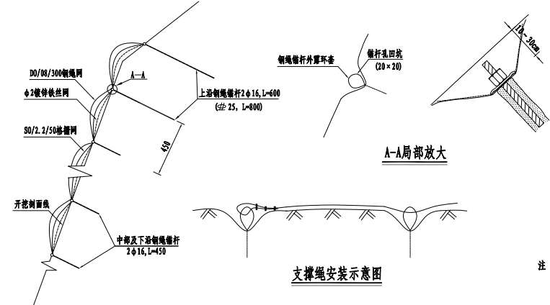
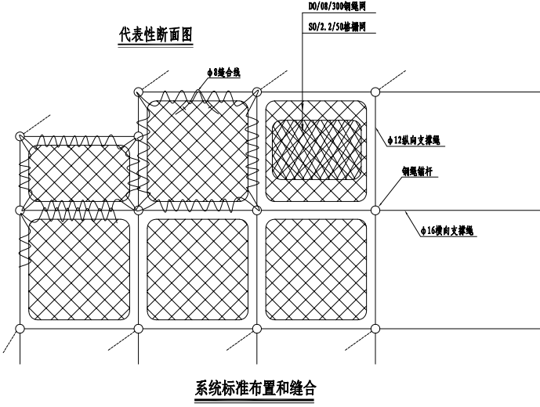

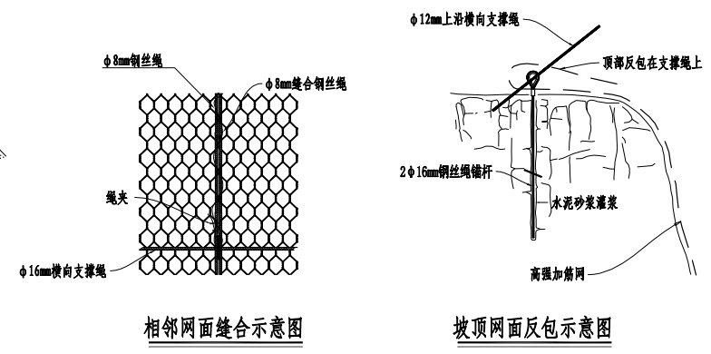
图5.1-7柔性挂网防护
3、脚手架施工
排架搭设由架子工施工，施工前先清除坡面松动石块，并整平、夯实排架基础，对不能设置在坚硬基岩上的排架立杆，其底部应设置垫脚板，垫脚板埋设平整牢固后进行排架搭设，排架搭设自下而上。
（1）脚手架搭设工艺流程
放线、摆放木枋→摆放扫地杆→竖立杆并与扫地杆扣紧→装扫地小横杆，并与立杆和扫地杆扣紧→装第一步大横杆并与各立杆扣紧→安第一步小横杆→安第二步大横杆→安第二步小横杆→加设临时斜撑杆，上端与第二步大横杆扣紧→安第三、四步大横杆和小横杆→依次搭设上部大、小横杆和立杆→要求高度处→铺设脚手板→搭设防护栏杆及绑扎防护档脚板、挂安全网。
（2）脚手架材料
①脚手架采用φ48mm、壁厚3.5mm钢管，符合现行国家标准，采用扣件连接。连接扣件采用标准扣件；立杆、大横杆和斜杆的最大长度为6.0m。
②脚手板应采用木板或者串片毛竹制作，厚度不小于50mm，宽度大于等于250mm，长度不小于1.5m，其材质应符合国家现行有关建材标准。
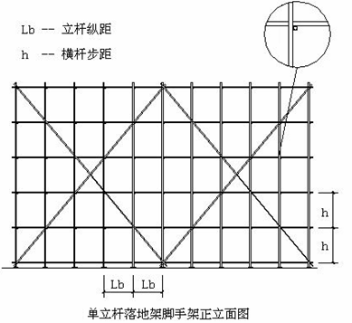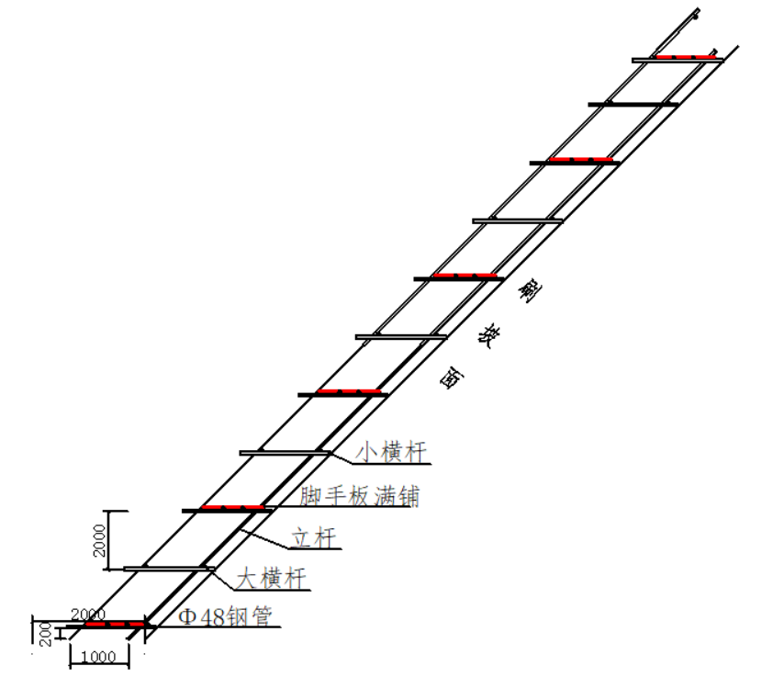
图5.1-8脚手架搭设示意图
（3）脚手架搭设技术措施
①根据边坡实际情况，采用错落坡型脚手架，脚手架随坡度而设，最大高度不超过18m。
②根据排水孔和锚杆位置，主受力立杆排距1.2m、步距2.0m、跨距1.2m；其余辅助受力立杆随坡度而调整搭设，间距1.0~1.5m之间。立杆底脚应支立在块状方木或者钢板上，确保脚手架整体稳定。
③立杆底端100～300mm处，设纵向和横向扫地杆，并与立杆连接牢固，做好防止滑动处理；横杆靠墙底端100～300mm高底处，将内立杆和纵向水平杆作为扫地杆，并与横杆连接牢固，做好防止滑动处理。
④脚手架及施工荷载轴向力主承力区选择在边坡底部的落碎台或变坡平台上。
⑤考虑到潜孔钻较重人工搬移不方便，需要沿人行道滚移，为保障安全，沿人行道方向架设2-3条纵向长杆，作为临边防护护栏，护栏高度不小于1.2m。
⑥考虑到安全需要，需在外侧适当设置水平纵向钢管；在钻孔作业层需挂安全防护网；为防止脚手架向外倾翻，在排架外侧每跨设置剪刀撑支护，由底部起设。
⑦考虑到作业层荷载较大，在钻机就位前，对脚手架作业层小横杆适当加密，同时加设纵横向剪刀撑。
（4）人行通道搭设
施工作业面设人行道，斜坡不大于1:3；设备运输和人员上下工作面搭设运料通道，通道宽1.2-1.5m，栏杆高度不小于1.2m，采用台阶式梯道，双排钢管搭设，每级台阶高度不大于30cm，并在通道两侧安装防护杆及扶手；工作面或通道拐弯处应设平台，按临边防护要求设置防护栏杆及挡脚板，防滑横条间距不大于30cm。
（5）脚手架搭设质量要求
（1）脚手架搭设过程中，现场须由熟练的工人带班指导，并有安全员跟班检查监督。
（2）脚手架按规定的跨距、步距、排距搭设，未经允许不得随意改变。
（3）脚手架搭设中，跳板、护栏、安全网、爬梯等必须同时跟进。
（4）工作平台应满铺脚手板，脚手板两端搁在小横杆上，并绑扎牢固，严防倾翻。
（5）排架搭设前，每隔6跨设置一根抛撑。抛撑应采用通长杆件与脚手架可靠连接，与地面的倾角应在45~60度之间。同时，随着脚手架高度的上升，立杆、大小横杆同步设置横向斜撑，各底层斜杆下端均必须支撑在垫板上。
（6）排架整体必须按规定设置斜杆、剪刀撑。
（7）联结节点可靠，杆件相交位置符合节点构造规定；联结件的安装和紧固力符合要求。
（8）脚手架钢管接头采用对接，端部扣件盖板边缘至杆端距离不应小于100mm，搭接时应采用不小于2个旋转扣件固定。
（9）脚手架立杆的基础面应平整密实，具有足够的承载力和稳定性。
（6）脚手架拆除
（1）拆除顺序应逐层从上而下进行，先搭的后拆，后搭的先拆，严禁上下同时作业。
（2）脚手架采取分段分立面拆除，对不拆除的脚手架两端应先设置横向支撑加固。
（3）脚手架采取分段分立面拆除，对不拆除的脚手架两端应先设置横向支撑加固。
（4）各构配件必须及时分段集中运至地面，严禁抛扔；脚手架拆除后，必须做到工完场清，材料堆放整齐、安全稳定，并及时转运。
（7）脚手架施工安全管理措施
（1）脚手架的搭设、使用应严格执行规定要求。
（2）脚手架的搭设、维护、拆除的作业人员，必须熟练有关脚手架的基本技术知识。
（3）从事脚手架的搭设、维护、拆除的作业人员，必须熟悉有关脚手架的基本技术知识。
（4）脚手架搭设过程中严禁上下交叉作业。要采取切实措施保证材料、配件、工具传递和使用安全，并根据现场情况在作业部位上下方设安全哨监护。
（5）脚手架的搭设、维护、拆除等工作，应尽量避免在夜间进行，如确需夜间作业，现场应有足够的照明设施和安全防护措施。
（6）当有7级以上大风和大雨、雪、雾天气时，应停止脚手架搭设和拆除工作。
（7）脚手架搭设、拆除时，地面应设围栏和警戒标志，并派专人警戒，严禁非作业人员入内。
（8）凡在脚手架上作业人员必须戴好安全帽系好安全带、穿防滑鞋，严禁酒后作业。
（9）脚手架搭设完成后，未经检查验收或检查验收中发现的问题没有整改完毕的或安全防护设施不完善的，不得投入使用。
（10）脚手架定期进行安全检查，对照检查情况中发现的问题进行及时整改。
（11）每班作业前，班长或带班人应对脚手架进行检查，确保安全后方可上脚手架作业。
（12）如遇大风、大雨、撞击等特殊情况时，要对脚手架的强度、稳定性、基础等进行专门检查，发现问题及时报告处理。
（13）排架操作平台上严禁集中堆放材料、物品，并且必须按设计规定的荷载值控制材料堆放量，严禁超载，不得放任何活动材料（如扣件），防止掉落伤人。
（14）防止脚手架上的物件发生滚落、滑落，防止发生人员坠落、滑倒、物体打击等。
4、高臂锚固钻机施工
（1）施工前准备
施工现场勘查:对施工现场进行详细的勘查，了解地形、地貌、地质构造、地下水位、周围环境等情况，为施工方案的制定提供依据。施工材料准备:根据设计要求，准备足够的钻杆、钻头、锚固剂等施工材料，并确保其质量符合标准要求。施工设备检查:对高臂锚固钻机进行全面检查，确保设备性能良好，安全可靠。施工队伍组建:组建专业的施工队伍，进行必要的技术培训和安全教育。
（2）地质勘探与检测
进行地质勘探，了解地层结构、岩石性质、地下水位等信息。对施工现场进行岩石力学性质测试，确定锚固参数。根据勘探和测试结果，制定具体的施工方案。
（3）锚固点布置与标定
根据设计要求，合理布置锚固点，确保锚固效果。使用专业仪器进行锚固点的标定，确保位置准确。
（4）钻孔施工
根据标定的锚固点位置，进行钻孔施工。控制钻孔深度和孔径，确保满足设计要求。对钻孔进行清理，确保孔内无杂物。
（5）锚杆安装与锚固
按照设计要求，选择合适的锚杆类型和规格。在钻孔内安装锚杆，并使用锚固剂进行锚固。确保锚杆安装牢固，无松动现象。
（6）后续处理与验收对锚固效果进行检测，确保达到设计要求。对施工现场进行清理，恢复环境原貌。提交施工报告和验收申请，接受相关部门的验收
（7）安全措施与培训
制定详细的安全施工方案，确保施工过程中的安全。对施工人员进行安全教育和培训，提高安全意识。配备专业的安全设备和人员确保施工安全。
（8）设备操作与维护
对高臂锚固钻机进行规范操作，确保设备正常运行。定期对设备进行维护和保养，延长设备使用寿命。建立设备使用和维护记录，及时发现和解决问题。

5.2桥梁工程
本项目桥梁工程有主线桥梁10座，具体如下：
表1、全线桥梁一览表
序号 | 桥梁名称 | 中心桩号 | 孔数及跨径  (孔×米) | 上部结构
1 | 小朴大桥 | K0+416 | 4x20+4x22.5+3x(3x20)+50+(20+20) | 矮T梁、T梁
2 | 大文岙桥 | K2+073 | 4x20 | 矮T梁
3 | 小文岙桥 | K2+443 | 4x20 | 矮T梁
4 | 风吹岙1号桥 | K3+445 | 2x20 | 矮T梁
5 | 风吹岙2号桥 | K3+580 | 3x20 | 矮T梁
6 | 白迭桥 | K3+981.700 | 4x16 | 叠合T梁
7 | 北侧拼宽桥 | K4+356.0 | 3x20 | 叠合T梁
8 | 中间拼宽桥 | K4+356.0 | 3x20 | 叠合T梁
9 | A匝道桥 | AK0+328.912 | 4x30+14.176+7x15+2x17+4x15 | 简支T梁/叠饢扢箧劄毗T梁
10 | 南侧拼宽桥 | K4+086.0 | 8x30 | 简支T梁
合计 |  |  | 1490/10座
（1）桥梁总体施工方案
1）上部结构
①施工前应有完善的施工组织计划和详细的施工方案步骤，合理安排预制、架设各环节工期，达到施工连续不间断。
②主梁预制过程包括模板制作、台座放样等均应注意因桥梁纵横坡引起的主梁预制各部分的坡度设置及对称性，同时应注意伸缩缝预留槽、预应力管道的设置尺寸和位置，浇筑主梁混凝土前应严格检查伸缩缝、护栏、泄水管、支座、桥面系及其他附属设施的预埋件是否齐全，确定无误后方能浇筑。
③各主要材料的订购采购必须符合有关规范要求，使用前应根据有关质量标准严格检测并遵照有关规范施工，预应力钢绞线张拉、锚固、灌浆等机具使用前必须严格校对、检测。
④砼施工前必须进行配合比试验，综合考虑施工程序、工期安排、环境影响等各种因素，通过实验保证砼强度，减少砼收缩徐变影响，并应注意砼强度试件的取样及养生条件需与主梁梁体砼相吻合。C40以上砼宜采用不低于42.5级硅酸盐水泥浇筑，同时为保证桥梁外观颜色，同一座桥的混凝土宜采用同一厂家同品种水泥浇筑。砼用石料强度不低于砼强度的2倍。
⑤预制T梁砼浇注施工时，预制梁板长应注意考虑环境温度变化的影响，梁长及束长增减值设于跨中截面均匀段内。曲线桥提供板、梁的构造参数，如果未提供针对某桥专用的板、梁图纸，则参考通用图，并按同间距补足或减少跨中部分普通钢筋;调整边板悬臂部分钢筋长度;钢绞线参照相关图纸中的坐标值，按照调整立面中间两个导线点的间距来加长或减短跨中直线段预应力钢筋长度的原则进行施工。对于斜交板、梁端部的斜布钢筋应按板、梁构造参数提供的实际角度设置。
⑥对于全超高路段，T梁翼板预制横坡应与桥面横坡（超高值）保持一致;对于超高渐变段，T梁翼板预制横坡应与梁首尾端桥墩中心线处桥面横坡的平均值保持一致。T梁粱肋必须保持垂直，翼板以T梁梁肋中心线与梁顶面的交点为中心旋转，设置相应横坡，并适当调整翼板钢筋。超高渐变段，T梁翼板预制横坡与桥面横坡的差值部分在桥面混凝土铺装中调整。
⑦桥台背墙按纵坡做成倾斜或桥台端上部构造的封锚段在预制时考虑桥台纵坡的影响做成就位以后与基准水平面垂直的斜面，以保证梁端与背墙间隐宽度上下一致，使伸缩缝的安装尺寸及伸缩缝的预留尺寸满足设计要求。
⑧对于预应力结构，预应力施工应满足《公路桥涵施工技术规范》(JTG/T3650-2020）及浙交【2012】125号文《关于进一步加强桥梁预应力施工质量管理的通知》、《浙江省公路桥梁预应力孔道压浆技术指南》相关要求。预应力张拉宜采用穿心式双作用千斤顶，整体张拉或放张宜采用具有自锚功能的千斤顶。张拉机具设备与锚具产品配套使用，宜采用自动化、智能化张拉设备。在预应力筋张拉完后，应尽早进行孔道压浆，且应在48h内完成，压浆完成后应及时对锚具端进行封闭保护。孔道压浆机应采用活塞式可连续作业的压浆泵，不得采用风压式压力泵，孔道压浆推荐采用真空辅助压浆工艺，宜采用自动化、智能化压浆施工及记录设备，以提高压浆质量稳定性和施工安全。孔道压浆成品质量应在压浆完成后及时进行检测，宜采用无损检测或内窥镜检查，采用内窥镜检查的，管道应考虑设置检查孔，检查孔宜布置在孔道的变化点和最高点。孔道压浆料采用专用压浆料或专用压浆剂配制的浆液，强度等级不低于主梁混凝土。
⑨为使桥面铺装与预制板梁紧密地结合为整体，预制板梁顶面必须拉毛，且用水冲洗干净后方可浇桥面混凝土。
⑩伸缩缝安装温度一般控制在15~20℃。桥台处梁端间隙为粱端线至台背线间距。在设伸缩装置处，为保证成桥后桥面伸缩装置的良好使用状况，施工时注意板梁安装时保证梁体间距及梁体与桥台背墙间距，并确保缝内无杂物。
2）下部构造
1）施工单位应采用可靠的方法对桥基础中线及各桩位坐标精确放样。放样前应对提供的坐标及基底标高进行复核，确认无误后方可进行下部施工。
2）施工中如发现地质与设计不符，应及时反馈以进行变更。基础施工时应加强地质监控,及时反馈地层的变化，进行动态设计。
3）对于端承桩或嵌岩桩，桩基施工时，左右幅一排桩应先行施工外侧桩基至基岩面，并确定纵横向岩面后，以满足设计要求的最小嵌岩有效深度及嵌岩的嵌固厚度，才能判别各桩终孔标高。嵌岩的有效深度应考虑纵横向岩面倾斜的不利影响。
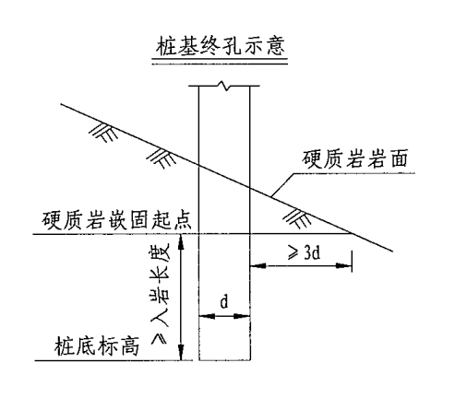
图1、桩基嵌岩深度示意图

4）重力式桥台砼在浇筑时，应采取切实有效的措施，确保内部砼在水化热的作用下的温度与周围气温之差不大于25℃，以免引起温度裂缝。位于平曲线或竖曲线上的重力式台，其侧墙应与平曲线要素或竖曲线要素相适应。
5）埋置式桥台的桥头路基填筑顺序应自台前向台后进行，并严格控制填筑速率，以保证台后填料的密实性和稳定性。在填筑的同时，应对桥台进行位移观测。
6）终孔原则按各墩构造图，桩长及嵌岩深度应满足相关设计图纸要求。对于构造带发育以及基岩起伏较大的桥址区，应考虑岩层在纵横向的倾斜，使桩进入完整基岩的深度满足设计要求。
7）钻孔桩成孔后，必须测量孔深，垂直度、孔径和沉淀层度等，确认满足设
计要求后，才能灌注砼，灌注砼过程中注意控制成桩钢筋笼中心位置。应加强检测，防止坍缩径、砼离析和桩偏位。
8)钻孔桩的护壁泥浆性能指标应符合《公路桥涵施工技术规范》第6.2.2条要求，尤其应注意控制失水率，保证泥皮厚度控制在规范允许的范围内，以确保桩基承载能力的发挥。
9）桩基主筋保护层厚度采用滚筒状预制混凝土块控制。
10）清孔要求:当钻孔灌注桩桩底为中等风化岩层时，桩底沉淀土厚度要求小于5cm。钻孔泥浆应禁止直接排入江、河中。
11）桥面横坡，由墩台帽平置，垫石高度变化形成。为了使支座保持水平受力状态，墩台帽顶设置的支座垫石应顶面水平，板端底面做成相应横坡的斜面，但应注意其倾斜方向与安装位置相一致。帽顶的支座垫块与墩台帽整体浇筑，垫石顶要求平整而粗糙，并按要求配置钢筋。
12）本项目部分桥台、挡土墙位于地形比较复杂的山坡上，若设计图中的纵、横向地面标高与实际不符，导致基础悬空或基坑开挖量过大，请及时与业主、监理、设计单位联系，以便调整设计。
13）钢筋需接长时应有可靠连接方法，同一断面钢筋接头数量应满足部颁《公路桥涵施工技术规范》及其他有关规范要求。钢筋直径≥25mm受力主钢筋接长采用机械连接，建议采用钦粗直螺纹钢筋接头或套筒挤压钢筋接头。
14）如桥下存在填土的，或位于路基侧边的桩基，需等填土或路基处理稳定达到要求后,方可施工桩基础。
15）台前及台后地基与路基的地基统一处理，详见地基处理设计图表。桥台台背填筑要求用透水性材料自台前向台后分层夯实，应严格控制填筑速率。在填筑的同时,应对桥台进行竖向及水平向位移观测。
16）处于曲线路段的桥梁，桥台的耳墙、侧墙应符合平纵面线形的变化。
17）桥台搭板应与路面同期施工，搭板与路面平行。
18）重力式桥台沉降缝先以麻絮填充平整，再在沉降缝处、前墙内侧、背墙内侧，侧墙内侧在填土之前刷1.5mm厚热沥青两遍。

5.2.1桩基施工方案
（一）工程概况
本标段桩基础设计均为嵌岩桩，混凝土水下灌注成桩，共186根，设计桩径为φ1.2m，φ1.3m,φ1.5m、1.8m、2.0m五种。
本项目主线设桥梁6座,桥梁总长757m,A匝道设匝道桥1座,总长333.176m,互通拼宽桥3座，总长360m。主要桥梁详细工程地质条件描述如下:
①小朴大桥
桥址区位于山前海域围涂区，现状为人工抛填渔塘，场区表部分布填土，厚度基岩裂隙水赋存于网状风化裂隙和构造裂隙之中，连通性差，地下水富水性不3~5m，其下为海积相淤泥及淤泥质黏土，厚度一般3~6m不等，近山前尖灭，中均一，受构造、地貌、气候及岩性等因素控制，地下水主要接受大气降水补给，部为坡洪积粉质黏土及块石，下部为残坡积灰黄色含砾粉质黏土及含黏性土碎石，下伏基岩为下白垩统西山头组凝灰岩，全强风化厚度5~20m不等，中风化节理裂隙较发育，岩体较破碎~较完整，岩质较硬，物理力学性质良好，中风化基岩面纵横向起伏大。
②大文岙桥
桥址区位于山间坡洪积沟谷。表部为坡洪积含黏性土碎石，厚约2~4m，底部基岩为燕山晚期花岗斑岩，全强风化层厚1.0~3.0m，中风化层节理裂隙发育，岩体较破碎~较完整，岩质较硬。地顾条件清晰，基岩物理力学性质较好，中风化基岩面起伏大。
③小文岙桥
桥址区位于山间坡洪积沟谷。表部为坡洪积含黏性土碎石，厚约2~4m，中部为残坡积含黏性土碎石，局部厚度可达10m以上，底部基岩为燕山晚期花岗斑岩,全强风化层厚3.0~5.0m，中风化层节理裂隙发育，岩体较破碎~较完整，岩质较硬。地质条件清晰，基岩物理力学性质较好，中风化基岩面起伏大。
④风吹岙1号桥风吹岙2号桥
桥址区位于山间沟谷。表部为残坡积含砾粉质黏土和含黏性土碎石,厚度约3~5m，底部基岩为燕山晚期花岗岩，全强风化层厚1.0~3.0m，中风化层节理裂隙发育，岩体较破碎，岩质较硬。地质条件清晰，基岩物理力学性质较好，中风化基岩面起伏大。
⑤白迭桥
桥址区位于坡麓与海域交界处，地形起伏较大。大里程海域表部分布海积淤泥质黏土，厚度1~5m，中部为坡洪积碎块石，厚度1~2m，基岩区表部为残坡积含碎石粉质黏土，厚度约1~2m，底部基岩为燕山晚期花岗岩，全强风化层厚3.0~5.0m，中风化层节理裂隙发育，岩体较破碎~较完整，岩质较硬。地质条件清晰,基岩物理力学性质较好，中风化基岩面起伏大。
桩基数量汇总见下表：
表2、桩基工程数量汇总表
序号 | 桥梁名称 | 桩基（根）
序号 | 桥梁名称 | 直径(cm) |  |  |  |  | 桩长(m)
序号 | 桥梁名称 | 120 | 130 | 150 | 180 | 200
1 | 小朴 | 8 |  | 34 |  | 4 | 10~31
2 | 大文岙 | 4 | 2 | 6 |  |  | 12
3 | 小文岙 | 8 | 6 |  |  |  | 15~20
4 | 风吹岙1号 | 6 | 6 |  |  |  | 15`20
5 | 风吹岙2号 | 6 | 9 |  |  |  | 12~14
6 | 白迭大桥 | 9 | 6 |  |  |  | 10~15
7 | A匝道桥 | 4 |  | 4 | 22 | 8 | 12~26
8 | 北侧拼框桥 |  |  | 12 |  |  | 11.3~12.6
9 | 中间拼框桥 |  |  | 4 |  |  | 11.3~12.6
10 | 南侧拼框桥 |  |  |  | 8 | 10 | 15~85
11 | 合计 | 45 | 29 | 60 | 30 | 22 | 11.3~85
（二）施工准备
钢筋加工设置于钢筋加工场内，钢筋场地按照标化工地建设要求，进行场地硬化处理，搭设钢筋加工棚，钢筋加工区分原材料堆放区、半成品加工区、成品待检区，钢筋堆放的最小离地距离不小于20cm,场地内钢筋采用帆布遮盖，各种标识、标牌已全部安装到位。
混凝土前期自备拌合站拌合，钢筋、钢筋连接套筒、水泥、粉煤灰、砂、碎石、外加剂等材料均已到场并通过试验检验，桩身砼施工配合比外委试验已完成，28天强度满足要求，导管的水密实验符合要求，允许本工程使用。
泥浆池和沉淀池拟设在桥位以内以减少征地，为减少施工干扰，每两排墩设置1处泥浆池和沉淀池，泥浆池位于桥跨的中间，清孔和灌注时排出的泥浆经过大功率水泵抽至泥浆池，每天安排专人负责泥浆沉淀后的渣土清理工作，即可满足文明施工和环保需要，又满足循环利用需要。
本项目桩基为Φ1.2m、Φ1.3m。根据孔径设计、工程数量、地形地质情况，桩基采用冲击钻钻孔。
（三）成孔工艺
钻孔灌注桩施工工艺流程:施工准备工作→测量放样→埋设护筒→钻机就位→泥浆配制→钻进施工→终孔检验→清孔→钢筋笼加工及安装→安装导管→清孔验收→灌注水下混凝土→拔护筒→处理桩头→桩基成品检验。施工工艺流程如下：
图2、钻孔灌注桩施工工艺流程图
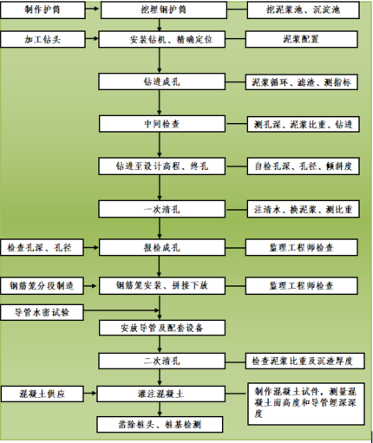
1）施工准备
施工准备包括整平钻孔场地、测量放样、挖设泥浆池及泥浆回收沉淀池，制备泥浆。
2）护筒埋设
桩基施工护筒采用钢护筒，采用16mm钢板制作而成，钢护筒直径取大于桩径20～30cm，标准节段2m、1m高，钢护筒实际长度根据桩位地质情况合理选取。
钢护筒埋设采用挖坑法，埋设前采用挖机放坡挖坑，坑深度2～3m，坑径比护筒大1～2m，护筒埋设时，护筒中心应对准测量所标出的桩位中心，保证其平面位置偏差不大于5cm，倾斜度不大于1%。护筒上口高出地面不少于0.3m，高出地面的目的一是可防地面杂物及人落入孔内，二是保证孔内水头高度。
钢护筒刃脚应接触紧密，刃脚处回填粘土夯实，护筒安装完毕后应及时回填土，回填全过程由测量监控，防止护筒跑位。
护筒埋好后，需在护筒顶面做“十字叉”标记，通过标记可得出桩理论中心。
3）钻机就位
冲击钻机采用8～12吨的重锤（冲锤重量需与钻机卷扬机的起重能力相匹配），具体锤重根据孔深、孔径合理选择。为防止扩孔过大，钻头直径一般要求比设计孔径小3cm左右。
安装钻机前将桩机位置的地面平整、夯实，要求地基承载力不低于150kPa，保证桩机在冲击成孔过程中产生沉陷和位移，保持钻头在护筒中心偏差不得大于100mm。为保证桩机的稳定性，其下设置枕木垫平，如有必要加设地锚桩及增加相应配重。
4）泥浆配置及循环
冲击钻成孔施工采用静态泥浆护壁钻进工艺，桩基泥浆护壁主要采用桥址区较多的黏土造浆，必要时可添加膨润土等外加剂以改善护壁泥浆。一次清孔采用正循环工艺，二次清孔利用混凝土灌注导管采用气举反循环工艺。
泥浆净化采用非机械净化法，即通过循环池、沉淀池进行循环沉淀净化泥浆。施工区域设置泥浆循环池、泥浆沉淀池。泥浆池四周设置防护栏杆，横向栏杆距地面0.2m、1.2m共设置两道，立柱间隔3m设置一根，外挂安全网封闭，并张挂安全警示牌。
钻进过程及停滞时泥浆指标：淤泥质土和砂性土层时，相对密度1.10～1.25；粘度20～25Pa•s；含砂率≤6%；胶体率≥95%。（亚）粘性土层时，相对密度1.10～1.15；粘度18～20Pa•s；含砂率≤4%；胶体率≥95%。
清孔后泥浆指标：相对密度1.03～1.10；粘度17～20Pa•s；含砂率≤2%；胶体率≥98%。
泥浆循环顺序为：新制泥浆→循环池→桩孔→沉淀池→循环池→桩孔。泥浆经沉淀池静置沉淀后，抽取其上的泥浆循环利用，将钻渣掏出运至弃土场，当灌注完最后一根桩基后，沉淀池泥浆沉淀后抽取清水，晾干沉渣后运至弃土场。
5）钻进进尺
为保证桩机的稳定性，其下设置枕木垫平，如有必要可采取加设地锚桩、增加斜杆、缆风绳或增加配重。每天需对桩机的位置及钻锥的中心进行复核，保证桩孔的垂直度在图纸和规范的允许范围内。
泥浆补充与净化：开始前应调制足够数量的泥浆，钻进过程中，如泥浆有损耗、漏失，应予补充。并应按泥浆检查规定，按时检查泥浆指标，遇土层变化应增加检查次数，并适当调整泥浆指标。
每钻进2m或地层变化处，应在泥浆槽中捞取钻渣样品，查明土类并记录，及时排除钻渣并置换泥浆。同时注意土层的变化，在岩、土层变化处均应捞取渣样，判明土层并记入记录表中以便与地质剖面图核对。
冲击钻进过程中应保持钻锤稳定，应注意使孔口第一段竖直能起导向作用，升降锥头时要平稳，冲锤不要碰撞钢护筒，当孔底低于护筒刃脚2～3m后，如果冲锤在孔中保持稳定且孔竖直，则可适当加大冲程。
钻进过程中随时应注意护筒内的水头差变化，孔内泥浆水平面一般高出护筒刃脚1m以上。水头不足时应及时补水防止刃脚穿孔，在排渣、提渣或其他原因停钻时，应注意保持孔内水头以防塌孔造成埋钻。
击钻孔时，随时查看钢丝绳的回弹情况，耳听钻锥的冲击声，以判别孔底情况。冲击过程中勤抽碴，勤检查钢丝绳和钻头的磨损情况，预防安全质量事故的发生。
钻进过程中应做好钻进记录，要记录好进尺与地质变化，交接班时应交代上一班的钻进情况以及注意事项。
6）检孔
钻锥是否进入设计持力层（中风化砂岩层），由专业地质工程师根据钻渣进行判别。
钻孔达到设计深度后即开始清孔，当孔内抽出的泥浆（手摸无2～3mm颗粒，泥浆比重范围为1.03～1.10，含砂率小于2%，粘度为17～20Pa•s，胶体率不小于98%）满足要求后，申请监理工程师检孔。
7）钢筋笼加工及安装
钢筋笼加工及安装工艺同挖孔桩，因冲击钻成孔孔内泥浆存在，钢筋笼安装过程中需特别注意声测管接头质量控制、漏水性检查以及钢筋笼桩底标高控制。
钢筋笼吊装用吊车吊装安设。吊装时对准孔位，轻放慢放，防止碰撞孔壁。为确保钢筋保护层厚度，钢筋笼应采取非金属定位措施，每2m设置一组设于加强钢筋四周。钢筋笼入孔后，采用φ50钢管焊接固定于护筒上，防止在灌注水下混凝土过程中钢筋笼上浮。
8）安装导管及漏斗
导管试拼并做密封试验，确保接头密封不漏水，导管应安设在孔的中心，不得碰撞钢筋笼，导管管底距孔底30cm～35cm，固定于井口槽梁上，漏斗置于导管口上，固定于灌注架上。漏斗口上架横梁吊放导管隔水木球。料斗容量经计算满足首盘混凝土灌注。
混凝土导管采用旋转式嵌口导管，钢导管内壁光滑、圆顺，内径一致，接口严密。导管直径为30cm，导管管节标准长度2.65m，底节为4m，漏斗下为1.5m。
下导管前要对导管进行水密承压试验和接头抗拉试验，严禁采用空气试压。采用扬程90米的潜水泵进行加压，试验合格后的导管才能使用。保证导管拼接牢固，保证不能漏水，导管不能接触到钢筋笼，以防导管在提升过程中挂坏钢筋笼或将钢筋笼提起。
导管底口至孔底标高控制在0.3～0.4m之间。导管安装完毕后，由施工班组负责人、经理部现场施工主管人员和驻地监理工程师进行检查，主要检查钢筋平面位置是否正确，固定是否牢固，孔底沉渣、泥浆指标是否超过规范和设计要求。如果孔底沉渣超过规范要求，必须进行第二次清孔。检查符合要求后，经监理工程师签字认可后，及时灌注混凝土。
9）水下混凝土灌注
水下灌注混凝土粗集料最大粒径不大于导管内径的1/6～1/8和钢筋最小净距的1/4，混凝土拌和物应具有良好的和易性，灌注时应能保持足够的流动性，以保证水下混凝土顺利灌注。
灌注须紧张有序，快速进行，防止泥浆沉淀过厚，每小时灌注高度10m；导管埋入混凝土中的长度按3m控制，任何时候都不能小于2m；灌注标高应高出桩顶设计标高0.5m以上。
混凝土采用拌和站集中拌和，混凝土由罐车运输至墩位后直接经小漏斗和导管进行灌注。
首批混凝土灌注采用隔水拴拔塞法施工。首批混凝土灌注成功后，随即转入正常灌注阶段，首批混凝土数量根据《公路桥涵施工技术规范》中的公式计算确定。在第一次拆卸导管前需认真复核埋管深度，保证第一次拆除导管时导管埋深达到5米，拆除导管后将小集料斗换作小漏斗灌注。正常灌注阶段，导管埋深基本控制在2～6m，每次拆除导管后，导管底口的埋置深度不小于2m。
灌注过程中应注意的问题：
①混凝土灌注前准备充足的砂、石料、水泥、外加剂等原材料；设备必须维修保养、调试运转，并备足够的易损件；料斗每次灌注混凝土前清理干净。
②料斗底部与导管连接的短导管上开设2个φ10mm的出气孔，混凝土灌注前清理出气孔保持畅通，封底混凝土灌注时，发现出气孔堵塞时即使疏通。
③严格控制进入集料斗内混凝土的坍落度。坍落度太小，砼流动性差，易造成堵管；坍落度太大，砼容易泌水离析，也回造成堵管。发现混凝土有异常应停止灌注，及时处理不合格混凝土，同时查明原因处理后才能继续灌注。
④导管连接时，接头须清洗干净、涂上黄油，并加上密封圈，对于破损的密封圈进行调换，接头的螺纹要旋转到位，以防漏水。使用前应做水密试验，每次砼浇筑拆管后应及时清洗导管，以免水泥砂浆附着凝固后下次灌注时造成堵管。
⑤必须核实、准确计量每罐砼外加剂的添加数量，以免砼提前初凝造成堵管。
⑥由于混凝土粘度大、扩展度小，在灌注过程中，始终将导管的埋置深度控制在2-6m的范围内，仔细测量孔内混凝土面的高度，并根据实际到场的混凝土方量，核算混凝土面的高度；混凝土灌注结束时，测量钢筋笼内外的混凝土面高度，保证整个混凝土面的标高达到规定标高。
⑦在混凝土灌注过程中，若发生意外而导致停止，应不时地上下缓慢提升导管，以免导管埋置太深而提升不动或混凝土假凝而堵管。
⑧认真监测混凝土面上升高度、导管埋深，并和已灌入的砼数量校核，以便确定扩孔率或混凝土面上升是否正常。
⑨灌注混凝土时，为防止钢筋笼上浮，钢筋吊笼顶部与钻机焊接牢固。
- 桩基础施工中可能遇到的问题及解决方法

表3、桩基施工存在问题及解决办法一览表
类别 | 原因 | 预防及处理措施
坍  孔 | 1、护筒埋设过浅，周围封填不密漏水；  2、操作不当，如提钻头或放钢筋骨架时碰撞孔壁；  3、泥浆稠度小，起不到护壁作用；  4、向孔内加水时流速过大，直接冲刷孔壁； | 1、坍孔部位不深时，可改用深埋护筒，将护筒周围回填土，夯实，得新钻孔。  2、轻度坍孔，可加大泥浆相对密度和提高水位；  3、严重坍孔，用粘土泥膏投入，待孔壁稳定后采用低俗钻进；  4、提升钻头，下放钢筋骨架应保持垂直，尽量不要碰撞孔壁；
钻  孔  偏  斜 | 1、桩架不稳、钻杆导架不垂直，钻机磨耗，部件松动；  2、土质软硬不匀，致使钻头受力不匀；  3、钻孔中遇有较大孤石、探头石；  4、扩孔较大处，钻头摆动偏向一方；  5、钻杆弯曲，接头不正 | 1、检查、纠正桩架，使之垂直稳固，并对导管导管进行水平与垂直校正和对钻孔设备加以检修。  2、偏斜过大时，填入土石（砂或砾石）重新钻进，控制钻速；  3、如有探头石，宜用钻机钻透，用冲孔机时，用低速将石打碎，倾斜基岩时，可用混凝土填平，待其凝固后再钻研。
卡  钻 | 1、孔内出现梅花孔，探头石、缩孔等未及时处理。  2、钻头被坍孔落下的石块或误落入孔内的大工具卡住；  3、入孔较深的钢护筒倾斜或下端被钻头撞击严重变形； | 1、对于向下能活动的上卡，可用上下提升法，即上、下提动钻头，并配以将钢丝绳左右拔移、旋转；  2、卡钻不宜强提，只宜轻提，若提不动时，可用小冲击钻锥冲或用冲、吸的方法将钻锥周围的钻渣松动后再提出。  3施工中注意保持护筒垂直，防止倾斜；下钻应控制钻进速度，不要太过猛过快。
掉  钻 | 1、卡钻时强提强拉，操作不当，使钢丝绳或钻杆疲劳断裂  2、钻杆接头不良或滑丝  3、马达接线错误，使不应反转的钻机反转，钻杆松脱 | 1、卡钻时应设保护绳方能适度强提，严防钻头空打；  2、经常检查钻具、钻杆、钢丝绳和联接装置：  3、掉钻落物时，宜迅速用打捞叉、钩、绳套等工具打捞，若落体已被沙泥埋住，则应用冲、吸的方法，先清除泥沙，使打捞工具接触落体后再打捞。
扩  孔  及  缩  孔 | 1、扩孔是因孔壁坍塌或钻锥摆动过大导致；  2、缩孔原因是钻锥磨损过甚，焊补补及时。 | 1、注意采取防止坍孔和防止钻锥摆动过大的措施；  2、注意及时焊补钻锥，并在软塑地层采用失水率小的优质泥浆护壁；  3、已发生缩孔时，宜在该处用钻锥上下反复扫孔以扩大孔径。
11）拔除钢护筒：
混凝土浇注完成后，应立即移开混凝土设备，采用钻机、吊车或者挖机拔除钢护筒。
12）桩基质量检测
为检测钻孔桩混凝土质量，按设计要求进行超声波无破损检测。桩基检测前，先用塑料水管进行冲水检查，若有淤塞，进行不断冲洗，直至孔底。检测结束后声测管采用水泥净浆压浆封实。
13）钻孔灌注桩泥浆排放处理
根据本合同的特点，拟将泥浆池和沉淀池设在桥位以内，泥浆池设置每隔2孔设置一处，做为泥浆循环池和沉淀池，清孔和灌注时排出的泥浆经过大功率水泵抽至钢制套箱，每天安排专人负责泥浆沉淀后的渣土清理工作，即可满足文明施工和环保需要，又满足循环利用需要。桥梁桩基施工期间，计划先集中堆放在桥梁墩间，堆放高度不超过2米，待风干后集中外运至业主指定弃土场，以减少施工成本和外运难度。
14）质量标准
（1）钢筋笼质量检验标准
表4、钢筋笼质量检验标准表
项次 | 检查项目 |  | 规定值或允许偏差 | 检查方法和频率
1 | 受力钢筋间距 |  | ±20 | 尺量：每构件检查2个断面
2 | 箍筋、横向水平钢筋  螺旋筋间距(㎜) |  | ±10 | 尺量：每构件检查  5～10个间距
3 | 钢筋骨架尺寸(㎜) | 长 | ±10 | 尺量：按骨架总数30%抽查
3 | 钢筋骨架尺寸(㎜) | 宽、高或直径 | ±5 | 尺量：按骨架总数30%抽查
4 | 弯起钢筋位置(㎜) |  | ±20 | 尺量：每骨架抽查30%
5 | 保护层厚度(㎜) | 基础、锚碇、墩台 | ±10 | 尺量：每构件沿模板  周边检查8处
- 钻孔桩质量标准
表5、钻孔灌注桩质量检验标准表
项次 | 检查项目 |  |  |  | 规定值或允许偏差 | 检查方法和频率 | 权值
1 | 混凝土强度（Mpa） |  |  |  | 35 | 按附录D检查 | 3
2 | 桩位（mm） | 群桩 |  |  | 100 | 全站仪或经纬仪：每桩检查 | 2
2 | 桩位（mm） | 单排桩 |  | 允许 | 50 | 全站仪或经纬仪：每桩检查 | 2
2 | 桩位（mm） |  |  | 极值 | 100 | 全站仪或经纬仪：每桩检查 | 2
3 | 孔深（m） |  |  |  | 不小于设计 | 测绳量：每桩检查 | 3
4 | 孔径（mm） |  |  |  | 不小于设计 | 探孔器：每桩测量 | 3
5 | 钻孔倾斜度（mm） |  |  |  | 1%桩长，且不大于500 | 用测壁（斜）仪或钻杆垂线法：每桩检查 | 1
6 | 沉淀厚度（mm） |  | 摩擦桩 |  | 符合设计规定，设计未规定时按施工规范要求 | 沉淀盒或标准测锤：每桩检查 | 2
6 |  |  | 支承桩 |  | ≤50cm | 沉淀盒或标准测锤：每桩检查 | 2
7 | 钢筋骨架地面高程（mm） |  |  |  | ±50 | 水准仪：测每桩骨架顶面高程后反算 | 1

5.2.2承台及底系梁施工方案
（一）工程概况
本项目10座桥梁，共有承台67个、系梁29个。本标段系梁按位置分为地系梁。
1）地系梁施工
施工工艺流程
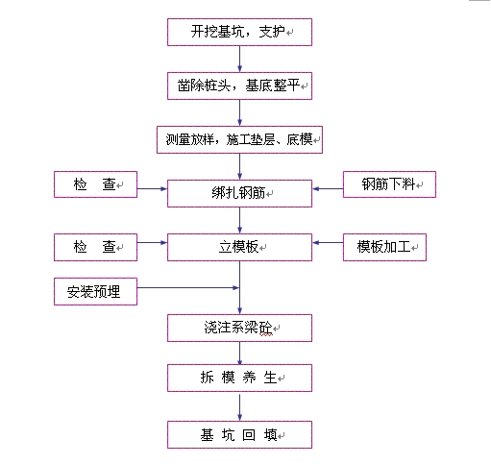
图4、地系梁施工工艺流程图

2）施工方法
①基坑开挖
基坑开挖应连续进行，并根据具体情况，采取支护和排水措施。基坑开挖后不得长时间暴露，以免被水浸泡或被扰动，应及时检验其几何尺寸、高程、基底承载力等，以尽快进行后续施工。
②凿桩头
A.凿除桩顶超灌部分混凝土，桩顶超灌部分混凝土应按有关要求凿除至设计标高，但不应破坏钢筋保护层，由第三方检测单位对桩基进行超声波检测。
B.桩基检测合格后，对坑底整平夯实，并采用10cm厚C20素混凝土垫层找平，其顶面高程应不高于基底高程且在基底高程允许偏差范围内，边缘宽于系梁边沿50cm。当基底为软弱土层时，应采取措施进行处理，避免在混凝土浇筑过程中产生不均匀沉降。
③绑扎钢筋
A.进场钢筋必须经检验合格后方可使用。
B.钢筋下料前，首先对施工图中各种规格的钢筋长度、数量进行核对，无误后方可进行下料。下料时应根据钢筋原材长度与图纸设计尺寸并结合规范要求确定钢筋的下料长度。系梁钢筋与桩基钢筋的交叉处进行绑扎，系梁主筋的接头采用单面焊，焊缝长度不小于10d，焊缝饱满、平整，同时接头断面错开。受力主筋的连接应按图纸或批准的加工图设置，其连接点不应设于最大应力处，并使接头交错排开。
C.钢筋绑扎前，对基坑进行清扫，对桩头清洗，并应注意准确预埋墩柱钢筋，并保证其相邻接头相互错开1米以上。钢筋绑扎间距和搭接长度等应符合规范要求，箍筋应与主筋垂直。绑扎钢筋的铁丝头不应进入混凝土保护层内。钢筋绑扎完经检验合格后方可立模。
表6、钢筋加工及安装实测项目
序号 | 检查项目 |  | 允许偏差 | 检查方法和频率
1 | 受力钢筋间距（mm） |  | ±20 | 每构件检查2个断面，用尺量
2 | 箍筋、螺旋筋间距（mm） |  | ±10 | 每构件检查5-10个间距
3 | 钢筋骨架尺寸（mm） | 长 | ±10 | 按骨架总数30%抽查
3 | 钢筋骨架尺寸（mm） | 宽、高 | ±5 | 按骨架总数30%抽查
4 | 弯起钢筋位置(mm) |  | ±20 | 每骨架抽查30%
5 | 保护层厚度(mm) |  | ±10 | 每构件沿模板周边检查8处
④安装模板
A.模板采用大面积钢模，表面应平整，内侧线型顺直，内部尺寸符合设计要求。模板安装前表面应涂刷脱模剂，以保证拆模顺利并且不破坏混凝土外观。模板安装完成后应稳固支撑，以保证系梁在混凝土浇筑过程中不致变形和移位。模板与模板的接头处，应采取措施以防止漏浆。
B.模板与钢筋之间应按图纸或规范要求的保护层厚度设置混凝土垫块，垫块应具有足够的强度和密实性，其强度不低于构件强度。垫块厚度不应出现负误差，正误差应不大于1mm。垫块应相互错开，分散设置在钢筋与模板之间，垫块布设的数量不少于4个/m²，重要部位适当加密。垫块应与钢筋绑扎牢固。
C.模板支立完成并支撑加固牢固后，在浇筑混凝土前应对其平面位置、标高进行检查，满足规范要求后方可浇筑混凝土。
表7、模板安装主要实测项目
项目 | 允许偏差（mm）
模板标高 | ±10
模板内部尺寸 | ±20
轴线偏位 | 10
模板相邻两板面高低差 | 2
模板表面平整度 | 5
预埋件中心位置 | 3
⑤浇注混凝土
A.混凝土浇筑前，应进一步检查钢筋和模板，把模板、钢筋上的污垢清理干净，并对预埋件（预埋钢筋）和支撑加固情况等做进一步检查，确认无误后方可浇筑混凝土。
B.混凝土由拌合站集中拌合，并应严格按照批准的配合比进行生产，拌合均匀，和易性良好。在运输车运往施工现场后，使用吊车吊斗入模方法浇筑混凝土。混凝土到达现场后随时抽样，测定坍落度并制作试块。如发现在运输过程中坍落度有损失可适当加入相同水灰比的水泥浆进行调整。浇筑采用插入式振捣器进行捣实，为防止漏振或过振，振捣器应紧随混凝土入模而插入进行振捣。浇筑时在整个截面范围内水平分层进行浇筑，每层厚度不大于30cm，上下两层间隙时间尽量缩短，在振捣时将插入式振捣器的振动棒稍伸入到下层。振捣时间应以被振捣表面停止下沉和表面气泡不再显著发生为度。振捣时振动棒尽量避免碰撞预埋件，并与模板保持一定距离。为不影响下层与钢筋的握裹强度，振捣时不振动钢筋。混凝土浇筑自由倾落高度不得超过2m，高于2m时要用溜槽或串筒配合浇筑，以免混凝土产生离析。
C.浇筑混凝土期间，应有专人检查支撑、模板、钢筋和预埋件的稳固情况，当发现有松动、变形、移位时，应及时进行处理。
D.混凝土浇筑完毕后，应对表面进行修整、收浆抹平，待混凝土初凝后，再进行二次抹面，并对与墩柱结合部进行拉毛，露出混凝土中的粗骨料，以保证与墩柱结合良好。
⑥混凝土养护
A.混凝土在浇筑完成并二次收面后，即应用土工布或其他保水性良好的材料及时进行覆盖养护，洒水养生。
B.洒水覆盖养生不少于7天，养生期间以能保持混凝土表面经常处于湿润状态为准。
⑦模板拆除
a混凝土达到规定强度后即可拆除模板，拆除模板时应不损伤构件混凝土表面及棱角。
b拆除后应对现场进行及时清理，模板堆放整齐。
⑧基坑回填
A.拆除模板及时对系梁混凝土进行验收，验收合格后方可进行基坑回填。
B.基坑回填时采用原开挖土分层进行，并根据工作面的大小确定压实或夯实机具。回填土应达到规定的压实度。
表8、系梁施工质量标准
项次 | 检查项目 | 规定值或允许偏差 | 检查方法和频率
1 | 混凝土强度（Mpa） | 在合格标准内 | 按附录D检查
2 | 尺寸（mm） | ±30 | 用尺量：长、宽、高各2点
3 | 顶面高程（mm） | ±20 | 水准仪：检查5处
4 | 轴线偏位（mm） | 15 | 全站仪：纵横各测量2点
（9）承台
本标段承台分为花瓶墩承台及桥台承台
1）施工工艺流程
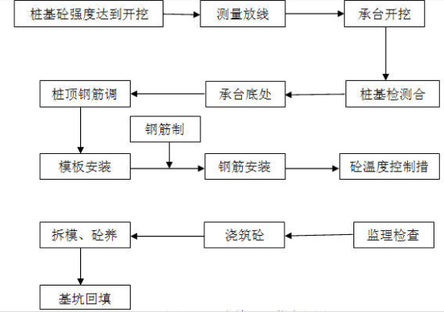
图5、承台施工工艺流程图
施工方法
1）测量放样
施工放样：利用已布设好并经监理认可的导线控制网和各桩位坐标，用水准仪测量承台位置的地面标高，确定开挖深度。承台按实测的开挖深度以1：1.25的坡度放坡，承台四周每边加宽1米以利于模板安装及基坑排水，确定承台的开挖宽度后用石灰划线，经自检合格后报请监理工程师抽检，抽检合格后进行下道工序施工。
2）基坑开挖
基坑开挖采用挖掘机开挖，严格按测量放样标出的灰线进行，挖掘机开挖至距基坑底面高20cm后，采用人工清理至设计基地标高，以免扰动原基，若有地下水，基坑边缘设置排水沟和集水井，及时抽排地下水。对开挖深度较大、地质情况较差的承台基坑，采用砂袋堆码进行防护处理。
3）破桩头精确放样
基坑开挖到设计高程，用风镐将桩头破除到设计标高，且露出均匀碎石面后，由测量队用全站仪测出桩的中心点，检查桩基偏位情况，并放样出承台边线位置，用来石灰划线确定承台的平面位置，桩位自检完成后请监理工程师对桩位偏差进行检验。基坑底先进行夯实，然后浇筑10cm的C20砼进行封底，作为承台的底模，并在砼垫层底预留出对拉孔，以利于模板安装时对拉。
4）钢筋加工及安装
承台钢筋加工均在钢筋场内集中制作，用平板拖车通过便道运至墩位处，用25t汽车吊将钢筋吊入基坑内。待封底砼垫层达到一定强度后，用墨线在上面定出两侧边线，按设计图纸要求开始绑扎承台钢筋。
①作业条件
A.熟悉桥梁设计图纸，明确各工序做法。
B.进场钢筋按图纸要求悉数进场，且已试验合格。
②钢筋加工
A.根据图纸设计要求，钢筋工长应熟悉图纸进行钢筋抽样，抽样完毕后，方可交付钢筋工下料。
B.在钢筋下料过程中，应严把质量关。而且质检员应不定期抽查后台下料长度与钢筋工长料单长度比较，误差大于规范要求的应重新制作。
C.成品堆放应标明所用部位、长度、规格。
③钢筋安装
A.钢筋安装在封底砼达到一定强度后，用墨线在上面定出两侧边线和钢筋位置线，按设计图纸要求开始绑扎承台钢筋。
B.钢筋焊接采用电弧焊的方式，钢筋焊接前，搭接端部应预先折向一侧，使两结合钢筋轴线一致，焊接时双面焊焊缝长度不小于5d（Φ20钢筋焊缝长度不小于10cm）,单面焊焊缝长度不小于10d(Φ20钢筋焊缝长度不小于20cm)，钢筋的接头交错排列，相互错开不小于35d(Φ20钢筋焊缝长度不小于70cm)，且不宜位于构件的最大弯矩处,焊接时采用502焊条，焊条应妥善保管防止受潮。焊缝应饱满、平整、无气泡，焊渣清理干净，焊缝、焊接质量严格按规范要求。焊缝、焊接质量严格按规范要求。
C.在接头长度区段（35d，且不小于500mm）内，同一根钢筋不能有两个接头，接头的截面积不超过总截面积的50%，钢筋成型前应平直，无局部弯折，成型后，表面应清净，有油渍、漆皮、鳞锈的应清除干净。
D.钢筋绑扎时，应校核钢筋间距，以保证钢筋的保护层符合要求。箍筋应与受力钢筋垂直,箍筋搭接处承受力钢筋方向相互错开。
E.钢筋绑扎完毕后,应在承台底和钢筋外侧垫齐同标号符合设计要求的混凝土垫块，垫块不少于4个/m²,呈梅花型布置，以保证混凝土保护层厚度防止露筋。
F.绑扎钢筋时应满绑,不得缺扣或漏绑,绑扎承台钢筋时，必须同时预埋承台及墩柱、桥台盖梁接缝钢筋，当与承台钢筋位置有冲突时可适当调整承台钢筋间距，必须保证墩柱及桥台盖梁预埋钢筋位置准确且安装牢固。
④质量要求
A.高度重视半成品加工质量，下料前必须调直钢筋，下料尺寸必须经施工技术人员严格审查后执行，钢筋制作一律在工地加工场内使用机械加工弯制成半成品使用，保证弯曲角度和平直部分长度，加工好后应按照规格品种分类堆放整齐，交待工人取用时不得错拿错放，以保证成型骨架准确。
B.钢筋骨架绑扎注意绑扎方法,宜采用十字扣绑扎法,不得采用顺扣,防止钢筋变形。
C.钢筋安装实测项目
表9、钢筋安装实测项目
项次 | 检查项目 |  |  | 新规范规定值或允许偏差 | 检查方法和频率
1 | 受力钢筋间距 | 两排以上排距 |  | ±5 | 尺量:每构件检查2个断面
1 | 受力钢筋间距 | 同排 | 基础、锚定、墩台、柱 | ±20 | 尺量:每构件检查2个断面
2 | 箍筋横向水平钢筋螺旋筋间距(mm) |  |  | ±10 | 尺量:每构件检查5-10个间距
3 | 钢筋骨架尺寸(mm) |  | 长 | ±10 | 尺量:按骨架总数30%抽检
3 |  |  | 宽、高或直径 | ±5 | 尺量:按骨架总数30%抽检
4 | 保护层厚度 |  | 基础、锚碇、墩台 | ±10 | 每构件沿模板周边检查8处

5）模板的制作及安装钢筋安装实测项目
①模板配备：采用大块钢模板安装，一次性浇筑完成。
②模板的制作
采用专业工厂加工的6mm厚定型钢模。承台模板的结构尺寸符合设计图纸和承台结构尺寸，型钢均采用正规厂家生产的正品材料。外观符合下列要求：
A.侧板无翘曲、变形，表面平整无凹凸，无褶皱；
B.焊缝饱满、牢靠，无夹渣、漏焊、焊瘤、结疤等焊接质量存在；
C.接头要严格按图纸施工，加工精确，结合紧密。
D.模板两块间接缝处平直、光滑且拼接后严密，顺直
③模板安装
A.模板在使用之前应先自检并校核其几何尺寸、刚度、强度等各项指标，各项指标符合要求后，报请监理工程师抽检，抽检合格后，再进行下道工序施工。
B.模板采用吊车进行安装，模板之间采用螺杆进行连接，安装好的模板应线型顺适，接头紧密平整，位置准确，牢固稳定。
④模板安装的技术要求
A.模板安装应在钢筋安装完成后进行。
B.侧模的安装利用封底砂浆作为支撑，利用在砼垫层上已经弹好的墨线对承台模板进行精确的定位安装。
C.安装侧模板时，应防止模板位移和凸出。侧模板设拉杆固定，拉杆与混凝土接触部位使用PVC管，以方便施工完成后拉杆的拆除。模板之间连接用直径18mm螺栓，按要求将螺栓连接紧固。
D.模板板面之间应平整，接缝严密，不漏浆，保证结构物外露面美观，线条流畅。
E.模板安装完成后，以设计承台边线为基线，调整模板位置，使其上口平面位置准确，模板调整好以后用链条葫芦将其固定。模板定位完成后，请监理工程师进行检查，然后进入下道工序。
F.模板安装完毕后，应对其平面位置、顶部标高、节点联系及纵横向稳定性进行检查，符合要求后方浇筑混凝土。浇筑混凝土前，模板应涂刷脱模剂，脱模剂应选用优质清亮的机械润滑油调配适当的优质柴油调和而成（配比约为4：1），外露面混凝土模板的脱模剂应采用同一品种，不得使用废机油等油料，且不得污染钢筋及混凝土的施工缝处。重复使用的模板应经常检查、维修。
G.浇筑混凝土时，发现模板有超过允许偏差变形值的可能时，应及时纠正
表10、模板安装允许偏差
序号 | 项目 | 允许偏差(mm)
1 | 模板标高 | ±10
2 | 模板内部尺寸 | ±20
3 | 轴线偏位 | 10
4 | 模板相邻两板表面高低差 | 2
5 | 模板表面平整 | 5
6 | 预埋件中心线位置 | 3
7 | 预留孔洞中心位置 | 10
8 | 预留孔洞截面内部尺寸 | +10，-0
6）砼的拌和运输与浇注
①砼在拌和站集中拌和，搅拌前必须严格按试验室配合比通知单操作，严格按照生产配合比控制各种材料用量。
②砼运输应保持其连续均衡，砼运输车运至现场后应由专人检测砼的坍落度，砼坍落度控制在180～220mm之间，符合要求后方可用一台25T吊车配合浇筑。
③自高处向模板内倾卸砼时，应防止砼离析，砼浇注垂直高度大于2米时，需采用串筒浇筑。
④砼每层浇筑厚度控制在30cm左右，且应在下层砼初凝或能重塑前浇筑完成上层砼。
⑤浇筑上一层时插入式振捣器应伸入到下一层5-10cm左右，振捣时间不宜过长，以混凝土停止下沉，不再冒气泡，表面平坦，边角密实平整，呈现薄层水泥浆为止，时间宜控制在20秒以内。
⑥插入式振捣器振捣时与模板保持5-10cm的距离，振捣器应避免碰撞钢筋、模板，更不得放在钢筋上。逐层振捣，不得漏振，以免产生蜂窝、麻面和气泡，避免形成接缝。
⑦砼下料时散落在模板内侧的水泥浆应及时清除，以保证外观质量。
⑧砼浇筑过程安排专人看管模板，随时检查模板受力情况，发现模板变形有超过允许偏差的可能时应及时校正后方可继续浇筑。
⑨砼浇筑应一次性连续浇筑完成，间隔时间不大于砼的初凝时间，以消除砼分层明显和色泽不一的外观质量缺陷。
⑩试验室要随时检测砼的工作性，满足要求方可浇筑，并按规范留取试件。放一组试件与承台同养护条件下同期养护。
7）砼的拆模及养生
①待同期养护试件砼强度2.5Mpa时方可拆除模板，一般情况下3天后拆除模板，气温较低时可适当延长拆模时间。拆除模板时要轻拆轻放，以免破坏承台和模板变形。
②模板拆除后，承台体外覆盖塑料薄膜，并由专人定期洒水养护。
③养护时砼表面用塑料薄膜覆盖，养护用水必须使用清水，严禁使用泥浆水或有其他颜色的水进行养护，以免影响砼的质量和外观色泽。
④砼的开始养护时间一般在混凝土收浆后，养护时间不少于7天。
8）基坑回填
拆除模板养护3天后，进行基坑回填，基坑回填分两次进行，首次填至承台顶0.2m以下处，不影响下道工序施工，待下道工序施工完成后再全部回填。回填地面略高于四周原地面避免坑洼积水，浸泡承台。回填时两侧对称进行，防止偏压损坏结构或影响结构的稳定性和使用功能。

5.2.3墩身、盖梁施工方案
(一)工程概况
本项目10座桥梁共有圆柱墩110根、桥台12座、盖梁65个。
表11、全桥圆柱墩工程数量汇总表
序号 | 桥梁名称 | 墩柱 |  |  |  |  |  |  |  |  | 承台 | 系梁 | 盖梁 | 桥台 | 备注
序号 | 桥梁名称 | 墩柱（cm) |  |  |  |  |  |  |  | 墩长(m)
序号 | 桥梁名称 | 120 | 130 | 140 | 150 | 160 | 170 | 190 | 220
1 | 小朴大桥 | 0 | 0 | 1 | 0 | 16 | 0 | 2 | 0 | 1.3-11 | 18 |  | 17 | 2
2 | 大文岙桥 | 0 | 3 | 0 | 0 | 0 | 0 | 0 | 0 | 10-14.6 | 4 |  | 3 | 2
3 | 小文岙桥 | 3 | 0 | 0 | 0 | 0 | 0 | 0 | 0 | 4.3-8.7 | 4 |  | 3 | 2
4 | 风吹岙1号桥 | 3 | 0 | 0 | 0 | 0 | 0 | 0 | 0 | 7.8 | 2 |  | 1 | 2
5 | 风吹岙2号桥 | 6 | 0 | 0 | 0 | 0 | 0 | 0 | 0 | 5.2-6.1 | 3 |  | 2 | 2
6 | 白迭桥 | 6 | 6 | 0 | 0 | 0 | 0 | 0 | 0 | 6.3-18.8 | 4 | 2 | 4 | 1
7 | 北侧拼宽桥 | 0 | 0 | 12 | 0 | 0 | 0 | 0 | 0 | 18.2-19.6 | 4 | 4 | 4
8 | 中间拼宽桥 | 0 | 0 | 4 | 0 | 0 | 0 | 0 | 0 | 18.2-19.6 | 0 |  | 4
9 | A匝道桥 | 0 | 0 | 4 | 0 | 0 | 22 | 8 | 0 | 7.9-22.9 | 19 | 16 | 18 | 1
10 | 南侧拼宽桥 | 0 | 0 | 0 | 0 | 0 | 0 | 10 | 4 | 18-20.5 | 9 | 5 | 9
合计 |  | 18 | 9 | 21 | 0 | 16 | 22 | 20 | 4 | 0 | 67 | 27 | 65 | 12
（二）施工准备
施工前根据设计图的结构尺寸，委托专业厂家加工定型钢模，分批运至施工现场，模板到场后组织技术人员对模板的结构尺寸进行验收，确认合格符合设计要求后方可使用。
混凝土采用自拌及部分外购商混，钢筋、水泥、粉煤灰、砂、碎石、外加剂等材料通过试验检验，砼28天强度必须满足要求，方可允许本工程使用。
（三）施工工艺流程
施工工艺流程：无顶系梁墩柱施工工序主要为施工准备工作→测量放样→钢筋加工及安装→安装模板→浇筑砼→拆模及养护。
测量放样
承台或底系梁凿毛
墩柱绑扎钢筋
无顶系梁墩柱施工工艺流程

安装模板
混凝土浇筑
模板加工
钢筋加工
砼配合比试验
砼拌和、运输

制作砼试块

试块检测

原材料检验
拆除模板
混凝土养护
图8、无顶系梁墩柱施工工序流程图
盖梁施工工序主要为施工准备工作→测量放样→钢筋加工及安装→安装盖梁模板→浇筑砼→拆除模板及砼养护。

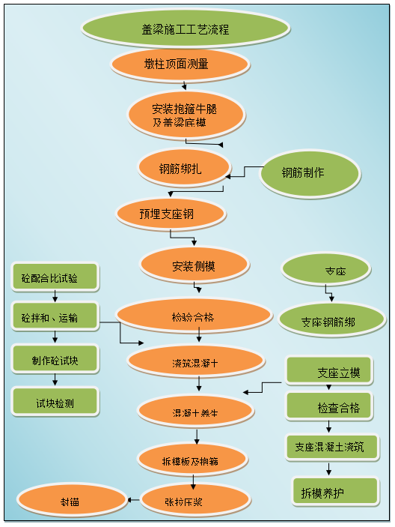
图9、盖梁施工工序流程图
（四）施工方法
1、施工准备
（1）对承台及底系梁与墩柱的混凝土截面以及墩柱顶面进行凿毛，凿毛的标准是以露出骨料一半为准，凿毛结束后将粉末和碎渣清除干净，确保截面混凝土连接质量。

（2）用全站仪在承台、底系梁或桩顶砼面上准确测定墩柱的平面位置，要求测量点为不少于3个点，并用红油漆标标示，以便控制墩柱中心位置。
2、钢筋加工及安装
（1）钢筋下料统一在钢筋加工厂加工。严格控制钢筋原材料质量，钢筋的表面应洁净，使用前应将表面油渍、漆皮、鳞锈等清除干净。钢筋应平直，无局部弯折，对顺直度较差的钢筋均应调直，调直采用冷拉法，对钢材必须进行“下垫上盖”，做好防潮、防锈工作。
（2）钢筋主筋采用机械连接，接头连接选用剥肋滚轧直螺纹套筒连接。连接接头质量符合《钢筋机械连接通用技术规程》（JGJ107-2016）的规定，同一断面接头数量满足不超过50%的要求。
（3）墩柱、盖梁钢筋均采用在胎架上整体绑扎成型，运至现场后整体吊装工艺，对于存在预应力施工的盖梁应在钢筋加工时按照设计要求预埋波纹管。
（4）与承台钢筋笼连接牢固，按施工图纸确保搭接长度和骨架位置的正确，并控制好骨架标高使之符合设计要求。
（5）钢筋加工安装质量检验标准
表12、墩柱钢筋加工及安装实测项目
项次 | 检查项目 |  | 规定值或允许偏差 | 检查频率和方法
1 | 受力主筋间距（mm） |  | ±20 | 每构件检查2个断面，用尺量
2 | 箍筋间距（mm） |  | ±10 | 每构件检查5-10个间距
3 | 钢筋骨架尺寸（mm） | 长 | ±10 | 按骨架总数30%抽查
3 | 钢筋骨架尺寸（mm） | 直径 | ±5 | 按骨架总数30%抽查
4 | 保护层厚度（mm） |  | ±5 | 每构件沿模板周边检查8处
（5）保护层厚度控制措施：
①人员树立质量意识。严格按照设计图纸钢筋保护层要求，经理部统一对钢筋保护层垫块进行外购，保证垫块的质量。
②模板制作的尺寸偏差也会导致保护层的超标，所以还要注意模板工程的制作和安装。模板制作要规范、尺寸要精确，特别是缩模现象很容易导致钢筋保护层偏小甚至发生露筋现象。
③严格按设计图纸对钢筋进行下料，重视钢筋的绑扎成型工序。绑扎时要按图纸、规范操作。
保证钢筋骨架各部分尺寸及精度，确保主筋位置的安放准确，是避免出现钢筋保护层偏差的前提。安放、绑扎固定钢筋保护层垫块应作为钢筋工程施工中的一个重要环节。严格控制垫块设置的数量及垫块的混用、乱用现象，要求相邻布置断面的垫块应错开均匀布置，布置间距不得大于1.2米。
④浇筑砼过程中，安排专职钢筋工值班，发现钢筋位移和变形后及时修复，保证钢筋间距、位置、保护层始终符合设计要求。
3、模板加工
（1）墩柱、系梁、盖梁均采用定型钢模板，工厂加工成型，模板板面采用8mm厚度钢板，环向采用δ12*100mm法兰，竖向采用10#槽钢，加环形桁架背枋，各工区间根据实际施工进度合理调配模板。
（2）模板的荷载计算、对拉螺栓和纵横肋验算须经过审核验算，其刚度、强度、稳定性顺直度和接头平整度符合模板设计要求。
4、模板安装
（1）钢筋绑扎完成后，测量组放样确定模板安装横纵向位置和标高。
（2）模板安装之前，应在立柱模板底部用砂浆砌筑2cm高的砂浆，保证模板底部不漏浆。
（3）模板安装采用25t以上汽车吊进行，吊装前确定拼装顺序，自下而上逐节安装，用定位螺栓进行定位，使模板拼缝紧密。每节模板安装后都应认真检查，测量复测校核模板尺寸，合格后方可继续安装下一节。
（4）缆风绳加固应合理、均匀、对称；
（5）模板的安全措施
①需要拼装的模板，在拼装前应作好简易楼梯，楼梯必须稳固、平整。
②安装组合钢模板，一般应按自下而上的顺序进行。模板就位后，要及时用螺栓紧固。同时，架设支撑以保证模板整体稳定。墙模板的内外支撑必须坚固可靠，确保组合钢模板的整体稳定。
③支模过程中如遇中途停歇，应将已就位的钢模板或支承件连接牢固，不得架空浮搁；拆模间歇时，应将已松扣的钢模板、支承件拆下运走，防止坠落伤人或人员扶空坠落。
- 模板质量检验
表13、模板质量检验标准
项次 | 检查项目 | 规定值或允许偏差 | 检查频率和方法
1 | 模板标高 | ±15 | 水准仪
2 | 轴线偏位（mm | ±15 | 用全站仪检查
3 | 相邻两板表面高差 | 2 | 每套模板用尺寸检查2点
4 | 表面平整度（mm） | 5 | 每套模板用2m直尺检查2点
5 | 模板内部尺寸（mm） | ±30 | 尺量：长、宽、高各2点
6 | 垂直度 | 0.15%*高，且不大于20cm | 经纬仪检查
7 | 预埋件位置（mm） | 3 | 用尺量
（7）盖梁托架
在墩柱上安装抱箍时，需在混凝土面与抱箍之间夹薄海绵，以保护墩柱的外观质量，临时托架主梁采用工字钢或贝雷片，分配梁采用倒扣槽钢均匀布置在主梁上，对于独柱桥墩盖梁在浇筑墩柱前应预埋PVC管并固定，预留后续穿心棒位置。
5、砼浇筑
（1）本工程混凝土采用自拌及部分外购，运输采用砼搅拌运输车，采用汽车泵输送或吊机提升料斗入模。
（2）所有水泥均应选用同一厂家，以避免砼成品颜色的差异。
（3）浇筑砼前对模板、钢筋和预埋件进行检查。模板内杂物，积水和钢筋上污垢应清理干净。
（4）砼浇筑采用水平分层浇筑方式，分层厚度不大于30㎝，上层砼必须在下层砼初凝之前覆盖，以保证接缝处砼的良好接合。柱高大于2m时，应加设串筒，串筒底部离浇筑面高度为1.5～2.0米，以防混凝土下落时发生离析。
（5）钢筋保护层采用在立柱主筋加强筋四处加垫混凝土垫块，保证砼表面无垫块印迹现象。
（6）砼采用插入振动器振捣，安排经验丰富的砼工进行操作，砼的振捣用5cm振捣棒振捣，振捣时应注意与模板保持50～10cm距离。插入下层砼5～10cm，保证上下混凝土不分层，每一处振动完毕后应边振动边徐徐提出振捣棒。避免碰撞模板，钢筋及预埋件。对每一振动部位。必须振动到该部位砼密实为止。即砼停止下沉，不再冒出气泡。表面呈现平坦，泛浆。砼浇筑应连续进行，如因故间断时，时间应小于前层砼的初凝时间，大于时做施工缝处理。
6、外观鉴定
混凝土表面平整，施工缝平顺棱角线平直，外露面色泽一致；蜂窝麻面面积不得超过该面面积的0.5%；混凝土表面出现非受力裂缝不超过0.15mm；施工临时预埋件或其它临时设施必须清除。
7、施工中质量通病及防治措施
墩柱在施工时易出现下列质量通病：立柱模板缺陷，造成错缝明显、柱面不平、柱底出现漏浆，振捣不实、出现漏振等现象；
（1）立柱模板缺陷：
模板走动造成立柱面变形、鼓出、尺寸不准、漏浆、混凝土不密实或出现蜂窝麻面；柱模纵、横拼缝不密贴，造成漏浆，错缝明显，柱面不平；柱身偏斜，上下不垂直，一排立柱不在同一轴线上；柱身失圆；柱底漏浆严重。
（2）防治措施
①成排立柱在模板安装前，应事先定出立柱的纵横轴线，模安装前必须先找平基座，纠正立柱钢筋位置，当钢筋位置正确后方可安装模板。
②根据立柱断面的大小及高度，计算按混凝土的侧压力，配置适当的柱箍及连接螺栓，防止跑模、鼓模。
③立柱模板定位无误后，底部应支撑牢固，不得松动，四条拦风绳受力应平均，以保证立柱位置的正确和稳固。
④立柱定型模板，拼缝应平直、严密，板面应光滑平整，在拼缝处应采取嵌缝措施，确保混凝土浇筑过程中不漏浆。
⑤柱模在使用过程中，应勤保养、维修。拆模时应按顺序进行，严禁敲打拆模，防止损坏柱身棱角。拆模后应随即清除模板表面的残渣，并涂防护剂。如发现有变形、损坏应立即整修。
（3）工人振捣不到位、振捣不实、出现漏振、死角等现象防治措施
对振捣工人进行技术交底，安排经验丰富的振捣师傅进行振捣，严格格按照方案要求进行振捣；对混凝土的振捣尤其边角部位，安排技术员和班组长全过程值班，重点指导。对屡次发生此类问题的班组人员利用经济手段进行处罚。
8、支座垫石浇筑与支座安装
盖梁施工完成后，即可进行支座垫石施工。支座垫石施工包括施工放样、安装模板、绑扎钢筋、预埋支座锚固地脚螺栓孔及浇筑混凝土等工作内容。支座垫石施工前需实测墩顶标高并根据实测标高调整垫石的高度。支座垫石施工要求做到表面平整、位置和高程准确，垫石顶面必须保持平整。
9、模板拆除
（1）在混凝土强度达到2.5MPa以上，且表面及棱角不会因为拆模而受损时，可以拆除模板。
（2）模板拆除的顺序和方法，应遵照施工组织设计（方案）规定。一般应先拆除侧模，后拆底模；先拆非承重部分，后拆承重部分。
（3）拆下的钢模板以及螺栓等，严禁向下抛掷，应用溜槽或绳索系下，上下传递时，要互相接应，防止伤人。
（4）拆除高处模板，作业区范围内应设有警示标志和警示牌，作业区及进出口，应设专人负责安全巡视，严禁非操作人员进入作业区。
10、预应力盖梁施工注意事项
（1）当盖梁混凝土强度和弹性模量均达到设计值的95％且其龄期不小于7天（当日平均气温低于10℃时，混凝土张拉龄期一般不小于10天）时方可张拉盖梁预应力钢束。张拉预应力钢束时，采用张拉吨位和伸长值进行双控，当预应力钢束达到张拉控制吨位时，实际伸长值与理论伸长值的误差应在施工规范允许的范围内。
（2）施工时应确保锚垫板与预应力束垂直。张拉端锚垫板下混凝土应振捣密实，以防止锚下混凝土局部破损。
（3）预应力钢束张拉完成应立即进行压浆。切割钢绞线必须用砂轮切割机。压浆结束后，立即用高压水对箱梁进行冲洗，防止浮浆粘结，影响垫层混凝土粘结质量。
（4）压浆用水泥浆的水灰比宜控制在0.4～0.45之间，水泥浆的掺合材料要求对预应力束不能起腐蚀作用，水泥浆的标号原则上要求其设计强度达到箱梁混凝土的设计强度，据此进行配合比设计。
（5）预应力管道的位置必须严格按坐标定位并用定位钢筋固定，定位筋必须设置准确，曲线段每隔50cm设一处，其余部分每隔80cm设一处。
（6）如果管道与钢筋发生碰撞，应保证管道位置不变而只是适当挪动钢筋位
置。因预应力张拉而截断的钢筋，需采用等强度的原则予以补强恢复。
（7）盖梁在绑扎钢筋、浇筑混凝土过程中，严禁踏压波纹管，防止其变形，影响穿束及张拉。浇筑前应检查波纹管是否密封，防止浇筑混凝土时阻塞管道。
（8）钢绞线进场后，应按照规范进行验收，并对其强度、伸长值、弹性模量、外形尺寸进行检查、测试。锚头进行裂缝探查，夹片进行硬度试验。
（9）预应力盖梁如采用二次张拉施工方法，施工时需特别注意第一次和第二次张拉钢束的条件和施工步骤，具体详见相关设计图纸。
（10）盖梁顶面支座垫块位置和高程控制要求准确，支座垫块顶面必须保持水平，图中所标注的垫石顶设计高程均为支座底板高程，浇注垫石混凝土时应注意预留3cm～5cm的砂浆找平层。
11、墩、桥台或盖梁实测项目
表14、墩、台身实测项目
检查项目 | 规定值或允许偏差 | 检查方法和频率
混凝土强度（Mpa） | 在合格标准内 | 按“水泥混凝土抗压强度评定”检查
断面尺寸（mm） | ±20 | 尺量：检查3个断面
竖直度或斜度（mm） | 0.3%H且不大于20 | 吊垂线或经纬仪：测量2点
顶面高程（mm） | ±10 | 水准仪：测量3处
轴线偏位（mm） | 10 | 全站仪或经纬仪：纵、横各测量2点
节段间错台（mm） | 5 | 尺量：每节检查4处
大面积平整度（mm） | 5 | 2m直尺：检查竖直、水平两个方向，每20m2测1处
预埋件位置（mm） | 符合设计规定  定时：10 | 尺量：每件

5.2.4预制T梁施工方案
（一）工程概况
本标段上部结构预制部分采用T梁，本标段共有预制T梁465片，预制T梁型式是20m梁。具体数量见下表：

表15、全桥T梁型号汇总表
序号 | 桥名 | 15m |  | 16mT梁 |  | 20mT梁 |  | 30mT梁 |  | 50mT梁 |  | 合计
序号 | 桥名 | 边梁 | 中梁 | 边梁 | 中梁 | 边梁 | 中梁 | 边梁 | 中梁 | 边梁 | 中梁
1 | 小朴大桥 |  |  |  |  | 38 | 95 |  |  | 2 | 3 | 138
2 | 大文岙桥 |  |  |  |  | 8 | 20 |  |  |  |  | 28
3 | 小文岙桥 |  |  |  |  | 8 | 20 |  |  |  |  | 28
4 | 风吹岙1号桥 |  |  |  |  | 4 | 14 |  |  |  |  | 18
5 | 风吹岙2号桥 |  |  |  |  | 6 | 21 |  |  |  |  | 27
6 | 白迭桥 |  |  | 8 | 36 |  |  |  |  |  |  | 44
7 | 北侧拼宽桥 |  |  |  |  | 6 | 21 |  |  |  |  | 27
8 | 中间拼宽桥 |  |  |  |  | 6 |  |  |  |  |  | 6
9 | A匝道桥 | 28 | 70 |  |  |  |  | 8 | 13 |  |  | 119
10 | 南侧拼宽桥 |  |  |  |  |  |  | 16 | 14 |  |  | 30
合计 |  | 28 | 70 | 8 | 36 | 76 | 191 | 24 | 27 | 2 | 3 | 465
（二）施工准备
1、技术准备
①复核施工图纸的测设线横坡、纵坡及桥梁的支座类型、固结墩预埋钢板、防撞护栏钢筋预埋筋、泄水孔预埋件、伸缩缝尺寸及预埋钢筋。
②编制单项T梁施工组织设计，向施工技术人员进行二级技术交底及安全交底，向班组进行详细的三级技术、安全、操作交底。
③混凝土配合比设计及试验，按照混凝土设计强度要求，做普通混凝土配合比的试验室配合比、施工配合比，以满足T梁施工工艺的要求。
④材料取样：锚具、钢绞线、波纹管做委外材料取样，确保原材料的质量合格。
⑤智能张拉设备，龙门吊标定、备案。
2、机具准备
①提升设备：龙门吊、模板吊具、混凝土料斗。

②运输设备：平板半成品钢筋运输车、罐车。
③安全设备：爬梯、防水防爆照明灯、安全帽、劳动防护用品等。
④钢筋加工、安装设备：数控加工机床、钢筋切断机、钢筋调直机、电焊机、钢筋定位架等。
⑤张拉、压浆设备：智能张拉系统、智能压浆系统。
⑥其他设备：凿毛机、自动喷淋系统等。
3、材料准备
钢筋、水泥、锚具、钢绞线、波纹管、固结墩梁底预埋钢板、滑板支座梁底预埋钢板从入围厂家中选用，砂石料、水泥、石子、砂、水均由材料员和试验人员检测并符合质量标准要求，钢筋、钢绞线、波纹管必须符合设计要求，钢筋、水泥、锚具、钢绞线、波纹管、固结墩梁底预埋钢板、滑板支座梁底预埋钢板有出厂证明书及复试报告，确保原材料的质量。
（三）施工工艺流程
梁肋钢筋绑扎→波纹管坐标定位及安装→波纹管内衬管安装→横隔板钢筋板扎→锚下钢筋绑扎→T梁底预埋钢板安装→T梁端模安装→T梁模板安装→面板钢筋板扎→负弯矩锚垫板安装→负弯矩波纹管定位→负弯矩波纹管内衬管安装→防撞护栏预埋钢筋安装→混凝土浇注→T梁模板拆模→T梁养生→T梁凿毛→穿正弯矩钢绞线→锚具安装→检查钢绞线根数及锚具型号（合格）→T梁张拉→T梁注浆→封锚端浇注→T梁成品检测、验收→T梁出坑。
预制场建设
安装钢筋骨架
安装波纹管
预制T梁施工工艺流程
浇筑混凝土
构件养护
安装侧模
砼配合比试验
制作试块

张拉机具校验

预应力束制作

制作钢筋骨架
拆除模板
运往梁场存梁或架设
清理孔道安装钢绞线
预应力张拉
孔道压浆、封端养护
混凝土浇筑
砼配合比试验
砼拌和、运输

压砼试块

试块检测

清理模板
砼拌和、运输

制作试件
图9、预制T梁施工工艺流程图
（四）施工方法
1、模板施工
(1）T梁模板采用厂家制作的分体式钢模，模板在专业模板生产厂家订做，模板制作前厂家根据T梁设计图纸设计模板图，模板设计要满足翼板可调节、拆装方便，模板制作完成后要进行组装检验，并通过监理工程师验收。
(2）模板安装
①模板安装采用龙门吊吊装模板，在底座上进行试拼。根据试拼好的模板，在模板外侧对模板进行编号，以保证T梁正式安装模板时能够准确、快速的安装。
②模板在吊运过程中，注意避免碰撞，严禁从吊车上将模板悬空抛落。
③模板进场后要认真进行打磨除锈，用脱模剂进行涂刷。首次使用时揭除薄膜，采用肥皂水进行清洗，后用清水进行清洗，清洗晾干后涂刷脱模剂，脱模剂的涂刷要均匀、不遗漏。
④安装时，模板间连接螺栓孔的配合要准确，在组装模板时，相对位置要准确，接缝要平顺，端模要平正，预应力筋预留孔的位置要准确，要注意检查接缝处止浆垫的完好情况，如发现损坏要及时更换，保证接缝紧密、不漏浆。
⑤模板的安装与钢筋工作配合进行，妨碍绑扎钢筋的模板应待钢筋安装完毕后安设。在底板平整，钢筋骨架安装后，安装侧模和端模。
⑥每次模板安装完成通过验收合格后方可进入下一工序。模板与砼的接触面使用前均匀涂刷脱模剂，无遗漏。
⑦预留梁端伸缩装置预留槽和中跨梁体张拉钢铰线工作孔的位置。
⑧边梁侧模安装前须按照图纸上构T梁平面布置图中的数据调节翼板悬臂，保证桥梁线性及护栏预埋筋及泄水孔的位置准确。
(3)模板拆除
拆模好坏涉及到预制梁的质量和模板的周转使用。非承重侧模板应在混凝土强度能保证其表面及棱角不致因拆模而受损坏时方可拆除，一般要在混凝土抗压强度达到2.5Mpa时方可拆除侧模板。
侧模拆卸的基本操作程序如下：
①拆除拉杆，包括待拆模扇的拉杆和紧固侧板、底板的腹板拉杆和底板下拉杆等；
②拆除与待拆模扇相邻的接缝；
③采用撬棍等撬开侧模使侧模脱离梁体。
④吊移存放。模扇离开梁体后，仍需多移出一定的空隙再起吊，以免起吊时梁体和模板碰撞。然后吊运到存放处，清洗、维修、涂油保养供下次使用。
2、普通钢筋、钢绞线、波纹管施工
（1）钢筋施工
①T梁腹板、顶板钢筋均采用在胎架上整体绑扎成型、整体吊装工艺。
②普通钢筋及钢绞线按规范的要求做好各种试验，并报请监理工程师批准，严格按设计图纸的要求布设，钢筋保护层按设计尺寸用砼垫块设置，钢筋接头采用绑扎搭接，同时注意预埋筋预埋件的位置。
③钢筋在钢筋集中加工场制成半成品，钢筋骨架在台具上制作，制作完成后在底座上安装，安装时注意安装锚头垫板、上齿板钢筋及预埋预应力管道。
④绑扎梁肋钢筋，按照附表T梁长度控制台账，精确定位中横隔板、短横隔板位置，然后绑扎横隔板钢筋。安装模板调节模板长度，保证T梁长度在合格范围内。
（2）波纹管施工
梁肋钢筋绑扎完后，按设计图纸上坐标位置预埋波纹管，波纹管采用钢带制作，其位置按设计要求准确布设，按设计图纸定位筋布置进行固定，在曲线处定位筋缩短一半间距进行固定，波纹管接头要平顺，外用胶布缠牢，在管道的高点设置排气孔，当预应力钢束管道与其他钢筋相碰时，应保证钢束的设计位置，可将钢筋适当挪动。锚垫板安装前，要检查锚垫板的几何尺寸是否符合设计要求，锚垫板要牢固的安装在模板上。要使垫板与孔道严格对中，并与孔道端部垂直，不得错位。锚下螺旋筋及加强钢筋要严格按图纸设置，喇叭口与波纹管道要连接平顺，密封。对锚垫板上的压浆孔要妥善封堵，防止浇注砼时漏浆堵孔。
（3）钢绞线施工
钢绞线的下料长度要通过计算确定，计算应考虑孔道曲线长，锚夹具长度，千斤顶长度及外露工作长度等因素，钢绞线的切割必须用砂轮锯切割，按类堆放整齐，以备使用。
钢铰线应保持清洁，在存放和搬运过程中避免机械损伤和锈蚀，紧密包扎钢铰线的端头以防散股。穿束前再次检查锚垫板和孔道，达到锚垫板位置准确；孔道内畅通，无水和其他杂物。穿束时采用人工穿束法进行。在任何情况下，当在安装有钢铰线的构件附件进行电焊时，对全部预应力筋和金属件均进行保护，防止溅上焊渣或造成其它损伤。
钢绞线穿束前，需将预应力管道口堵塞好，防止杂物或混凝土落入管道。混凝土浇筑后才能穿预应力筋，钢绞线穿束前要对孔道进行清理。钢束较短时，可采用人工从一端送入即可。如钢束较长时，可采用金属网套法，先用孔道内预留铅丝将牵引网套的钢丝绳牵入孔道，再用人工或慢卷扬机牵引钢束缓慢引进。
3、预埋件施工
（1）支座预埋件安装:T梁预制时边跨T梁需埋设支座预埋钢板，按图纸要求选取合格的钢板，并将锚固U型在钢筋绑扎前按设计位置安放在T梁底模上，并进行固定，防止因浇筑砼时振捣而发生移位。
（2）伸缩缝钢筋预埋
在钢筋绑扎时，将边跨伸缩缝预埋钢筋按图纸要求的位置与数量进行预埋。
（3）预埋护栏钢筋
边梁翼板钢筋绑扎时，安装图纸设计的样式及间距预埋防撞护栏钢筋。
（4）泄水孔预埋
在边梁外侧低边每隔5m埋设R=10cm的铸造泄水孔。如排水管冲刷下穿道路时，间距需做适当调整，墩顶前后4米范围内不设置泄水孔。
4、砼浇注
（1）施工前，应做砼的配合比设计及各种材料试验，并报请工程师批准。砼采用拌和站集中拌和罐车运输，龙门吊送入模。砼浇注前必须对拌和站等设备进行认真的检修，确保机况良好，必要时要备有应急设备，以防设备障碍造成砼浇注过程中断。
（2）混凝土浇筑工艺直接影响到混凝土密实度，而密实度与混凝土强度和耐久性有关。混凝土的浇筑质量主要从两方面控制，一是浇筑方法；一是良好的振捣，两个方面又互为影响。混凝土浇筑方法采用一气呵成的连续浇筑法：由于T梁梁高跨长，故采用斜层浇筑或纵向分段、水平分层浇筑，其浇筑方法如下：
（3）浇筑方向是从梁的一端循序进展至另一端。在将近另一端时，为避免梁端混凝土产生蜂窝等不密实现象，要改从另一端向相反方向投料，而在距该端4m～5m处合拢。
（4）分层下料、振捣，每层厚度不超过30cm，上下层浇筑时间相隔不宜超过1h(当气温在30℃以上时)或1.5h(当气温在30℃以下时)。上层混凝土必须在下层混凝土振捣密实后方能浇筑，以保证混凝土有良好的密实度。
（5）段长度取4m～6m，分段浇筑时必须在前一段混凝土初凝前开始浇筑下段混凝土，以保证浇筑的连续性。混凝土浇筑进行中不得任意中断，因故必须间歇时，间歇最长时间应按所用水泥凝结时间、混凝土的水灰比及混凝土硬化条件确定。无试验资料时，间歇时间一般控制在1.5h一2.0h之间。段与段之间的接缝为斜向，上、下层混凝土接缝互相错开，以保证混凝土浇筑的整体性。
（6）预应力混凝土梁的马蹄部分钢筋较密，为保证质量，可先浇完马蹄部分，后浇腹板。其横隔梁的混凝土与腹板同时浇筑，浇筑时要分段分层，平行作业。
（7）为避免腹、翼板交界处因腹板混凝土沉落而造成纵向裂纹，可在腹板混凝土浇完后略停一段时间，使腹板混凝土能充分沉落，然后再浇筑翼缘板。但必须保证在腹板混凝土初凝前将翼板混凝土浇筑完毕，并及时整平、收浆。
（8）浇筑混凝土除按正常操作规程办理外，还要注意以下事项：
a、振捣是混凝土施工质量的重要关键，采用附着式振捣工艺与插入式振捣器结合的施工工艺。
b、为防止波纹管接头脱节，造成孔道堵塞、位移、弯曲或出现局部凹陷等事故，振动棒不得触击波纹管。
c、后张梁孔道端头、预埋件、加固筋很多，要注意混凝土的密实性，需要使用小骨料混凝土浇筑。
d、混凝土拌和料自加水起，超过45min后不得使用，掺用缓凝型减水剂时，可延长至1h。
5、砼养生
砼浇筑后应加强养生，安排专人养生，养生时间不少于7天，利用土工布覆盖利用喷淋系统自动洒水养生；为保证养护效果及减少人工消耗，梁场内设计自动喷淋系统。在预制梁场内设置水池，并设置增压泵，保证出水压力。在T梁底浇注后合理的布设好支路水管和出水口进行养护，避免喷淋盲区。
6、凿毛
在T梁拆模以后，立即组织人员对梁端面及T梁端横隔板靠墩侧面以及端横隔板靠墩侧面以外的T梁肋侧面进行凿毛，凿除处理层混凝土表面的水泥砂浆和松弱层，并用水冲洗干净。要求凿除表层（一般为6㎜）直至露出骨料，凿毛覆盖面应达到100%。其中，应特别注意露浆出现非密实部分的凿除。
7、预应力张拉及压浆
- 预应力管道成孔与穿束
预应力孔道采用预埋塑料波纹管成孔工艺，在绑扎钢筋的同时预埋波纹管。
- 波纹管固定
预应力管道的位置必须严格按坐标定位并用定位钢筋固定，定位筋必须设置准确，曲线段每隔50cm设一处，其余部分每隔80cm设一处。
。
- 波纹管接头处理
对需接头的波纹管，接头采用大一号的同型波纹管套接，套管长度为20～30cm，将待接的两根波纹管从两端对称地拧入套管，用胶带缠绕密封，防止水泥浆进入孔内。
- 钢绞线下料
钢绞线下料用砂轮切割机截取，不得使用电弧、气割。钢绞线的下料长度既要满足要求，又要防止下料过长造成浪费。每根钢绞线的长度按下式确定：
L＝Ⅰ＋2×(L1＋L2＋L3＋L4)
其中：L—钢绞线下料长度；Ⅰ—孔道净长；L1—工作锚长度；L2—千斤顶长度；L3—工具锚长度；L4—预留量。
- 编束
将下好的钢绞线放在工作台上，用22号铁丝按设计编束。编束时，应梳理顺直，绑扎牢固，防止互相缠绞。
- 穿束
采用人工穿束，穿束前将压浆孔及锚垫板上的混凝土灰浆清理干净。
- 预应力张拉锚固
预制T梁张拉采用智能张拉系统，该系统以应力为控制指标，伸长量误差作为校对指标，系统通过传感技术采集每台张拉设备（千斤顶）的工作压力和钢绞线的伸长值（含回缩量）等数据，实时将数据传输给系统主机进行分析判断，同时张拉设备（泵站）接收系统指令，实现张拉力及加载速度实时精确控制。
张拉前准备工作如下：
- 张拉前张拉设备必须经由国家主管部门授权的法定计量技术机构进行标定，若千斤顶使用6个月或300次、在使用过程中出现不正常现象、检修以后要重新校验；
- 张拉程序要经监理工程师批准；
- 张拉前对照张拉系统清单，清点设备，确定设备完好、配件齐全；
- 现场具备有预应力知识和正确操作施工人员；
- 锚具安装正确，混凝土预制梁强度达到90%，且龄期不小于10天；
- 施工现场设置确保全体操作人员和设备安全的预防措施。
预应力钢绞线张拉时理论伸长值的计算方法：
式中：Pb——预应力筋的平均张拉力(N)，计算公式为：
式中：P——预应力筋张拉端的张拉力(N)
K——孔道每米局部偏差对摩擦的影响系数，取0.0015；
X——从张拉端至计算截面孔道长度(cm)；
U——预应力筋与孔道壁的摩擦系数，取0.17；
θ——从张拉端至计算截面曲线孔道部分切线的夹角之和；
L——预应力筋的长度；
Ay——预应力筋截面面积(mm²)；
Ep——预应力筋的弹性模量(N/mm²)。
预应力智能张拉系统实现张拉力和伸长量双控，以张拉力控制为主、以伸长量为辅进行控制校核，实际伸长值与理论伸长值之差控制在6%以内，否则停止张拉，待查明原因后方可进行张拉。
智能张拉系统操作步骤和方法如下：
- 固定锚具，特别注意使锚固面与钢绞线相垂直。
- 将夹片按原来在锚具中的片位号依次嵌入钢绞线之间。夹片嵌入后，用手锤轻轻敲击，使其夹紧钢绞线，夹片外露预应力筋长度整齐一致。
- 安装限位板后，起吊千斤顶，千斤顶必须采用钢丝绳起吊以确保安全。将钢铰线穿入千斤顶，锚环对中，在千斤顶尾部安放工具锚，将钢铰线夹紧。为便于松开工作夹片，工作锚内壁可涂少量润滑油或石蜡。
- 打开智能张拉系统操作主界面，输入工程信息，设置梁型、长度、钢束数量及编号、各张拉阶段的设计控制应力及设计伸长值、持荷时间等参数。
- 点击控制软件的开始按键，密切注意在电脑上观测压力值和位移值是否正常，有异常立即暂停张拉并进行相关检查。
- 在张拉过程中应密切注意梁板两端设备和千斤顶的工作情况，注意安全，如有异常情况立即暂停张拉，排除异常情况后，方可继续张拉。
每一孔张拉完成后，设备自动退顶，保存数据，并自动跳到下一个张拉步骤。在下一个张拉步骤开始之前，应再次检查锚具、千斤顶、限位板是否正确嵌套，数据连接线是否松动、被挤压，千斤顶是否压迫粗钢筋等。
- 等整片梁板张拉施工完成后关闭依次关闭软件、电机、切断电源，拆卸千斤顶、油管。
- 孔道压浆
预应力孔道压浆采用循环智能压浆系统，该系统由预应力自动压浆装置及计算机控制系统组成，用计算机控制整个压浆过程，采用浆液循环方式排出管道内的空气和杂质，并且在预先设定程序控制下完成开关泵和自动补压的过程。
专用压浆料在高速搅拌桶完成制浆过程后排入低速制浆桶，在低速制浆桶中通过螺杆泵泵送至梁体，第一孔道浆液注满以后再由梁体的另一孔道的出浆口流至低速搅拌桶，组成循环回路，使浆液在回路内持续循环从而排除管道内的空气。压浆机在进浆和出浆口均设有压力传感器，实时监控管道压力，系统通过控制进浆和返浆阀门的开度来进行压力调整，保证预应力管道在施工技术规范要求的浆液质量、压力大小、稳压时间等重要指标约束下完成压浆过程，确保压浆的密实度。计算机判断管道是否密实的依据为进浆压力和返浆压力差值在一定时间内保持稳定并达到规范要求值。
压浆前的准备工作如下：
- 根据规范要求，试验室完成浆液配比试配工作。
- 压浆台车放置及控制台设立，压浆台车宜放置在施工梁体的压浆端，距离尽可能的缩短，从而缩短进浆、返浆管长度。控制台通过网线与压浆台车相连，在保证与压浆台车和压浆梁体教好视线条件下设置在不易被浆液溅射以及阳光直射的地方。
- 检查智能压浆台车以及相应进浆、返浆管道正常。计算压浆梁体所需浆液用量，预备压浆料与水至压浆现场，保证连续制浆与压浆。
- 连接压浆台车电源与浆液管路。压浆台车上进浆口与梁体上进浆口对应连接，返浆口与梁体上出浆口对应连接，并且在梁体另一端用短管连接两个孔道。
压浆浆液采用专业压浆料和水调配搅拌而成，制备浆液时系统按照设置自动定量加水，然后加入压浆料，再开启搅拌机进行搅拌，加入过程中应缓慢，以免压浆料成团，搅拌不开。最后一包压浆料加入以后搅拌时间不宜超过5min，而后可开启制浆机阀门，浆液自流至低速搅拌桶内，同时开启低速搅拌桶开始低速搅拌。如因低速搅拌桶内存有较多浆液，高速桶内浆液暂时不能放入低速桶内时，高速制浆机应每隔3～5min开启搅拌30s左右，以免浆液沉淀分层，高速搅拌桶内浆液的储存时间不应超过30min。
浆液制备完成，进入控制软件主界面，确认管路和线路连接正常后开始压浆施工。整个压浆过程包括两个过程：梁孔挤水，开始压浆。梁孔挤水就是送浆的过程，预先保证梁体注满浆液，排出部分空气；梁孔挤水过程完成后，浆液从返浆阀门流出，此时开始压浆，系统通过自动控制进浆阀与返浆阀的开度来控制浆液压力大小。
压浆过程中操作人员应密切观察压浆界面及梁体压浆情况，如果出现异常，立刻点击“暂停压浆”，排出异常之后方可继续压浆。一个压浆步骤完成后，程序自动进入下一步骤，并保存压浆数据，操作人员进行管道换接，程序执行下一孔道压浆步骤。
由于压浆设备管路较多，同时浆液作为固液两相体，在管路和设备中容易沉淀，形成块，堵塞孔道，必须按步骤清洗好设备，以确保下次能够正常运行。
- 一片梁体压浆完成后，将压浆台车内剩余浆液排出，并将所有进浆管和返浆管对接，点击操作界面“清洗设备”进行管路循环冲洗。清洗过程应多次反复换水冲洗，这个过程必须保证5分钟以上，以保证管道以及压浆台车内残留浆液清除完毕，防止浆液堵管。
- 清洗压浆台车以及压浆管道之后，认真清洗各管道接口，不能残留水泥浆液或水泥块。
- 高速搅拌桶和低速搅拌桶、过滤网及其他附件也不能残留水泥浆或水泥块。
（五）T梁架设
1、施工工艺流程：架梁前的准备→场地平整→吊车就位→运梁→梁的架设。
2、准备工作：
（1）墩、台支座垫石表面及主梁底面进行清理，做到表面干净整洁。
（2）墩台帽由测量队用全站仪放出轴线，纵、横控制点，然后依据图纸设计尺寸逐个用墨线弹出临时支座、固定支座、桥台背墙与梁体轴线对应的安装位置，确保梁体就位后上下垂直、表面平整、线形顺畅。
（3）高程测量：在对支座及梁体安装位置放样好之后，逐个对每个点位认真进行高程测量和计算，当支座或支座垫石处的高程有误时，严格采用经防腐处理的钢板垫在支座下，并与台帽、盖梁或支座垫石粘接牢固。
（4）起吊、移位、运输：在主梁混凝土强度达到100%以上，孔道压浆强度达到40Mpa以上方可起吊移梁。在移动、运输、起吊、安装过程中均需两点搁置，采用穿索兜底的吊装方法，吊点可在支座内侧不大于50cm的范围内，在穿索部位的翼板可留孔。主梁在移动、吊装过程中要保持主梁轴线垂直，严防倾斜，注意横向稳定。永久支座应按设计位置准确安装，顶面平整光滑，滑动支座的四氟板顶面与不锈钢的顶面应加硅油脂。
（5）平整架梁吊车场地及运梁道路，运梁道路坡度按路基纵坡设置，以确保运梁过程中运梁车的行走平稳，使梁体安全到达梁片架设位置。
（6）清除地面及空中障碍。
（7）架梁吊车就位。
（8）梁片架设。
3、就位顺序：
先架单幅边跨，将主梁从预制场存梁区用龙门架吊起，装入运梁平车上运输到桥头汽车吊架设，将梁横移就位后，安装下一片梁，直至一孔梁全部安装完毕，在进行下一孔安装。每孔先架中梁，再架设边梁的对称架设法。
4、质量标准及要求：
（1）支承梁的桥墩和混凝土强度达到设计要求，方可进行上部结构的吊装。安装前墩、台支座必须稳固。
（2）梁就位后，梁两端支座位置应对应，梁底与支座必须密合。
（3）支座接触必须严密，不得有空隙，位置必须符合设计要求。
（4）为保证汽车吊的安全性，汽车吊就位后，首先进行等荷载或超载试吊后再正式使用。

5.2.5护栏施工方案
1、施工工艺流程
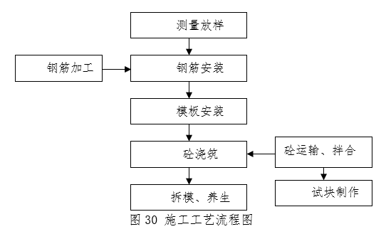
图36、护栏施工工艺流程图
2、施工方法
①测量放样
首先须根据设计图纸放出护栏边线，放样时直线段每10m测设一个点，曲线段加密每5m测设一个点，采用油漆做好标记并用墨斗弹出边线以保证模板安装线形的平顺。
②钢筋加工与安装
钢筋制作在钢筋加工场地集中下料、加工并弯曲成型，加工过程中钢筋必须严格按图纸和规范要求下料，然后按批次、规格、型号转运至现场安装。
钢筋安装时先根据测量放样准确标出钢筋的定位线，施工定位骨架，然后将定位骨架连线，从而确保其它骨架安装线形。骨架的位置、垂直度、保护层厚度严格按设计图纸和技术规范要求进行控制。钢筋绑扎时，主筋与箍筋之间采用扎丝绑扎结实、固定，绑扎后的所有扎丝头一律得向钢筋骨架内倒。钢筋骨架必须严格按照要求进行施工，单面焊焊缝长度为10d，双面焊焊缝长度为5d。
模板安装前，需对混凝土保护层的进行控制和检查，根据混凝土保护层的设计厚度，采用定制的砼保护层垫块，保护层垫块呈梅花型布置，每平方米保护层垫块不少于4个。
③模板安装
为保证护栏线型顺畅、美观，护栏模板采用定型组合钢模。模板安装前必须打磨、除锈，均匀涂抹脱模剂。外侧与内侧模板均按拼接序号安装，节与节之间用螺栓连接，内模和外模的下口采用对拉螺杆连接，上口采用杆件连接，并用固定斜拉杆拉住内模板，斜拉杆中间采用花篮螺丝，以方便调节模板线型。
安装模板时要注意在伸缩缝位置设置预留槽，以方便后续伸缩缝的安装。模板接缝之间加垫橡胶条或双面胶条，以确保在砼浇筑过程中不产生漏浆现象。模板安装时先根据测量放样线形将钢模组合成整体将拉杆大致紧上，再由人工进行调模。施工中应注意两端堵头模板角度的处理，10～20m跨径护栏宜在墩顶和跨中设置断缝，断缝宽1cm，材料可选用泡沫板或竹胶板。调好后的模板必须牢固可靠，相邻模板间应顺直，不可有错台，以确保护护栏线形能满足要求。
④混凝土浇筑
混凝土在拌合站集中拌合，混凝土罐车运至现场，然后可直接放入护栏中，边角地带可使用溜槽或料斗放料。混凝土按一定厚度分层连续灌注，每层浇筑厚度不宜超过20cm，采用插入式振动棒振捣，振捣时，振捣器垂直插入，快入慢出，移动半径不超过振捣器的作业半径的1.5倍，与模板应保持50～100mm的距离，插入下层混凝土的50mm～100mm。振捣必须密实，严格控制时间，振捣时间约20～30s，以免过振或漏振，振捣以混凝土表面停止下沉、不冒气泡、表面平坦、泛浆为止。在模板变坡位置，采用橡皮锤敲击，确保混凝土中气泡充分排出。护栏浇筑完成后，进行二次收面，以确保护栏顶平整美观。一次收面在浇筑完成后施作，采用木抹子抹平即可，二次收面在混凝土初凝时施作，采用钢抹子精平、压光，二次收面时需注意严禁洒水提浆，以防止护栏顶出现干缩裂缝。
⑤拆模养护
当混凝土强度达到2.5MPa后，且保证其表面及棱角不致因拆模而受损坏时开始拆除护栏模板，底模应在混凝土强度达到设计强度的75%时，方可拆除。
模板拆除后，须及时进行养生。混凝土采取覆盖物洒水湿养，用土工布覆盖在其表面，每天洒水喷湿至少2～3次，保持混凝土表面湿润，养生时间不少于7天。
3、检测标准
表16、混凝土防撞护栏浇筑实测项目
项次 | 检查项目 | 规定值或允许偏差 | 检查方法和频率
1△ | 混凝土强度（MPa） | 在合格标准内 | 按附录D检查
2△ | 平面偏位（mm） | 4 | 经纬仪、钢尺拉线检查：每100m检查3处
3△ | 断面尺寸（mm） | ±5 | 尺量，每100m每侧检查3处
4 | 竖直度（mm） | 4 | 吊垂线：每100m每侧检查3处
5 | 预埋件位置（mm） | 5 | 尺量：每件

5.2.6泄水管施工方案
在桥面铺装施工时，在泄水孔位置埋设PVC管，将泄水孔预留出来，待沥青混凝土路面铺设完成后，根据设计图纸安装泄水管。

5.2.7伸缩缝施工方案
1、施工工艺流程
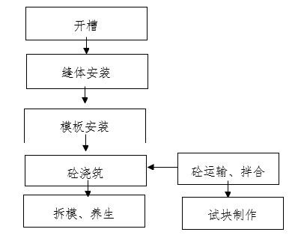
图10、施工工艺流程图
2、施工方法
①开槽
A.在桥面沥青砼铺装层施工完成后，根据各种类型伸缩缝施工设计图的要求进行准确放样以及确定开槽宽度，打上线以后用切割机切缝，切缝线以外的沥青砼路面必须仔细用塑料布覆盖并用胶带纸封好，以防切缝时产生的石粉污染沥青路面。切缝应整齐、顺直并注意把沥青砼切透，以免开槽时缝外沥青砼松动。
B.用风镐开槽。开槽时要将槽内的沥青砼、松动的水泥砼凿除干净，应凿毛至坚硬层并用强力吹风机或高压水枪清除浮尘和杂物。开槽后禁止车辆通行，严禁施工人员踩踏槽两侧边缘，以免槽两侧沥青砼受损。
C.开槽后产生的所有弃料必须及时清理干净，确保施工现场整洁。
②缝体安装
A.安装伸缩装置时，采用整体安装，上部构造端部间的空隙宽度及伸缩装置的安装预定宽度，均应与安装温度相适应，并应遵照图纸规定。伸缩装置的安装，应在伸缩装置制造商提供的夹具控制（将伸缩装置预置）下进行。
B.安装时伸缩缝的中心线要与梁端中心线相重合。
C.伸缩缝的标高控制与固定:采用10×10角钢作定位角钢，使伸缩缝上顶面比两侧沥青砼面层的标高低约2～3mm，同时控制伸缩缝的标高，然后对伸缩缝的纵向直线度也进行调整。伸缩缝的标高与直线度调整到符合设计要求后，可进行临时固定，固定时沿桥宽的一端向另一端依次将伸缩缝边梁上的锚固装置与预留槽内的预埋钢筋每隔2-3个锚固筋焊一个焊点，两侧对称施焊，以保证抄平后的伸缩缝不再发生变位。
D.伸缩缝的焊接:固定后对伸缩缝的标高再复测一遍，确认在临时固定过程中未出现任何变形、偏差后，把钢梁上的锚固钢筋与预埋钢筋在两侧同时焊牢，最好一次全部焊牢。注意焊点与型钢距离不小于5cm。在焊接的同时，随时用三米直尺检测伸缩缝的平整度。连接处焊缝长度不小于10cm，按照规范要求采用浅接触，保证焊接长度。严禁出现点焊、跳焊、漏焊等现象。伸缩缝焊接牢固后，尽快将预先设定的临时固定卡具、定位角钢用气割枪割去，使其自由伸缩，此时要严格保护现场，防止车辆误压。
③模板安装
模板采用竹胶板，模板需安装严密，能确保在砼振捣时不出现移动并能防止浆液流入伸缩缝内，以免影响伸缩。为防止砼从上部缝口进入型钢内侧沟漕内，型钢的上面必须要用胶布封好。
④C50玄武岩纤维砼浇注。
A.在砼浇注前，预先在缝两侧铺上塑料布，保证砼不污染沥青路面。
B.砼振捣时应两侧同时进行，为保证砼密实，特别是型钢下砼的密实，用振捣棒振至不再有气泡为止。
C.砼振捣密实后，用钢模收面，分3次抹压平整为止，然后用直尺检测混凝土面与桥面沥青层的高差是否符合规范要求，不符要求时，继续对混凝土面进行精平，直至高差满足要求。
⑤养护
混凝土浇筑完毕后，需及时进行养护和封闭交通，严禁车辆通行。混凝土采取覆盖物洒水湿养，具体方法为，混凝土抹面2h后，当混凝土面有相当硬度，用手指轻压不出现痕迹时即可开始养生，用土工布覆盖在其表面，每天洒水喷湿至少2～3次，保持混凝土表面湿润，养生时间不少于7天。
3、检测标准
表17、伸缩缝安装实测项目
项次 | 检查项目 | 规定值或允许偏差 |  | 检查方法和频率
1 | 长度（mm） | 符合设计要求 |  | 尺量：每道
2△ | 缝宽（mm） | 符合设计要求 |  | 尺量：每道2处
3△ | 与桥面高差（mm） | 2 |  | 尺量：每侧3～7处
4 | 纵坡（%） | 一般 | ±0.5 | 水准仪：测量纵向锚固混凝土端部3处
4 | 纵坡（%） | 大型 | ±0.2 | 水准仪：沿纵向测伸缩缝两侧3处
5 | 横向平整度（mm） | 3 |  | 3m直尺：每道

5.2.8桥台搭板施工方案
在台背回填完成后，及时清理搭板基底，用水泥砂浆抹底模，并在其上进行施工放样，架设钢筋(钢筋集中加工，现场绑扎)。
砼浇筑采用插入式和平板式振捣器联合振捣，人工配合振捣梁找平，修整完成后的2小时内，采用土工布覆盖洒水养生，以防砼表面遭受风吹日晒而开裂。

5.2.9涵洞通道施工方案
本标段内涵洞为圆管涵。
1、施工工艺流程
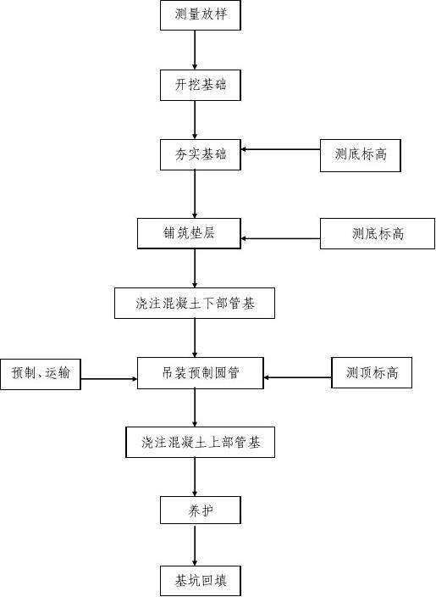
图11、施工工艺流程图

2、施工方法
先进行涵洞的施工放样；按配合比要求准备好各种材料，所有外露面模板均采用大尺寸钢模板拼装。
(1)基坑开挖:基础开挖前通知监理工程师，以检查、测量基础平面位置和现有地面标高。基坑按设计图纸开挖后，按要求进行地基承载力试验，地基承载力达不到设计要求时立即向监理工程师报告以便及时变更设计方案。基坑开挖应始终保持良好的排水，凡低于地下水位的地方进行开挖并构成基础时，应提前采取基坑排水措施，一般采用集水井水泵抽排法，
(2)垫层和基座:砂砾垫层应分层摊铺，分层压实一般采用平板振动器及强务机夯实，压实度不应小于96%。管基混凝土分两次浇筑，先浇筑管底以下部分，此时预留管壁厚度及管节坐浆混凝土2~3cm，待安装管节后，再浇筑管底以上部分，并保证新旧结合及管基混凝土与管壁的结合，涵洞全长范围内沉降缝设置应严格按照图纸及相关规范要求，缝宽2厘米，内用沥青麻絮或其它具有弹性的防水材料填塞。沉降缝位置应于管节的接缝位置相一致，其位置在路基中心线和行车道外侧。
(3)敷设:管节安装从下游开始，使接头面向上游，每节管涵紧贴于基座上，使涵管受力均匀，并按正确的轴线和图纸所示坡度敷设，如管壁厚度不同应使内壁齐平，在敷设过程中，管内应清洁无脏物，管节接缝宽度不应大于10mm，并用沥青麻絮填塞接缝的内、外侧，涵洞全长范围内4~6m设置一道沉降缝，沉降缝必须贯穿整个断面，在端墙结构分段处必须设置沉降缝;高路堤下的涵洞，在路基边缘下的洞身及基础均应设沉降缝;土质变化及基础填挖交界处均应设沉降缝。
(4)回填:待涵身砼强度达到砼设计强度时，方可在圆管涵两侧回填级配砂石，要求分层夯实，每层压实厚度不超过25cm，压实度96%，并须在圆管涵涵两侧对称进行。
⑤洞口施工
出入洞口形式采用八字墙和跌井。待圆管涵施工完成及回填后根据设计图纸要求进行洞口八字墙砌筑及跌井浇筑。
3、技术工艺要求
①基坑开挖采用机械开挖，开挖前放出开挖线，测量人员跟随配合控制，基底预留剩余10～20cm由人工开挖整修。
②基底承载力采用轻便触探仪检测基底承载力，符合要求方可进行下道工序的施工。
③基础砼施工之前，清除基底杂物，然后支立模板，浇注砼。
④基础砼强度达到设计强度的70％后，方可立模浇注侧墙身砼。
⑤涵洞按沉降缝的位置分成几个单元进行浇注，确保沉降缝顺直。
⑥模板选用大面积钢板板，内模接缝采用腻子处理，接缝应确保平整。
⑦沉降缝必须结合现场设置，但间隔长度不得超过设计图纸要求。嵌缝材料采用沥青浸泡过的麻絮紧密填塞，沥青嵌缝膏封缝。
⑧涵洞砼外表面在填土之前应涂刷沥青胶结材料或其他防水材料，形成防水层。

5.3隧道工程

5.3.1总体施工方案
全线共设隧道785m/3座，隧道围岩条件较差，均为为Ⅴ、Ⅳ、Ⅲ级围岩。
表7.3-1本标段隧道工程一览表
序号 | 隧道名称 | 起讫桩号 | 隧道长度（m） | 洞门形式 |  | 围岩级别（m）
 |  |  |  | 进口 | 出口 | 明洞 | Ⅴ | Ⅳ | Ⅲ
1 | 九仙澳隧道 | K0+805-K1+040 | 235 | 端墙式 | 端墙式 | 12 | 51 | 101 | 71
2 | 大文岙隧道 | K1+150-K1+835 | 325 | 偏压端墙式 | 偏压端墙式 | 20 | 58 | 247
3 | 小文岙隧道 | K2+125-K2+350 | 225 | 端墙式 | 半明式 | 22 | 86 | 70 | 47
 | 合计： |  | 785 |  |  | 54 | 195 | 418 | 118

隧道施工时采用综合超前地质探测预报，提前分析地层岩性及含水状况，预测预报隧道施工前方不良地质情况，取得围岩状态参数，实行信息化施工。
隧道明洞采用明挖法施工；V级围岩区段：管棚或小导管超前预支护，采用留核心土开挖施工，
Ⅳ级围岩区段：超前锚杆支护，采用上下台阶法施工，Ⅲ级围岩区段：采用全断面法开挖。
开挖施工中应坚持“管超前、弱爆破、短进尺、强支护、勤量测”的施工原则。
隧道施工均采用无轨运输方式施工。施工通风采用压入式通风方式。
隧道正坡施工段落，排水采用自然排水方式。
洞口及明洞工程：洞顶截、排水→边仰坡开挖及防护→洞口超前措施→明洞仰拱→明洞洞身→明洞防排水→明洞回填→洞门施工。
洞身开挖：超前预报→测量放线→超前支护→钻爆开挖或机械开挖→出渣。
初期支护：初喷混凝土→系统锚杆施工→拱形钢架安装→锁脚锚杆施工→钢筋网安装→复喷混凝土。
防排水：横向排水管铺设→环向盲管铺设→纵向排水管铺设→土工布、防水板铺设。
仰拱衬砌：仰拱衬砌钢筋施工→仰拱弧形模板定位→仰拱衬砌混凝土浇筑→仰拱填充混凝土浇筑→防排水体系施组。
二次衬砌：二次衬砌钢筋施工→二衬台车定位→二衬混凝土浇筑→拆模、养生。

5.3.2洞口段施工方法
1.洞口工程施工
结合洞口地段排水要求，采用小开挖的进洞方案，减少洞口边仰坡的开挖，保证岩土体的稳定性，尽可能保持原地形的绿色植被坡面。
（1）洞外截水沟、洞顶排水沟施工
洞外截水沟、洞顶排水沟采用C20混凝土，具体尺寸见下图。截水沟距离边仰坡顶不小于5m，具体位置根据现场实际地形进行布置调整，做到隐形设置，布设要顺应地势，线型平缓顺直。截水沟上游进口与原地面衔接紧密，满足截流坡面水的要求，不出现溢水或渗漏；下游出水口引入排水系统，能较好的排除坡面汇水，将其引至仰坡范围以外，起到稳定坡面的作用。
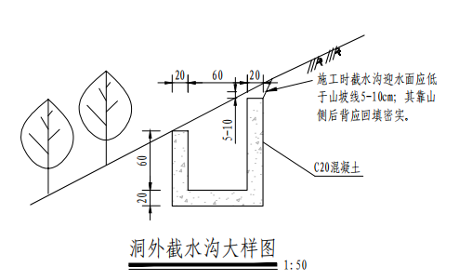
图7.3-1洞顶截水沟、排水沟大样图
1）基坑开挖
水沟基坑采用人工开挖，如遇坚硬石质，采用风镐开挖，保证截水沟和排水沟的几何尺寸满足设计要求，同时要清除沟底、侧壁松渣。对于存在超挖部分，直接采用C20混凝土砌筑。截水沟顺接路基排水沟，保证排水畅通。
2）C20混凝土砌筑
洞外截水沟、洞顶排水沟设计为C20混凝土，砌筑采用坐浆法进行施工，严禁采用灌浆法进行施工。
块石在使用前必须用水湿润，表面如有泥土，应清洗干净。砌筑沟底前，如基底为岩层，应先将基底表面清洗，湿润，再坐浆砌筑，如基底为土质,可直接坐浆砌筑。
水沟宜选取用适当的石块，并符合规定强度的块石，砌筑时应分层砌筑，每层砌筑前,应先铺砂浆，然后再砌筑片石和填缝，砌体外露面应进行勾缝。
各层砌块应安放稳固，砂浆应饱满，粘结牢固，不得直接贴靠或脱空。
砌筑上层砌块时，应避免振动下层砌块，砌筑工作中断后恢复砌筑时，已砌筑的砌层表面应予以清扫和湿润。
3）勾缝养生
构体砌筑完毕后，用水泥勾缝，底部砌筑的片石，可用砂浆找平；施工中，应对截水沟、排水沟进行土工布覆盖，洒水养生，养护时间不小于7d。
（2）边、仰坡开挖
边、仰坡开挖前先测量放样坡顶开挖边界线，开挖前先清除洞口上方及侧方可能滑坍的表土、灌木及山坡危石等，地表清理的表土按表土剥离要求将清理后的表土集中运至指定表土集中堆放区。
洞口边坡与路基边坡保持一致，明洞段临时边坡坡率1：0.5，采用喷锚支护，自上而下分层开挖成型并进行相应的边坡防护处理，每次开挖高度不得超过3m，不得掏底开挖或上下重叠开挖，尽量减少对山体的扰动，开挖过程中加强边坡稳定性监测。
所有开挖的土石方利用装载机配合挖机，自卸车运至指定的隧道弃渣场。土方及软弱围岩采用人工配合机械开挖，坚硬石质围岩采用松动或控制爆破。
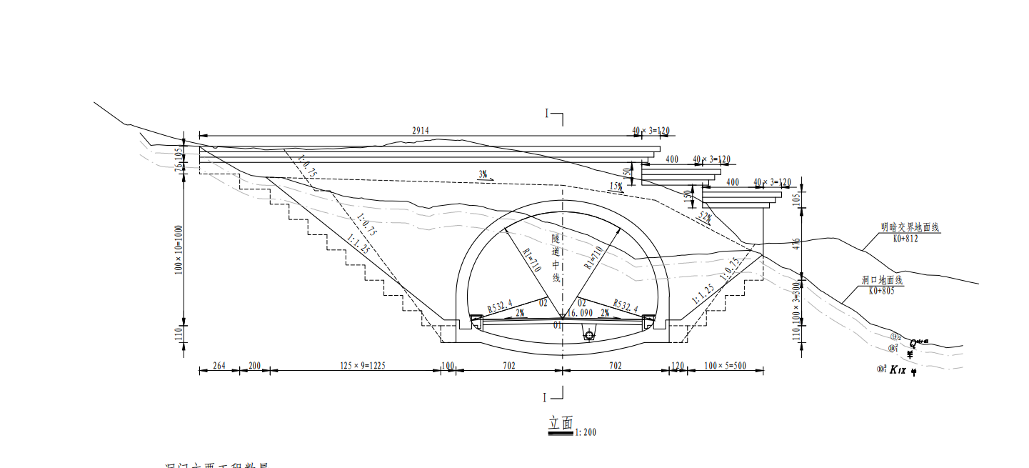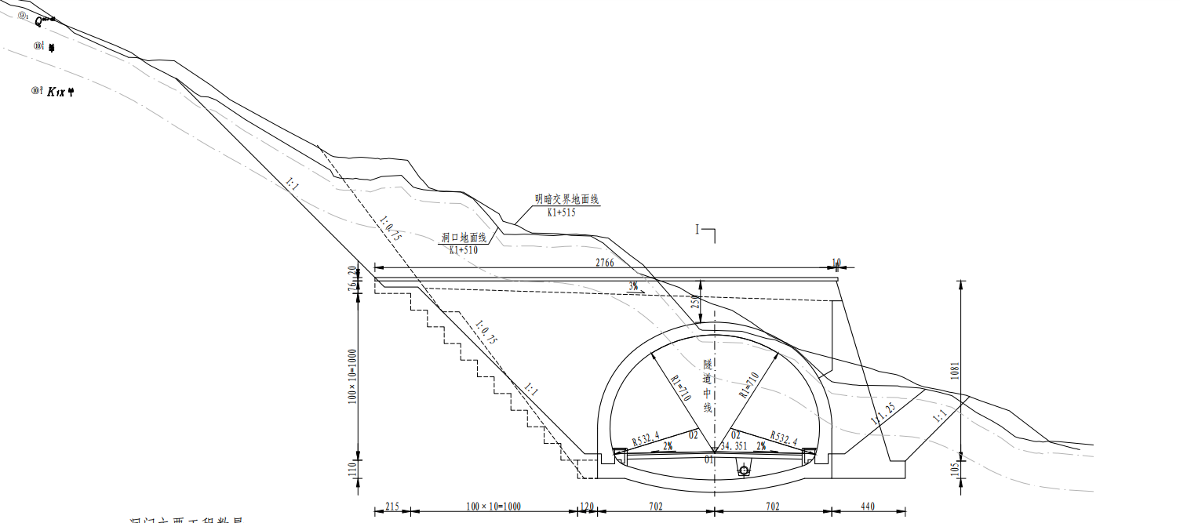
图7.3-2九仙澳隧道进口端洞门设计图
（3）边仰坡防护
边仰坡开挖完成后按照设计图纸及时施作防护加固工程。其工艺流程为：危岩清除与加固→初喷混凝土→施作锚杆→铺设钢筋网→复喷至设计厚度。边坡具体参数为：C25喷射混凝土（15cm）+Φ22mm砂浆锚杆（L=3.5m，@1.5m×1.5m）+Φ6mm钢筋网（20cm×20cm）；仰坡具体参数为：C25喷射混凝土（20cm）+Φ22mm砂浆锚杆（L=3.5m，@1.2m×1.2m）+Φ6mm钢筋网（20cm×20cm）。
1）坡面清理
初喷前清除坡面浮渣、危石，并用高压风将坡面清理干净，若坡面岩土体含水量较大或有地下水时，增设泄水孔，集中引排至洞顶截水沟；拆除待喷射面影响喷射作业的障碍物，不能拆除者予以保护。
2）锚杆施工
锚杆采用Φ22mm砂浆锚杆，梅花形布置。施工时先放样确定锚杆位置，钻进过程要重点把控钻进方向，成孔后对孔深、孔径进行检查，并及时清除孔内岩粉及杂物。
①测量放样
用全站仪精确放样锚杆孔位，并用红漆进行编号、标识。自检合格后上报监理工程师验收，验收合格后方可进行钻孔施工。
②钻孔
采用气腿式凿岩机进行钻孔施工，开孔时用钻头反复多次对孔口进行钻进，导正开孔的倾角和孔位，钻进过程中用测斜仪量测钻机的底盘或钻杆，随时调整钻机角度，避免孔位偏移。
成孔后用高压风将孔内岩粉、岩浆等清除干净，清孔完成后用蛇皮袋将孔口堵塞，防止落物封堵孔口。
③锚杆制作
锚杆在钢筋加工场集中加工，统一配送至施工现场。钢筋存放做到“上盖下垫”。锚杆严格按照设计长度加工制作。
④锚杆安装
及时插入锚杆，锚固长度大于锚杆长度的95%。锚杆安装前做好下列检查工作，并做好记录：
A.各种管路要顺直，保证送风的畅通。
B.杆体材料规格型号、品种符合设计要求，外观顺直、无污染、无锈蚀。
C.锚杆孔位、孔径、孔深及布置形式满足设计要求。
D.孔内无积水，残渣、岩粉吹洗干净。
E.锚杆外露长度10cm，便于安装钢筋网片。
F.注意各种机械的启动和风、水开关顺序，配备操作熟练的作业人员，以免造成不必要的伤害。
3）小导管施工
施工方法同锚杆施工。
4）挂网施工
初喷、锚杆或小导管施工完成后铺设钢筋网。钢筋网随受喷面起伏紧贴岩面铺设，并与锚杆连接牢固，喷射混凝土时钢筋网无晃动。
①钢筋网片加工
钢筋网片尺寸在厂家定做，统一配送至施工现场。钢筋网片采用Φ6mm钢筋焊制而成，网格尺寸20cm×20cm。制作成型的钢筋网片平整、无翘曲。
②成品存放
成品钢筋网片统一打包存放，转运过程中必须轻抬轻放，避免摔、压导致变形。成品钢筋网片要存放在指定的成品区，成品区干燥、整洁，防止锈蚀、污染成品钢筋网片。
③挂网
钢筋网片随初喷面起伏铺设，固定于砂浆锚杆上，再把钢筋片连接成型。钢筋网安装牢固稳定，喷射混凝土时无晃动，网片搭接长度不得小于30d(d为钢筋直径)，且不得小于1个网格长边尺寸。
5）喷射混凝土
湿喷混凝土由拌和站集中拌和。喷射机的工作风压控制在0.1MPa～0.15MPa，喷头与受喷面保持垂直，喷头与受喷面的距离控制在0.6m～1.2m。
6）养生
为使水泥充分水化，防止和减少收缩裂缝，在喷射混凝土终凝后即开始洒水养护。养护时间不小于7d。
2.进洞施工技术
九仙澳隧道进洞采用套拱、管棚施工工艺。套拱设计为C35混凝土，纵向长200cm、厚100cm；大管棚采用41根外径Φ108mm，壁厚6mm的热轧无缝钢管，环向间距40cm。大管棚施工顺序为：测量放样→地基开挖→地基承载力检测→套拱基础模板安装→基础混凝土浇筑→安装底层工字钢→安装套拱模板、钢拱架（墙内）、预埋孔口管→混凝土浇筑、振捣→拆模→养生→钻孔→管棚安装、注浆。管棚布置如图所示。
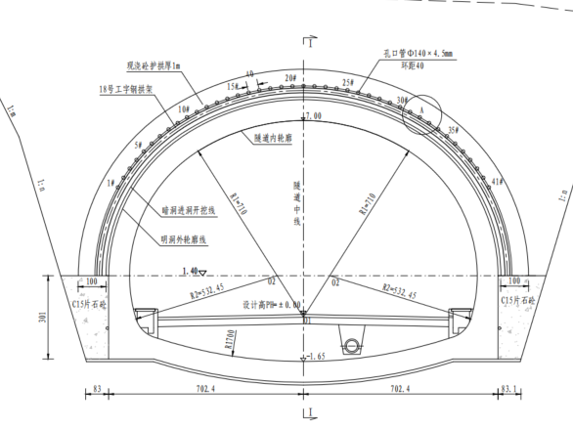
图7.3-3套拱立面图
（1）套拱施工
1）测量放线
首先放出套拱基础开挖位置及高程。开挖完毕后对套拱基础的位置、每榀钢拱架内拱脚位置、中点、以及高程进行精确测量。
2）钢拱架加工、安装
钢拱架采用I18，在钢筋加工厂加工，安装前运至现场。拱架安装采用现场拼接的方法进行，先将起拱线以下竖直段根据测量位置、高程准确安装；将起拱线以上钢拱架拼装后标出中点及孔口管安装位置，用挖机或装载机吊起与已安装钢拱架拼装，采用掉线对钢拱架中心进行调整，并用水准仪测量调整钢拱架顶部高程。
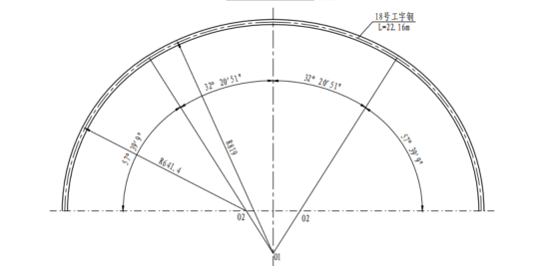
图7.3-4钢拱架安装图

钢架安装完毕经测量检查满足净空及设计高程要求后拧紧高强螺栓M20×60，焊接24cm×20cm×1.5cm连接钢板，钢拱架纵向采用φ22mm钢筋连接，连接筋环向间距为1.0m，并用锁脚锚杆及钢管支撑等方法将拱架固定死。
3）安装孔口管
拱架安装完毕后，进行φ140mm×4.5mm孔口管安装。孔口管位置已在钢拱架标出，为防止因管棚钻孔钻杆下沉而导致的管棚侵占开挖净空，孔口管的安装角度略大于设计角度，外插角采用2°，钢拱架高程根据此角度进行调整。孔口管架设过程中要严格控制各孔口管的标高、位置及角度。孔口管与钢拱架采用Φ16mm钢筋焊接固定，如孔口管角度与钢拱架产生缝隙，缝隙采用钢筋或钢板填缝焊接。孔口管安装完成后，测量进行检查，合格后封堵管口。

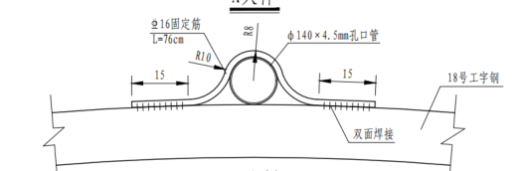
图7.3-5孔口管固定大样图
4）模板安装
钢拱架及孔口管检查合格后，方可进行模板安装。套拱模板采用小块模板拼装，与壁面接触处要求接缝密贴，底模及挡头模采用的方木加竹胶板，通过吊、拉、夹等的方法将模板固定牢固。模板拼装完毕后，对模板内净空进行测量检查，合格后进行加固。
5）混凝土浇筑
混凝土应两侧对称灌注，保证两侧灌注高差不超过1m。混凝土灌注过程中要注意振捣，防止过捣或漏捣现象出现，保证混凝土密实，表面光滑，无蜂窝麻面。混凝土初凝后立即覆盖养生，养护时间不少于14d。
混凝土浇筑应缓慢进行，并派专人对模板进行监控，发现漏浆及时封堵；如发现模板变形，立即停止浇筑，并进行加固处理后方可继续进行浇筑。
（2）超前长管棚施工
管棚导管采用Φ108mm×6mm热轧无缝钢管，环向间距40cm，每环41根，钢管接头采用丝扣相接，相邻管棚接头处错开布置。仰角1°～3°左右（不包括路线纵坡），方向与路线中线平行。管棚尾部1/4长度范围内且不小于3m处开始打设超前小导管。
钢管设置于衬砌拱部，平行路面中线布置。要求钢管偏离设计位置的施工误差不大于20cm，沿隧道纵向同一横断面内接头数不大于50%。编号为奇数的第一节管棚釆用3m钢管、编号为偶数的第一节管棚采用6m钢管，第一节以后均采用6m钢管。
长管棚施工需配备专用的管棚钻机，性能应满足洞口地质条件和管棚设计长度的要求，钻进并顶进长管棚钢管，当地质条件较差，钻孔成孔困难时应采用跟管钻进法施工，确保成孔及管棚施工质量；考虑钻进中的下垂，钻孔方向应较钢管设计方向上偏2°左右，钻孔位置、方向均应采用测斜仪器测定，钻机立轴方向必须准确控制，以保证孔口的孔向正确，每钻一孔便顶进—根钢管，在钻进过程中也必须用测斜仪测定钢管偏斜度，发现偏斜有可能超限时，应及时纠偏，以免影响开挖和支护。
1）设备定位
钻孔前，对每个孔进行编号。并对每个钻孔的位置、钻杆的倾角及方位角都要认真校对，保证钻机轴线与孔口管轴线一致。钻机经过测量定位后，采用专门的固定件，牢固固定在平台上。
2）钻孔
①待套拱混凝土达到设计强度后用管棚钻机进行钻孔。中线及标高由测量队采用全站仪、精密水平仪准确测出并对孔位进行编号，钻孔过程中采用跳孔钻进法，先施工奇数孔，奇数孔注浆完成后再施钻偶数孔。钻进过程中采用测斜仪量测钻进偏斜度，若偏斜超过设计要求立即停钻、纠偏。
②钻机开孔时钻速宜低，钻深至20cm以后转入正常钻速。第一节钻杆钻入岩层尾部剩20cm～30cm时钻进停止，用两把管钳人工卡紧钻杆，钻机低速反转，脱开钻杆。钻机沿导轨退回原位，人工装入第二节钻杆，并在钻杆前端安装好联接套，钻机低速送至第一根钻孔尾部，方向对准后联接成一体。
③每次均按上述方法进行接长，直至设计孔深。换钻杆时，要注意检查钻杆是否弯曲，有无损伤等，不符合要求的应更换，以确保正常作业。钻孔方向为水平向上1º，纵向为顺线路方向。
④为防止钻杆在推力和振动力双重作用下钻杆上下颤动，导致钻孔不直，钻孔时应把扶直器套在钻杆上，随钻杆钻进向前平移。钻孔过程中，经常检查钻杆偏斜度以控制钻孔的偏斜度（采用全站仪通过测量外露杆体前后部位的轴向及外插角度的差值是否在允许范围），发现偏斜度超过设计及规范要求的，应立即退出重新钻孔。
⑤每孔钻孔施工过程中加强清孔，成孔后再次清孔。利用高压风，由里而外进行清孔，清孔时，如出现卡钻、退杆不畅等现象，则需要来回几次，直至清理干净。
3）安装管棚
①为使钢管接头错开，编号为奇数的第一节管采用3m，以后皆为6m。管棚安装采用挖机配合人工顶入，每完成一个孔便顶进一根管棚。为保证钻孔质量，防止因钻孔对相邻孔产生影响，管棚施工中先施工编号奇数的管棚并注浆，再施工编号偶数的管棚。钢管接头采用丝扣连接。
②为方便注浆，钢花管孔眼采用梅花形分布，钢管前端20cm呈锥形，中段设Φ10mm注浆孔，注浆孔间距15cm，梅花形布置，尾部250cm为止浆段不设注浆孔。
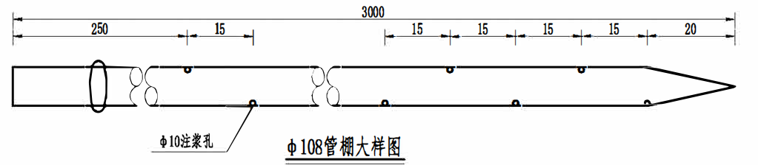
图7.3-6注浆管棚构造图
③管棚钢管的编组。管棚钢管安装时，考虑管棚受力、整体结构等因素，要求在同一断面内的钢管接头数量不大于50%，并且相邻钢管的接头至少要错开1m。
④钢管顶进。钢管在顶进前必须逐孔逐根进行编号，按编号顺序接管推进、不得混接（从以防上自下，先顶单号孔，后顶双号孔），插管完成后，钢管与孔口管间隙用速凝水泥或其它材料堵塞严密，注浆时浆液冒出，同时管口设置进浆孔（阀门）和排气孔（阀门）。钢管顶进前，先检查钻孔孔道是否干净，可用岩芯管再一次扫孔，清除孔道内的岩渣、碎块等。安设钢管时，认真检查钢管质量。丝扣加工不好或钢管有轻微弯曲等均不得使用。顶进时，在岩层段阻力相当大，因此，在钻机与套拱之间宜用“葫芦”拉紧。钻机加压不要过大，过猛，发现顶进阻力大时，可边旋转、边顶进，甚至借冲洗液辅助顶进。
4）管棚注浆
①在设计给出浆液种类、预期注浆效果等条件下，保证施工质量，在实际注浆施工前进行现场原位注入试验，确定科学的注浆方法及最优注浆参数等，来指导注浆施工，以保证注浆效果。
②打设后在钢管中压注水泥浆，水泥浆液为水灰比1：1，注浆压力初压控制在0.5~1.0MPa，终压1.5MPa～2.5MPa。注浆结束标准为注浆压力逐步升高，达到终压，并且注浆量达到设计量的95%以上。注浆时先注无水孔，后注有水孔。在无水地段可从拱脚起顺序注浆。注浆速度根据注浆孔出水量大小而定，一般从快到慢，停止注浆后拧紧止浆阀。止浆阀待水泥浆凝固后卸下，清洗后循环使用。
③注浆过程中压力突然升高，可能发生堵管，应停机检查；注浆进浆量很大，压力长时间不升高，则应调整浆液浓度及配合比，缩短凝胶时间，进行小量低压力注浆或间歇式注浆，使浆液在裂隙中有相对停留时间，以便凝结，但停留时间不能超过混合浆的凝胶时间，才能避免产生注浆不饱满。
3.明洞施工
（1）明洞衬砌
地基承载力应大于300kPa，明洞衬砌采用C40模筑混凝土，液压整体式衬砌台车作为内模。台车定位借助测量仪器，用全站仪将隧道衬砌中心线测出，并用钢钉钉点做好标记，找出衬砌台车的中心，用吊垂找出台车中心线与衬砌中心线的偏差后进行调整，直至两中心线重合。再用水平仪测出衬砌台车中心顶面的标高，算出与衬砌中心顶面标高的差值后调整高度。分别测出左右两个脚点的方位，与设计方位对比，找出差值后进行调整。至此，台车的位置就定位完成。将台车的支撑螺旋杆全部撑开并扭紧，每根螺旋杆必须都由专人负责检验，以防松动（混凝土浇筑过程中也要不定时的进行检验）。
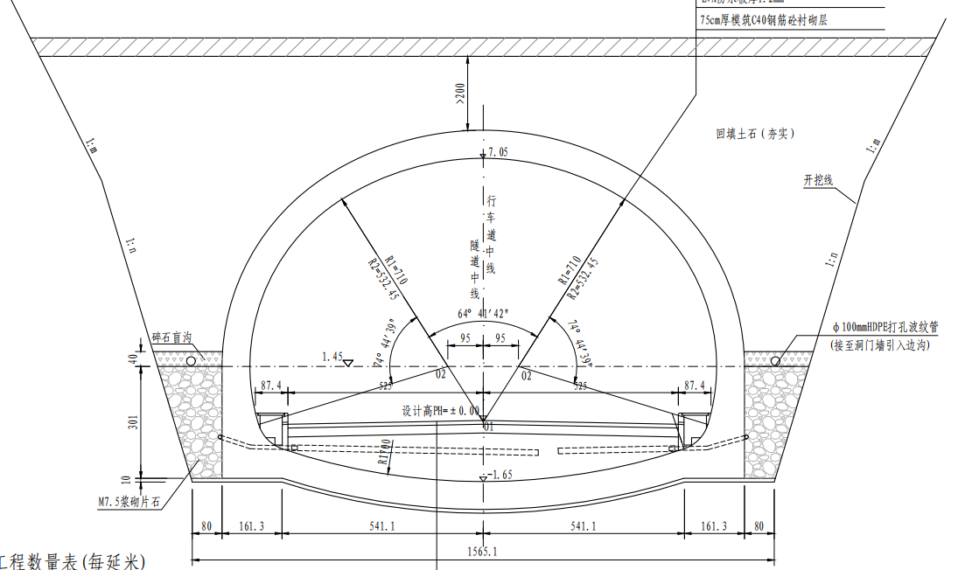
图7.3-7明洞衬砌设计示意图
1）钢筋制作及安装
钢筋在钢筋加工场加工。拱墙及洞门钢筋利用模筑台车作为施工平台，采用人工安装。
钢筋的安装位置、间距、保护层及各部分钢筋大小、尺寸均按照施工图纸及相关规范的规定进行，钢筋设计图如下图所示。明洞环向钢筋采用φ22mm钢筋，间距20cm，纵向筋采用φ12mm钢筋，间距30cm，钢筋接头采用单面焊接，焊接长度不小于10d，箍筋采用φ8钢筋，间距30cm×20cm，梅花型布置。钢筋间距通过尺量，每20m检查5处。
为确保混凝土保护层的必要厚度，在钢筋和模板之间设置强度不小于结构设计强度的混凝土垫块，垫块中埋设铁丝与钢筋扎紧，垫块位置互相错开，分散布置，每平米不少于4个。各排钢筋之间用短钢筋支撑，以保证位置准确。在施工现场配备全站仪测量安装精度。
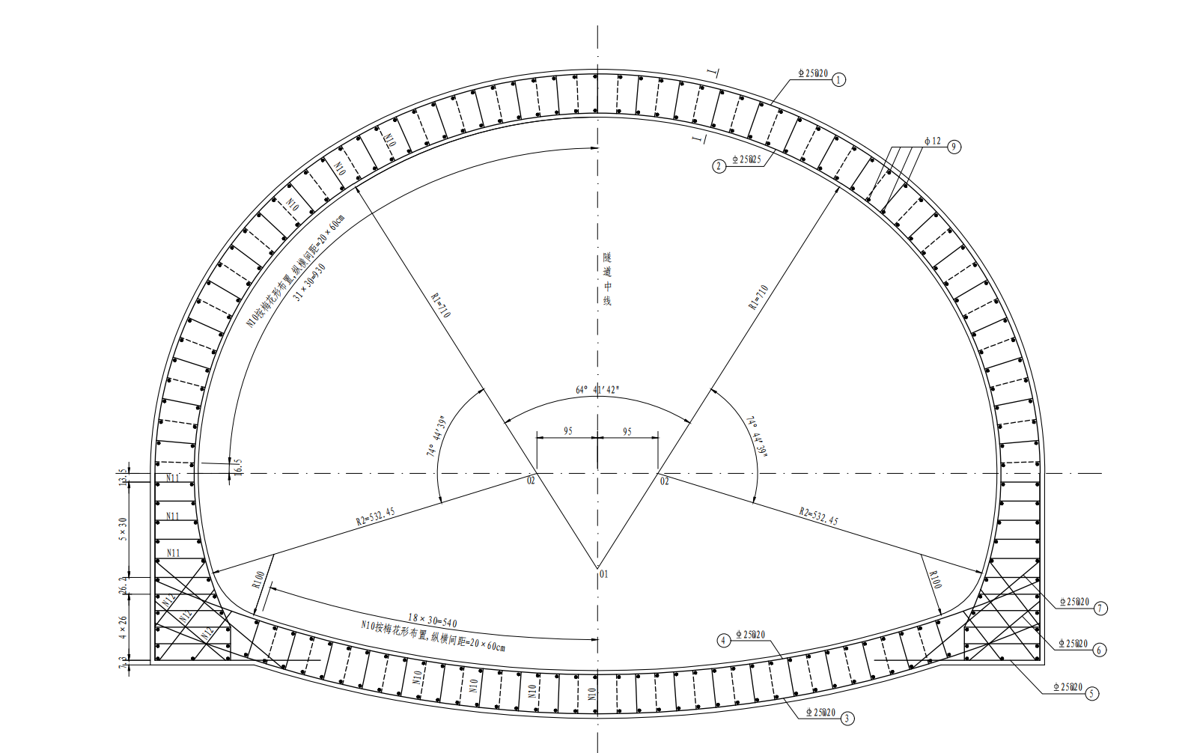
图7.3-8明洞钢筋图
2）混凝土的浇筑与养护
明洞二衬厚度为75cm，采用C40钢筋混凝土，仰拱回填采用C15片石混凝土。
所有工作都准备完毕后，便可施工衬砌混凝土。将台车上所有的小窗口全部打开，从衬砌台车的一侧接入混凝土输送泵的输送管道，调试混凝土搅拌设备及混凝土配合比后开始浇筑。混凝土在台车的一侧浇筑高度在大于2m后，便要将管道转移到台车的另一侧，以平衡混凝土自重所带来的偏压力，防止将台车挤压偏位，造成胀模。混凝土入模后要及时的振捣，振捣时间要适中，不能太长也不能太短，以免造成混凝土离析或不密实。在施振过程中要注意对预留及预埋件的保护，以免将其损坏，失去作用。在弧顶部位的混凝土可采用附着式振捣器对其进行的振捣。在施工过程中要保证混凝土的坍落度及良好的流动性以填充拱部的剩余空间。
混凝土施工完成后，要在规定的时间内进行拆模，以防止时间过长，混凝土附着于模板表面，不易拆除，最终导致粘连，影响混凝土表面的美观。泵送混凝土的拆模待混凝土强度达到8MPa后进行。
混凝土拆模后，要及时的对其进行养护，以保证混凝土的强度按期增长。在实际施工中，可采用洒水养护。待混凝土强度达到要求时，方可取消对混凝土的养护。
（2）明洞防排水
明洞衬砌外层采用双层无纺土工布（400g/㎡)+1.2mmEVA防水板防水；明洞衬砌基础两侧纵向Φ100mm半边打孔HDPE管与100HDPE横向排水管相连，明洞衬砌背后水引入隧道路面下盲沟排走；明洞顶回填土体表层设一层50cm厚粘土隔水层和100cm碎石土以防地面径流下渗，并在回填地表坡度的作用下流入洞顶排水沟排走。在结构构造防水方面，采用中埋止水带和背贴式止水带、中埋式止水条与明洞施工缝、变形缝处布设，同时结构采用防水混凝土以形成完善的明洞防排水体系。
（3）明洞回填
明洞回填土石时，尽量采用人工回填，以避免对明洞节后背后防水卷材及土工布破坏。
明洞回填先回填C20混凝土至设计要求后再回填碎石土，每层厚度小于0.3m，回填至拱顶齐平后整体进行填筑，采用人工夯实，夯实度不小于90%，拱顶回填纵向坡率约15%。
雨季回填集中力量分段施工，取、运、摊、压各工序应连续作业，降雨前完成填土层的压实，并形成排水坡面，压实度不小于90%。
（4）端墙式洞门浇筑施工
1）端墙式洞门施工，应符合以下规定：
端墙在土石方开挖后及时完成，基础超挖部分应用与基础同级混凝土和基础同步浇筑，端墙及挡、翼墙的开挖轮廓面应符合设计要求。
端墙及挡、翼墙基础的基底承载力必须满足设计要求，端墙及挡、翼墙基础位于软硬不均的地基上时，除按设计要求处理外，还应在软弱地基分界处设沉降缝。
端墙与洞口衬砌连接应符合设计要求，端墙泄水孔应与洞外排水系统及时连通。
隧道洞门的截、排水设施，应与洞门工程同步施工，当端墙顶部水沟置于填土上时，填土必须夯填密实，必要时加以铺砌。
- 端墙式洞门施工工序
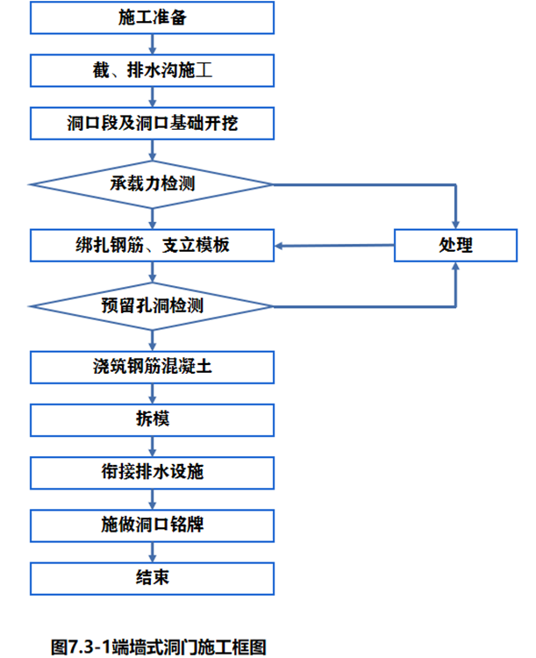
图7.3-9端墙式洞门施工框图

5.3.3洞身开挖
隧道洞身施工应按照新奥法“管超前，严注浆，短进尺、强支护、快封闭、勤量测”的基本原则进行施工。先施作超前支护，再根据不同围岩级别按不同方法开挖洞身土石方，同时紧跟初期支护，根据监控量测数据及时调整开挖方法和支护参数，以确保洞室周边岩体的稳定以及支护结构的安全。
1.洞身开挖施工工艺
V级围岩深埋段的采用上中下台阶法开挖
预留核心土法适用衬砌类型包括S5a、SMP、SM型衬砌段。
1）施工方法
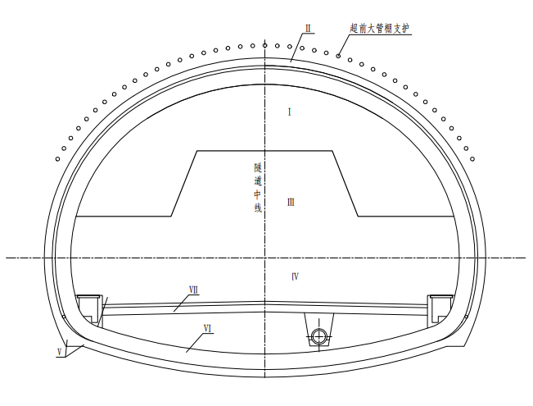
图7.3-10预留核心土法施工工序示意图
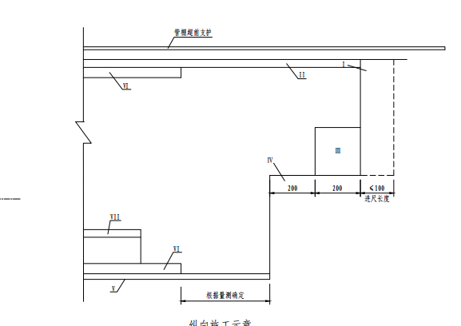
图7.3-11预留核心土法施工工序纵面图
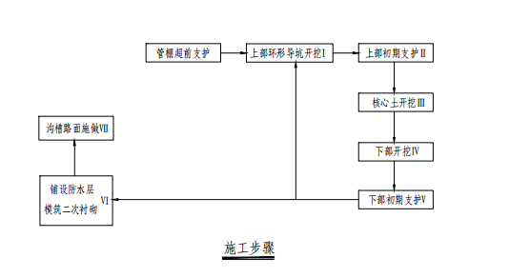
2）施工注意事项
①隧道施工应坚持“管超前、严注浆、短开挖、强支护、勤量测、早封闭”的原则。各部开挖循环进尺0.6m～0.8m，预留核心土长度以3m～5m为宜。
②开挖方式均采用弱爆破或人工开挖(或机械)，爆破时严格控制炮眼深度及装药量。
③要认真加固拱脚、施作锁脚锚杆，若拱脚处围岩软弱破碎时，可采取必要的措施，如：注浆加固、增加锁脚锚杆、扩大拱脚、增加垫板等，确保钢拱架的稳定。
④当地下水量较大时，先喷射混凝土封闭开挖面，然后打孔、插PVC管引排；超前注浆采用水泥-水玻璃双液浆，注浆分一序、二序间隔跳孔灌注，注浆结束后待凝期间，上部台阶应暂停开挖。
⑤应注意开挖过程中初期支护结构及核心土的稳定性。
⑥复合式衬砌段在施工时，须按有关规范及标准图的要求，进行监控量测，根据监控量测的结果进行分析，确定灌筑二次衬砌的时机及调整支护参数。
3）上下台阶法开挖
Ⅳ级围岩深埋段的采用上下台阶法开挖。
施工方法
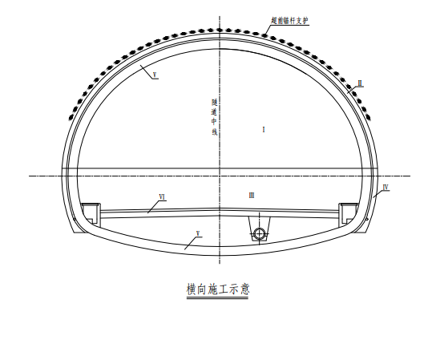
图7.3-14上下台阶法开挖施工工序示意图

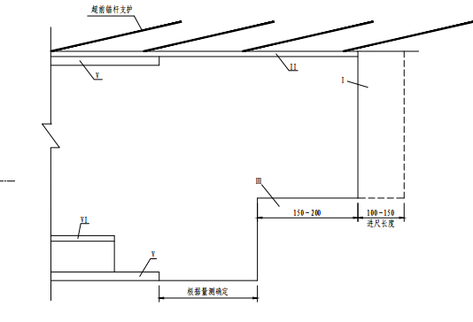
图7.3-15上下台阶法平面图
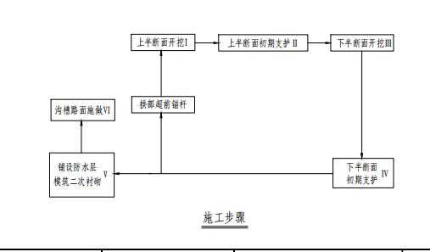
4）施工控制要点
①隧道施工应坚持“管超前、严注浆、短开挖、强支护、勤量测、早封闭”的原则，控制最大临界震动速度v≤15cm/s。
②开挖方式均采用弱爆破或人工开挖(或机械)，爆破时严格控制炮眼深度及装药量。
③要认真加固拱脚、施作锁脚锚杆，若拱脚处围岩软弱破碎时，可采取必要的措施，如：注浆加固、增加锁脚锚杆、扩大拱脚、增加垫板等，确保钢拱架的稳定。
④当地下水量较大时，先喷射混凝土封闭开挖面，然后打孔、插PVC管引排；超前注浆采用水泥-水玻璃双液浆，注浆分一序、二序间隔跳孔灌注，注浆结束后待凝期间，上部台阶应暂停开挖。
⑤应注意开挖过程中初期支护结构的稳定性。
⑥复合式衬砌段在施工时，须按有关规范及标准图的要求，进行监控量测，根据监控量测的结果进行分析，确定灌筑二次衬砌的时机及调整支护参数。
5）全断面开挖
Ⅲ级围岩深埋段的采用全断面开挖。
施工方法
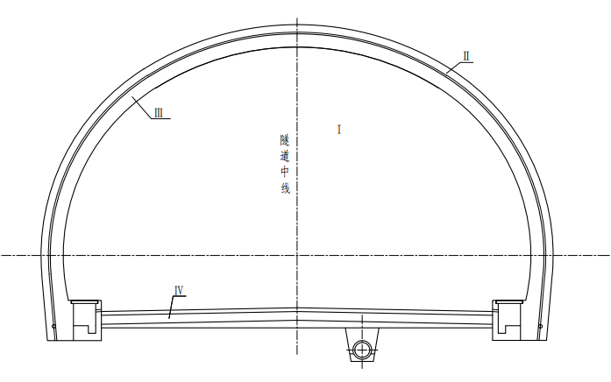
图7.3-16全断面开挖平面图
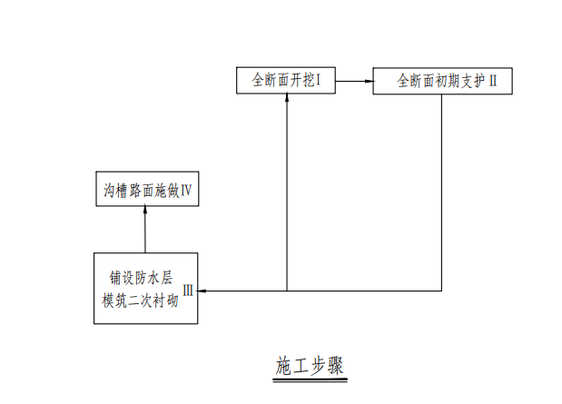

5.3.4钻爆设计
1.设计原则
采用光面爆破。根据地质条件、开挖断面、开挖进尺，爆破器材等条件编制爆破设计。钻爆参数是一动态的参数，应根据围岩变化及时调整，进行动态管理。
（1）根据围岩特点合理选择周边眼间距及周边眼的最小抵抗线，辅助炮眼交错均匀布
置，周边炮眼与辅助炮眼眼底在同一垂直面上，掏槽炮眼加深15cm。
（2）严格控制周边眼的装药量，采用间隔装药，使药量沿炮眼全长均匀分布。
（3）选用低密度低爆速、低猛度的炸药，本工程采用乳化炸药。塑料导爆管非电毫秒雷管起爆。
（4）采用毫秒微差有序起爆，周边眼采用导爆索起爆，以减小起爆时差。
2.钻爆参数的选择
通过爆破试验确定爆破参数，Ⅳ、Ⅴ类围岩参照软岩、中硬岩参数。试验时参照下表《光面爆破参数表》。
表7.3-2光面爆破参数表
岩石种类 | 周边眼间距E(cm) | 周边眼最小抵抗线W（cm） | 相对距  E/W | 周边眼装药参数（kg/m）
硬岩 | 55～70 | 60～80 | 0.8～1.0 | 0.25～0.3
中硬岩 | 45～65 | 60～80 | 0.8～1.0 | 0.2～0.25
软岩 | 35～50 | 60～80 | 0.5～0.8 | 0.07～0.12
3.掏槽方式
采用中空直眼或斜眼掏槽。直眼掏槽操作较简单，钻孔方向易掌握；当石质较硬时，可考虑采用斜眼掏槽，以便减少钻眼数量。
4.装药结构及堵塞方式
（1）装药结构：周边眼采用小直径药卷间隔装药，岩石很软时采用导爆索。其余炮眼采用集中装药。
（2）堵塞方式：所有装药炮眼用炮泥堵塞，周边眼堵塞长度不小于26cm。采用预裂爆破法时，应从药包顶端起堵塞，不得只在眼口堵塞。
5.爆破效果监测及爆破设计优化
（1）爆破效果检查
1）超欠挖检查。
2）开挖轮廓是否圆顺，开挖面是否平整检查。
3）爆破进尺是否达到爆破设计要求。
4）爆出石碴块是否适合装碴要求。
5）炮眼痕迹保存率，硬岩≥80％，中硬岩≥60％，并在开挖轮廓面上均匀分布。
6）两次爆破衔接台阶不大于15cm。
（2）爆破设计优化
每次爆破后检查爆破效果，分析原因及时修正爆破参数，提高爆破效果，改善技术经济指标。
1）根据岩层节理裂隙发育、岩性软硬情况，修正眼距、用药量，特别是周边眼。
2）根据爆破后石碴的块度修正参数。石碴块度小，说明辅助眼布置偏密；块度大说明炮眼偏疏，用药量过大。
3）根据爆破振速监测，调整单段起爆炸药量及雷管段数。
4）根据开挖面凹凸情况修正钻眼深度，爆破眼眼底基本上落在同一断面上。

5.3.5出渣运输
隧道出碴采用自卸汽车运输的方式，装载机装碴，自卸汽车运碴至弃碴场。
1.施工工序
无轨出渣施工工序及横断面图如下所示
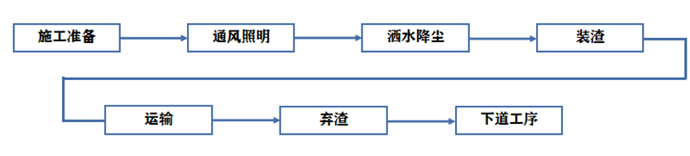
图7.3-16出渣与运输工序图
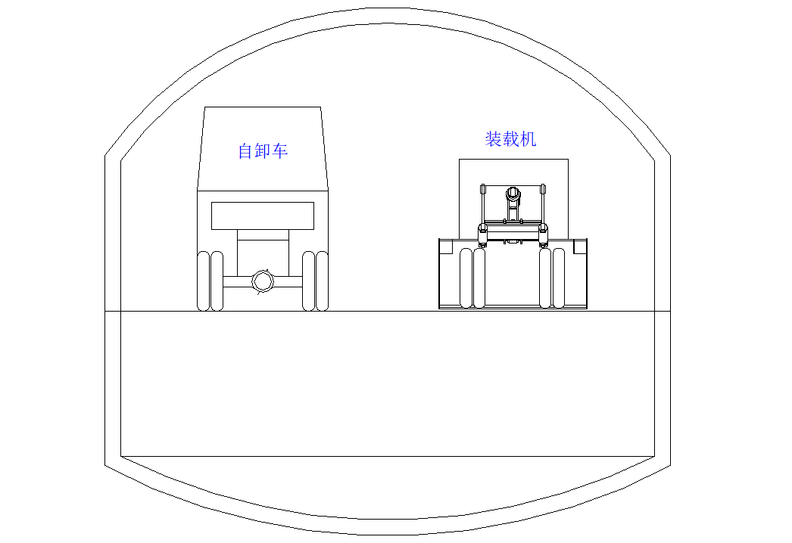
图7.3-17无轨出渣横断面示意图
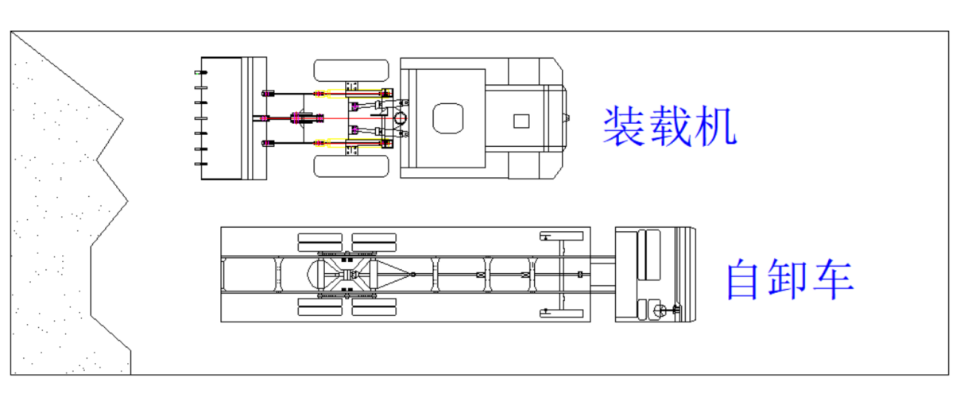
图7.3-18无轨出渣平面示意图
2.机械设备
装载机采用龙工ZL50NC侧卸式装载机。
表7.3-3龙工ZL50NC侧卸式装载机参数
科目 | 参数 | 科目 | 参数
类型 | 轮胎式装载机 | 整车宽(mm) | 2519
标准斗容量(m³) | 2.8 | 整车高(mm) | 3380
铲斗额定载荷(kg) | 5000 | 最大掘起力(kN) | 1.6
最大卸载高度(mm) | 3078 | 整车长(mm) | 6793
发动机功率(kW) | 86 | 轴距(mm) | 2573
3.管控要点
（1）出渣运输车辆必须处于完好状态，制动有效，严禁人料混载，不准超载、超宽、超高运输。
（2）洞内应加强通风，洞内作业环境应符合职业健康标准。
（3）提前考察弃渣场，核对设计位置，及时完善手续；弃渣场应先挡后弃，做好排水，防止污染。
（4）洞内运输的车速不得超过：机动车在施工作业地段单车10km/h，有牵引车时5km/h；机动车在非作业地段单车20km/h，有牵引车时15km/h，会车时10km/h。
（5）车辆行驶中严禁超车。
（6）在洞口、平交道口及施工狭窄地段设置“缓行”标志，必要时应设专人指挥交通。
（7）凡停放在接近车辆运行界限处的施工设备与机械，应在起外缘设置低压红色闪光灯，组成显示界限，以防运输车辆碰撞。
（8）在洞内倒车与转向时，必须开灯鸣号或有专人指挥。
（9）洞外卸渣地段应保持一段的上坡段，并在堆渣边缘内0.8m处设置挡木。
（10）路面应有一定的平整度，并设专人养护。

5.3.6初期支护
隧道根据不同围岩采用不同支护参数，其支护参数如下表所示。
表7.3-4隧道支护设计参数表
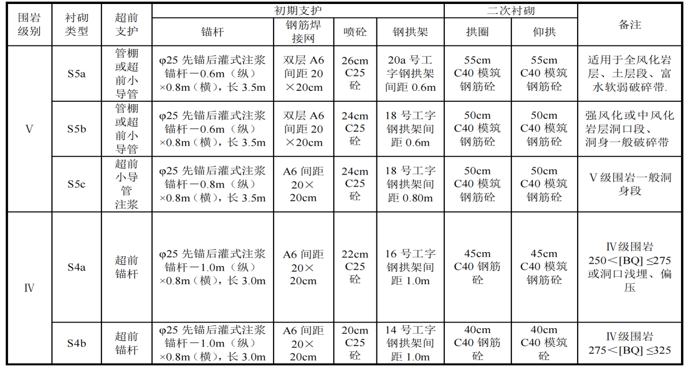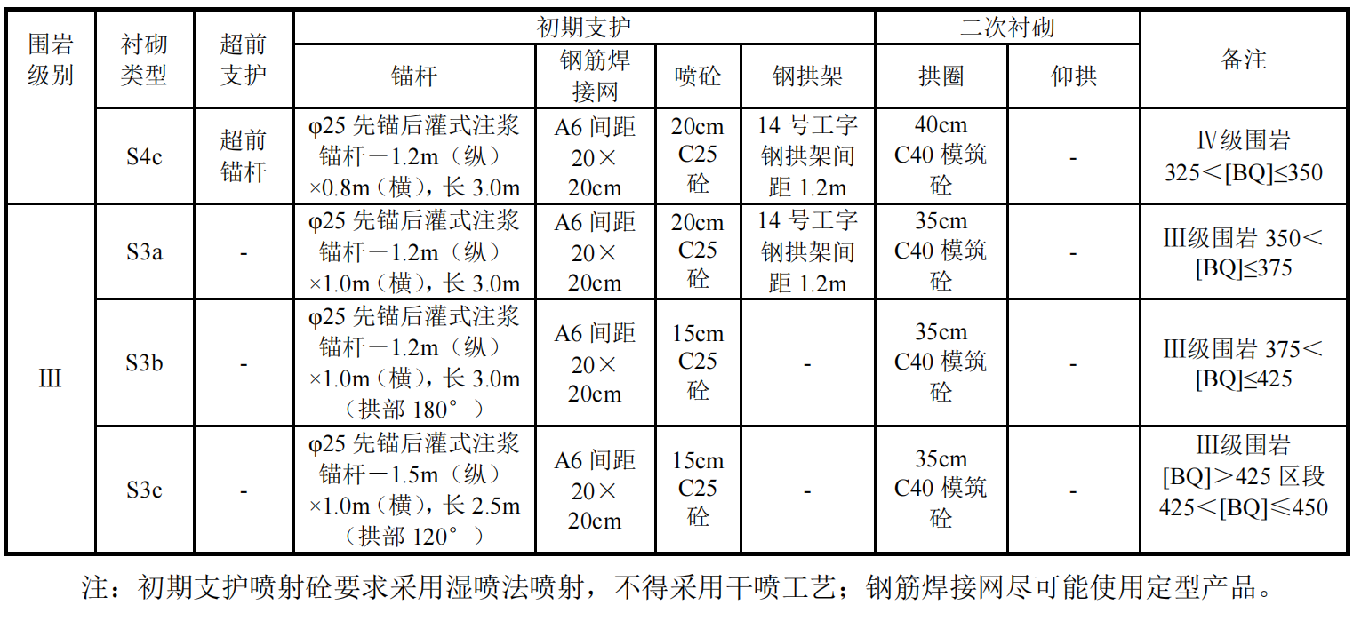

5.3.7超前支护
隧道开挖之前，对围岩进行超前支护，采用三种超前支护形式：管棚+注浆，超前小导管+注浆和超前锚杆。
用于围岩部位：管棚+注浆用于洞口Ⅴ级围岩加强衬砌（洞口段管棚施工详见进洞施工技术中超前长管棚施工内容）及洞身浅埋软弱层和一般断层破碎带等；小导管+注浆用于Ⅴ级围岩一般深埋段；超前锚杆用于Ⅳ级围岩。
1.超前管棚支护施工（Ⅴ级围岩洞身浅埋段）
（1）参数
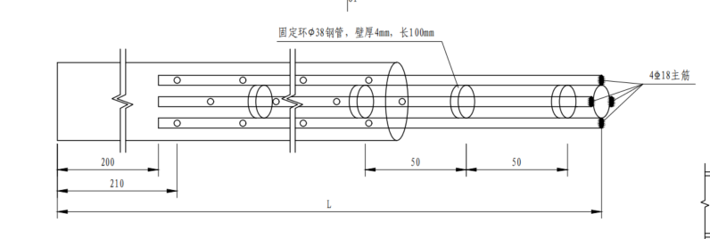
图7.3-19Φ108超前管棚大样图

超前管棚采用Φ108热扎无缝钢管，壁厚6mm，管节长度6.0m，管口0.5m钢管不开孔，其余部分按15cm同距交错设置注装孔，孔径10mn，注浆材料为水泥浆，水泥浆水灰比1:1，注浆压力为0.5-1.0MPa，超前支护环向间距为40cm。
（2）施工工艺流程
管棚施工工艺流程见图7.3-20：
（3）施工方法
Ⅴ级围岩洞身浅埋段大管棚直接采用钻孔打入法。施工选用全液压地质钻机钻孔。钻孔前，移动钻机至钻孔部位，调整钻机高度，并用仪器量测角度。在钻杆方向和角度满足设计要求后开钻，钻孔开始时选用低档。钻孔过程中要始终注意钻杆角度的变化，并保证钻机不移位。
钻孔完成，经扫孔后下管，全部采用6m长的大管棚。
管棚注浆逐根进行，采用芯管自孔底向孔口进行后退式注浆，确保管棚内及管棚周围填充密实，并起到一定的加固地层的作用。注浆完成后，向管内压入砂浆，增加管棚的刚度。
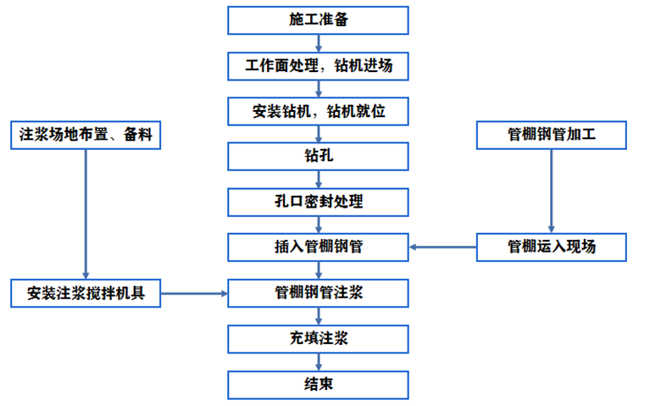
图7.3-20管棚施工工艺流程图
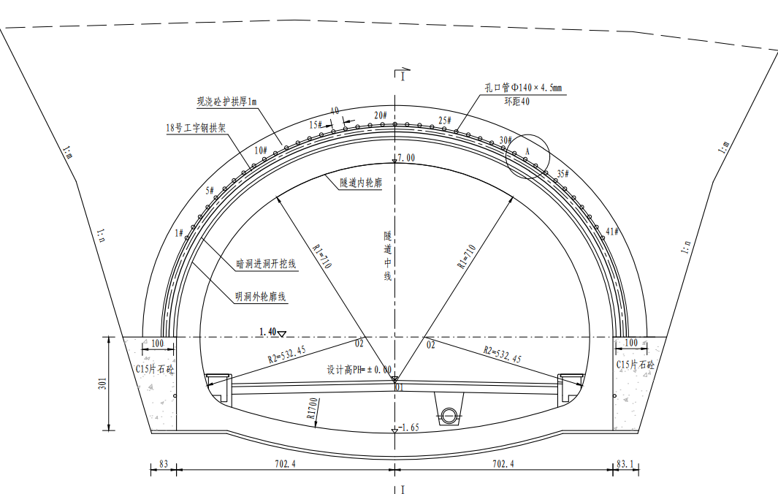
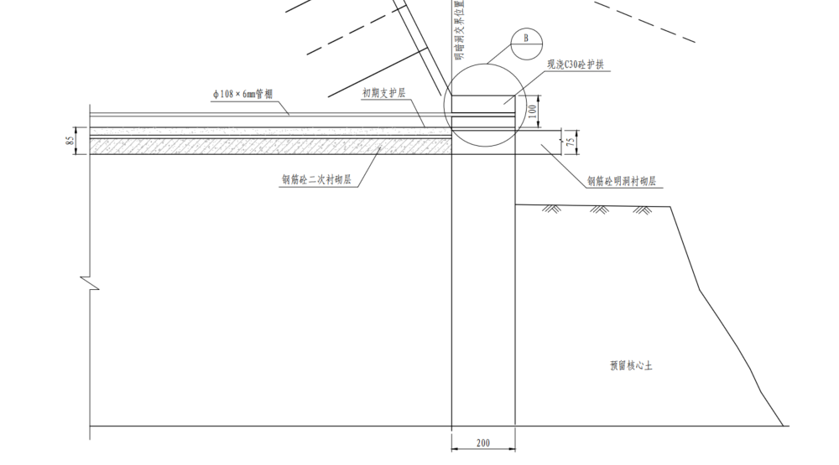
图7.3-21超前管棚布置示意图

2.超前小导管支护
（1）参数
超前导管采用Φ42热扎无缝钢管，壁厚4mm，管节长度4.5m，管口段0.5m钢管不开孔，其余部分按15cm间距交错设置注装孔，孔径8m，注浆材料为水泥浆，水泥浆水灰比1:1，注浆压力为0.5-1.0MPa，超前支护环向间距为40cm。
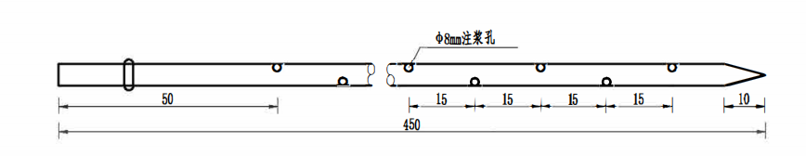
图7.3-22Φ42超前小导管大样图
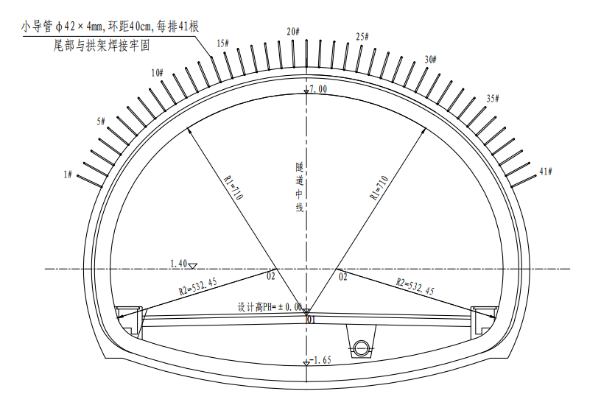
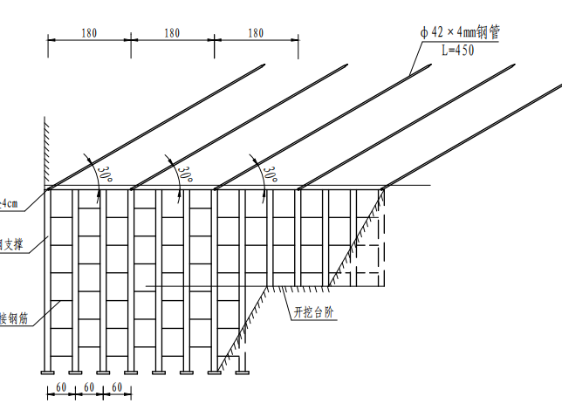
图7.3-23超前小导管布置示意图
（2）施工工艺流程
超前小导管注浆施工工艺流程见图7.3-24。
（3）施工方法
小导管安设采用钻孔打入法，即先按设计要求钻孔，钻孔直径比钢管直径大20mm以上，然后将钢管穿过钢架，用锤击或钻机顶入。小导管施工分两个循环进行，先打设奇数吨共17根钢管，注浆后再打设偶数号共17根钢管，以便检查第一循环注浆质量并进行补充注浆。注浆效果，开挖后拱部基本无渗漏水，无坍塌。
小导管安设后，用塑胶泥封堵孔口及周围裂隙，必要时在小导管附近及工作面喷射混凝土，以防止工作面坍塌。
隧道的开挖长度应小于小导管的注浆长度，预留部分作为下一次循环的止浆墙。
注浆前应进行压水试验，检查机械设备是否正常，管路连接是否正确，为加快注浆速度和发挥设备效率，可采用群管注浆（每次3～5根）。
注浆施工前应进行注浆试验，以确定合适的注浆参数值。
注浆量达到设计注浆量和注浆压力达到设计终压时可结束注浆。
注浆过程中随时观察注浆压力及注浆泵排浆量的变化，分析注浆情况，防止堵管、跑浆、漏浆、做好注浆记录，以便分析注浆效果。
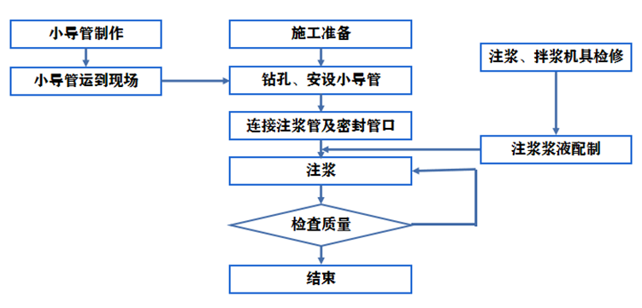
图7.3-24超前小导管施工工艺流程图
3.超前锚杆支护
（1）超前锚杆采用φ22mm超前药卷锚杆。
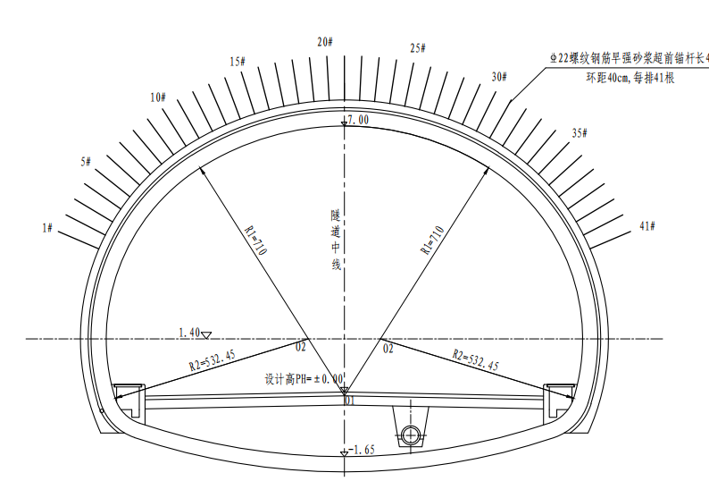
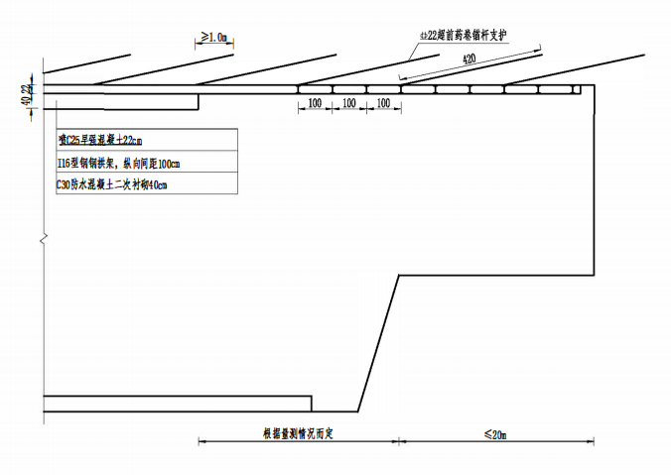
图7.3-25超前锚杆布置示意图
2）施工工艺流程
超前药卷锚杆施工工艺流程见图7.3-26：
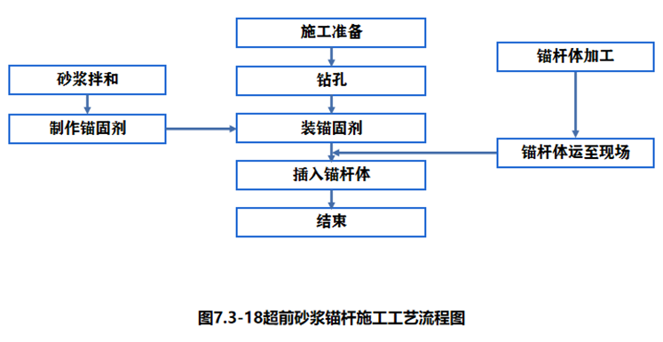
图7.3-26超前砂浆锚杆施工工艺流程图
（3）施工方法
沿开挖面周边布置锚杆孔；按布置的锚杆眼位置钻孔，孔深按设计；
用高压风将孔内的砂石吹出；注入砂浆，插入锚杆；将锚杆尾部与钢拱架焊接牢固。施作超前锚杆支护时应注意的问题：Ⅰ锚杆施工前应检查锚杆材料是否符合要求，锚固是否牢固；Ⅱ钻孔应圆而直，钻孔方向应尽量与岩层主要结构面垂直。

5.3.8系统锚杆施工
隧道系统锚杆主要采用φ25中空注浆锚杆和φ22药卷锚杆，不同衬砌类型采取不同的系统锚杆。
1.中空注浆锚杆
在初喷混凝土后按设计间距及时施作径向中空注浆锚杆，然后注水泥浆。
（1）施工流程
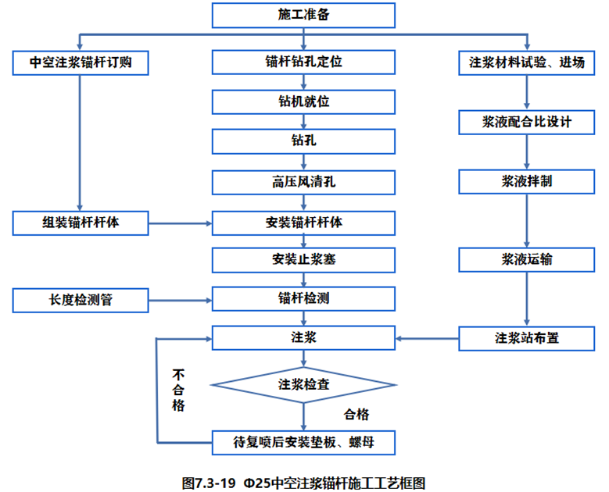
图7.3-27Ф25中空注浆锚杆施工工艺框图
（2）施工方法
首先按设计要求，在开挖面上准确画出需施设的锚杆孔位，进行钻孔。检查导管孔达到标准后，安装锚杆并按设计比例配浆，采用电动注浆机注浆，注浆压力符合设计要求；一般按单管达到设计注浆量作为结束标准。当注浆压力达到设计终压不少于20min，进浆量仍达不到注浆终量时，可结束注浆，并保证锚杆孔浆液注满。最后在综合检查判定注浆质量合格后，用专用螺帽将锚杆头封堵，以防浆液倒流管外。
1）施工准备
锚杆施工应在初喷混凝土后及时进行。锚杆施工准备工作包括：检查锚杆的材料、类型、规格质量以及性能，并准备好钻孔机具。
2）钻孔
钻孔前根据受喷面情况及设计要求布置孔位，并做出标志用以钻孔；钻孔应圆而直，其孔径孔深按设计施工；钻孔方向应尽量与岩层主要结构面垂直；孔距误差不宜大于15mm，孔深误差不宜大于±50mm。
3）锚杆安装
中空注浆锚杆长度、间距根据不同围岩调整，呈梅花形布置。安装前必须清除孔内粉尘，将中空注浆锚杆装好锚头后插入锚杆孔，再安上止浆塞、垫板、螺母，临时固定锚杆。
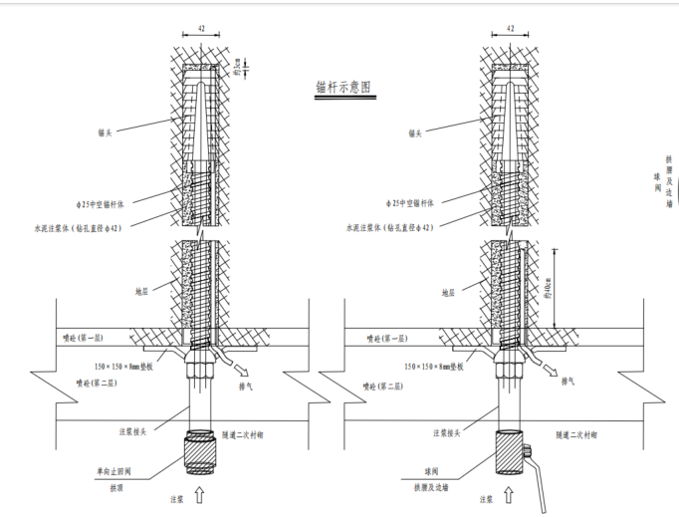
图7.3-28中空注浆锚杆大样图
4）注浆
通过快速注浆接头将锚杆与注浆机连接，注浆前先进行压水试验，检查机械设备是否正常，管路是否连接正确，并应润滑注浆管路；水泥砂浆应搅拌均匀，随拌随用；注浆达到设计注浆量和注浆压力时即可结束注浆。注浆过程中随时观察注浆压力，分析注浆情况，做好注浆记录。
中空注浆锚杆采用水泥砂浆，水灰比为1：1，标号不低于M20，掺加0.5%～1%的早强减水剂，5%的膨胀剂。技术要求：锚杆锚固拉力≥100kN。
5）浆液灌注饱满，水泥液体强度达到5.0MPa后，锚杆末端戴上垫板，然后拧紧螺母。锚杆安装后不得随意敲击，其端部不得悬挂重物。
2.药卷锚杆
药卷锚杆流程图如下所示。
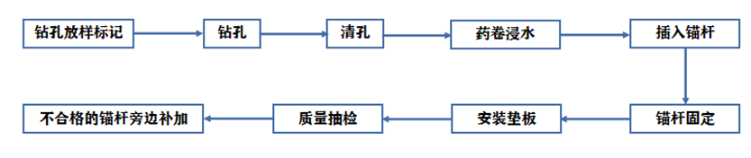
图7.3-29药卷锚杆施工流程图
（1）涌水地段锚杆施工时，如孔内流水，则在附近另外钻孔，施作锚杆。
（2）“药卷”在水中浸泡，保证水泥吸足水分，但不能过久。
（3）安装时，用锚杆的杆体将“药卷”匀速地顶入锚杆安装孔，边顶边转动杆体，使“药卷”水泥在杆体周围均布密实，但不可过搅。
（4）若使锚杆安装后立即起作用，可在水泥中加速凝剂，也可在水泥中加水泥微膨胀剂。
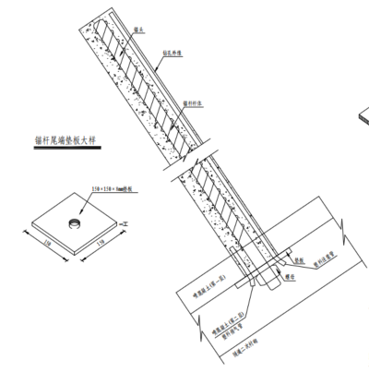
图7.3-30砂浆锚杆大样图

5.3.9型钢钢架支撑
1.钢架加工
（1）型钢钢架加工
1）型钢钢架在钢筋加工场采用冷弯机加工，钢架加工弧度根据隧道开挖设计轮廓线及预留变形量确定。
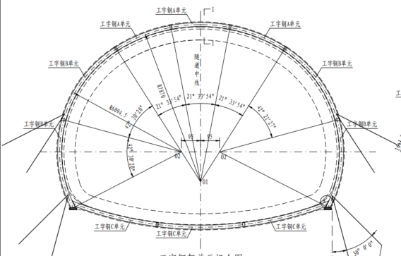
图7.3-31型钢拱架加工设计示意图
2）焊接好的节段，用红油漆注明编号，若节段自身不对称时，要在两端标明上或下。钢架由各单元钢构件拼装而成，工字钢焊接在Q235钢板上，各钢板之间用螺栓连接，螺栓孔中心间距公差不超过±0.5mm。螺旋采用M20×60。
3）将焊好的节段进行试拼，螺栓要上紧，要求沿隧道周边轮廓误差不大于3cm，平面翘曲小于2cm。
4）钢架加工的焊接部位不得有假焊、漏焊现象，焊缝表面不得有裂纹、焊瘤等缺陷。加工好的钢拱架各单元应明确标准类型和单元号，并分单元堆放，堆码高度不得大于1m。
（2）钢架安装
钢架安装流程图如下图所示。
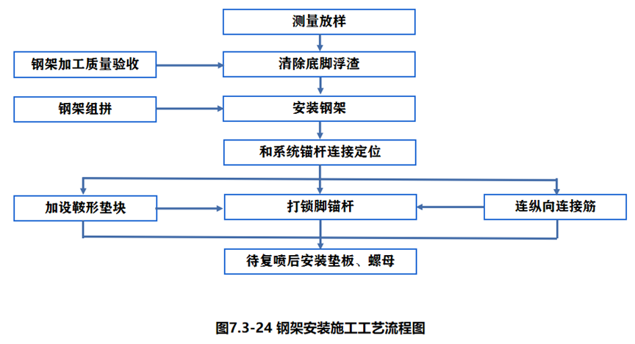
图7.3-32施工工艺流程图
1）架设钢架时由测量组精确定出拱架所在里程点的中线、法线和高程，以保证进洞方向的准确性。
2）拱脚下松渣或虚渣应清除，应加设垫板或垫托梁，必要时可用混凝土加固地基，以垫实拱脚。为保证钢拱架施工稳定，应在拱架下方用混凝土垫块进行稳定。
3）加强对钢架的锁脚固定措施
由于采用分部开挖方法时，拱部钢架安装后，钢架暂时不能全断面封闭成环，同时土质隧道拱部钢架无法坐落在坚实的基岩上，因此，拱部钢架必须采取锁脚措施，将钢架两底脚牢固锁定，以防止钢架下沉或两底脚回收，钢架锁脚采用8根L=3.5m的Φ50锁脚小导管、L=3.5m的Φ22锚杆锁定，压注水泥浆液进行锚固，如地质较差时，采用加长锁脚锚管（杆）长度和再增设一根锁脚锚管（杆）以加强钢架的稳定。
4）相邻两榀钢架之间必须用直径22mm的纵向钢筋连接，连接钢筋间距1m，内、外交错布置，连接钢筋应与钢架连接牢固。
5）严格控制钢架垂直度（小于2°）、安装间距、与喷射混凝土结合情况等。
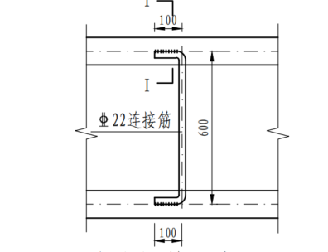
图7.3-33钢拱架纵向连接示意图
（3）质量控制要点
1）钢架安装前应检测掌子面瓦斯气体的浓度，并加强通风，需要焊接动火作业时应进行动火作业审批。
2）钢支撑应分节段安装，连接钢板平面应与钢架轴线垂直，钢板连接紧密。
3）钢架立起后，校正位置、定位固定，并用纵向连接筋将相邻钢架连接牢靠。钢架安装时应垂直于隧道中线，竖向不倾斜、平面不错位、不扭曲。上、下、左、右允许偏差±50mm，钢架倾斜度应小于2°。
4）预留洞室的位置应按设计要求进行支护，只有在施工二衬时方可拆除，以确保安全。
5）钢架安装就位后，钢架与围岩之间的间隙应用喷射混凝土充填密实，并使钢架与喷射混凝土形成整体。喷射混凝土应由两侧拱脚向上对称喷射，并将钢架覆盖，临空一侧的喷射混凝土保护层厚度应不小于20mm。

5.3.10喷射混凝土
1.喷射混凝土采用洞外自动计量拌合站拌合，HPS3016S湿喷机喷射混凝土施工，湿喷混凝土可减少回弹量，降低粉尘，提高工作效率和施工质量。
2.喷射混凝土原材料要求。
（1）水泥：宜选用普通硅酸盐水泥。
（2）粗集料：应采用连续级配、坚硬耐久的碎石，最大粒径不大于16mm，其压碎值应≤20％，针片状颗粒含量≤8％，含泥量≤1.0％，施工前进行碱活性试验。
（3）细集料：采用连续级配中、粗砂，细度模数不小于2.5，其含泥量≤3%。
（4）速凝剂：应根据水泥品种、水灰比等，根据试验选择掺量，使用前应做好速凝效果试验，要求初凝不大于5min，终凝不大于喷射作业10min。应采用液体速凝剂，严禁采用粉体速凝剂。
3.工艺要点及技术措施
（1）喷射支护前撬去表面松土和欠挖部分，用高压风清除杂物；遇开挖面水量大时，采取措施将水集中引排，并根据实际情况调整混凝土配合比，增加水泥用量，再喷射混凝土。
（2）喷前对设备进行检查和试运转；在受喷面、各种机械设备操作场所配备充足照明及通风设备。
（3）喷射混凝土中的石子最大粒径不宜大于16mm，骨料级配宜采用连续级配。
（4）喷射时，送风之前先打开计量泵，送风后调整风压，使之控制在0.5MPa～0.7MPa之间，若风压过大，粗骨料碰围岩后会回弹；风压小，喷射动能小，都将导致回弹量增大。以混凝土回弹量小、表面湿润有光泽、易粘着为度来控制喷射压力。
（5）喷射方向与受喷面垂直、等距喷射；若受喷面被钢架、钢筋网覆盖时，可将喷嘴稍加偏斜，但不宜小于70°。
（6）一次喷射厚度不宜超过4cm～6cm，过大会削弱混凝土颗粒间的凝聚力，使喷层因自重过大而大片脱落，或使拱顶处喷层与围岩面形成空隙；过小，则粗骨料容易弹回。分次喷至设计厚度，两层喷射的时间间隔为不小于30min。影响喷层厚度的主要原因是速凝剂作用效果和气温。
（7）为提高工效和保证质量，喷射作业应分片进行。为防止回弹物附着在未喷岩面上影响喷层与岩面间的粘结力，按照从下往上施喷，呈“S”形运动；喷前先找平受喷面的凹处，再将喷头成螺旋形缓慢均匀移动，保证混凝土层面平顺光滑。
（8）喷射混凝土紧跟开挖掌子面进行，当围岩破碎、稳定性差时，一般采用小药量的松动爆破，初喷（厚2cm以上）、锚杆、钢筋网、钢架、复喷（二喷、三喷）等作业可以连续进行，直到达到设计要求。架设好钢钢架后，迅速用喷射混凝土封填，使之发挥支护能力。围岩较完整、稳定时间较长时，初喷、锚杆、钢筋网等施工后即可进行开挖作业，待下一循环初期支护时间再复喷，可将设计厚度的喷层厚分两、三次完成，由于每层间隔为一循环时间，每层因爆破产生的裂纹在下一次喷混凝土时被填充，而新喷层距掌子面渐远，所受的爆破振动亦越小，使喷混凝土层的支护能力更强。

5.3.11仰拱施工工艺
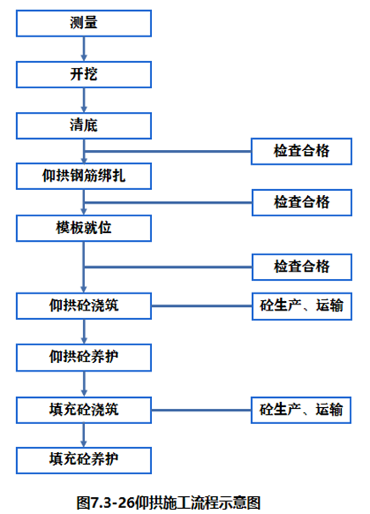
图7.3-34仰拱施工流程示意图
1.仰拱开挖、支护
（1）仰拱使用仰拱栈桥施工，在仰拱栈桥下方采用钢筋进行锚固，保证仰拱栈桥的稳定性。
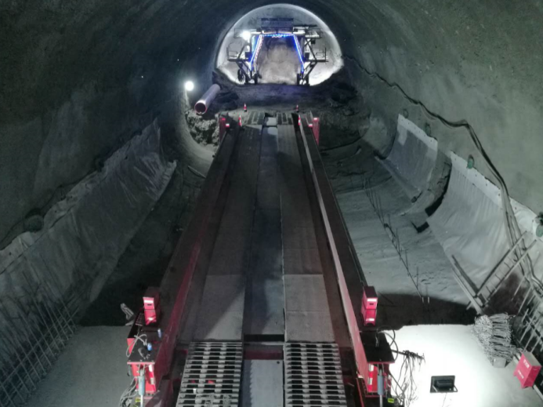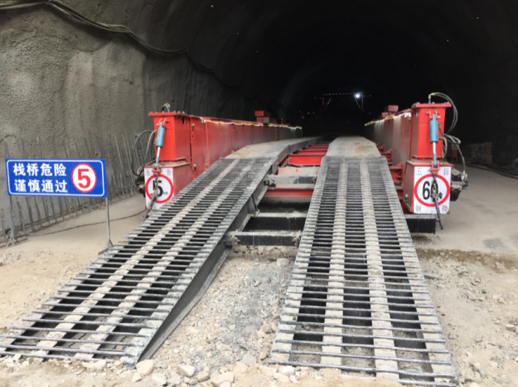
图7.3-35仰拱栈桥图
（2）仰拱采用人工配合机械全断面分段分层开挖、清底，若岩层较硬可采用松动控制爆破，爆破时严格按交底打眼装药，尽量少装药，减少对围岩及初期支护的震动。边墙处尽量用风镐或人工开挖以减少震动；仰拱采用钻爆法开挖时应注意两侧边墙拱脚处附近不要钻设炮眼，拱脚处欠挖部分采用风镐凿除，以免松动边墙钢架，为了控制超欠挖，应加强仰拱开挖标高的测量工作及加强装药量的控制。如产生超挖，超挖部分采用同等级混凝土进行回填。
（3）分段开挖长度不超过3m，隧底开挖后应及时核对隧底地质情况，发现与设计不符时及时反馈至相关部门，并严格按有关部门批准的处理方案进行处理。
（4）仰拱支护
1）施作前应清除隧底虚渣、淤泥、积水和杂物，超挖部分应采用同级混凝土回填。
2）仰拱开挖和仰拱初期支护应衔接紧密，但应先施作混凝土垫层，再安装仰拱钢架，然后喷射混凝土或采用模筑混凝土。
3）初支完成2个～3个循环后，及时施作仰拱衬砌。
4）仰拱底无初期支护层时，也应先施作混凝土垫层，便于进行仰拱钢筋安装及安装模板等作业。
2.仰拱衬砌施工
（1）钢筋作业
1）钢筋加工
钢筋的形状及尺寸要完全按设计图纸加工，不得任意改动，尤其不能将闭合的箍筋断开。弯钩长度必须保证箍住环向钢筋和纵向钢筋，钢筋安装必须在模板放线后进行，钢筋的加工、安装应严格按照图纸、规范要求进行。
钢筋采用在钢材加工场集中加工，钢筋的堆放采取支垫，分类堆放。有锈蚀的钢筋下料前进行除锈处理，盘圆调直后再使用。钢筋加工必须经质检员现场检验合格后才能出场。
2）钢筋安装
仰拱二衬钢筋的制作与安装应符合设计和规范要求。两侧二衬边墙部位的预埋钢筋伸出长度应满足与二衬环向钢筋绑扎连接的要求，且将接头错开，使同一截面的钢筋接头数不大于总数的50%。仰拱二衬钢筋的绑扎必须保证两个间距的要求，即两层层距和单层钢筋间距，可以制作钢筋定位架来控制钢筋间距与两排之间的排距。层间距通过定位钢筋来确定。钢筋的加工应严格按照图纸、规范要求进行。
①使用卡具控制间距
在纵向钢筋上采用油漆提前做好标准间距标识，安装时再借助自制标准卡具确保间距均匀，同时注意相邻钢筋接头顺序。
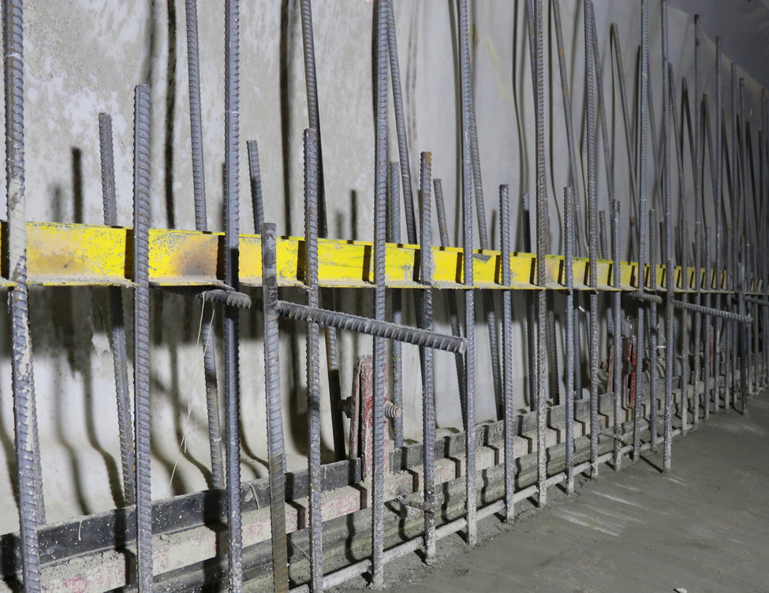
图7.3-36仰拱钢筋利用卡具安装示意图
安装前为保证仰拱钢筋位置准确、上下垂直、间隔均匀，可按截面尺寸设纵向钢管做托架，作为架立、固定钢筋位置，并按设计间距画出主筋安装控制点，钢筋依次逐条安装。
②定位钢筋控制层间距
为确保仰拱钢筋安装的整体性，充分利用标准的层间连接构造钢筋准确控制仰拱两层钢筋的间距，保证钢筋环向位置的准确性，按2m～3m增设定位钢筋，安设定位钢筋有利于整环钢筋安装圆顺，将内外层的定位钢筋按设计位置固定，可确保层间距满足设计要求。
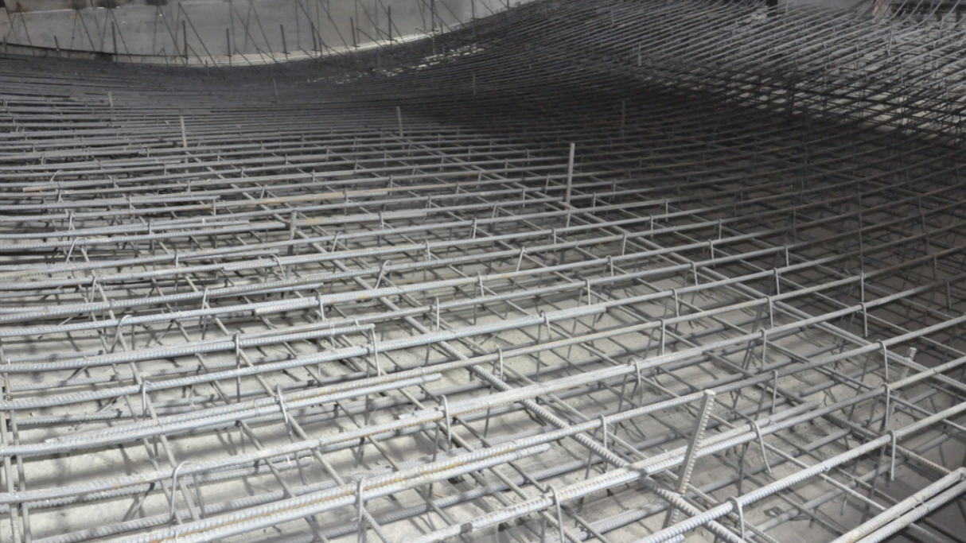
定位筋
图7.3-37仰拱钢筋层间距控制示意图
③绑扎按照先外圈，后内圈；先主筋，后连接筋、箍筋的顺序施做。主筋要进行预弯加工处理，确保安设的圆顺度；主筋要与支撑拱架的主筋处于同一圆面上，纵向成一条线，横向处于同一法线上。外层主筋安装结束后根据内外层钢筋间距逐根安装内层钢筋，之后是纵向连接筋及箍筋的安装。
（2）模板安设
仰拱采用弧形模板一次成型，与仰拱填充分开浇筑，确保施工质量。仰拱端头超出仰拱填充端头50cm，仰拱端头设置防水中埋式止水带，设置仰拱与填充错台（50cm），更有利于仰拱及填充防水，防止仰拱底部水直接冒出至路面，避免翻浆冒泥病害，提供仰拱自防水能力
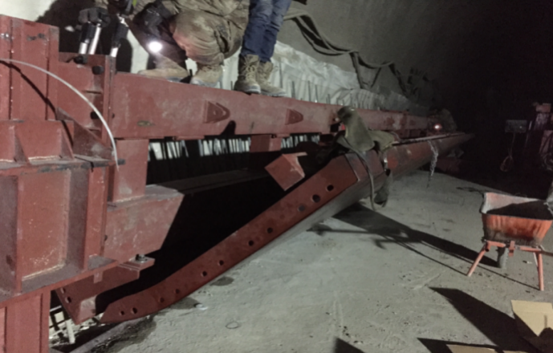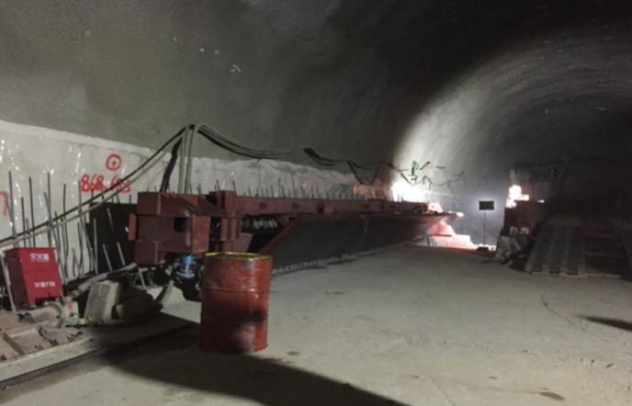
图7.3-38仰拱弧形模板图

为了保证混凝土质量、外观、尺寸和平整度要求。模板表面要求光滑、平整、顺直，连接处要密封不漏浆、不错位，并采取加固措施。项目部对模板进行自检，自检合格并经监理工程师检查同意后方能进行下道工序的施工。模板在安装前，模板内侧清理干净后涂抹脱模剂或新鲜机油，不得使用废机油。
（3）混凝土施工
1）仰拱混凝土施工前，基础面要清洗干净，无积水杂物及虚渣，无较大的超挖，当有超挖的时候必须按规范要求采用同级混凝土回填，经检查合格后，才能浇筑混凝土。
2）仰拱混凝土施工应使混凝土配合比准确，由项目集中拌和站统一供应，采用混凝土运输罐车运输到场，到场后需对混凝土塌落度进行检测，确保混凝土工作性满足设计配合比要求。
3）仰拱浇筑长度根据现场实际情况调整，每循环浇筑混凝土不超过6m，施工时横向接缝止水带安装质量要保证，两侧边墙弧形倒角处振捣密实，确保混凝土的质量。仰拱混凝土采用泵送浇筑，禁止仰拱和填充层一次施工。
4）采用插入式振捣器振捣混凝土，混凝土振捣应及时进行，全覆盖不留死角。插入式振动棒在混凝土中移位时，应竖向缓慢拔出，不得在混凝土浇筑仓内平拖。泵送下料口应及时移动，不得用插入式振动棒将下料口处堆积的拌合物推向远处，振捣时间宜为10s～30s。
5）为控制混凝土浇筑过程中模板上浮，两侧混凝土浇筑应在满足混凝土连续浇筑的前提下放缓。
6）收面时为保证混凝土表面平整度要求，加强振捣提浆，进行人工抹平。
7）每车混凝土需在初凝前浇筑完成，其时间由试验室试验确定。
8）脱模后需及时进行养护，养护时间不得小于7d，洒水频次以保持混凝土表面湿润为准；仰拱强度达到5MPa后行人方可通行，达到行车条件的混凝土强度由试验室通过同条件试件试验确定。

5.3.12隧道防排水施工工艺
隧道防排水遵循以“防、排、截、堵相结合，因地制宜、综合治理”为原则，达到防水可靠、排水畅通，经济合理，施工方便的目的。隧道建成后形成完善的排水系统，达到“动态无压排水”，洞内无渗漏水、预留洞室不渗水、路面不冒水的要求，保证结构和设备的正常使用和行车安全。施工工艺流程图如下。
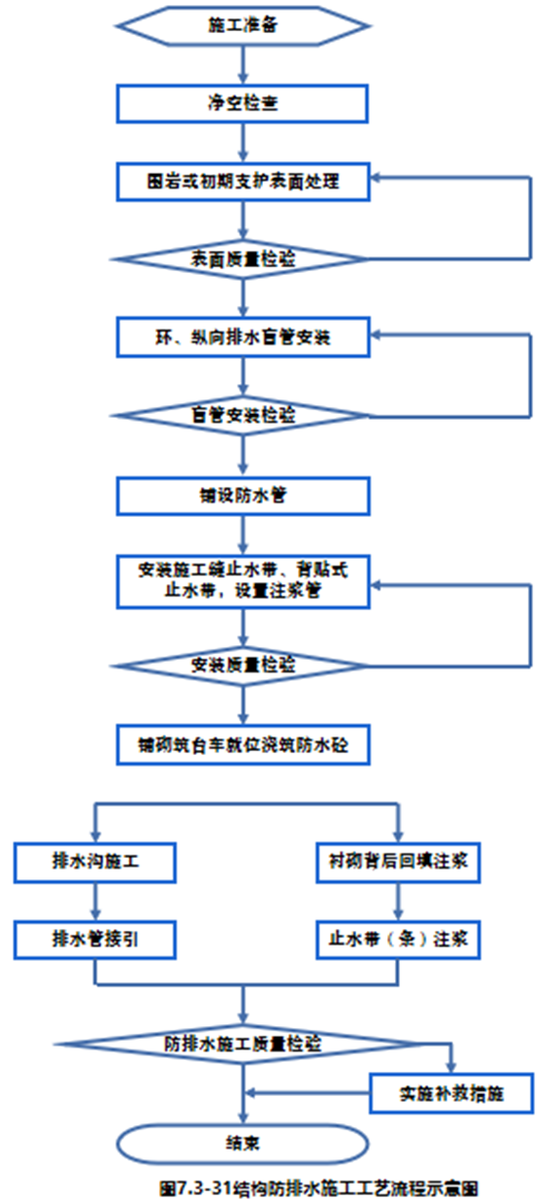

图7.3-39结构防排水施工工艺流程示意图
1.基面处理
在要铺设防水板的范围内将突出的钢筋头、尖角状的碎石清除，必要时用砂浆抹平；对凹凸过大的部分也用砂浆抹平，或凿掉凸出部分，对渗水点用砂浆堵塞抹平，保证工作面的平整、干燥。在进行切断、锤击作业时必须按照瓦斯隧道动火管理制度执行。
初期支护面处理按下列图示方法处理。
（1）钢筋网等凸出部分，先切断后用锤铆平并抹砂浆。
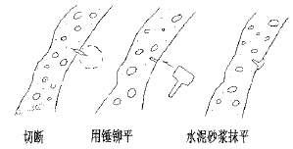
图7.3-40初期支护面处理示意图
（2）有凸出的注浆钢管头时，先切断，并用锤铆平，后用砂浆填实封平。
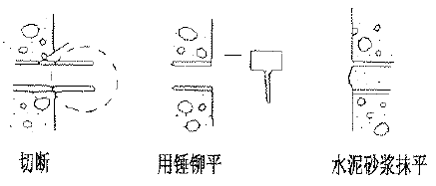
图7.3-41初期支护面处理示意图
（3）锚杆有凸出部位时，螺头顶预留5mm切断后，用塑料帽遮盖处理。
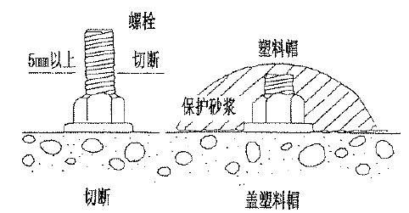
图7.3-42初期支护面处理示意图
（4）初期支护表面渗漏水处理
初期支护表面有少量渗漏水时，在渗漏水处进行浅孔局部注浆，用早强型水泥浆液，注浆后表面抹防水砂浆；局部注浆不能奏效时，对个别大的漏水点可采用排水盲管或半圆管将水引入排水沟；当初期支护喷射混凝土表层出现明显集中渗漏水情况时，应采取注浆止水措施。
（5）通过补喷或凿除混凝土使初期支护表面平整圆顺。
初期支护表面应平整，无空鼓、裂缝、松酥，并用喷混凝土（或砂浆）对基面进行找平处理。平整度符合下式要求：
D/L≤1/10
式中：L—基面相邻两凸面间的距离（L≤1m）；
D—基面相邻两凸面凹进去的深度。
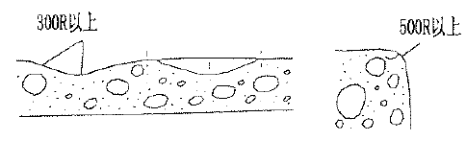
图7.3-43初期支护面处理示意图
2.衬砌背后防水施工
初期支护与二次衬砌之间铺设1.2mm厚的EVA防水卷材，在卷材与喷射混凝土之间铺设一层400g/m2的无纺布作为缓冲层；防水板采用冷粘法拼接，搭接宽度不小于15cm，自上而下或自外而内边涂胶边固定。先将带环的专用钉按纵横约80cm的间距固定在喷射混凝土层上，按幅宽将防水板从拱顶向两侧逐点固定，使防水板与初支或围岩密贴，松紧适度，有效减少二衬脱空。
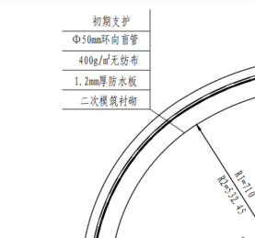
图7.3-44衬砌背后防水示意图
（1）防水板选用高分子材料，EVA膜厚度为1.2mm，并应符合设计要求，柔性好、耐久性好、耐刺穿性好；防水板铺设之前应检查是否有变色、波纹（厚薄不均）、斑点、刀痕、撕裂、小孔等缺陷，如果存在质量疑虑，应进行张拉试验、防水试验和焊缝张拉强度试验。
（2）防水板的铺设
工艺：基面清理→土工布垫层施工→防水板铺挂。
1）土工布垫层施工
①铺设方法：在隧道拱顶纵中心线，使土工布垫层的横向中心线与喷射混凝土的纵向中心线相重合。
②土工布从拱顶部开始向两侧下垂铺设，混凝土表面先把400g/m2土工布用衬垫贴上，有排水板时同时贴，然后用射钉枪钉上水泥钉锚固，水泥钉长度不得小于50mm。
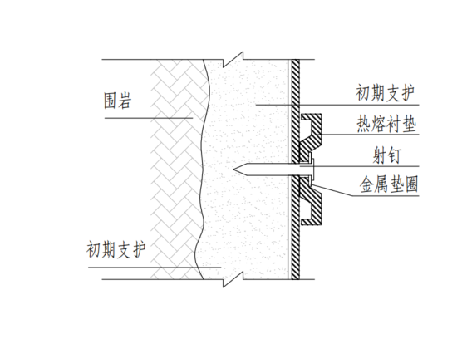
图7.3-45土工布施工示意图
一般仅设环向接缝，当长度不够时，设轴向接缝应确保上部(靠近拱部的一张)应用下部(靠近底部的一张)土工布压紧，并使土工布与喷混凝土表面密贴，铺设的土工布应平顺，无隆起，无皱褶。
2）防水板冷粘法施工
①检查、清扫。冷粘法铺贴时，要求粘贴表面必须干净、干燥，含水率符合设计要求，否则易造成粘贴不牢和起鼓。因此进行施工前，应将粘贴表面尘土杂物等彻底清除干净。
②涂刷处理剂。为增强卷材与土工布、基层的粘结，应涂刷冷底油(一般刷2道冷底子油)，涂刷时要均匀一致，切勿反复涂刷。
③节点密封处理。待冷底油干燥后，可先对排水口、排水管根部等容易发生渗漏的薄弱部位，在半径200mm范围内，均匀涂刷一层胶粘剂，涂刷厚度以1mm左右为宜。涂胶后随即粘贴一层无纺布，并在无纺布上再涂刷1道1mm厚左右的胶粘剂。干燥后即可形成一层密封层。
④铺贴卷材防水层。冷粘法施工的搭接缝是薄弱部位，为确保接缝防水质量，每幅卷材铺贴时均必须弹标准线，即铺贴第1幅卷材前，在基层上弹好标准线，沿线铺贴，继续铺贴时，在已铺好的卷材上量取要求的搭接宽度再弹好线，作为继续铺贴卷材的标准线。
3）环向搭接时，下层防水板应压住上层防水板进行搭接。
4）防水板间搭接缝应与变形缝、施工缝等防水薄弱环节应错开1m以上。
（3）防水层破损的检查
1）利用防水层接缝时留出的空腔做充气检查。
2）检查方法：防水板的搭接焊缝质量应按充气法检查，充气压力为0.25MPa，5min内不得小于0.2MPa。
3）在防水层施工过程中，发现防水层破损处，必须立即作出明显的记号，以便逐个把破损处修补好。
（4）防水板保护
1）洞内堆放材料、工具应远离已经铺好防水板的地段，严禁在堆放好的防水材料上来回走动。
2）防水板施工时严禁吸烟，严禁钢筋焊接作业，防水板的保管和施工场所应有防火、禁止吸烟的标志，并配置灭火设备。
3）挡头板的支撑物在接触到塑料防水板处必须加设橡皮垫层。
4）采用钢筋混凝土衬砌时，要对钢筋头部进行防护，避免损伤防水板；绑扎钢筋和衬砌台车就位时，要采取保护措施防止碰撞和刮破塑料板。
5）已铺好防水板地段严禁用爆破法捡底或处理欠挖。
6）衬砌浇筑中应特别注意振捣引起的防水板破坏，避免振捣棒直接接触防水板，插入式振动棒变换位置时应竖向缓慢拔出，不得在仓内平拖，发现损伤应立即修补。
7）在浇筑衬砌混凝土时，应在混凝土输送泵口处设置防护板，防止混凝土直接冲击防水板。
8）二次衬砌中预埋件与防水板间距不小于5cm，以防止损坏防水板。
9）严格控制土工布、防水板等易燃物的进洞数量，施工二衬时，土工布、防水板等易燃物的进洞数量不超过一循环二衬施工要求的数量。
（5）防水层破损修补的具体要求：
1）补丁不得过小，离破损边沿不得小于7cm。
2）补丁要剪成圆形，边沿不能有正方形、长方形及三角形等的尖角。
（6）成品防护
1）当衬砌紧跟开挖时，衬砌前端的防水板要设置遮挡板保护，防止爆破飞石损伤防水板。
2）开挖、铺挂防水板、衬砌三者平行作业时，铺设防水层地段距开挖面不应小于一个爆破安全距离，并在施工中采取措施，保护铺挂成形的防水板。
3）绑扎钢筋时，防止钢筋损伤防水板；焊接钢筋时在焊接作业与防水板之间增挂防护板。
4）防水层安装后严禁在其上凿眼打孔。
3.衬砌背后排水施工
（1）隧道侧壁纵向排水盲管采用φ100PE双壁打孔波纹管，隧道横向排水支管采用φ100PE无孔双壁波纹管，横向排水管在局部地下水丰富地段适当加密。纵向排水管沿隧道两侧全隧贯通。
（2）环向盲沟与纵向盲沟的连接，纵向盲沟与横向排水管的连接均采用塑料三通联接，接头处外裹无纺布，横向排水管应尽量设在环向盲沟处，以便环向盲沟里的水能迅速排入纵向排水沟。
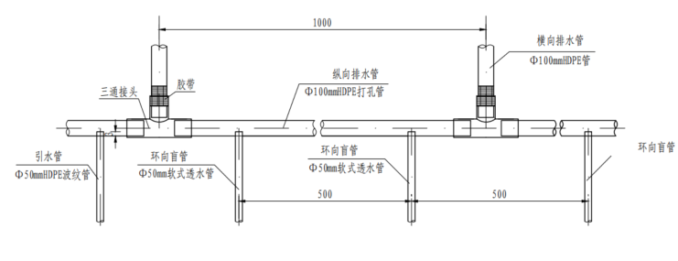
图7.3-46三通管大样图
（3）隧道路面清洗及消防水通过路缘边沟排出洞外。

5.3.13二次衬砌施工工艺
1.衬砌钢筋施工
（1）衬砌钢筋施工工艺流程见图。
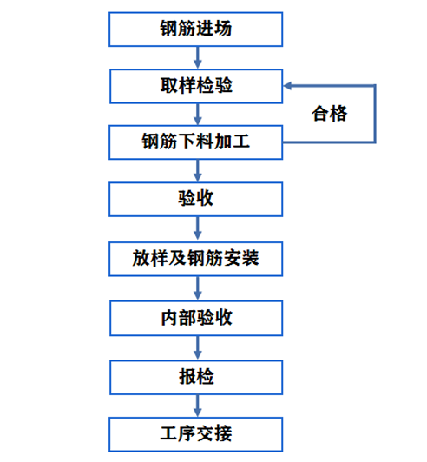
图7.3-47隧道拱部及边墙衬砌钢筋施工工艺流程图
（2）钢筋加工
钢筋的形状及尺寸要完全按设计图纸加工，不得任意改动，尤其不能将闭合的箍筋断开。弯钩长度必须保证箍住环向钢筋和纵向钢筋，钢筋安装必须在模板放线后进行，钢筋的加工、安装应严格按照图纸、规范要求进行。
钢筋采用在钢材加工场集中加工，钢筋的堆放采取支垫，分类堆放。有锈蚀的钢筋下料前进行除锈处理，盘圆调直后再使用。钢筋加工必须经质检员现场检验合格后才能出场。
（3）钢筋安装
拱部及边墙衬砌钢筋安装前需准确控制拱脚边墙预埋钢筋位置，抓好二衬钢筋准确就位的源头。绑扎钢筋的作业台架就位后，根据模板台车的长度确定出钢筋固定断面，标出定位点，由钢筋工在定位点处搭设固定钢筋的骨架。施工中要求同一截面钢筋接头数不大于50%，两相邻接头错开距离不小于1m，箍筋斜向交叉钩在环向钢筋外侧，同环箍筋间隔设置，相邻两环箍筋呈梅花形布置，钢筋接头采用单面焊接，焊接长度不小于10d。钢筋的加工应严格按照图纸、规范要求进行。
拱部及边墙衬砌钢筋示意图如下图所示。
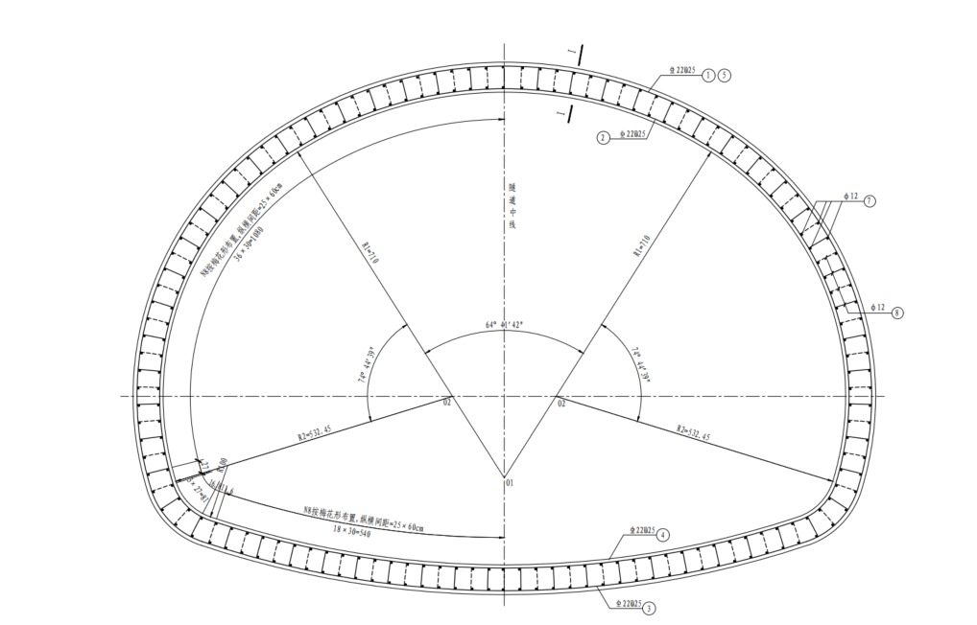
图7.3-48衬砌钢筋示意图
1）使用卡具控制间距
在纵向钢筋上采用油漆提前做好标准间距标识，安装时再借助自制标准卡具确保间距均匀，特别是与仰拱、底板预留钢筋连接段需严加控制，同时注意相邻钢筋接头顺序。
图7.3-49拱部及边墙衬砌钢筋利用卡具安装示意图
安装前为保证洞身钢筋位置准确、上下垂直、间隔均匀，可在作业台车上按洞身截面尺寸设纵向钢管做托架，作为架立、固定钢筋位置，并按设计间距画出主筋安装控制点，钢筋依次逐条安装。
2）定位钢筋控制层间距
为确保拱部及边墙衬砌钢筋安装的整体性，充分利用标准的层间连接构造钢筋准确控制拱部及边墙衬砌两层钢筋的间距，保证钢筋环向位置的准确性，按2m～3m增设定位钢筋，特别是在边墙以上反弧段安设定位钢筋有利于整环钢筋安装圆顺，在起弧段设置的定位钢筋通过测量放样准确定位，将内外层的定位钢筋按设计位置固定，可确保层间距满足设计要求。
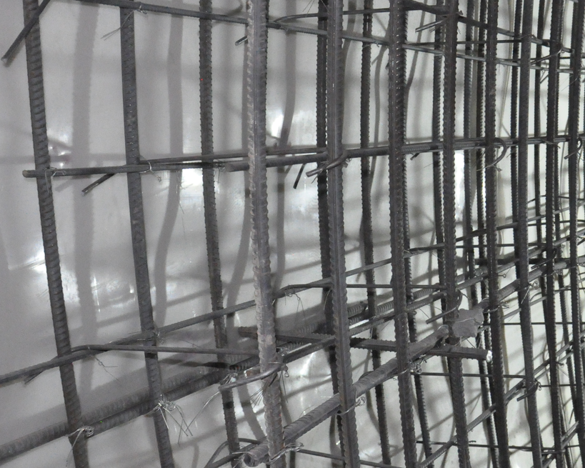
图7.3-50拱部及边墙衬砌钢筋层间距控制示意图
3）将钢筋预弯后，首先安装定位处的拱墙钢筋，后以定位处的钢筋为模型，加密进行其他钢筋的绑扎。绑扎按照先外圈，后内圈；先主筋，后连接筋、箍筋的顺序施做。主筋要进行预弯加工处理，确保安设的圆顺度；主筋要与支撑拱架的主筋处于同一圆面上，纵向成一条线，横向处于同一法线上。外层主筋安装结束后根据内外层钢筋间距逐根安装内层钢筋，之后是纵向连接筋及箍筋的安装。
4）保护层的控制：拱部及边墙衬砌钢筋安装完成后，按中线标高进行轮廓尺寸检查，合格后于内层钢筋挂设砼垫块（砼垫块用衬砌同级砼预制），呈梅花形布置，安装数量保证4个/m2～5个/m2，垫块与衬砌台车模板密贴，以确保混凝土浇筑后钢筋净保护层厚度。
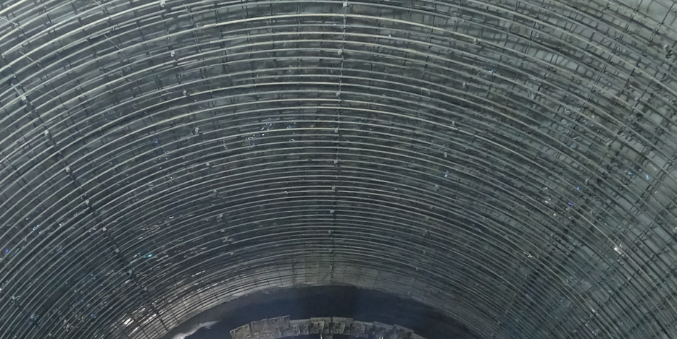
图7.3-51隧道拱部及边墙衬砌钢筋图
（3）施工注意事项
1）安装时拱部尽量避免设置接头，不得已需要设置的要先连接好后再安装，整个安装顺序遵循：从下至上、先外层后内层、先主筋后连接筋、最后箍筋。
2）骨架制作时既要根据钢筋定尺长度，也要考虑施工中为控制主筋保护层厚度放大对弧长的调整。
3）要求主筋纵向间距、分布筋环向间距、内外层横向间距、保护层厚度符合设计要求。
4）二次衬砌与边墙仰拱钢筋相互错开，相邻两根钢筋要求接头处错开50cm。拱部及边墙衬砌钢筋与仰拱钢筋相互搭接不小于1m。同一断面的接头数量不得超过总根数的50%。
5）钢筋安装时，纵向连接钢筋在二衬端头需预留下一模搭接长度，预留长度要满足搭接要求，且接头错开布置。
7）主筋绑扎时保证不扭曲，连接钢筋不出现弯曲现象，支撑箍筋与主筋绑在一起，不能与连接钢筋绑扎，以至造成钢筋外观不合格。
8）防水板是易燃物品，一旦烧穿，影响防水效果，因此工作区内禁止烟火，并设消防设施和高压水管备用。
9）绑扎时要注意避免钢筋将防水板戳漏。
2.衬砌模板台车
二次衬砌采用衬砌模板台车进行施工，采用全站仪定位，确保断面尺寸准确无误。二次衬砌主要施工机械见下图。
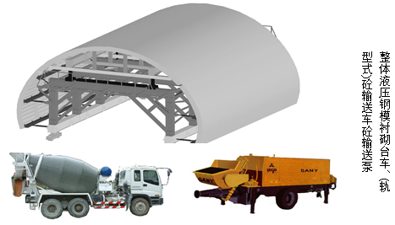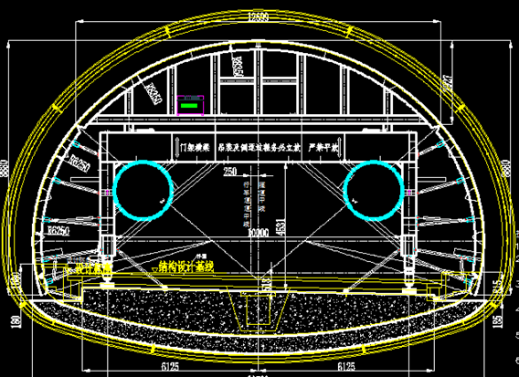
图7.3-52衬砌台车示意图
台车控制标准：
（1）严格控制轨道中心距，允许误差±1cm。
（2）轨面标高比隧道路面中心高15cm，允许误差±1cm。
（3）台车就位时，先调顶模中心标高，然后由顶模支撑梁上横向丝杆调整台车中线符合要求。最后由侧向丝杠电动调节边模张开度，调整到位后放下翻转模和底脚斜撑丝杠加固。
3.预留洞室及预埋件
隧道内有大量预埋件或预埋洞室，施工时利用木模板加工成与洞室尺寸相同的模型，二衬台车就位后将模型紧贴台车，背后用混凝土条支撑固定，待拆模后及时拆除洞室模板。二衬混凝土浇筑前应要求技术人员绘制全断面范围内的预留预埋设施平面展开图，准确标识每个预留预埋件的桩号，做好技术交底工作，对整个隧道内的预留、预埋件尺寸、位置分类进行详细交底。每10循环台车前进行一次交底，每浇筑一循环台车混凝土前要进行检查，避免位置错误造成返工，发现错误必须立即进行整改。
4.二衬施工工艺
1.安装挡头模板
根据衬砌厚度制作端部挡头模板，定制L形翻转钢模板。端头模板与止水带同时安装，止水带经模板上的专用螺栓紧固，防止混凝土施工导致止水带位置变化。
端部的挡头模板能保证设计衬砌厚度，并可适当调整以适应其不规则性；挡头模板结构能保证衬砌环接缝榫接，以保证接头处质量，增强其止水功能。顶部留有观察小窗口，以观察封顶混凝土情况。
（1）堵头板根据台车弧度环形布置，相互之间采用螺栓连接。
（2）堵头板设置有径向调整结构，可根据不同衬砌厚度对中埋式止水带实现准确定位。
2.混凝土浇筑
（1）浇筑前注意事项
1）输送泵接头是否密闭，机械运转是否正常，基仓清理是否干净。
2）输送管道布置是否合理，接头是否可靠。
3）施工缝是否经过适当处理。（封模前检查）
4）脱模剂是否涂刷均匀。（封模前检查）
（2）混凝土浇筑
1）混凝土拌制前，必须对集料含水率进行检测，对施工配合比、含水率进行相应的调整。
2）泵送混凝土前采用按设计配合比拌制的水泥浆润滑管道。
3）混凝土采用混凝土搅拌运输车运输，并在浇筑前检测塌落度。
4）混凝土直接入泵仓，输送管尾端设软管控制管口与浇筑面的垂距混凝土不得直冲防水板板面或模板板面流至浇筑位置，垂距控制在1.5m以内。
5）砼由下至上分层、左右交替、对称浇筑。每层浇筑高度、方向根据搅拌能力、运输距离、浇筑速度、洞内气温和振捣等因素确定。边墙部位混凝土采取埋管式浇注，由液压泵直接顶压入模，挤压顶升式浇注。拱部先采取退出式浇注，最后用压入式封顶。为防止浇筑时两侧侧压力偏差过大造成台车移位，两侧混凝土浇筑面高差宜控制在50cm以内，同时合理控制混凝土浇筑速度。
6）施工过程中，输送泵连续运转，泵送连续浇筑，宜避免停歇造成“冷缝”，间歌时间超过规范要求时，按施工缝处理。
7）对混凝土性能、坍落度及捣固方法进行有效控制，以减少反弧段气泡，有效改善衬砌混凝土表面质量。
8）二衬台车用附着式振捣器和插入式振捣器联合捣固，安排专人负责，保证混凝土内部密实，外部光滑。振捣时，不得使模板、钢筋、防排水设施、预埋件等移位。插入式振捣器移动间距不宜大于振捣器作用半径的1.5倍；插入下层混凝土内的深度宜为5cm～10cm，以保证上下层结合良好；振捣器尽可能垂直地插入混凝土中。如条件困难，可略带倾斜，但与水平面夹角不宜小于45°；振捣棒捣固时快插、慢拔，在每一孔位的振捣时间，以混凝土不再显著下沉、水分和气泡不再逸出并开始泛浆为准。一般为10s～30s；振捣时不得碰撞模板、钢筋和预埋管件，距模板的垂直距离，不小于振捣器有效半径的1/2；混凝土必须振捣密实，无漏振及过振现象。
9）当挡头板上观察孔有浆溢出，即标志封顶完成。
（3）拆模、养生
1）根据混凝土试件强度试验，确定拆模时间。不承受外荷载的拱、墙混凝土强度达到2.5MPa以上及时拆模；
2）拆除模板时清除模板表面粘结的砼，在下一板台车就位前，喷涂脱模剂；
3）在拆模前用高压水枪冲洗模板外表面，拆模后喷淋混凝土表面，以降低水化热；
4）养生时间要求：拆模前用水冲洗模板外表面，拆模后洒水养护，养护期不少于7天。
4.衬砌拱顶带模注浆
（1）施工流程如下所示。
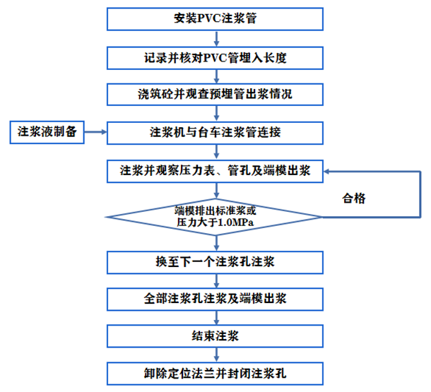
图7.3-53带模注浆施工流程图
（2）RPC注浆管安装及衬砌厚度记录
衬砌台车安装定位后，衬砌混凝土浇筑前，安装RPC注浆管。从固定法兰处垂直穿入RPC注浆管，上端顶住防水板，并记录穿入固定法兰及台车内的RPC管长度L1，固定法兰以及台车模板厚度为L0，定位法兰厚度以及定位法兰套管长度之和为L2（一般情况L2=1cm+5cm=6cm），RPC注浆管伸出定位法兰套管长度为L3，L1+L2+L3合计为RPC管预留总长度L4，裁切RPC管多余长度，并在穿入衬砌RPC管顶端管口切割十字口，深度0.5cm，宽度为0.3cm。拱顶衬砌的厚度L为埋入RPC管的净长度：
L=L4-L3-L2-L0。
其中上式：
L为RPC注浆管顶端与台车顶模上表面间距离，即RPC管埋入衬砌中净长度，cm；
L0为固定法兰以及台车模板厚度，cm；
L1为穿入固定法兰及台车内的RPC管长度，cm；
L2为定位法兰厚度以及定位法兰套管长度之和，cm；
L3为RPC注浆管伸出定位法兰套管长度，cm；
L4为预留的RPC注浆管总长度，cm。
在固定法兰上安装定位法兰，并将制作好的RPC管穿入定位法兰，其中十字切口端与防水板顶紧。定位法兰外接管上连接套管及注浆管固定管。
（3）衬砌台车注浆孔设计
1）注浆孔数量
按照台车长度设计注浆孔数量，9m～12m台车不少于4个注浆孔。如果衬砌中有钢筋网时可适当增加注浆孔数量。
2）注浆孔位置
12m台车注浆孔位置布置见下图，主注浆孔距离侧端模为60cm～100cm。端模排气孔（也作为注浆孔）距端模边缘100cm～150cm。中间排气孔（注浆孔）安置在混凝土灌注口之间平均分布。
在初始设计注浆孔位置时，当设计位置与台车钢梁位置有冲突时，可将注浆孔位置进行适当调整。
3）注浆孔要求
首先，在衬砌台车模板顶部开孔，孔径为40mm。
其次，在衬砌台车开孔处焊接固定法兰，固定法兰采用四周满焊方式，防止漏浆或注浆时法兰脱落。固定法兰连接螺栓在模板外侧，法兰厚度1cm。固定法兰尺寸见下图所示。
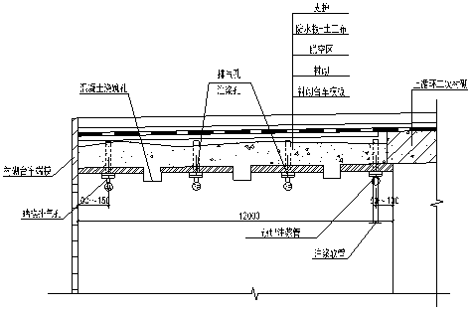
图7.3-54注浆孔布置示意图
4）台车端模防漏措施
在安装台车端模后，端模内侧铺挂塑料膜，塑料膜从端模顶端向外翻出10cm～20cm。并采取其它必要措施防止浇灌混凝土或注浆时端模漏浆。
5）端模监控装置
端模处设置监控摄像头，监控注浆管安装以及混凝土灌注状态。
（4）注浆口混凝土泌浆观察记录
注浆管埋设完毕，即可开始浇筑混凝土。拱顶混凝土浇筑时，观察各注浆口是否泌浆，必要时辅以钝头圆钢筋确定管内出浆情况，以确定混凝土是否达到注浆管出浆口位置。各注浆孔出浆以及端模混凝土饱满后，认为混凝土基本完成冲顶。拱顶混凝土浇筑完毕，及时对注浆口进行清理和防堵措施，避免注浆管堵塞。
拱顶混凝土浇筑完毕宜尽早进行拱顶注浆，原则上不迟于混凝土浇筑完毕12h。
（5）设备准备
1）主注浆孔上连接带有阀门、压力表及快速接头的注浆接头。
2）安放制浆注浆设备。设备放在上一循环衬砌下方，且靠边放置，贴安全警示反光条。
3）备足注浆材料，放置在制浆机附近，且底部须进行防潮防水隔离，防止施工等各种用水浸湿注浆材料。
4）根据注浆设备要求，进行设备、注浆管润湿和泵送检校。
（6）制浆
1）按照材料配合比，计算每盘材料量和拌合水量，并使用专用的盛水器具。
2）开动搅拌机，先加入一半的注浆材料，开动下料振动电机，然后加入全部的拌合水，再继续加入另一半注浆材料，搅拌2～3min（或者遵照设备使用说明），搅拌成均匀的浆体。
3）打开制浆桶卸料阀门，使浆体快速流出到储浆桶，然后关闭制浆桶卸料阀门。
（7）注浆
1）浆料放入到储浆桶后，将注浆管放到排水沟边缘，启动注浆泵，将管体中的水全部挤出后，停止注浆泵。
2）将注浆管管头提升到衬砌台车上，与台车注浆接头连接。并将注浆管固定到台车上，悬空部分固定到台车侧面。
3）启动注浆泵，开始注浆。注浆顺序由主注浆孔向端模注浆孔依次进行注浆。
4）注浆过程中，观察台车压力表和端模出浆情况。如果端头模圆弧最高点漏浆，先停止注浆泵，并及时对漏浆处进行封堵，然后继续注浆，直至端头出浆浆体密度与制浆机中一致。更换至下一个注浆孔，依次类推。注浆时，如果台车处压力表超过1.0MPa，直接转至一下注浆孔。每一个注浆孔均需注浆，但在注浆过程中进行其它孔注浆时未注浆的注浆孔流出达到相同密度的浆体时，该孔可以封闭，不进行注浆。
RPC注浆管内须饱满，注浆完毕更换注浆连接件时应及时封堵RPC注浆管。
5）结束注浆。各孔注浆结束，端模最高处出浆浆体密度与制浆桶中一致时结束。
6）记录注浆总量、注浆开始时间和结束时间，见附录F。
7）留样检测。分别在制浆机和台车注浆软管管头处进行抽样，检测浆体密度。浆体密度与实验室的测试值相差不得超过1.5%。在台车注浆软管管头处抽样，进行抗压强度和抗折强度试验。每进行10板注浆进行一次同条件强度检测，检测试件的28d抗压强度和抗折强度。
（8）清理
1）将未使用完的注浆材料拉回到干燥位置贮存，并采取必要的隔离和防潮措施。
2）隧道内有排水设施的，可在隧道内清洗制浆注浆机、注浆管道；隧道无排水设施的，将设备拉到隧道外指定位置进行设备清洗。
3）拆卸注浆连接头，并及时堵塞RPC注浆管管口，防止漏浆。
（9）预留注浆孔表面处理
拱顶经无损检测合格后，注浆管外漏部位使用角磨机切割打磨平整。
5.施工注意事项
（1）复合式衬砌施工时，二次衬砌施作时间，应在围岩和初期支护变形基本稳定并具备以下条件时进行：隧道周边变形速率有明显减缓趋势；水平收敛（拱脚附近）小于0.2mm/d，拱顶下沉小于0.1mm/d；施作二次衬砌前的总变形量，已达预计总变形量的90%以上。
（2）混凝土浇筑前应复查台车模板中线、高程、仓内尺寸是否符合设计要求；台车及挡头模板安装定位是否牢靠；模板接缝是否填塞紧密；脱模剂是否涂刷均匀；止水带、止水条安装是否符合设计及规范要求。
（3）输送泵接头是否密闭，机械运转是否正常。
（4）混凝土严格按试验室提供的配合比计量配料，混凝土的运输设备保证混凝土在运输过程中不发生离析、漏浆、严重泌水及过多损失塌落度现象。
（5）灌筑混凝土要水平分层对称地进行，当混凝土超过隧道衬砌的拱部以后，混凝土排出管末端应埋在混凝土中，以保证填充完全。
（6）混凝土灌注要保持连续性，如因故中止，超过允许时间应按施工缝处理。
（7）混凝土浇筑及时振捣，采用插入式振捣器和附贴式振捣器搭配使用，振捣时避免振动头与模板面接触，也不允许振动钢筋。
（8）衬砌前对隧道初支断面进行复测，保证初支断面不侵线前提下方能组织二衬施工。
（9）台车就位后还要在低侧后轮加设木楔，木楔后面加设夹轨器防止木楔脱落发生意外。

5.3.14隧道路面施工方法及工艺
1.隧道路面结构概况
隧道主洞路面采用沥青砼复合式路面结构：
沥青混凝土面层：4cmAC-16改性沥青混凝土+6cmAC-20改性沥青混凝土
水泥混凝土面板：24cm厚水泥混凝土面板
2.隧道路面整平层施工
隧道混凝土路面整平层拟采用集中拌制、混凝土罐车运输、人工摊铺、插入式振动器、平板振捣密器振捣密实，分段流水作业，合理选择作业段长度，各工序紧密衔接，按试验路段确定的合适的延迟时间进行施工。
（1）下承层准备：施工前对下承层进行检查，合格后将表面清扫干净并洒水润湿。恢复路线中线，直线段每20～25m设一桩，并在两侧路面边缘外0.3m～0.5m处设指示桩，用油漆标出基层边缘的设计标高及松铺厚度位置。
（2）材料选择及试验按技术规范要求选择水泥、碎石等材料，进行混合料的组成设计及试验，通过试验确定材料的配合比、最大干密度及最佳含水量。
（3）拌和：严格按配合比控制各种材料的用量，是混合料均匀，颜色一致无离析现象，控制混合料的含水量略高于最佳含水量。
（4）运输和浇筑：拌合均匀的混合料由混凝土罐车尽快运至施工段落段进行浇筑。浇筑前在下承层上洒少量水，将其表面湿润。
（5）养生：每一作业段浇筑完成混凝土后应进行洒水养生，养生时间不小于7d，养生期间内封闭交通。
（6）路面整平层施工注意事项：
1）严格控制水灰比，尤其是水泥剂量。
2）对进场的水泥进行快速测定，以保证不合格的水泥不进仓。
3）拌和设备贮料仓门采用间断开启，以减少混合料的离析。
4）严格控制延迟时间，保证混合料的质量。
5）碾压过程中，基层表面应始终保持湿润状态，如表面蒸发失水太快，则应及时补洒少量水。
6）派专人用3m直尺跟随量测平整度。
3.隧道混凝土路面施工方法
工程采用混凝土集中拌合，砼输送车输送，人工摊铺、整平、振捣、真空吸水、抹光，切割机剧缝，滚动压纹机压纹。其施工工艺要点为：
（1）砼路面施工技术标准高，必须按照设计图纸和业主工程的指示，在验收合格的基层上施工水泥砼路面板。
（2）水泥砼路面面层全面开工前，必须对砼各项材料进行取样试验，确保材料满足施工规范要求。首先施工不小于200m2的试验段，取得相应试验数据，对于不合理的地方进行修正，并编制试验段报告，取得批准后，再开始全面施工。
（3）混凝土所用材料必须经自检和业主检验合格后方可报验，其物理性质和化学性质应满足设计要求。
（4）混凝土配合比：在试验路段开工前最少14d，将拟用于本工程的混合料配合比方案提交业主单位批准。并得到业主的批准后方可应用。
（5）钢筋的制备：钢筋按设计设置，横向缩缝及胀缝装设传力杆应与中线及路面平行，偏差不大于5cm。在传力杆长度的一半再加上5cm处涂一层沥青，并在涂沥青的一端加一个预制的盖套，内留30cm的空隙，填以纱头或泡沫塑料。传力支撑装置应铺筑路面之前装设好，并得到工程师的批准。纵向缩缝和纵向施工缝装设的拉杆亦应在混凝土摊铺前装设好，两侧各40cm的长度内涂以防锈涂料。钢筋砼工程中所有钢筋的设置及绑扎都应经检查签证后，才能浇筑混凝土。
（6）混凝土的拌合及运输
混凝土在集中拌合站进行拌制，采用批准的配合比。砼运输采用砼输送车运输。
（7）立模
采用高度与混凝土板的厚度一致的特制钢模板，立模的平面位置高程应符合设计要求，并支立稳固，接头和模板与基层接触处均不得漏浆。模板与混凝土接触的表面涂隔离剂。
（8）混凝土路面的摊铺与振捣
1）摊铺
砼由运输车直接倒入安装好侧模的路槽内，人工找补均匀，如发现有离析现象，应用铁锹翻拌。
2）安放角隅和边缘钢筋
安放角隅钢筋时，先在安放钢筋的角隅处摊铺一层砼拌合物，摊铺高度应比钢筋设计位置预加一定的沉落度。角隅钢筋就位后，用砼拌合物压住。
安放边缘钢筋时，先沿边缘铺筑一条砼拌和物带，拍实至钢筋设置高度，然后安放边缘钢筋，在两端弯起处，用砼拌和物压住。
3）振捣
摊铺好的砼，迅即用平板振捣器和插入式振捣器均匀地振捣。
振捣砼时，首先用插入式振捣器全面顺序振一次，同一位置不应少于20s。插入式振捣器移动间距不应大于其作用半径的1.5倍，其至模板的距离不应大于其作用半径的0.5倍，并应避免碰撞模板和钢筋。其次，再用平板振捣器全面振捣。振捣时重叠10～20cm。
砼在全面振捣后，再用振动梁进一步拖拉振实并初步整平。振动梁往返拖拉2～3遍，使表面泛浆，并赶出气泡。振动梁移动的速度要缓慢而均匀，前进速度保持在1.2～1.5m/min。对不平之外，以人工补填找平。补填时应用较细的混合料原浆，严禁用纯砂浆填补。振梁行进时，不允许中途停留。
最后再用平直的滚杠进一步滚揉表面，使表面进一步提浆并调匀。如发现砼表面与模板仍有较大高差，应重新补填找平，重新振滚平整。最后挂线检查平整度，发现不符合之处应进一步处理刮平，直至平整度符合要求为止。
（9）养生及拆模
1）养生
砼板的养生采用湿润养生的方法。湿润养生由三个时期组成：防护层润湿期、保证砼凝固的蓄能期和含水量逐渐降低不产生收缩应力的终结期。润湿期宜用草袋（帘）等，在砼终凝后覆盖于板的表面，每天均匀洒水，保持潮湿状态，但注意洒水时不能有水流冲刷。蓄能期内，每天对含水材料润湿2～3次；昼夜温差大时，砼板浇筑3d内应采取保温措施，防止砼板产生收缩裂缝。终结期内，必须保证砼逐渐失水，与周围环境温度保持平衡。砼板在养生期间和填缝前，应禁止车辆通行，在达到设计强度的40%以后，方可允许通行，养生期满后方可将覆盖物清除，板面不得留有痕迹。
2）拆模
拆模时间应根据气温和砼强度增长情况确定。拆模应仔细，不得损坏砼板的边、角，尽量保持模板完好。拆模后不能立即开放交通，只有砼板达到设计强度时，才允许开放交通。当遇特殊情况需要提前开放交通时，砼板的强度应达到设计强度的80%以上，其车辆荷载不得大于设计荷载。
（10）接缝施工
混凝土路面施工之前28d，向项目管理四处提交一份整个工程范围的平面图，示出混凝土路面设置的全部接缝的部位。
1）横向施工缝只有在混凝土作业中断30min时才设置施工缝，施工缝的位置设在胀、缩缝处，采用平缝加传力杆，并应垂直中线，按图修筑。当横向施工缝与横向缩缝分开设置时，其距离不小于2.0m。
2）横向伸缩缝应横过路面全宽设置。缩缝的施工方法采用切缝法，当混凝土强度达到设计强度25～30%时，采用切缝机进行切割，在规定部位之外，不允许出现任何横向裂缝。锯缝完成后，立即彻底清除所有锯屑和杂物。采用灌入式填缝法，填缝料按图纸规定办理。
3）纵向施工缝采用平缝，在砼厚度量1/2处设置拉杆，缝槽用填缝料予以填封。
（11）检测
施工后立即检测路面的抗折强度、纵横缝顺直度、平整度、相邻板高差、纵坡高程、横坡、宽度、厚度、长度、槽深。外观检查：混凝土表面不得有脱皮、印痕、裂缝、石子外露和缺边掉角现象；路面侧面顺直，曲线圆滑；路面压槽纹理适宜。
（12）施工注意事项
1）铺筑的混凝土温度不应低于10℃或高于32℃。当蒸发率的数据超过0.75kg/m2·h时，需采取防止水份损失的预防措施。
2）摊铺工作一旦开始，混凝土铺筑工程就不得中断。如果停工时间延续超过30min时，就应申报一个项目管理四处批准的施工横缝，膨胀缝、缩缝或薄弱面3m以内不得出现施工横缝。

5.3.15监控量测
隧道监控量测是现代化隧道施工的重要组成部分，是新奥法复合式衬砌设计、施工的核心技术之一，它不仅能指导施工，预报险情，确保安全，而且通过现场监测获得围岩动态为支护提供信息依据，还能为隧道工程设计与施工积累资料，为今后的设计和施工提供类比依据，因此必须做好该项工作。
隧道现场监控量测应成立专门量测小组，量测组负责测点埋设、日常量测、数据处理和仪器保养维修工作，并及时将量测信息反馈于施工和设计。
现场监控量测应按量测计划认真组织实施，并与其它施工环节紧密配合，不得中断工作。各预埋测点应牢固可靠，易于识别并妥善保护，不得任意撤换和破坏。
1.监控量测的目的
（1）确保施工安全及结构安全。
（2）检验设计支护参数及施工方法的合理性。
（3）为调整支护参数和施工方法提供依据。
（4）确定二衬衬砌施工时间。
（5）监控工程队周围环境的影响。
（6）积累量测数据，为信息化设计与施工提供依据。
2.量测项目
表7.3-5量测项目分为必测项目和选测项目
编号 | 量测项目及类别 | 方法及工具 | 布置 | 量测间隔时间（d）
 |  |  |  | 1～15 | 16～30 | 31～90 | ＞9
1 | 地表观察 | 地质罗盘、数码相机 | 目测及简单地表观察 | 1～2次/d | 1～2次/d | 1～2次/周 | 1～3次/月
2 | 洞内观察 | 地质罗盘、数码相机 | 开外后及初支后进行 | 每次爆破后进行
3 | 地表下沉 | 高精度全站仪或水准仪、水准尺、铟钢尺 | 每5～100m一个断面，每个断面至少11个测点，每隧道至少2个断面。中线每5～10m一个测点 | 开挖面距量测断面前后＜2B时，1～2次/d；开挖面距量测断面前后＜5B时，1次/2d；开挖面距量测断面前后＞5B时，1次/7d。
4 | 拱顶下沉 | 高精度全站仪或水准仪、水准尺、钢尺、测杆 | 每5～50m一个断面，每个断面3个测点 | 1～2次/d | 1～2次/d | 1～2次/周 | 1～3次/月
5 | 周边位移 | 各种类型收敛计 | 每5～50m一个断面，每个开挖面3条测线 | 1～2次/d | 1～2次/d | 1～2次/周 | 1～3次/月
6 | 地下水流量 | 容积法或流量计 | 隧道施工中应严密监测洞内涌水量
表7.3-6监控量测选测项目分类表
编号 | 量测项目及类别 | 方法及工具 | 布置 | 量测间隔时间（d）
 |  |  |  | 1～15 | 16～30 | 31～90 | ＞9
1 | 围岩内部位移（地表设点） | 地面钻孔中安设各类型多点位移计 | 每代表性地段一个断面，每断面3～5钻孔 | 1～2次/d | 1～2次/d | 1～2次/周 | 1～3次/月
2 | 围岩内部位移（洞内设点） | 洞内锚杆中安设单点、多点杆式或钢丝式位移计 | 每代表性地段1～2个断面，每断面3～5钻孔 | 1～2次/d | 1～2次/d | 1～2次/周 | 1～3次/月
3 | 地表裂缝监测 | 游标卡尺 | 地表开裂后在开裂部位进行 | 同地表下沉
4 | 围岩和初次衬砌间接触压力 | 压力盒、频率计 | 每代表性地段1～2个断面，每断面5～8钻孔 | 1～2次/d | 1～2次/d | 1～2次/周 | 1～3次/月
5 | 初次衬砌和二次衬砌间接触压力 | 压力盒、频率计 | 每代表性地段1～2个断面，每断面5～8钻孔 | 1～2次/d | 1～2次/d | 1～2次/周 | 1～3次/月
6 | 钢支撑内力及外力 | 压力盒、频率计 | 每代表性地段1～2个断面，每断面5～8钻孔 | 1～2次/d | 1～2次/d | 1～2次/周 | 1～3次/月
7 | 初次衬砌内力、初期支护应力 | 钢筋应力计、频率计 | 每代表性地段1～2个断面，每断面5～8钻孔 | 1～2次/d | 1～2次/d | 1～2次/周 | 1～3次/月
8 | 锚杆轴力 | 钢筋应力计、频率计 | 每代表性地段1～2个断面，每断面5～8钻孔 | 1～2次/d | 1～2次/d | 1～2次/周 | 1～3次/月
9 | 渗水压力 | 渗压计、频率计 | 在富水或高水压围岩段设置 | 1～2次/d | 1～2次/d | 1～2次/周 | 1～3次/月
10 | 初次衬砌裂缝监测 | 侧缝计、频率计 | 初期支护或衬砌开裂后在开裂部位进行 | 1～2次/d | 1～2次/d | 1～2次/周 | 1～3次/月
11 | 围岩弹性波测试 | 声波仪及配套探头 | 在有代表性地段设置 | 在隧道开挖后、初期支护施工前进行
12 | 爆破振动监测 | 爆破振动检测仪及配套传感器 | 超小净距隧道、连拱隧道以及临近受扩建（构）筑物区段设置 | 随爆破进行
13 | 瓦斯监测 | 光学瓦斯检定器或甲烷测爆仪 | 穿越煤系地层 | 每次爆破后进行
注：B为隧道开挖宽度。
3.施工监测管理
施工监测将监测的结果必须尽快地反馈到施工和设计中去。
（1）施工检测采用的机械和电子仪器，必须确保具有良好的使用状态。
（2）测试前做到
1）检查仪表设备是否完好，如发现问题及时修理或更换。
2）检查测点是否松动或人为损坏，确认测点状态良好时方可进行测试工作。
（3）测试工作中
1）按各项量测的操作规程安装好仪器仪表，每测点一般测读三次，三次读数相差不大时，取算术平均值作为观测点，若读数相差过大时应检查仪器、仪表安装是否正确，测点是否松动，当确认无误时再进行测试。
2）每次测试时都要做好记录，并保持原始记录的准确性。
3）在现场进行计算，若发现变形较大时，应及时通知现场负责人。
4.量测资料的整理
（1）对量测资料应认真检查、审核和计算，每次量测结束后，及时进行资料整理工作。
（2）及时将资料填入有关图表，使能了解数据反映的变化规律，便于各断面和不同量测手段之间的对比。
（3）根据监控量测结果，指导隧道施工。

5.3.16十六、超前地质预报
采用TSP超前地质预报系统进行地质预测，如发现异常，及时采取措施，预防事故发生。利用地质素描判断工作面前方短距离范围的地质状况。根据地质素描的内容，作出开挖面前方较短距离的岩体稳定性评价。
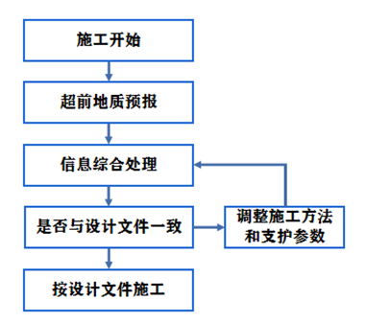
图7.3-55超前地质预报流程
图7.3-56超前地质预报方案

5.4路面工程

5.4.1底基层和基层施工方案
1）路面底基层施工前路基质量检查
底基层铺筑前，应对路基的高程、中线、宽度、横坡度和平整度等外形进行全面检查。对于不合格的路基，进行处理后方能进行水泥稳定碎石底基层的施工。
表1、路床顶面验收要求
检查项目 | 质量要求和允许偏差 | 检查频率 | 检查方法
1.压实度（％） | 95 | 4处/200m | 灌砂法
2.弯沉值（0.01mm） | ＜120 | 80-100点/双车道 | 贝克曼梁或自动弯沉仪
3.纵断面高程（mm） | +10，-15 | 4断面/200m | 水准仪
4.中线偏位（mm） | 50 | 4点/200m | 经纬仪
5.宽度（mm） | 符合设计要求 | 4处/200m | 米尺
6.平整度（mm） | 15 | 2处/200m×10尺 | 3m直尺
7.横坡（％） | ±0.3 | 4断面/200m | 用尺丈量
2）施工准备
1、开工前，技术负责人组织项目部各部门负责人,有关技术人员,安全管理人员进行技术交底和安全技术交底。
2、施工备料，根据本工程特点，正式施工时，对材料的消耗量较大。因此，施工前的准备工作，尤其是备料工作是制约工期的主要因素，为保证材料准备充足、运输及时，采取措施：根据图纸所需数量，初步计算各种材料用量，然后按照初算数量的三分之一进行材料准备，待正式配合比确定后，再根据配合比准确计算各种材料所需数量，进行大量的材料采备工作。
3、水稳摊铺机(1台)、压路机（双钢轮压路机1台、轮胎压路机1台、振动压路机3台）、自卸车（5辆）、装载机（3台）、洒水车（1台）等机械设备做好保养、试机工作；拌合站、试验仪器按照合同要求进行验收合格后使用。
4、在备料和施工过程中,试验室对结构层原材料进行调查取样,根据料源的抽检频率，进行抽检和试验分析,提供符合要求的原材料和配合比报告。
5、在进行结构层施工前,应对施工现场标志标牌按要求进行摆放，并申请交通管制部门验收，同时安排专人对混合料和原材料的运输车辆进行交通管制,做好交通分流工作,杜绝交通安全事故的发生。
6、建立摊铺现场和拌和站之间的快捷有效的通讯联络。
3）混合料配合比设计
1、原材料
（1）水泥
采用P.O42.5普通硅酸盐水泥,水泥的初凝时间3h以上,终凝时间在6h以上。
（2）水
饮用水。
（3）碎石
采用质地坚硬、洁净、干燥、无风化、无杂质、近正方体、有棱角优质石料颗粒。细集料质地应坚硬,耐久,洁净,并具有良好级配。结构层碎石料级配范围及技术指标应符合下表要求。
表2、水泥稳定碎石的集料级配范围（方孔筛）
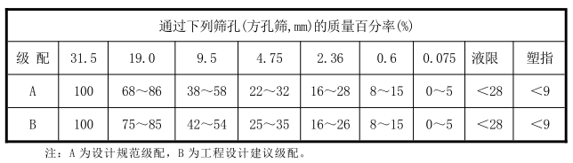
表3、水泥稳定碎石的集料技术要求
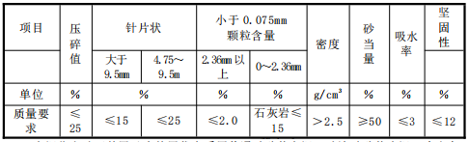
2、混合料配合比设计
水稳底基层和基层分单层进行施工，每层摊铺厚度为16cm，水泥稳定碎石基层，应在混合料处于或略大于最佳含水量时进行碾压，混合料压实度≥98%；7天无侧限抗压强度5.0～6.5MPa；混合料配合比试验应通过试验确定。
水泥稳定碎石底基层：压实度≥96%，7天无侧限抗压强度≥4.0MPa。。
（1）按照《根据《公路沥青路面设计规范》（JTGD50-2017）及浙江省地方标准《公路水泥稳定碎石振动成型法施工技术规范》DB33/T836—2011的有关规定进行混合料的配合比设计。
（2）在所定料场选取有代表性的样品进行下列项目的试验：
①筛分
②液限和塑性指数
③碎石的压碎值试验
各项试验必须按《公路工程无机结合料稳定材料试验规程》（JTGE51-2009）、《公路土工试验规程》（JTGE40-2007）、《公路工程水泥混凝土试验规程》（JTGE30-2005）进行试验，样品必须经试验证明合格后，才能采用。并对料场的各级集料进行筛分，确定合适的掺配比例，使混合料级配达到规定的级配标准。
（3）混合料配合比设计的试验步骤:
①水泥剂量按强度要求取4.0%-4.5%的水泥剂量做试验，分别取4种比例制备混合料。
②通过击实试验，确定各种混合料的最佳含水量和最大干密度。
③按最佳含水量，拌制混合料，按设计要求的98%压实度制备试件。
④试件在规定温度（25±2℃）下保湿养生6天，浸水1天后，按《照浙江省地方标准《公路水泥稳定碎石振动成型法施工技术规范》DB33/T836—2011规定的标准方法进行无侧限抗压强度试验。
⑤计算试验结果的平均值和偏差系数。
⑥水泥稳定碎石的7天浸水平均抗压强度R_{平}应符合下式的要求：
R_{平}≥R_{设}/（1-Z_{a}C_{v}）
R_{设}-------设计抗压强度，符合设计要求。
C_{V}---------试验结果的偏差系数（以小数计）；
Z_{a}---------标准正态分布表中随保证率（或置信度α）而变化的系数，取保证率为95％，即Z_{a}＝1.645。
（4）考虑到夏季高位施工特点，在完成水泥稳定碎石结构层配比试验后，还应该进行水泥稳定碎石结构层延时时间（从加水拌和到试件成型所需的时间）对水泥稳定碎石所能达到的干密度和强度的影响试验。根据拟定水泥剂量的混合料的延时时间与强度的关系曲线和要求达到的强度，确定施工时容许延时时间；根据施工现场可能达到的延时时间和要求达到的强度确定是否需要调整拟定的水泥剂量。需要特别注意的是，混合料的施工容许延时时间与施工气温是有很大关系的。气温越高，混合料的施工容许延时时间就越短。因此，确定混合料的施工容许时间必须考虑气温因素。
当试验确定施工时的容许延时时间大于2h时，施工时应按2h作为容许延时时间进行施工质量控制。
4）试验段施工
1、在正式开始铺筑水泥稳定碎石结构层前，对结构层铺筑长度不少于200m的试验路段。
2、试验路段开始前，提出一个完整的试验路施工方案报监理工程师审批。施工方案内容包括试验人员、机械设备、施工工序和施工工艺等详细说明。
3、试验路段的施工应在监理工程师的监督下进行。
4、试验路段施工完成后，及时进行总结，确定结构层的施工方案，提出书面报告，书面报告中应包括以下内容：
（1）用于施工混合料配合比；
（2）确定铺筑的的松铺厚度和松铺系数；
（3）确定标准的施工方法：
①集料数量的控制；
②摊铺方法和适用机具；
③合适的拌和机械、拌和方法；
④集料含水量的增减和控制方法；
⑤整平和整形的合适机具和方法；
⑥压实机械的选择和组合，压实的顺序、速度和遍数；
⑦运输、摊铺和碾压机械的协调和配合；
⑧确定质量控制及试验检测的方法等。
（4）确定每一作业段的合适长度；
（5）确定控制水泥剂量和拌和均匀性的方法；
（6）确定如何通过严密组织拌和、运输、摊铺、碾压等工序，缩短延时时间。
通过试验路确认的拌和方法、压实方法、压实机械类型、松铺系数、碾压遍数、压实厚度及最佳含水量等均作为今后施工现场控制的依据。
5）水泥稳定碎石结构层施工
1、测量放样及设置钢丝基准线
（1）清除作业面表面的浮土、积水等。并将作业面表面洒水湿润。
（2）放样：在结构层施工摊铺前,用全站仪在下承层上恢复中线，直线段每隔10m，曲线段每隔5m放出中桩及边桩，用2寸钢钉做为桩点穿红色塑料袋打入（钉帽与基面平），每隔20m在一侧边桩外30～50cm处设里程指示桩。然后用水准仪对每个中、边桩逐一抄平，并将计算高差结果向现场施工员书面交底。
（3）设置钢丝基准线：选用ɸ2.5～3.0㎜的钢丝绳作为基准线，基准线长度300m左右为宜（曲线上不超过100m为宜），钢丝一端固定另一端用紧线器张拉，张力800N，以钢丝不产生挠度为准。固定钢丝基准线的钢钎采用ɸ16㎜光圆钢筋长500～700㎜，十字固定架采用d18㎜钢管焊制，并设有可调节的固定螺丝，横向托杆采用ɸ16㎜光圆钢筋长300～400㎜,钢钎随桩位布设在距两侧外缘200～400㎜处。将钢丝基准线捆绑在横向托杆上，根据所在里程边桩的实测高差值乘以松铺系数来调整十字架高度（松铺高度）。钢钎架应支设牢固，在整个摊铺作业时间内设专人看管，严禁碰撞，如发现问题，及时纠正。
2、水稳立模
模板采用槽钢，宽度比摊铺结构层厚度少1cm为宜，每块长3m，两块用螺孔插栓连接，面块3个断面，并采用钢支撑固定水稳边部约1.2米处。
水稳摊铺后，边部人工进行整平，重型压路机碾压后再次整平，后采用平板进行夯平，有利于提高滑模线性顺畅。最后在支模边部约20cm处人工浇洒浓一点的水泥浆。拆模时间要在水泥的终凝时间以后，因此，要求配备至少800m模板。水稳支模如下图：
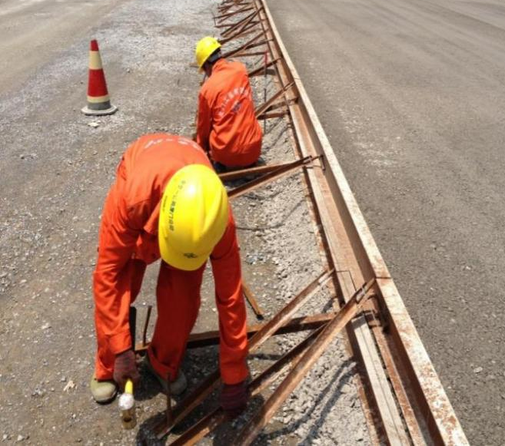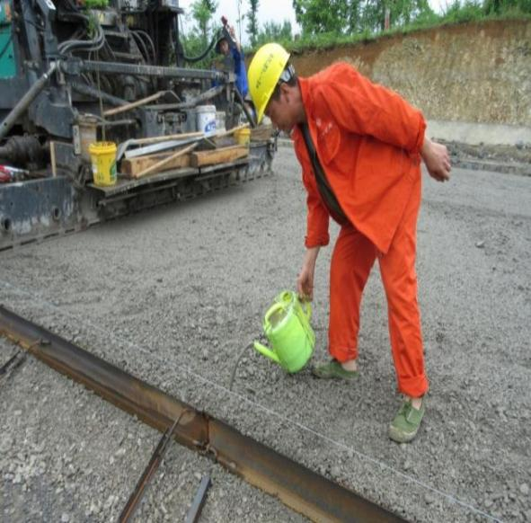
图1、水稳支模图2、侧模边部灌水泥浆
3、拌合
（1）水泥稳定碎石混合料采用外购商混水泥稳定碎石混合料。拌和材料由电子秤自动准确计量。在拌和混合料前应按监理工程师批准的配合比要求对设备进行反复调试，使拌和的混合料颗粒组成和含水量等达到规定要求，方可进行批量生产。
（2）混合料拌和控制措施
①建立不同规格集料的进场验收制度，材料进场时，要有专人验收，凡不符合规定的集料应拒收。
②不同规格的集料应隔离、分别堆放。应事先计算各种不同规格的集料需求量，计划进料时间，并计算各种不同规格集料所堆放场地的面积。避免料多时互相交错，保证同一规格集料颗粒组成无大的变化。在场地堆放集料时，要一车一车集料先在预定面积上平放一层，然后再往上平放一层，这样一层一层向上堆放可以减少集料堆放过程中的离析现象，保持同一规格集料的均匀性。
③为避免料斗中的集料串料，料斗上口之间要用隔板隔开，或料斗的上口不要紧靠在一起，要有一定距离，同时上料用的装载机的装料斗宽度应明显小于料斗的上口宽度。
④拌制混合料之前，必须先调试所用的设备，使混合料的颗粒组成和含水量达到规定要求。原材料的颗粒组成发生变化时，应重新调试设备。
⑤拌和时应根据集料和混合料含水量的大小，及时调整加水量。
⑥拌和时混合料的含水量视天气情况宜较最佳含水量大1％-2％左右，以弥补混合料在延时时间内的水分损失，使碾压时混合料的含水量在最佳含水量与最佳含水量+1％之间。当混合料经过拌和从出料仓出料时，应马上取样进行水泥剂量滴定试验，检测混合料含水量以及混合料级配情况。
⑦运料车装料过程中，车辆应前后移动，分三次装料，避免混合料离析。出厂时，为防止表层混合料含水量损失过多，特别是在气温较高、阳光大和有风的气候条件下，车厢应该覆盖，并应尽快将拌和的混合料运送到铺筑现场，减少水分损失，保证在容许的延时时间内能压实好。
4、混合料的运输
水稳碎石混合料运输采用大吨位自卸汽车进行，运输车的数量在施工过程中视施工需要来配置。混合料拌好后要及时运至现场，运料车要装载均匀，当摊铺现场距拌和场较远时，混和料在运输中应加以覆盖，以防水份蒸发。运料车倒料时,车辆应停正,尽量与摊铺机行走方向一致,倒车应平稳,避免猛烈撞击摊铺机而影响平整度。车辆靠稳摊铺机后立即挂空档，按指挥人员的信号倾卸混合料，卸完混合料后驶离摊铺机。
5、混合料的摊铺和整型
水稳摊铺机采用1台摊铺机进行铺筑。
（1）摊铺前将下承层顶面洒水湿润，下中结构层之间喷洒水泥净浆(1.0-1.5kg/m2),稠度以洒布均匀为度，洒布长度以不大于摊铺机前30m-40m为宜。
（2）调整好传感器臂与控制线的关系；严格控制结构层厚度和高程。
（3）摊铺机保证连续摊铺，禁止停机待料。摊铺速度控制在1-1.5m/min。
（4）摊铺机的螺旋布料器有三分之二埋入混合料中。
（5）在摊铺机后面设专人消除粗细集料离析现象，特别要铲除局部粗集料“窝”，并用新拌合料填补。
6、碾压
水稳碾压设备：振动压路机3台，轮胎压路机1台，双钢轮压路机1台。
（1）每台摊铺机后面，应紧跟振动压路机和轮胎压路机进行碾压，一次碾压长度一般为50米~80米。碾压段落必须层次分明，设置明显的分界标志，有监理旁站。
（2）碾压应遵循生产试验段确定的程序与工艺。注意稳压要充分，振压不起浪、不推移。压实时，可以先稳压（遍数适中，压实度达到90％）→开始轻振动碾压→再重振动碾压→最后胶轮稳压，压至无轮迹为止。碾压过程中，采用灌砂法进行压实度检查，不合格时，重复再压（注意检测压实时间）。碾压完成后用灌砂法检测压实度。
（3）碾压时应重叠1/2轮宽。
（4）压路机倒车换挡要轻且平顺，不要拉动结构层，在第一遍初步稳压时，倒车后尽量原路返回，换挡位置应在已压好的段落上，在未碾压的一头换挡倒车位置错开，要成齿状，出现个别拥包时，应专配工人进行铲平处理。
（5）压路机碾压时的建议行驶速度，第一二遍为1.5-1.7Km/h，以后各遍应为1.8-2.2Km/h。
（6）压路机停车要错开，而且离开3m远，最好停在已碾好的路段上，以免破坏结构层结构。
（7）严禁压路机在已完成的或正在碾压的路段上掉头和急刹车，以保证水泥稳定碎石层表面不受破坏。
（8）碾压宜在水泥终凝前及试验确定的延迟时间内完成，并达到要求的压实度，同时没有明显的轮迹。
（9）为保证水泥稳定碎石结构层边缘强度，应有一定的超宽。
7、横缝设置
（1）水泥稳定类混合料摊铺时，必须连续作业不中断，如因故中断时间超过2H，则应设横缝；每天收工之后，第二天开工的接头断面也要设置横缝；每当通过桥涵，特别是明涵、明通，在其两边需要设置横缝，结构层的横缝最好与桥头搭板尾端吻合。要特别注意桥头搭板前水泥稳定碎石的碾压。
（2）横缝应与路面车道中心线垂直设置，接缝横断面应是竖直平面。其设置方法；
①压路机碾压完毕，沿端头斜面开到下承层上停机过夜。
②第二天将压路机沿斜面开到前一天施工的结构层上，用三米直尺纵向放在接缝处，定出结构层面离开三米直尺的点作为接缝位置，沿横向断面挖除下部分混合料，清理干净后，摊铺机从接缝处开始起步摊铺。
③压路机沿接缝横向碾压，由前一天压实层上逐渐推向新铺层，碾压完毕后再纵向正常碾压。
（3）如果摊铺中断后，混合料未在其施工容许延时时间内完成压实工作，又未按进行横向接缝处理，则应将摊铺机附近及其未经压实的混合料铲除，并将已碾压密实且高程和平整度符合要求的末端挖成与路中心线和上一层顶面均垂直的断面，然后再摊铺新的混合料。
（4）分两幅摊铺时，应采用两台摊铺机一前一后同步向前摊铺混合料，并一起进行碾压。
8、养生
（1）水泥稳定碎石结构层在碾压完成并经压实度检查合格后，应立即开始养生。
（2）养生方法：应将麻布或透水无纺土工布湿润，然后人工覆盖在碾压完成的结构层顶面。覆盖2h后，再用洒水车洒水，或用塑料膜覆盖养生。在7d内应保持结构层处于湿润状态，养生至下道工序施工前两天。
（3）用洒水车洒水养生时，洒水车的喷头要用喷雾式，不得用高压室喷管，以免破坏结构层结构，每天洒水次数应视气候而定，整个养生期间应始终保持水泥稳定碎石表面湿润。
（4）养生期间洒水车必须在另外一侧车道上行驶，工人手持水龙带，跨过中分带喷洒养生水。
（5）在养生期间应封闭交通。
9、施工质量检查与验收
（1）基本要求
集料性能、级配符合要求；水泥剂量、质量符合设计和规范要求；混合料拌和均匀，无粗细颗粒离析现象。养生符合规范要求，标高、平整度符合要求。板结性好，钻芯取样检查，芯样完整。
（2）外观鉴定
①表面平整密实，无坑洼、无明显离析、边线整齐、无松散、软弹现象。
②施工接头平顺。
(3)实测项目
水泥稳定碎石结构层的质量标准如下：
表4、水泥稳定碎石结构层质量标准
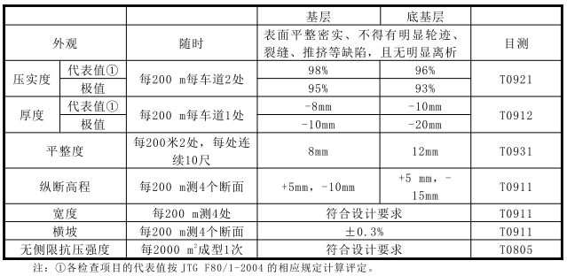

5.4.2透层、粘层和下封层施工方案
1）透层
水泥稳定碎石基层顶面喷洒乳化沥青，采用智能沥青洒布车进行，喷洒前清扫路面，对护栏及人工构造物进行遮挡防护，以防污染。
乳化沥青透层施工前选择300m路段作为试验路段，检验各项技术指标、及各种施工机械的使用性能和相互配合情况，结合检验结果确定施工所需的技术参数，等试验路段各项技术指标检查均合格后，再按试验路段所确定的控制参数进行大面积施工。若试验路段不成功，应分析原因、采取措施，调整施工方案，再做试验路段，直至各项指标均满足要求。
1、下承层准备
（1）施工前对基层进行全面清扫，再用背式吹风机将浮土吹净，对吹风机吹不干净的地方用水车冲洗。
（2）对于基层温缩裂缝的位置，先统计裂缝数量，对小于5mm的裂缝灌入乳化沥青，对于大于5mm的裂缝入灌热沥青，并按照设计要求在缝的位置粘贴聚酯玻纤布。
（3）清扫后的基层应封闭交通，禁止行人及车辆通行。
2、透层施工
（1）高渗透乳化沥青洒布采用智能型洒布车进行喷洒，洒布量通过电脑自动精密控制，并由检测人员现场检测校核其准确性，沥青洒布量控制为1.0~1.2L/m²。
（2）洒布车喷洒前，根据基层宽度合理调整喷洒宽度，尽量减少重叠；喷洒后要求达到喷洒均匀，不留空白，不流淌，不形成油膜且渗入一定深度的效果。
（3）洒布过程中对部分结构物采取合理的防污染措施，以防止结构物污染。
（4）喷洒完后对花白处及喷洒不到的死角等部位进行人工补洒。
（5）对喷洒过透层油的路段封闭交通，禁止行人及车辆通行。
3、透层施工的重点、要点及注意事项：
（1）施工前先通过试洒确定沥青用量，一般为1.0~1.2L/m²。
（2）透层渗入基层的深度宜不小于5mm，并能与基层联结成为一体。
（3）气温低于10℃或大风天气或即将降雨时不得洒透层油。
（4）喷洒透层油后，严禁车辆、行人通过。
（5）在铺筑稀浆封层前，若局部地方尚有多余的透层沥青未渗入底基层时，就予清除。如发现局部地方透层油剥落，应予修补。
（6）透层油洒布后应尽早铺筑封层。
（7）封层在透层油完全渗入基层后方可铺筑。
2）下封层
改性沥青下封层施工前选择300m路段作为试验路段，检验各项技术指标、及各种施工机械的使用性能和相互配合情况，结合检验结果确定施工所需的技术参数，等试验路段各项技术指标检查均合格后，再按试验路段所确定的控制参数进行大面积施工。若试验路段不成功，应分析原因、采取措施，调整施工方案，再做试验路段，直至各项指标均满足要求。
（1）在透层乳化沥青充分渗透并破乳凝结后开始下封层施工。
（2）改性沥青运输至生产车间后应存放在贮存罐中加热，温度由电脑自动控制，施工前沥青温度应加热到≥170℃，并应结合人工用温度计进行检测，以校核其准确性。
（3）改性沥青泵入同步碎石封层车的沥青贮存罐后，应通过同步碎石封层车的加热设备保温及加热，以保证沥青的洒布温度。
（4）装好沥青和碎石的同步碎石封层车开至施工现场后，应在电脑上准确设置改性沥青的喷洒量和碎石的撒布量。
（5）应根据测量放样结果准确调整好同步碎石封层车的位置后方可开始施工。
（6）改性沥青喷洒温度应为165℃～175℃，撒布量为（0.9~1.1）Kg/㎡，喷洒搭接宽度为5～7cm。碎石采用粒径（4.75~9.5）mm的碎石，撒布量为（5~8）m³/1000㎡之间，碎石撒布要达到分散均匀、颗粒不重叠、不成堆，石料覆盖率达到80%为宜。
（7）对洒布不均、质量不符合要求的部位及时清理或进行人工补洒。
（8）在碎石撒布后应用6-8t轻型压路机立即碾压，碾压速度控制在2—4km/h，碾压遍数3遍。碾压时应由路边缘向中间碾压，有超高的路段应由低侧向高侧进行碾压，压路机在封层上碾压时不得停留、调头和急转弯。
3）粘层
上-下面层层间必须喷洒粘层油，粘层采用改性乳化沥青，其纯沥青用量为0.2~0.3Kg/m²。喷洒前清扫下层沥青路面，使用智能沥青洒布车进行喷洒，并选择适宜的喷嘴，洒布速度和喷洒量保持稳定，喷洒时呈雾状，在路面全宽度内均匀分布成一薄层，不得有洒花漏空或成条带状，也不得有堆积。喷洒不足的应补洒，过量处应刮除。在大面积施工前应选择200-300m路段作为试验路段，检验各项技术指标、及各种施工机械的使用性能和相互配合情况，结合检验结果确定施工所需的技术参数，等试验路段各项技术指标检查均合格后，再按试验路段所确定的控制参数进行大面积施工。若试验路段不成功，应分析原因、采取措施，调整施工方案，再做试验路段，直至各项指标均满足要求。
粘层施工的重点、要点及注意事项：
（1）粘层油的用量通过试洒确定用量，并符合规范要求，所使用的基质沥青标号与主层沥青混合料相同。
（2）气温低于10℃时或路面潮湿时不得喷洒粘层油。
（3）路面上有脏物、尘土时应清除干净，当有粘结的土块时，应用水洗刷干净且待表面干燥后喷洒。
（4）喷洒粘层油后，严禁运料车外的其它车辆和行人通过。
（5）粘层油宜在当天洒布，待乳化沥青破乳、水分蒸发完成后，紧跟着铺设沥青层，确保粘层不受污染。

5.4.3桥面防水粘结层施工方案
水泥砼桥面防水粘结层实施前砼铺装层表面应采用抛丸进行处理，不得有可见灰尘、油污和其他污物的二次污染。抛丸处理，即通过机械方法把钢丸或砂砾以一定的速度和角度抛射到工作面上，让丸料冲击工作表面，同时利用配套设备收回丸料和清理下来的杂质，从而清除工作面的软弱层，然后清扫，用高压水冲洗，表面洁净干燥后再铺防水粘结层。抛丸施工后桥面应做到骨料外露，有较好的粗糙度。抛丸一般行走速度采用18m/min左右，每次抛丸宽度18cm～22cm匀速前进，抛丸后的水泥砼面采用构造深度进行验收，检测频率为5处/1000m2，处理深度为0.5～2mm。
防水粘结层与沥青混凝土铺装层之间或防水粘结层与混凝土板之间拉拔强度应大于0.3MPa，剪切强度应大于0.4MPa。（拉拔剪切试验条件：拉拔速度与剪切速
度均为10mm/min，试验温度为25℃，混凝土表面状况为磨光状态）。
改性热沥青用量宜为1.0～1.2kg/㎡。碎石洒布均匀，不应有重叠、松散、成堆现象。碎石宜采用玄武岩或硬质石灰岩，粒径4.75～9.5mm，用量宜为9～10kg/m2，覆盖率应达到桥面面积的70%以上。
1）施工方法
1、防水粘结层的沥青用量：桥面铺装防水粘层采用改性乳化沥青撒布量为1.0～1.2㎏／㎡。
2、施工前下承层必须经过监理验收合格后方可施工防水粘结层，施工前用扫帚将杂物扫掉，用森林灭火机将下
3、改性乳化沥青洒布均匀，若发现有多余沥青应予清除，发现漏洒的部分采用人工补洒。承层上的灰尘吹干净，必要时可用高压水枪冲洗，待表面干燥后方能作业。
4、为使预拌碎石能均匀撒布,采用沥青喷洒车与集料撒布机联合作业,倒行撒布碎石。车轮行在已撒布的碎石上,并且轮胎处配有喷水装置,做到不粘轮。
5、改性乳化沥青洒布结束，碎石撒布车开始撒布碎石，压路机紧随碎石撒布车后稳压1～3遍,使碎石降低重心以最大面积与沥青接触,以求最大的稳定粘结。。
6、粘结防水层沥青洒布后，在未撒布碎石前，严禁车辆通行。
2）施工注意事项
1、洒布沥青材料的气温不应低于10℃，风速适当。浓雾或下雨路面潮湿时不得施工。
2、粘结防水层沥青应均匀洒布或涂刷，喷洒过量处，应予以刮除。并按《公路路基路面现场测试规范》中有关要求和方法检测洒布量，每次检测不少于3处。
3、沥青洒布设备应配备自动加热装置及有适用于不同稠度沥青喷洒用的喷嘴，在沥青洒布机喷洒不到的地方可采用手工洒布。喷洒超量或漏洒或少洒的地方应予以纠正，喷洒防水层沥青时，喷油管宜与路表面形成约30°角，并有适当高度，以使路面上喷洒的防水层沥青形成重叠。
4、喷洒区附近的结构物和树木表面应加以保护，以免溅上沥青受到污染。

5.4.4沥青混凝土路面施工方案
1）概述
主线沥青混凝土路面由上面层和下面层组成，上面层采用4cm改性沥青混凝土；下面层采用6cmAC-20C改性沥青混凝土。隧道路面上面层采用4cm改性沥青混凝土；下面层采用6cmAC-20C改性沥青混凝土。桥面铺装上面层采用4cm改性沥青混凝土；下面层采用6cmAC-20C改性沥青混凝土。气温低于10度时，不宜摊铺，摊铺碾压后路面温度低于50度方可开放交通。其下为粘层、透层，沥青层间洒布改性乳化沥青粘层。在正式施工前做不少于300米的试验段，总结施工工艺，以指导大面积施工。
沥青混凝土路面设计使用年限15年。
2）施工设备配置
沥青混凝土面层采用外购商混站沥青混凝土，大吨位自卸汽车运输。面层施工中标高和厚度的控制方法为：上面层采用非接触式平衡梁装置。碾压分为初压、复压、终压三个阶段进行，碾压时派专人严格控制压实度和平整度等，随时反馈信息，指导摊铺作业。
主要配置设备有：装载机3台；摊铺机1台；双钢轮压路机1台，胶轮压路机1台；自卸车5辆；RTK测量仪器1套水准仪1台及其他辅助机具等。
（1）试验段施工
在主线路面各层施工前，应在主线上选择合适的路段铺筑试验段。试验段的长度根据试验目的确定，宜为300～400m。路面各层的试验安排在不同的实验段。在试验铺筑至少28天前，将试验路段地点、长度，用于试验路段的原材料和混合料配合比设计，以及备料、拌和、摊铺、碾压等设备一览表，施工程序、工艺操作以及试验方案、试验计划等详细书面说明报请监理工程师批准。
通过试验段的施工确定以下内容：
1）确定合理的机械、机械数量及组合方式；
2）确定拌和机的上料速度、拌和数量、拌和温度等操作工艺；
3）确定摊铺温度速度、碾压顺序、温度、速度、遍数等；
4）确定松铺系数、接缝方法等；
5）验证沥青混合料配比；
6）全面检查材料及施工质量；
7）确定施工组织及管理体系、人员、通讯联络及指挥方式；
8）试验段施工完成后，及时收集整理数据，确定指导大面积施工的配合比、施工工艺，然后完成总结上报审批。
试验段的具体要求如下：
1.在铺筑试验路之前28天，承包人应安装好本项工程有关的全部试验仪器和设备（包括沥青、混合料等室内外试验的配套仪器、设备及取芯机等），配备足够数量的熟练试验技术人员，报请工程师审查批准。
2.在路面工程开工前14天，承包人应在工程师批准的现场，用备齐并投入该项工程的全部机械设备及每种沥青混凝土，以符合规范规定的方法铺筑一段长约300m（单幅）的试验路。此项试验应在工程师的严格监督下进行。路面各层的试验可安排在不同的试验段。
3.在拌和场应按规范标准方法随机取样，进行沥青含量和集料筛分的试验，并在沥青混合料摊铺压实12小时后，按规范标准方法钻芯取样进行压实度、厚度、施工孔隙率的检验，各种混合料抽样试验的频度见下表所示。
4.试验的目的是用以证实混合料的稳定性以及拌和、摊铺、压实设备的效率、施工方法和施工组织的适应性。确定沥青混凝土的压实标准密度。要对混合料的松铺厚度、压路机碾压次序、碾压速度和遍数设专岗检查，总结出经验。
5.试验段路面完成后，承包人应写出书面报告，报请工程师审查批准。
6.批准的试验路面应同完成后的工程一起支付，如未能取得工程师的批准，该试验路面应由承
包人破碎清除并重新铺筑和试验，其费用应由承包人负担。
（4）沥青路面施工
1）下承层检查
1.下面层施工前对下封层的检查与清扫。检查下封层的完整性与基层表面的粘结性，对局部基层外露和下封层两侧宽度不足部分应补洒乳化沥青；对已成型的下封层，用硬物刺破后应与基层表面相粘结，以不能整层被撕开为合格。并应再次对基层反射裂缝情况进行仔细检查，如发现反射裂缝需进行处理，处理完毕后在裂缝处铺设土工格栅。
2.铺筑各沥青混合料层之前，对下层表面进行清扫，对泥土污染无法扫除干净的表面，用水洗刷晾干；对油污染处，进行局部凿除，边部用切割机切齐，冲洗干净后补洒乳化沥青，用相同沥青混合料修补。
3.在各下承层清扫、清洗风干后，均应喷洒粘层油。粘层油洒布不宜过早，且粘层油已施工段落沥青层摊铺前禁止通行。
4.对于水泥混凝土桥面，在铺筑沥青混合料下铺装层前，应检查桥面防水层的完整性，必要时应补洒防水层；同时将防水层表面浮动集料扫至桥面以外。
2）各层标高及宽度控制方法
1.下面层：按每10m恢复中边桩，采用双测挂钢丝绳引导的高程控制线进行高程和厚度控制。并安排专人进行认真检查复核，测量并标出铺筑外边界线（靠中央分隔带以路缘石为边界），确保了有效宽度满足设计要求。
2.中面层：路基主线中面层摊铺时采用非接触式平衡梁控制厚度的找平方式，桥面、桥梁路面与桥头搭板路面、隧道路面隧道进出口路面100m处采用挂线法控制厚度找平方式。长大路基段落中面层也可采用双测挂钢丝绳引导的高程控制线进行高程和厚度控制。
3.上面层：上面层摊铺时采用非接触式平衡梁控制厚度的找平方式。
3）运输
1.生产的沥青混合料成品应及时运往施工现场。根据施工的具体位置和现场的实际情况，以及我部的拌合能力、摊铺能力、混合料运距、所需混合料的种类和数量等，具体使用车辆数量可按下式计算：
n=α(t1+t2+t3)/T(辆)
式中n--所需运输车辆数量，辆
α--时间储备系数、视交通情况而定，取α=1.1-1.2
t1--重载运程时间，min
t2--空载回程时间，min
t3--工地卸料及等待时间，min
T---拌制一车混合料所需时间，min
T=β/γ，min
式中β--拌和设备的生产能力
γ--车辆的运载能力
2.为防止沥青粘结车箱，将车箱板清理光洁后，涂抹薄层隔离剂（采用色拉油或植物油与水的混合液等，油：水=1：3），但不得有余液聚渍在车箱底部，也不得使用柴油与水的混合液。每次
卸料后应及时将粘在车箱板上的余料清除干净，保持其光洁度。
3.拌和机向运料车放料时，应采用3次或多次卸料法，以减小混合料发生粗、细集料的离析，料车应前后移动，第1、2次卸料分别在车厢两端，第3次及后卸料在车厢中部。
4.对沥青混合料检测其出厂温度和运到现场温度。同时运料车的运输能力较拌和能力和摊铺能力有所富余，摊铺机前方应有5辆以上运料车等候卸料。
5.运输车必须用篷布覆盖，采用篷布，用以对混合料进行保温防雨和避免混合料受污染，对运到施工现场的混合料若已发生冷却离析、结块或被雨淋湿以及在运料车辆卸料时滞留在车上的混合料都应废弃。
6.连续摊铺过程中，运料车应在摊铺机前10～30cm处停住，空挡等候，不得撞击摊铺机。卸料过程中运料车应挂空档，由摊铺机推动前进。对运至铺筑现场的沥青混合料的温度每车均要检测，并满足温度控制要求。
4）摊铺
1.施工准备
沥青层铺筑前，应对基层及下封层的厚度、密实度、平整度、路拱等进行检查。若有松散、坑槽、软弹或表面浮尘等，必须在面层铺筑之前整修完毕，并应清扫干净。待下承层缺陷处理干净，并经监理工程师检验合格，分项工程开工报告批准后，方可进行施工。
2.测量放样
测量放样应在下承层准备好之后进行，包括标高测定与平面控制两项内容。按直线段10m，平曲线上5m一根桩放出两侧标桩，复测下承层标高，打钢钎支架挂上钢丝，并按标高值调整钢丝的高程，作为纵坡基线。
3.机械摊铺
施工机械配置主要为：每处摊铺点配备2台沥青摊铺机，3台双钢轮压路机，3台30t以上胶轮压路机，同时配有对应的备用设备，以确保现场设备发生故障时，可立即进行调换投入生产，确保施工作业的连续性。
在沥青路面摊铺时下面层时采用两台摊铺机双机并联全断面摊铺，施工时两机纵向相距10～20m左右组成联合作业梯队，横向保证相邻两幅的摊铺应有5～10cm宽度摊铺重叠，下面层宜挂线施工。首次摊铺时，先准备一块标准木板，宽为20cm，长为摊铺机熨平板的长度，厚度为混合料的松铺厚度。将摊铺机熨平板坐在标准木板上，并调整料位器，使厚薄指示灯熄灭，然后上料摊铺。每次
摊铺结束时，应先关闭仰角。下次摊铺前应将前次摊铺的端部切掉，并在接缝处刷涂一层粘层沥青，然后将熨平板坐在清理好的端部，垫上松铺厚度的木块，然后调整料位器进行摊铺。沥青混合料应缓慢均匀连续地摊铺。在摊铺过程中不得随意变换速度或中途停顿，摊铺机螺旋送料器要不停地转动，两侧应保持不少于送料器高度2/3的混合料，并保证在摊铺机全宽度断面上不发生离析。
沥青混合料的摊铺温度应控制在150～160℃的范围内，不超过165℃。沥青混合料的摊铺速度控制在2～6m/min为宜，以使其摊铺用料量和拌合机的产量相适应，同时为保证连续摊铺，摊铺机前至少应保证有5辆以上料车在等候卸料。
在铺筑混合料之前，必须对下层进行检查，特别应注意下层的污染情况，不符合要求的要进行处理，否则不准铺筑沥青砼。
为消除纵缝，应采用一台摊铺机整幅摊铺或用两台摊铺机组成梯队联合摊铺的方法摊铺，两台摊铺机中应有一台为12m。以保证摊铺的纵向搭接处于行车道与硬路肩的结合部，两台摊铺机的距离以前面摊铺的混合料尚末冷却为度，一般为5～10m。相邻两幅的摊铺应有5～10cm左右宽度的摊铺重叠。
正常施工，摊铺温度不低于135℃；在10℃以下气温时施工不低于150℃。摊铺前要对每车的沥青混合料进行检验，发现超温料、花白料、不合格材料要拒绝摊铺，退回废弃摊铺机一定要保持摊铺的连续性，有专人指挥，一车卸完下一车要立即跟上，应以均匀的速度行驶，以保证混合料均匀、不间断地摊铺，摊铺机前要经常保持3辆车以上，摊铺过程中不得随意变换速度，避免中途停顿，影响施工质量。摊铺室内料要饱料，送料应均匀。
摊铺机的操作应不使混合料沿着受料斗的两侧堆积，任何原因使冷却到规定温度以下的混合料应予除去。对外形不规则路面、厚度不同、空间受到限制等摊铺机无法工作的地方，经工程师批准可以采用人工铺筑混合料。
在雨天或表面存有积水不得摊铺混料。混合料遇到水，一定不能使用必须报废，所以雨季施工时千万注意。下面层摊铺要在左右侧各设一条基准线，控制高程，其准线设置一定要满足精度要求，支座要牢固，测量要准确（应两台水准仪，同时观测）。中面层、表面层采用非接触平衡梁摊铺（不具备该条件的不准摊铺）。
5）碾压
碾压分初压、复压和终压三个阶段进行。初压的目的是使混合料得到初步稳定，碾压时压路机的驱动轮朝向摊铺方向进行碾压，最好使每次往返的轮迹完全重叠，待压路机退到已压实的路段后，再转向侧移，与相邻轮迹重叠1/3轮宽。复压的目的是使铺层迅速达到规定的压实度，是碾压过程中最重要的阶段，复压作业应本着“先边后中，先慢后快”的原则进行，碾压到无轮迹为止。终压的目的是消除路面表面的碾压轮迹和提高表层的密实度和平整度。碾压时压路机开进的方向应平行于路中心线，并由一侧路缘压向路中心。双轮压路机每次重叠30cm，轮胎式压路机亦应重叠碾压。碾压中保持均匀速度行驶，不得在新铺混合料上停留、转弯。
1.在混合料完成摊铺和刮平后应立即对路面进行检查，对不规则之处及时用人工进行调整，随后进行充分均匀地压实。
2.压实工作应按试验路确定的压实设备的组合及程序进行，并应备有经工程师认可的小型振动压路机或手扶振动夯具，以用于在窄狭地点及停机造成的接缝横向压实或修补工程。
3.压路机应以均匀速度行驶，压路机速度应符合下列要求
初压：摊铺之后立即进行（高温碾压），初压的目的是使混合料得到初步稳定，碾压时压路机的驱动轮朝向摊铺方向进行碾压，最好使每次往返的轮迹完全重叠，待压路机退到已压实的路段后，再转向侧移，与相邻轮迹重叠1/3轮宽。碾压路线及碾压方向不应突然改变而导致混合料产生推移。初压后检查平整度和路拱，必要时应予以修整。
复压：复压紧接在初压后进行，复压的目的是使铺层迅速达到规定的压实度，是碾压过程中最重要的阶段，复压作业应本着“先边后中，先慢后快”的原则进行，碾压到无轮迹为止。复压用振动压路机和轮胎压路机完成，一般是先用振动压路机碾压3~5遍，再用轮胎压路机碾压3~5遍，使其达到压实度。
终压：终压紧接在复压后进行，终压的目的是消除路面表面的碾压轮迹和提高表层的密实度和平整度，终压应采用双轮钢筒式压路机或关闭振动的振动压路机碾压，消除轮迹（终了温度＞80℃）
4.初压和振动碾压要低速进行，以免对热料产生推移、发裂。碾压应尽量在摊铺后较高温度下进行，一般初压不得低于130℃，温度越高越容易提高路面的平整度和压实度。要改变以前等到混合料温度降低到110℃才开始碾压的习惯。
5.碾压工作应按试验路确定的试验结果进行。
6.在碾压期间，压路机不得中途停留、转向或制动。
7.压路机不得停留在温度高于70℃的已经压过的混合料上，同时，应采取有效措施，防止油料、润滑脂、汽油或其它有机杂质在压路机操作或停放期间洒落在路面上。
8.在压实时，如接缝处（包括纵缝、横缝或因其他原因而形成的施工缝）的混合料温度已不能满足压实温度要求，应采用加热器提高混合料的温度达到要求的压实温度，再压实到无缝迹为止。否则，必须垂直切割混合料并重新铺筑，立即共同碾压到无缝为止。
9.摊铺和碾压过程中，要组织专人进行质量检测控制和缺陷修复。
10.特殊路段的碾压
①弯道或交叉口的碾压
先从弯道内侧或弯道较低一边开始碾压。对急弯应尽可能采取直线碾压，并逐一转换车道，对缺角处用2T小型压路机压实，压实中转向与速度相吻合，尽可能用振动碾压，以减少剪切力。
②路边碾压
压路机在设有支承边的厚层上碾压时，可在离边缘30～40cm处开始碾压，使之形成一条支承侧面，以减少沥青混合料碾压时铺层塌边。碾压未压部分时，压路机每次只能向自由边缘推进10cm。
③陡坡碾压
在陡坡上碾压时，压路机的很大部分作用力将向下坡方向，因而增加了混合料顺坡下移的趋势。在压实时先用轻型压路机预压。无论上坡、下坡，从动轮始终朝着摊铺方向，即从动轮在前，驱动轮在后。这样从动轮起到了预压作用，从而使沥青混合料能够承受驱动轮所产生的剪切力。陡坡碾压中，压路机的起动、停止、变速要平稳，避免速度过高或过低，混合料温度不宜过高。特别要注意的是在当天碾压的尚未冷却的沥青混合料面层上，不得停放任何机械设备或车辆，不得散落矿料、油料等杂物。
6）接缝施工
1.横缝施工
横缝应与路中线垂直。从接缝处起继续摊铺混合料前应用3m直尺检查端部平整度，当不符合要求时应予清除。接缝时应先用砼切缝机切齐，铺筑前必须将切缝边缘清扫干净，沿已切齐的缝边用热沥青混合料覆盖预热，覆盖层厚15cm，待接缝处变软之后，将所覆盖的沥青混合料清除，并涂洒少量粘层沥青换用新的热混合料摊铺，使压路机轮宽的10～20cm置于新铺的沥青混合料上碾压，然后逐渐横移直到整个滚轮进入新铺层碾压，相邻两幅及上下层的接缝应错开1m以上，对高速公路和一级公路，中下层的接缝可采用斜接缝，在铺筑面层时应采用垂直的平接缝。
2.纵缝施工
表层的纵缝应顺直，且宜留在车道区划线的位置上，如当日摊铺时采用梯队作业的纵缝应采用热接缝，施工应将已铺的混合料留下10～20cm宽暂不碾压，作为后摊铺部分的高程基准面，再后作跨缝碾压以消除缝迹，当日先后修筑的两个车道，摊铺宽度应与已铺车道重叠3-5cm。不在同一天铺筑的相邻车道，在摊铺新料之前，应对原路面边缘加以修理，要求边缘切齐，缝边保持垂直，并涂刷一层粘层沥青后方可摊铺新料。纵缝在摊铺之后立即碾压，让压路机大部分压在已铺好的路面上，仅让10～15cm的宽度压在新铺的车道上，然后逐渐移动跨过纵缝，双层式沥青路面上下层的接缝相互错20～30cm，做成台阶式衔接。
7）热拌沥青混合料施工过程检测
1.沥青混合料抽样检验
①每个拌和楼每天上午和下午各取一次沥青混合料样，以测定级配、油石比。每天取一次混合料测定马歇尔稳定度、流值、标准密度、最大理论密度、空隙率、矿料间隙率、沥青饱和度等指标。必要时检验动稳定度、浸水马歇尔残留稳定度和冻融劈裂残留强度比。
②每个拌和楼每天宜对各热料仓筛分一次，检验热料级配，如果不满足要求应分析原因并调整热料仓的材料比例。
③油石比的检测须针对不同的原材料和不同的结构分别做对比修正试验，修正试验采用最佳油石比和最佳油石比±0.3%在室内拌制混合料后测量，测量值与真值的差值的平均值即为修正系数。
2.压实度的检测
沥青面层压实质量重点对碾压工艺进行过程控制，适度钻孔抽检压实度。钻孔抽检压实度采取压实度和空隙率双重控制标准。压实度评定以钻芯样为准，取芯后用混合料回填芯洞并予以夯实。压实度和空隙率的计算采用当天的马歇尔试件密度作为标准密度和最大理论密度，且此两种密度与配合比设计时的两种密度的偏差必须小于1%。采用当天的马歇尔试件密度作为标准密度时，现场复压温度应与试件成型温度一致。施工过程中的钻孔试件应编号贴上标签予以保存，以备工程交工验收时使用。
3.厚度的检测
①摊铺过程中用插尺或改锥插入摊铺层测量松铺厚度。
②利用每天沥青混合料产量与实际铺筑的面积计算平均厚度（总量检验）。
③在钻孔检测压实度的同时测量厚度并计算平均值和代表值。
④上述方法相互校核，当差值较大时通常以总量检验为准。
4.平整度的检测
施工过程中可用3m直尺跟踪重点检查摊铺机停机处、接缝处等。施工完毕后用颠簸仪或连续式平整度仪测定平整度。
5.渗水系数检测
渗水系数合格率应不小于90%。当合格率不满足要求时应加倍频率测，如此时渗水系数检测
结果仍然不能满足要求，应对该段路面进行处理。
8）动态质量管理
1.试验室数据管理
将每天检测的重要试验检测项目（油石比、空隙率、压实度、关键筛孔级配）绘制波动图和直方图，进行质量动态控制。当某一指标超出允许范围时，分析原因并对施工路段处理。
2.沥青拌和楼打印结果管理
①配比波动图。利用电脑采集拌和楼每盘的材料掺量，利用EXCEL绘成当天配比波动图，重点包括油石比、各热料仓比例等。
②厚度和油石比的总量控制。利用沥青拌和厂当天生产的混合料总量与实际铺筑的面积计算平均厚度，复核取芯厚度的准确性，并进行总量检测。利用沥青拌和厂当天生产的混合料总量与所用沥青总量计算平均油石比，复核实测油石比的准确性，并进行总量检测。
③应在不同阶段统计全线所用沥青总量，与沥青供应商的总量进行比较。

5.5景观绿化工程
1、施工设备准备
本工程施工设备基本为中、小型设备，根据工程的施工需要，计划通过汽运至施工现场。所有施工机械设备的进场将根据总体施工计划安排编制机械设备进场计划报监理工程师审批，然后根据批复的机械设备进场计划组织施工机械设备进场，以满足工程施工需要。
结合现场实际情况，落实施工队伍进场后的生产、生活方面必须解决的问题。施工中涉及其他部门时，及时与当地政府相关部门取得联系，提前做好协调工作。提前做好前期工程所需苗木市场资源考擦。根据分析的材料、机械设备需求量，落实专门人员负责组织材料、设备订货，联系调配施工机械设备进场。
组织作业队进场，做好开工前的技术交底及安全教育工作。根据本工程项目的规模、特点及具备作业面的时间，项目部拟安排1只专业施工队伍进场，绿化作业队：负责项目的绿化施工任务。
材料（苗木、草皮）准备
本工程涉及到的材料（苗木）众多，材料（苗木）计划在项目所在地采购。根据工程的实际进度情况及项目部的进度计划安排，将材料（苗木）运到指定施工地点。
运输控制：其目的是在运输过程中对材料（苗木）进行控制，避免失控及运输过程中产生消极效果，以保障材料（苗木）在运输过程中不受损害，按时到达指定施工地点，并符合合同及技术要求。运输方法采用汽运到指定施工地点。
（1）平整场地
在种植施工前须先平整场地，即先清除场地上的建筑垃圾、杂物，在该区域内进行挖、填、找平。土质太差的地块应换土处理，换土厚度不小于40cm。平面图中未作地形处理的绿地也应有适当缓坡（竖向坡度不小于1%），以利草坪排水。之后对场地进行分层夯实，完成场地平整，要求场地填土密实度达到80%以上。对场地中原有树木要有效保护：需要调整时，应经业主、设计、监理认可后进行。
（2）施工前准备
1)必须按照批准的绿化工程设计及有关文件施工，施工人员应掌握设计意图，进行工前准备。
2)施工前，设计单位向施工单位进行设计技术交底，施工人员应按设计图进行现场核对，如有不符，应及时提交设计单位作相应调整。
3)选用的绿化苗木应满足设计要求。
（3）种植材料和播种材料
1)种植材料应根系发达，生长茁壮，无病虫害，规格及形态应符合设计要求。
2)苗木挖掘、包装运输应符合现行行业标准《城市绿化和园林绿地用植物材料一木本苗》CJ/T34的规定。
3)种植标准
大型乔木
大型乔木，见图中独立的树苗，有以下特征：
A.距离地面树干高120厘米测胸径，胸径不少于苗木表中明确的直径。
B.粗壮，笔直的树干，最低分枝距离土壤至少210厘米。
C.不同的树种，冠形饱满，不脱脚的苗木。从主干长出来的分枝应该是错落有致。
D.土球直径至少40厘米，种植深度不少于35厘米。
大型灌木
A.至少为一年生灌木，近地面分枝数应符合苗木表中明确的数量，没有特别说明的至少有三个分枝。冠径是高度的2/3。
B.生长良好，根系发达。
C.土壤以上部分不少于设计图中明确的高度。
D.土球需草绳包裹，方式按苗圃规范。
矮小灌木
矮小灌木有如下特征
A.生长健壮，至少为一年生灌木，近地面至少有2个分枝。
B.生长良好，根系发达。
C.根据种类，土壤以上的高度不少于苗木表中明确的高度。
针叶树
针叶树有如下特征：
A.具有发有良好的带叶枝干和针状呈发散型的叶。
B.根系发育良好，健康。
C.高度不少于图纸明确的高度。
草坪地被
铺栽草坪用的草块及草卷应规格一致，边缘平直，杂草不得超过5%。草块土层厚
度宜为3-5cm,草卷土层厚度宜为1-3cm。
草坪植生带，厚度不宜超过1mm,种子分布应均匀，种子饱满，发芽率应大于95%。
（4）植前土壤处理
1)种植或播种前应对种植区域内的土壤性质进行化验分析，采取相应的消毒、
施肥和客土等措施。
2)种植地的土壤如含有建筑废土及其他有害成分，以及强酸性土、强碱土、盐
土、盐碱土、重粘土、沙土等，均应根据设计规定，采用客土或采取改良土壤的技术措施。
3)绿地应按设计要求构筑地形。对草坪种植地、花卉种植地、播种地应施足基肥，翻耕25-30cm,搂平耙细，去除杂物，平整度和坡度应符合设计要求。
4)土壤调节剂。
土壤调节剂应是有机物，混合的有机物应稳定并且不会分解，不会产生热量，不含不洁物和有害于植物的物质。土壤调节剂应满足以下条件：
A.PH值介于5.0和7.5之间。
B.湿度含量是介于30%到50%。
C.稠度均匀且抗流动。
D.碳和氮的比例介于25和70之间。
5)施肥
A预植肥料的比例是15：9：15：2（氮：磷：钾：镁），颗粒状匀称散播，或是采用业主提供的相应方式。
B.种植后施肥的比例是12：12：17（氮：磷：钾），颗粒状肥料，或是采用业主提供的相应方式。
C.肥料应存放在防水密封袋中。
D.肥料不应用于野花草播种区域。
6)清理地表
垃圾、杂物、直径超过50毫米的石头和有毒的物质应清理。植被一般不能用除草剂。如果业主容许用除草剂，应选用业主批准的专营商产品。
7)土地的耕犁
当现有地是土壤不是岩石时，地面上可以用线条划分，每条线30厘米深，各条线之间离50厘米。妨碍种植或有毒物质应挖出转走，回填与现场相匹配的土壤以填充空隙。
8)污染的地表面
土壤如果被化学品和其他物质污染，避免影响植物的生长，应该挖除被污染土壤，并向下多挖30厘米，以保证余下土壤不在污染范围之内，挖开的空地应该回填相同的种植土。
9)整地
在设计范围内或是业主指定区域进行的整地，深度一般不少于15厘米深或按照规范取值。在耕种的地面上预埋肥料和土壤调节剂撒播厚度为5厘米。
10)翻松
在土壤1厘米和2厘米间用叉子类的工具，如耙子等翻松土壤。
11)预备种植场地的保护
A.预备场地应该防止碾压、防腐蚀、防淤积，不能作为施工场地，道路交通或其他场地所用。
B.如果预备场地已经被碾压，腐蚀和发生了淤积，应返工。
2、选苗、掘苗、包装和运输
（1）人员安排
选配有经验的工程技术人员和经过公司培训合格的高级技工组成苗木移植小组，专门负责苗木移植和养护工作。公司委派技术负责人负责苗木移植现场指导工作。项目部的专业工程师负责编制苗木移植方案，从选苗、运苗、栽植、养护各部分进行施工作业指导。公司苗木部负责大树选苗、运苗工作。用于特殊景点的苗木要求会同业主、设计方代表现场选苗、号苗。做好观赏面标记。按作业指导书要求，协调做好挖种植坑、起苗、运苗、种植的时序安排。
（2）选苗标准没
在种植施工前，我公司派人前往各大供苗机构进行实地考察，苗圃基地选择优质苗木，并将严格按照图纸设计中规定的品种、规格、树型和姿态进行选购，各项指标均不低于绿化工程的设计说明中的规定，做到一看、二检、三量、四记、五拍照。即先看树木姿势和长势；再检查有无病虫害，有无苗木检疫证明；乔木要测量其高度、胸径、分枝点高度、地径、看冠幅是否达标；要做好记录并在苗木上做记号给予编号。这样选购的苗木规格达标、生长茁壮、品种纯正、无病虫害。苗木选择的标准为无病虫害、树叶茂盛、姿态优美、生长健壮、再生能力强的树木。此外，大树选择时要特别注意其位置感及空间感，这样在选苗及栽植要注意一些技巧。行道树选苗时要注意树的高度及体量，要尽量选用树体生长均匀且规格一致的苗木，保证整体性和气势。同时要选用分支点稍高，体量大的苗木。地形上疏林区域选苗时要尽量选用一些造型奇特的苗木，体量要足够大，从远视的角度，要有足够的空间感。
（3）大树起苗、运苗
常绿树、非季节移植的落乔必须带土球移植，一般土球，大小和规格为干径的8-10倍，土球高度为土球直径的4/5左右。休眠期移植落叶树，裸根移植带护心土。根系直径为干径的8-10倍。土球的起挖与包扎应注意：起挖工具准备要充分；起挖时间越短越利于成活；超大规格的树有条件的应预先缩坨断根；起挖土球大小必须符合规范；起挖时碰到粗大根必须用锋利的铲或锯子切断，不可用锹硬性铲断；土球包扎腰箍与网络以“紧”为准则。按照不低于设计要求的土球规格，用草绳、蒲片包扎结实，确保运输过程中土球不松散。
装运时应注意：包装完毕的树苗及时运往施工现场，装卸时注意不折断枝条、不损伤树枝，长距离运苗时为防止失水、风干，苗木要加以覆盖，争取最短时间完成挖掘到栽植的过程；装运中保护土球不松散，土球两边用土包固定；装运中注意保护枝杆与树皮不被磨损；喷洒蒸腾抑制剂，最大程度减少树叶的蒸发，对成活大有好处；罩上遮荫网，减少叶片晃动，减少树木的招风面，树体需用绳与车厢紧密连接。
苗木装车时按顺序码放整齐，根部朝前，树干加垫捆牢，树冠用绳拢好。长途运输保持根部湿润，采用沾汲浆、喷保湿剂和用苫布遮盖方法。装土球苗木，将土球放稳，固定好，不在车内滚动，土球朝车头，树冠拢好。
为了减少树苗水分蒸腾，提高移栽成活率，起苗后，装车前应进行修剪。常绿树修剪时应留1-2cm木橛，不得齐根剪去。修剪时剪口必须平滑，截面尽量缩小，修剪2m以上枝条，剪后及时涂防腐剂。挖掘过程根系全部切断，切口平滑不得劈裂。树冠修剪必须保留树的总体构架，去除枯枝、病虫枝、劈裂枝、内膛枝；顶端枝条75修剪，以防灰尘积累和病菌繁殖；树冠修剪量视树种不同而要求有所不同，主要以土球大小为准则，以土球根系状况控制修剪量；修整磨损的根系，清理腐烂的根系。移植根系掘出后应喷保湿剂或蘸泥浆，用湿草包裹等，保持根部湿润。
4、苗木种植施工方案、方法与技术措施
（1）现场放样、定位
园林绿化工程的内容通过施工来表达，施工的技巧很大程度上受放样的制约，可以说放样是整个工程中的重中之重。放样要把作品的意境融入实体，如果只是单纯的照搬照抄，那么就体现不出设计师追求的意念，作品只有形而没有神。所以做一个施工放样人员，首先要理解、渗透进作品的内在，然后才能表达作品的意图。绿化种植是绿化工程的主体，植物景观是设计师作品中的主要构成元素。放样依栽植方式的不同，可采用自然式、整体式、等距弧线等方法达到目的。在三者之中，自然式放样最不易掌握。绿化施工不同于建筑施工，有时一棵乔灌木的位置没有明确的界限，只能根据其体量、色彩和外部环境的协调性作出最佳的选择。
（2）种植穴、槽的挖掘
1)种植穴、槽的挖掘前，应向有关单位了解地下管线和隐蔽物埋设情况。
2)种植穴、槽的定点放线应符合下列规定
A.种植穴、槽的定点放线应符合设计图纸要求，位置必须准确，标记明显。
B.种植穴定点时应标明中心点位置。种植槽应标明边线。
C.定点标志应标明树种名称（或代号）、规格。
D.行道树定点遇有障碍物影响株距时，应与设计单位取得联系，进行适当调
整。
E.规则式栽植应轴线明显，株距相等。
3)挖种植穴、槽的大小，应根据苗木根系、土球直径和土壤情况而定。穴、槽
必须垂直下挖，上口下底相等，规格应符合国家有关规定。
4)在土层干燥地区应于种植前浸穴。
5)种植棺、穴挖掘注意事项：
A.挖掘的底土与表土分别存放，回填时将表土填入下部，底土填入上部。
B.士质不良时，应将树穴清走杂物，换入好土。
C.绿篱等株距较小者，可挖成沟槽。
（3）树木种植
1)应根据树木的习性和当地的气候条件，选择最适宜的种植时期进行种植。
2)种植的质量应符合下列规定：
A.种植应按设计图纸要求和对苗木品种、规格及种植时期进行种植。
B.规则式种植应保持对称平衡，行道树或行列种植树木应在一条线上，左右错位最多不超过树干直径一半，相邻植株规格应合理搭配，高度、干径、树形近似，种植的树木应保持直立，不得倾斜，应注意观赏面的合理朝向。
C.种植绿篱的株行距应均匀。树形丰满的一面应向外，按苗木高度、树干大小搭配均匀。在苗圃修剪成型的绿篱，种植时就按图形拼栽，深浅一致。
D.种植带土球树木时，不易腐烂的包装物必须拆除。
E.珍贵树种应采取树冠喷雾、树干保温和树根喷布生根激素等措施。
F.种植时，根系必须舒展，填土应分层踏实，种植深度应与原种植线一致。竹类可比原种植深5-10cm。
3)树木种植应符合下列规定：
A.树木置入种植穴前，应先检查种植穴大小及深度，不符合根系要求时，应修整种植穴。
B.种植裸根树木时，应将种植穴底填土呈半圆土堆，置入树入埴土至1/3时，应轻提树干使根系舒展，并充分接触土壤，随填土分层踏实。
C.带土球树木必须带穴底土层，而后置入种植穴，填土踏实。
D.假山或岩缝间种植，应在种植土种掺入苔藓、泥炭等保湿透气的材料。
E.大苗应按原来的阴阳面栽植，并将树冠丰满圆整的一面朝主要观赏面。
F,对于弯曲的树木，经由业主或景观师现场认可，其弯向应朝当地主导风向：如为行道树时，应弯向行内，并前后对齐。
G,行列式种植时，应先在两端或四角栽上标准株，然后瞄准栽植中间各株，左右错位最多不超过树干的一半。
4)落叶乔木在非种植季节种植时，应根据不同情况分别采取以上技术措施：
A.苗木必须提前采取疏枝、环状断根或者适宜季节起苗用容器假植等处理。
B.苗木应进行强修剪，剪除部分侧枝，保留的侧枝也应疏剪或短截，并应保留原树冠幅的三分之一，同进必须加大土球体积。
C.可摘叶的应摘去部分叶片，但不得伤害幼芽。
D.夏季可搭棚遮荫、树冠喷雾、树干保湿，保持空气湿润：冬季应防风防寒。
5)干燥季节，种植裸根树木应采取根部喷布生根激素、增加浇水次数等措施。
针叶树可在树冠布聚乙烯树脂等抗蒸腾剂。
6)对排水不良的种植穴，可在穴底铺10-15cm沙砾或铺设渗水管、自沟，以利排水。
7)对排水种植后浇水，支撑固定应符合下列规定：
A,种植后应在略大于种植穴至境的周围，筑成高10-15cm的灌水士堰，堰应筑实不得漏水，坡地可采用鱼鳞形式种植。
B.新植树木应在当日浇透第一遍水，隔2-3天浇第二遍水，以后根据当地情况及时补水。
C.粘性土壤，宜适量浇水，根系不发达树种，浇水量宜较多：肉质根系树种，浇水量宜少。
D.秋季种植的树木，浇足水后可封穴越冬。
E.遇干早天气时，应增加浇水次数。干热风季节，应对新发芽放叶的树冠喷雾，宜在上午10时前和下午15时后进行。
F.浇水时应防止因水流过急冲刷裸露根系或冲毁围堰，造成跑漏水。浇水后出现土壤沉陷，致使树木倾斜时，应及时扶正、培土。
G.浇水渗下后，应及时用围堰土封树穴。在筑堰时，不得损伤根系。
8)种植胸径8cm以上的乔木，应设支柱固定，支撑高度为植株高度的1/3-1/2
处，严禁打穿土球或损伤根盘。支柱应牢固，绑扎树木处应夹垫物，绑扎后的树干应保特直立。如受坑清的限制，胸径12cm以下的树木，行道树可以单柱撑，支柱长3.0m,埋深1.0m,支柱利于盛行风向一而，全路统一。
（4）草坪、花齐种植
1)建植草坪前，场地整理应符合下列规定：
A.翻土深度不小于40Cm,并全部过筛（筛空1010mm),以获得疏松、精细的土城。
B.草坪适于在微酸或中性和微碱性土壤中生长，对受过污染及有害于草坪生长的土壤，应将40cm厚表土壤全部清运并换土。
C.每亩施农家肥2500-3000kg,粉碎后撒匀，并翻入土中。
（5）种植土质量控制要点
1)种植土壤必须满足种植植物的生长，并达到施工规范的要求
2)种植土土层厚度必须满足不同植物根系正常发有生长所需的土层深度：
乔木：150cm(深根)乔木：100cm(浅根)
灌木90cm(大)，灌木45cm（小），
草坪30cm以上，花坛30cm以上，
3)种植土中影响植物生长发育的建筑垃圾，施工企业必须清除；
4)为防止种植土以后盐碱化，植物种植前需进行土壤改良，并运用物理、生物技术抑制绿地盐碱化。
（6）养护：
1)要做好修剪、整形、抹芽、喷雾、浇水、除草及病虫害防治等一系列养护管理工作；
2)夏季做好树冠喷雾、树干喷淋保湿等抗早工作及抗台工作，冬季做好防风抗冻工作；
3)对死亡苗木要尽早清除并补植、补植苗木应选用原树种，规格相近，与原来景观相协调；
4)苗木移植时应按规范要求带足泥球，尤其是在大树移植时应严格遵循有关规定操作。
5、施工注意事项
绿化种植时在施工时应注意以下几点：
（1）绿化种植施工前，要清除种植地内的杂石、杂草、填充种植土（菜园土、
田土）土层，深度达1.0米以上，排水层深度为30cm，并要平整种植地，种植地排水坡度为2.0-3.0%。土壤酸碱度控制在PH6.5-7.5，所选土壤有机质含量不应小于3%。
（2）施工时若遇土层干燥，应于种植前浸穴、挖穴、槽后，应施入腐熟的有机肥作为基底。刨坑的质量对植株以后的生长发育有很大的影响，应根据规格的苗木及土球的大小、土质情况来确定坑的大小，一般应比规定的根系及土球直径大20—30公分，并根据树种根系类别，确定坑的深浅。坑应呈圆筒型，以保证栽植时根系舒展以利成活。挖坑时，表土与底土应分开堆放，由于表面土有机质含量较高，植树填土时应先填入坑底，底土填于上部和用于围堰。遇到局部土壤不好时，则应将坑径加大一至二倍，清除有害垃圾，换上好土。
（3）苗木运输量应根据种植量确定，苗木运到现场后应及时栽植。

（4）种植苗木规格要严格按设计规格，病株、树冠缺陷植株不能进入工地种植。
（5）乔木、灌木种植后严格按园林树木修剪规范修剪，不能乱修剪。
（6）苗木种植时土层要分层踏实浇水，并改良土壤，施肥以有机肥为主。

5.6交通安全设施工程
1、标志施工
（1）标志定位与设置
在标志施工中经常会出现基础与立柱的安装角度难以一致的情况，尤其是双柱式和门架式标志更为突出，两个基础之间的间距和中心距出现稍微的偏差，将会导致门架标志横梁无法安装和双柱式标志安装角度偏微等严重后果，针对这些影响总体质量的关键之处，我们也采取了如下的预防措施。
对双柱式标志着重控制两个基础的中心线，特别是两个基础高度不一致时，必须采用垂线直尺交叉测量，以确保基础中心线重合。
在制作门架标志基础时要重点控制基础之间的间距和中心轴线，应先将门架横梁的实际规格尺寸数据进行准确测量，根据此数据为依据确定基础间距。
按照施工图纸要求定位和设置，安装的标志与交通流向成直角，在曲线路段，标志的设置角度由交通流的行进方向来确定。
（2）基础施工
根据设计图纸用全站仪定位放样，定出基坑位置。按设计图纸放出基坑大样，开挖后应达到图纸所示的大小和深度，如有扰动的开挖面，加大开挖量，达到设计规定要求。双柱基础不能同时施工。基坑验收合格后，开始浇筑相应标号和厚度的砼垫层，然后支模板，安放、绑扎构造钢筋，绑扎定位地脚螺栓。模板、钢筋经监理工程师验收合格后，开始浇注C25砼，浇注时分层捣实，并要振捣均匀，基座顶部抹平，砼达到85％强度后拆模。派专人养护砼基础。回填土分层夯实，并与四周地面齐平。
（3）标志牌立柱施工
在标志牌标志立柱施工时，对于设在绿化带上的标志，根据所在位置的实际地形确定。立柱及横梁根据图纸设计要求，制作防雨帽。在钢材热镀锌前，钻孔、冲孔和焊接完成后，所有的连接件和附加件应适合标志安装要求。基础砼强度达到要求后，并得到监理工程师的审批后，安装支撑结构。门架横梁加工时按照图纸要求预先预拱。钢支撑结构立柱、法兰盘、抱箍及连接螺栓等钢结构均采用热镀锌处理。立柱安装所需主要设备及安装工艺：8T吊车一辆，高空作业车一辆，运输车一辆。对于双柱和单柱，我们计划立柱镀锌完毕后，运输车直接把立柱运到工地，用8T吊车安装在相应桩号的基础上；对于单悬，将板面固定在立柱和横梁上后，再一起安装。
（4）标志版面制作
交通标志版面的制作首先进行铝板、铝滑槽的下料，铝滑槽的钻眼、铆接标志版面，然后对铆接好的标志版面进行清洗，经过太阳的晾晒，最后对版面进行处理；粘贴底膜，字膜排版、刻字、粘贴。包装准备装车，运往工地安装。标志的边框外缘应有衬底色。其衬底的颜色和衬底边的宽度均按规定进行制作。标志板在剪裁或切割后边缘整齐、方正、没有毛刺，表面无明显皱纹、凹痕、变形。对于大型指路标志，我们尽可能减少分块数量，最多不超过4块。标志板的拼接采用对接，所有接缝用背衬加强，背衬与标志板用铆钉连接，背衬材料与版面板材相同。标志板背面采用氧化处理，使其表面变成暗灰色、不反光。粘贴反光膜时在温度18℃～28℃、湿度小于10％的环境中贴在经过酒精清洁、脱脂、磨面处理的铝板上，不采用手工操作或用溶剂激活粘结剂，在标志表面的最外层涂保护层。贴反光膜不可避免出现接缝时，应用上侧膜压下侧膜，以防漏水，贴膜时自一端向另一端延伸，边贴边拆下膜后封层，并用压敏贴膜机压实、平整、无任何褶皱、气泡和破损，板面不得有回归反射不均匀及明显的颜色不均匀。将用电脑刻字机刻成的文字，按图纸规定事先放样位置贴于板面，并使其位置准确、紧密、平整、无倾斜、褶皱、气泡和破损。
制作标志板的铝合金板厚度，按设计图和规范规定制作，标志板的总质量不允许出现对标志结构的力学性能计算不利的情况。
（5）储存和运输
标志牌板面制作完毕后，采用包装纸包严，塑料纸隔离，毛毡捆好，装车时采用竖放塞紧，避免在运输过程中板面破损，扭曲。大型指路标志由于在制造、运输过程中困难较大，在图纸要求和监理工程师的指示下，根据板面设计的具体情况，采用适当分割的办法来制造，分别贴反光膜，分别运输、安装。
（6）安装
标志安装位置、结构、板面应与设计相符。只有当基础混凝土经7天养护后，方可在其上面进行架设支柱和标志。各种半成品运到现场，全面自检合格，并经监理工程师验收合格后进行安装。将底座法兰盘调整符合要求后，将立柱安装就位。利用吊车将标志牌安装就位，并使其满足设计要求。路侧式标志尽量减少标志板面对驾驶人员的眩光，在安装时尽可能与道路中线垂直。标志支撑结构按设计要求制造，在安装前对各部焊点质量及结构整体性进行检查，试装。支柱安放于混凝土基础上，支柱之法兰盘与混凝土基础的底法兰盘保持水平、密合，地脚螺栓配合妥当，拧紧螺栓后桁架不倾斜。在平曲线路段，为保护将来安装标志版面与驾驶员视线垂直，对预埋的法兰盘进行适当调整。标志板在运输、吊装过程中应避免板体和反光膜的损伤。立柱安装后应与地面垂直。安装完毕后，清扫板面，请监理工程师检查所有标志，以确定在白天和晚上条件下，标志的外观、视认性、颜色、镜面眩光等是否符合图纸要求。
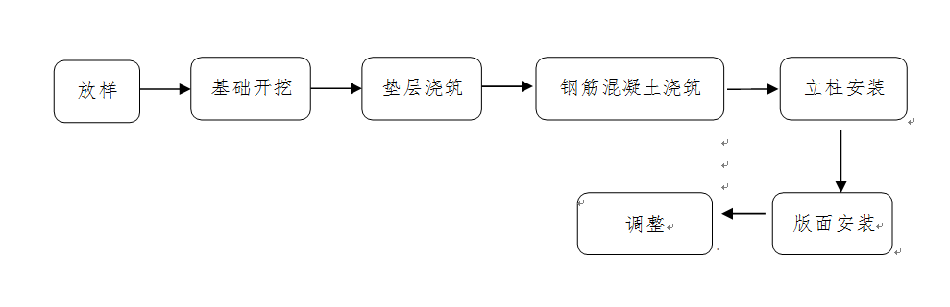
图5.5-1现场施工工序图
2、标线施工
（1）热熔型标线的材料
1）路面标线所用材料符合规定，满足在路面上耐久使用的要求，并配备合适的机械施划，本工程标线采用热熔型涂料。涂料用内衬密封塑料袋外加编织袋的双层包装袋包装，袋口应严密封闭。材料成品存放时保持通风、干燥、防止日光直接照射，并隔绝火源，夏天温度过高时应设法降温。产品在运输时防止雨淋、日晒并符合运输部门的有关规定。
2）标线施工前将标线涂料进行检测，检测合格后方能施工。
（2）热熔型标线的施工
1）首先复测路面宽度，如符合设计要求，用划线车打水线。
2）玻璃珠按比率混合于涂料中，作为骨料组成中的一部分。在喷涂时标线表面撒布玻璃微珠。
3）在使用热熔材料之前，把热塑涂料装入加热熔釜中均匀加热到制造商推荐的温度，不容许超过最高限制温度。烃树脂类材料，保持在熔融状态的时间不大于6小时，树胶脂类材料，保持在熔融状态的时间不大于4小时。
4）在喷涂热熔标线前先清除道路表面的污物，松散物或其它杂物，道路表面应平净、干燥。
5）热熔型标线根据设计图纸打完水线后铺设底油。一般来说，水泥混凝土路面必须喷涂底油，而沥青路面不需要喷涂底油。
6）所有纵向标线使用机械涂敷。所有的横向标线、图例、符号和箭头采用模板。材料的整平使用轻型标线整平机将喷涂的热塑料整平、并用模板控制涂料所喷涂的图样，材料应均匀涂敷，表面要平滑。
7）喷涂完成的标线要平直，在曲线处要圆滑平顺，标线边缘整齐，标线界以外的任何标线材料要清除掉。
施工工序
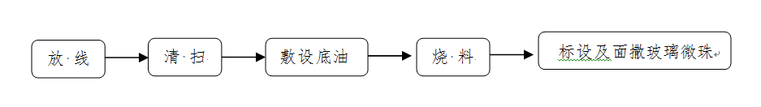
图5.5-2施工工序图
(1) 放线，在业主提供的工作面上，距500M左右为起点，依据施工图纸，根据道路中心线使用专用车载水线车进行水线敷设工作，同时要对车的行进路线及水线位置进行清除障碍及污物，防止行驶车辆跳动影响水线质量。在工期等有关条件允许的情况下，应尽量在路面施工完毕后再进行施工放线及标线施工，减少水线的断线和搭接以保证整体线形。对于互通立交的放线应结合施工图与工地实际，控制好斑马线和匝道出入口的角度、几何尺寸与整体效果的协调。
(2)清扫，在放好水线的地方，依据规范要求清除标线附着面及其边缘外5cm的范围的泥砂、灰尘等污物，以确保标线附着牢固。
(3)敷设底油，在清扫后的工作面上，敷设底油，底油的敷设范围要求适当超出标线边缘0.5～1cm，底油喷吐要均匀、适量，每平米底油控制在0.15-0.2kg之间。
(4)烧料，涂料投入热熔釜中，烧至180℃～220℃，并不断搅拌，使之充分熔化。烧料人员要时刻注意热熔釜上的温度表，同时要使用温度计进行测温，保证熔化涂料温度。在料温稳定在210℃五分钟以上并充分搅拌均匀后方可投入施工。
(5)标线敷设和面撒雨夜珠和玻璃珠，底油经过10分钟左右完全干燥，进行标线敷设，同时划线车自行撒布雨夜珠和玻璃珠，在实施这一工序时，要用钢卷尺对水线尺寸进行符合，涂料的敷设温度在190℃左右，同时利用线绳调整水线，使标线线型达到规范要求，实施中，确保线型顺畅。观测雨夜珠和玻璃珠的撒布情况，确保雨夜珠播撒量不低于200g/m2，玻璃珠播撒量不低于400g/m2。，保证反光均匀及标线的厚度。
3、护栏施工
施工开始前，施工技术人员熟悉、理解设计图纸以及相关的施工规范，并核对设计图纸，同时做好施工设备及材料的进场工作。
（1）钢护栏立柱放样
1）立柱应根据设计图纸进行放样，进行测距定位，可利用调整段调节间距，并利用分配方法处理间距零头数。
2）为准确放样和保证护栏的线形，隔段进行桩号复核和闭合。
3）立柱放样后，应调查每根立柱位置的地表状态。
（2）钢护栏立柱安装
1）根据设计图纸进行立柱定位，并检查使之与道路线形相协调。
2）如路肩基本情况允许，采用打入法设置立桩，施工时应精确定位，立柱打入土中应至设计深度。
3）立柱首选采用打入法施工，当打入过程中遇到岩石路段或者其它立柱无法打入的情况，应采用钻孔打入，然后用水泥浆填充。
4）设置于构造物中的护栏立柱，施工一般在结构物施工时已做好砼基础。采用预留孔基础时，应先清除孔内杂物，吸干孔内积水，10cm小石子铺底，然后放入立柱，控制好标高。即可在立柱周围注M7.5水泥砂浆。
5）所有钢护栏立柱基础1.5血范围内的填土密实度必须达到《公路工程技术标准》所规定的路基压实度。
6）立柱安装就位后，其水平方向和竖直方向形成平顺的线形。
7）渐变段的端部护栏施工时，应按设计规定的坐标严格控制其立柱位置，注意抛物线形。
（3）波形梁安装
1） 波形梁安装时，通过拼接螺栓相互拼接，并由连接螺栓固定于立柱或横梁上。波形梁拼接方向是安装的关键，施工时保证搭接方向应与行车方向一致。拼接如下图：
行车方向
图5.5-3波形梁拼接方向示意图
2）波形梁在安装过程中应不断进行调整，因此连接螺栓及拼接螺栓不宜过早拧紧，以便在安装过程中利用波形梁的长圆孔及时进行调整，使其形成平顺的线形，避免局部凹凸。钢护栏拼合接头的安装应使开口接合处背离交通方向。
3）安装时波形梁顶面应与道路竖曲线相协调。并检查护栏的线形，当确定线形比较直顺和流畅时，方可最后拧紧螺栓。
（4）防阻块安装
防阻块能防止立柱阻拌车轮，避免护栏局部受力和碰撞时车辆减速，因此，应保证使其准确就位，在安装调整之前，即可安装防阻块，防阻块通过连接螺栓固定于立柱之间，最后把波形梁装上并进行统一调整。
（5）波形梁钢护栏起、终端头安装
路侧护栏开口处应安装端头梁并进行锚固。端头锚固主要包括钢丝绳锚固件及混凝土基础。在端部基础混凝土设计强度达到50%以后，方可拧紧螺栓。
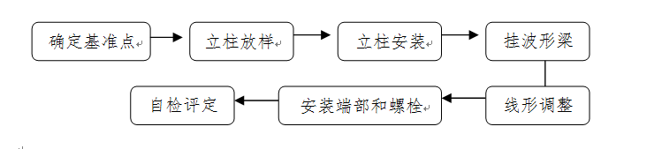
图5.5-4施工工序
4、机电施工
1）基础定位
依照相应的设计详图测放出基坑边线，测放准确后采用四边轴线定位，所有准备工作完成后，请监理对基础位置进行核查，无误后即进行下一道工序。
2）基础施工
1.基础开挖
基础定点放样后进行基坑开挖。对所施工的基坑深度的控制，用DS-3水平仪将设计标高引至施工现场，并设置基准点。按图纸放出基坑大样，开挖后应达到图纸所示的大小和深度，基坑的尺寸、深度都应满足图纸要求，基础底部要整平夯实，同时要控制好标高；当挖至设计标高时，通知监理单位对基坑（槽）验收，验收合格后即可进行下道工序的施工。
2.接地极制作及安装
接地系统采用TN-S系统，利用金属灯杆的基础钢筋作重复接地，由箱变总等电位端子排引来φ20镀锌圆钢作为PE线，并沿电缆保护管通长敷设，电缆分支点，始、末端均有接地极；采用φ20热镀锌圆钢从金属灯杆法兰盘引至手井，与接地干线相连，两端必须可靠焊接。每3盏路灯设一根接地极，接地极采用φ20镀锌圆钢连接，要求整体接地电阻不大于4欧姆，如实测接地电阻大于4欧姆，则增加人工接地体。
3.钢筋绑扎及法兰固定
（1）在对基础钢筋绑扎工作时对钢筋的接头位置、搭接长度、焊接质量、绑扎质量等进行主要控制。具体尺寸根据厂家图纸施工，基础钢筋加工必须符合图纸设计要求，表面洁净、无损伤，铁锈应在使用前清除干净。
（2）接地极制作完成后，按图纸设计钢筋构造进行绑扎，横向钢筋搭接接头必须≥30d，纵筋搭接接头要相互错开，其搭接长度必须≥35d，搭接位置用电焊焊牢。钢筋绑扎时要注意将接地极与钢筋焊接在一起。
（3）测量法兰盘中心高程，将地脚螺栓与法兰盘采用螺栓临时固定连接，使用水平尺进行调平，保证基础法兰盘低于路面150mm，地脚螺栓高出法兰盘60mm，并加固基础钢筋笼确保整体不变形，用螺母与垫片进行固定之后，再进行法兰盘固定，将法兰盘以上外露部分螺栓涂黄油保护。
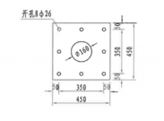
图4.1路灯基础法兰示意图
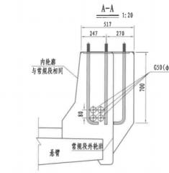
图4.2路灯基础图（10m）
4.模板支立
（1）模板应采用1.2cm厚胶合板。模板制作的形状、尺寸要严格设计图纸，接缝要严密，表面要光滑并涂刷脱模剂，最后检查模板是否平整、形状是否准确。主筋混凝土保护层厚度用砂浆垫块控制，保护层厚度为50mm。
（2）模板间用扣件连接，确保模板相连处之间完全闭合无空隙，防止混凝土跑浆，在其外侧应设立支撑固定，保证其位置准确，不跑模。
（3）安装完毕后通知项目部现场技术人员进行检查，检查合格后，在邀请监理到现场对监控设备基础模板的外观尺寸进行验收，合格后，及时填报钢筋加工安装检查记录表、模板安装检查记录表，填报完成后，交项目部主管人员统一上报监理签字，签字完成后方可进行下一步施工。
5.穿线管固定
穿线管固定与模板支护同时进行，分别将1根2.25m长φ50碳素波纹管（10m灯杆基础）、1根2.25m长φ50碳素波纹管（14m投光灯杆基础）由接线井引至路灯基础法兰盘外并使用塑料袋做好管口包封，同时，模板应空出来空间使得穿线管往手孔及立柱方向延伸。穿线管与钢筋笼用钢丝绑扎固定应牢固。
6.混凝土浇筑
接地电阻阻值合格验收后，应在浇筑前复核基顶标高，若不符合应及时调整，之后对钢筋笼进行混凝土浇筑。灯杆采用C20混凝土基础，浇筑要求如下。
（1）严格按照混凝土配合比拌合混凝土，各类监控设备基础中的地脚螺栓外露螺纹部分需严格按照设计控制尺寸，不得擅自随意更改。
（2）设备基础施工现场配备水平尺、卷尺、插入式振动棒等工具与设备，模板安装牢固可靠，混凝土应分层浇筑，混凝土浇筑时溜槽口距基础底高差不得大于2m，每30cm～40cm用振动器振捣一次，做到前后与四个圆边密实均匀，不得出现跑模、漏浆，混凝土面不得出现气泡等现象。振捣时要保证底座法兰盘与地脚螺栓的正确位置。混凝土浇筑完毕后，使用水平尺测量底座法兰盘的钢板的水平度，确保灯杆的竖直度。
（3）底座预埋件顶部抹平，所有基础外露边缘要修抹平整，混凝土颜色要一致，混凝土表面外观达到平整、光滑，不得出现蜂窝、麻面等质量缺陷。
（4）基础外露的地脚螺栓要做好防锈保护措施，施工前涂上黄油用塑料袋或土工布将其裹好扎紧。
（5）根据每日施工混凝土情况，在施工现场制作三组试压块，每组三块。试压块脱膜后，使用红色或黑色记号笔进行标注当天的施工桩号、位置，然后放在标养室养生，并建立详细记录混凝土施工的台账，混凝土达到抗压强度后，项目部主管人员将试块在监理见证下送到业主指定的第三方中心试验室做抗压试验。
浇筑完成后隔一小时进行收面，收两次面，防止表面出现裂缝（主要是沉降裂缝、塑性裂缝）。最后一遍要掌握好时间，要根据当时的气候和温度掌握住砼的凝结时间。
7.拆模
（1）拆除时不要用力过猛、过急以免破坏混凝土基础，拆下来的模板应整理好及时运走，做到活完场清。
（2）在拆除过程中，如发现混凝土有影响结构安全的质量问题时如：混凝土表面出现蜂窝、麻面、裂纹等。应暂停拆除，经处理后，再继续拆除。
8.养生
拆模后，用水泥砂浆修光表面，为防止阳光直晒，避免混凝土出现裂缝，应采用土工布覆盖在基础表面，安排专人浇水养生，确保达到混凝土的强度。
9.基础回填
（1）及时清理开挖的弃土，对边坡进行修复对监控设备基础进行回填，分层夯实，与四周地面齐平。
（2）不得出现监控设备基础全部裸露在外，必须达到设计的埋设高度，防止雨水冲刷基础或路基，造成塌陷的危险。
3）电缆管敷设
1.电缆沟开挖
根据测定的路由开挖电缆沟，注意深度和宽度应符合规范要求，并清除沟内杂物，整平沟底。电缆沟的深度应不小于0.7m。开挖完毕后，注意做好防排水。
2.电力管敷设
在穿道路时，埋深小于0.7m采用热镀锌钢管保护。钢管内壁应光滑无毛刺，两头安装保护套，防止穿线时，刮伤电缆。
正常段采用CPVC管道敷设，管道连接采用承插或接口连接，需要在承插内加橡皮环。为使管材能方便插入承插口，可在橡皮环内侧和整个插口的外面涂少量肥皂水或润滑剂，方便安装。CPVC管道连接可用敲进法进行，应标出插入长度的标示，必须保持管材与接套口在同一直线上，管口上需垫一块大于管材直径的厚木板，用橡胶榔头敲击木板的中心部位，将管材敲入到插入标示，认插入长度是否精确到位。
4）手孔井施工
手孔井距机动车道边侧石0.5m布置，路灯杆基础距离机动车道边侧石1.0m布置，位置图见图
1.电缆井垫层施工：在基底处理完毕经测量定位无误及验收合格后，在沟槽底部浇筑10cm厚C10素混凝土垫层（，使用溜槽浇筑，采用插入式振捣棒振捣，振捣须充分。
2.底板施工：垫层混凝土达到75%设计强度后，使用非烧结砖进行码砌，采用干细砂填缝。
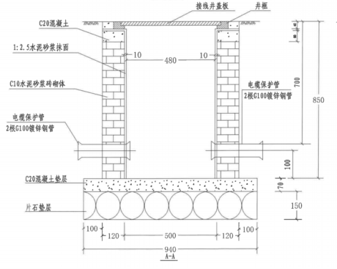
图4.5手孔井示意图

3.井壁施工：采用砖砌，砌砖前在顶板上弹线，及清洗顶板上杂物，而后座浆砌第一层砖定位、拉线，保证砌墙时横平竖直。井筒筒壁为240mm厚砖砌体，采用MU10.0非烧结砖砌筑，M5水泥砂浆砌筑，砌筑用砖需保持湿润，以免砖吸水，降低砂浆的结合力。内外抹15mm厚1：2.5水泥砂浆。砖的砌筑采用满铺满挤法砌筑，灰缝一定要推挤严密，勾缝时填严抹平。
4.混凝土座圈施工前，校核井筒高程，基底清理干净，混凝土浇筑前应用水冲洗、湿润。混凝土座圈高度150mm，采用C20混凝土。
混凝土座圈顶面标高控制是后期人行道平整度的关键点。因此，在混凝土井圈浇筑时，井筒高程及混凝土井圈高度必须严格控制。
5.按设计要求，提前预制井身顶部盖板，待盖板强度符合设计要求后方可进行安装。
5）灯杆安装
1.经咨询路灯厂家14m灯杆的重量约220kg，吊车最远起吊距离8m，吊装最不利位置的构件时部件的吊装高度为20m，吊臂与地面夹角为68°。综合考虑，根据汽车吊性能参数，选用1台25t吊车进行安装。
安装前，将螺栓外保护材料清除干净，并在地面将灯杆灯具、电源线配好，按灯具功率配接相应规格的铜芯绝缘线。吊装时，在灯杆上部2/3的地方套上3根尼龙绳套，起动汽车起重机吊臂，将灯杆起吊转动吊臂，吊至基础上方，人工配合拉拽尼龙绳，调整灯杆。将灯杆底座上的安装孔对准基础预埋螺栓，缓缓地下落使灯杆底座稳稳地套进基础螺栓内，待螺母拧紧调整后方可取下吊绳，如有需要应采用垫片调整底座水平。灯杆安装就位后用经纬仪进行垂直度校正，合格后用水泥砂浆将基础螺栓进行包封。
6）电缆线敷设
1.电缆配盘
根据现场测量进行电缆配盘。电缆配盘表中的应有以下数据，起点位置或桩号，终点位置及桩号、理论长度、经过的设备预留、总预留、总长度。
2.进场验收
电缆现场的开盘检测内容应有通断、绝缘以及阻值检测。通断检测使用万用表，绝缘检测使用兆欧表，阻值检测使用电阻测试仪，标准为500V电压摇表值0.5MΩ。每一根电缆都须做开盘检测，并做好开盘检测记录。
3.电缆敷设
将需要穿线的电缆剥开大约10cm，再将电线的一端缠绕在穿线器末端的小线圈上绑扎牢固，同时绑扎处形成一个平滑的锥体过渡部位。然后，需要两人分别抓住穿线器的两端，一人在一端使劲拽住穿线器上面的绳头，另一人则缓缓转动小线圈，将小线圈上的电缆缓缓送入接线管中，这样一端拉，一端送，直到电缆出管头长度合适为止。如果在这过程中，电线被卡住，则需要前后拖动或上下转动，待其松动，继续拉送即可。当管路较长或转弯次数较多时，在穿线的同时向管内加入滑石粉。
电缆敷设时，电缆应从盘的上端引出，不应使电缆在地面摩擦拖拉，电缆上不得有铠装压扁、电缆绞拧、护层折裂等未消除的机械损伤。电缆敷设时，应注意电缆弯曲半径应符合规范要求，电缆严禁绞拧、护层断裂和表面严重划伤。电缆敷设到手井时做好适当的预留，预留量宜不小于1.5m。
7）线缆接入
根据外场设备的结构与配置，调整水平后，完全紧固。按要求做好接地连接，并进行接地测试，接地阻值≤4Ω。穿刺线夹螺母调节至合适位置，把支线完全插入到支线帽套中。插入主线，主线有两层绝缘皮的则要在连接位置剥除一定长度的外层绝缘皮。主、支线放到适当位置并保持平行，先用手旋拧紧螺母，固定好线夹。用尺寸相应的套筒板手均匀旋紧螺母,直到顶端断裂脱落，安装完成。将预先已敷设到位的电缆进行常规测试，通知监理单位验收，并报外委第三方检测，形成记录。
8）送电调试
灯具安装好后，在具备通电调试条件后，由供电部门检查合格后，将电源送进电，经过验电校相无误，安装单位合进线柜开关受电，进行通电48h并记录，检测路面照度，如不能满足要求，将调整灯具的投射圆度，并根据灯具的配光曲线进行核算，分析原因，并采取相应措施予以解决，直至满足设计要求。采用无线智能照明控制系统来进行路灯的监控，在正常光通量运行工况下，后半夜通过智能系统的指令，光通量下调至50%。
施工完成后，需要对所有进线孔进行密封封堵，封堵材料可以选用防火泥、防鼠网、发泡剂等，封堵要严密。清理现场剩余的材料、废料、垃圾，进行卫生打扫。并注意低位的接线板的防尘、防滑、防雨等方面的成品保护。

6施工进度计划

6.1说明
根据施工现场实际情况和项目施工技术人员现场勘察取得的调查资料、公司现有的机械设备、技术力量、施工经验以及业主下发的产值计划，编制本项目总体控制目标：本项目内控计划总工期为28个月，即2024年12月～2027年4月。

6.2施工计划
详见附件8施工进度计划横道图

6.3施工产值计划
详见附件9施工产值计划

6.4施工形象进度计划
详见附件10施工形象进度计划

7施工总平面图设计

7.1说明
施工总平面图是工程施工场地的总布置图。其设计是依据工程的规模、特点和施工现场的条件，根据施工方案和施工进度的要求以及一定的设计原则，结合浙江省标准化建设的要求，按照“统一规划，分别设置，统一管理，分工协作”的原则，对办公区、生活区和生产区进行统一规划设置。
总体规划和布置时，要考虑施工机械、材料的进出场便利，供水、供电方便，办公区、生活区和生产区互不干扰且不影响当地居民正常的生产生活，同时考虑生活生产的污水和垃圾的妥善处理，保护环境，文明施工。

7.2施工总平面图
详见附件1：总体平面布置图

8各项资源需要量及进场计划

8.1劳动力需要量及进退场计划
详见附加11：施工人员计划进场情况表

8.2主要材料需要量及进退场计划
详见附件6：材料使用计划表

8.3主要施工机具设备需要量及进退场计划
详见附件13：机械使用计划

9资金需要量计划

9.1说明
工程施工是投入与产出的过程，为使施工正常进行，各个施工阶段都需要有足够的资金来保证。根据施工进度计划安排，从施工准备阶段开始分别以年度、季度为单位做出资金使用计划，提前准备，保证供应，使现金流能满足工程的需要，以保证工程施工的顺利进行。资金不足，会导致工程无法按计划进度进行，使进度滞后或停顿，进而影响到总体工期。做好资金供应计划是保证进度计划得以实现的重要内容之一。

9.2资金需要量计划
详见附件7：资金需求计划表

10季节性施工的技术组织保证措施
本项目位于浙江省温州市，属亚热带海洋性季风气候，年平均气温17.9℃，极端高温39.3℃，极端低温-4.5℃，年日照时数1442小时~2043小时，无霜期304天，年平均降水量1694.6mmm且集中于4~9月份。6～10月是台风活动的频繁期，占总数的84%，8月份最多占39%。

10.1雨季施工保障措施
雨季对正常的施工会产生一定的影响，为了能够使整个施工过程能连续不间断，需充分考虑工程所处地区的各类影响因素，合理安排施工。
本工程所在地区雨量较为充沛，全年雨水较多，我们拟采取以下措施来降低雨季对施工带来的影响。
（1）与当地气象台保持密切的联系，时刻注意天气预报和天气变化的情况，如遇到雨天提前采取防雨和雨天施工措施，以确保工程施工的正常进行。
（2）施工便道提高修筑规格，确保雨天运输通道的顺畅。
（3）设置好排水系统，严禁施工场地出现积水现象。
（4）混凝土浇筑时，必须事先注意天气情况，尽量避开雨天，若不得已情况，必须做好防雨措施，预备好足够的活动防雨棚，准备好塑料薄膜、油布等。必要时，需严格按施工规范规程允许的方式、方法，留置中止施工缝措施，事后按规程要求处理施工缝后，再进行续浇混凝土。
（5）现场所有的电器设备（包括配电箱等）一律加设防雨罩，并做好备用设备。
（6）做好现场水泥库的防雨、防潮工作，仓库内水泥堆放必须垫离地面30cm，仓库外必须有疏通雨水的设施，用于保证排水顺畅。
（7）雨季前要突击下部基础工程，施工时应注意防洪措施，以免造成不必要的损失。施工时经常检测集料的含水量，严格控制水灰比，混凝土和砂浆在初凝前要注意遮盖，防止雨淋。桥梁基础施工，除支护牢固外，于坑顶外侧预留一道土梗，防止雨水倒灌，已开挖的基坑槽及时施工，另外，再备用3～5台排灌用的抽水机，以防基槽被雨水浸泡。
（8）雨季还要注意现场存放的半成品、大型模板等的放置情况，如发生因地基下沉而出现的构件、模板倾斜要及时采取加固或搬移等措施。同时，雨后还要注意检查现有大型临时设施的基础，如发现有下沉现象，要立即加固。
（9）雨季前应组织有关人员对现场临时设施、机电设备、临时线路等进行检查，针对检查出的具体问题，应采取相应措施，及时整改。
（10）雨期施工应制定切实可行的施工组织计划、施工技术方案及应急预案，做好防范各种自然灾害的预防工作。雨期施工应提前准备必要的防洪抢险器材、机具及遮盖材料，对水泥、钢材等工程材料应有防雨防潮，对施工机械应有防止洪水淹没等措施；施工场地和生活区应设置排水设施；同时应制定安全用电规程，严防漏电、触电，雷区应有防雷措施。
（11）雨期施工工作面不易过大，宜逐段、分片、分期施工。雨期施工应避开大风、大雨天气，遇暴雨或受洪水危害时应停止施工作业。雨季施工，必须落实各项排水措施，不但要保证施工安全和施工的需要，还要保证施工地区的民房及其它建筑物和交通干线等不被淹没。抓紧施工涵洞工程，保证农田灌溉，填方路段于农灌和汛期前施工至地面以上1m。
（12）雨季到来之前，要按规定做好高大构筑物的防雷接地。在野外或空旷的地方施工，应酌情架设避雷设施。雨季还要注意现场存放的预制构件、大型模板等重要物的放置情况，如发现因地基下沉而出现的构件、模板倾斜要及时采取加固或搬移等措施。
（13）在河流两岸或地势低洼处铺设交通路线和各种临时建筑，都应事先了解地形、历年山洪和最高水位等情况，以防灾害。
（14）基础施工
1）雨季从事管沟、涵洞或基础施工时，要特别注意预防土方坍塌事故。基坑开挖时应设挡水埂，防止地面水流入；基坑内应设集水井，并应配备足够的抽水设备，基坑顶应有截水措施。大雨过后应巡视检查，如发现沟槽边裂纹或部分下沉时，要及时报告有关部门，并将操作人员撤至安全位置，不准冒险施工。
2）雨期施工应加强对边坡的支护，或适当放大边坡坡度，对地基不良的边坡应加强观测，发现异常及时分析原因，采取处理措施。基坑开挖后应及时进行垫层和基础的施工，防止被水浸泡；若被水浸泡，挖除被浸泡部分，采用砂砾材料回填。
3）桥涵雨季施工，雨季前要突击施工下部基础工程，施工时应注意防洪措施，以免造成不必要的损失，保证施工的连续性，施工时经常检测集料的含水量，将集料中的水量扣除后计算加水量以严格控制水灰比，保证混凝土的施工性能；混凝土和砂浆在终凝前要注意遮盖，防止雨淋，影响质量。
（15）混凝土工程
1）模板支架的地基和基础应满足强度和稳定性要求，应采取必要的安全技术措施防止因地面软化引起地基沉降及支架失稳。
2）钢筋、钢绞线等材料的存放应支垫覆盖，并应防水、防潮。钢筋的加工和焊接应在防雨棚内进行。结构外漏的钢筋、钢绞线及预埋钢件等应采取覆盖或缠裹等防护措施。
3）水泥的储存应防雨防潮，已受潮有结块的水泥不得用于工程中。雨期施工应增加砂、石集料含水的检测次数，及时调整混凝土配合比，保证拌和质量。砂、石集料的含水率检测，每个台班应不少于1次，雨后拌制混凝土应先检测后拌和。
4）雨后模板和钢筋上的淤泥、杂物等，应在浇筑混凝土前清理干净。除非有良好的防护措施，否则不宜在大雨天浇筑结构混凝土。新浇筑的混凝土在终凝前，不得被雨淋。
（16）砌体工程
1）砌体砂浆在砌筑前，不得遭受雨水冲淋。
2）砌体的砌筑块石、片石或预制混凝土块应将淤泥、杂物冲洗干净后方可砌筑。

10.2台风季节施工保障措施
由于浙江省每年台风大部分都集中在夏秋季节(6月到10月)，台风来袭频率高强度大，为确保台风来临过程中保证施工安全，需采取以下防护措施：
（1）及时收听天气预报，与气象预报部门保持联系，防止大风天气的突然袭击；
（2）对各类标志标牌的固定、连接螺栓等的固定是否牢固可靠。对存在安全隐患的部位进行整改，安排专人进行复查；
（3）认真执行省中心及当地关于防台的有关规定。一旦气象部门确定台风影响施工区域，尽早组织机械和人员到安全地点避风；并随时关注气象变化情况，直到台风警报解除；
（4）材料库房和露天库应提前进行检查，若有缺陷要马上进行修整，露天库的材料要摆放整齐，易损物件应放入库房保管，较轻的物品用重物压好，或用铁丝捆牢；
（5）备齐各类施工机械、设备的安全零部件，备足缆风绳、铁丝和麻袋、草袋等抢险物资。防台专用物资、不挪作它用。
（6）定期检查现场排水设施，保证现场排水畅通，防止因台风暴雨造成洪涝灾害。
（7）防台、防汛期间，每天安排不少于2人轮流值班，发现险情及时上报，并组织力量及时抢救。
（8）六级以上大风应停止高空作业，五级以上大风应停止机械垂直运输，台风来临时应停止一切施工活动，进行紧急避险。
（9）台风暴雨过后，组织对现场特种施工设备、重要设施等进行检查，确认安全后，才能恢复使用、继续施工。

10.3高温季节施工保障措施
浙江省7月基本为高温天气，时间持续长，为确保高温积极施工过程安全，需采取以下防护措施：
（1）夏季高温到来期间，组织有关人员按照方案要求进行技术交底，及时调整炎热季节的上下班时间，避开炎热高温时段（中午10点～15点）错峰施工，合理安排作息时间；
（2）食堂饮食要卫生，食品要新鲜，保证工作人员健康，食堂严禁冷荤、冷素食品，严禁购买腐蚀食物，防止食物中毒；
（3）高温环境下，为防止火灾发生，严禁在施工场地内吸烟，同时严禁在有油库、木料仓库等易燃、易爆处进行切割机、焊机施工；
（4）浇筑好的混凝土养护工作要得到高度重视，要在混凝土初凝后，及时得到覆盖，并浇水养护，避免混凝土表面水分蒸发过快，使混凝土表面发生裂纹；
（5）结合夏季施工时期，制定切合实际的夏季施工保证工程质量、安全生产的技术措施，做好广泛宣传教育工作；
（6）动员职工，根据施工生产的实际情况，积极采取行之有效的防暑降温措施，充分发挥有降温设备的效能，添置必要的设施，并及时做好检查维修工作。
（7）夏季施工对混凝土工程施工所用的原材料，其存储及温度应符合以下规定：
1）采取措施对水泥和砂、石集料等遮阳防晒，或对砂、石料堆喷水降温，降低原材料进入搅拌机的温度。
2）对拌和用水采用恒温水循环系统控制水温；对水管及水箱应设置遮阳或隔热设施。
（8）混凝土施工
1）混凝土的配制、搅拌和运输
2）混凝土配合比的设计应考虑高温对混凝土坍落度损失的影响。混凝土中可掺加高效减水剂或掺用粉煤灰等活性材料取代部分水泥，减少水泥用量；混凝土宜选用水化热较低的水泥，当掺用缓凝型减水剂时，可根据气温情况适当提高坍落度。
3）在搅拌和浇筑混凝土的过程中应增加混凝土坍落度的检查次数；当不满足施工需要时，应及时对配合比进行适当的调整。
4）混凝土在运输的过程中应慢速、不间断地搅拌混凝土，但不得在运输过程中加水搅拌，应最大限度的缩短运输时间。
（9）混凝土的浇筑
1）浇筑混凝土前应做好充分的准备，配备足够的施工机具设备，保证浇筑施工能连续进行。条件具备时，应对浇筑场地进行遮盖防晒，降低模板和钢筋的温度；亦可在模板、钢筋和地基上喷水降温，但在混凝土浇筑时，模板内不得有积水或附着水。
2）混凝土宜选在一天温度较低的时间进行，混凝土从搅拌至浇筑的时间应缩短，浇筑速度应加快且应连续进行。
3）浇筑完成后应加快表面混凝土的修整速度，修整时可采用喷雾器洒少量水防止表面干缩裂纹，但不得直接在混凝土表面浇水。
（10）混凝土的养护
1）夏季混凝土施工完成后应尽快开始养护，混凝土的保湿养护时间不得少于7d。
2）混凝土结构拆模后的洒水养护宜采用自动喷水系统或喷雾器，保湿养护不得间断，亦不得形成干湿循环。
3）对桥面铺装混凝土或其他外露面较大的板式结构混凝土，应在施工前制定养护方案，采取有效措施进行养护，防止开裂。
（11）砌体工程施工
砌体工程夏季施工时宜随拌随用，气温超过30℃时，宜在2～3h内使用完毕，以凝结的砂浆，不得使用。砌筑砂浆宜有良好的和易性，用于石砌体时，稠度宜为50～70mm；气温较高时，在保证强度的条件下可适当增大稠度。

10.4冬季施工保证措施
（1）开展冬季施工安全生产知识的宣传、教育和培训，提高作业人员的自我防范意识和安全操作技能。
（2）加强作业人员生活区的管理，工人宿舍取暖设施应设专人管理，严禁明火取暖和乱拉、乱接电器，严防烟气中毒、火灾和触电事故。
（3）及时清除施工现场的积水、积雪，在采取有效的防冻、防滑措施后方可进行正常施工。项目应严格把关，消除发生高处坠落事故的隐患。
（4）冬季施工的混凝土宜选用硅酸盐水泥或普通硅酸盐水泥,水泥标号不宜低于32.5,每立方米混凝土中的水泥用量不宜少于300kg，水灰比不应大于0.6，并加入早强剂。由必要时应加入防冻剂(根据气温情况确定)。
（5）为减少冻害,应将配合比中的用水量降至最低限度控制坍落度,加入减水剂,优先选用高效减水剂。
（6）模板应在混凝土冷却到5℃后方可拆除。当混凝土与外界温差大于20℃时，拆模后的混凝土表面，应临时覆盖，使其缓慢冷却。
（7）对各类易燃、易爆物品要严格管理，合理有效配置消防器材，严防发生火灾、爆炸事故。

11施工进度保证措施

11.1工期影响分析
导致工期延滞的因素包括：组织管理因素；资源因素、施工技术、计划因素、社会环境因素、自然环境因素、勘察设计因素等各类影响因素。

11.2工期保证体系

11.2.1工期管理组织机构
配备素质高、能力强、有管理水平且长期从事高速公路施工的技术管理人员，设置严密的组织机构，实行项目经理负责制，明确各部门职责，分工协作，确保目标工期的实现。

11.2.2关键岗位工期管理职责
明确各部门与关键岗位的工期管理职责，形成责任体系，是实现目标工期的各项措施的实施与落实的重要保证。关键岗位工期管理职责见下表。
表11.2-1关键岗位工期管理职责表
岗位名称 | 管理职责
项目经理 | ①负责人力物资及资金等资源配置及重大问题的内外接口与协调；
项目经理 | ②批准工期计划实施方案，对工期管理负全责；
项目经理 | ③授权项目副经理和项目总工协助施工进度管理，实现管理目标；
项目经理 | ④在保证质量及安全管理处于受控状态下，确保工期目标。
项目总工程师 | ①负责项目施工方案，技术措施的编制与审批，推广新技术、新工艺、新材料的使用，提高施工效率，加快施工进度；
项目总工程师 | ②积极深入施工现场，了解施工动态，解决施工中出现的技术和质量问题，并根据现场情况及时调整施工进度安排；
项目总工程师 | ③通过引进消化先进技术，加强技术创新来保障工程实施的质量和安全，降低工期风险概率的发生；
项目总工程师 | ④加强风险管理，在开展工艺可行性研究、施工时，分阶段进行工期风险识别分析，并提出应对措施；
项目总工程师 | ⑤负责主持有关部门制定项目进度目标及目标的分解，协助项目经理落实目标责任主体，健全项目施工进度及质量责任制实施细则。
项目副经理 | ①负责施工调度、生产计划管理、设备物资调配管理工作，并负责协助项目经理处理重大问题的内外接口及协调工作；
项目副经理 | ②组织实施项目经理批准的施工生产计划，主持生产调度会及生产例会、协调会，解决施工生产问题；
项目副经理 | ③协助项目经理工作，检查各部门工作职能的落实情况，重点监控施工生产进展，实现安全、健康、进度及文明生产管理目标；
项目副经理 | ④组织新设备的使用，提高工效，支持目标工期的实现。

11.2.3工期保证管理机制
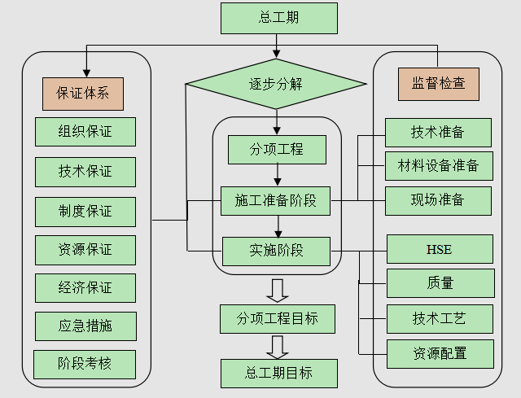
工期目标层层分解，分阶段监督检查，强化、改进保证措施，以阶段目标保证分项工程目标，以分项工程目标保证总工期目标。
图11.2-1工期保障机制图

11.2.4工期保证体系
工期保证体系由组织保证、技术保证、制度保证、资源保证和经济保证组成，保证目标工期的实现。
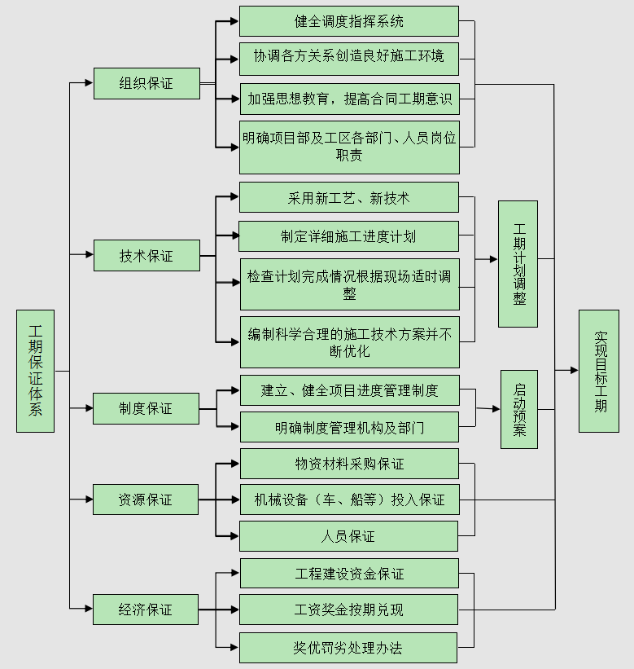
图11.2-2工期保证体系图

11.2.5动态管理
工程施工过程中根据制定的工期计划，严格执行过程控制，并通过信息的收集、反馈与分析，加强进度计划的动态管理，根据变化及时调整计划和保证措施，以满足里程碑工期、节点工期及目标工期的要求。
工期延滞时，采取以下措施：
1、计划修正措施：当工期有调整余地或现有资源调配时能满足需要时采用。
2、预案启动：根据工期延滞原因分析结果，针对物资材料或设备、人员、技术等不同因素，启动相应的应急储备或应急预案。
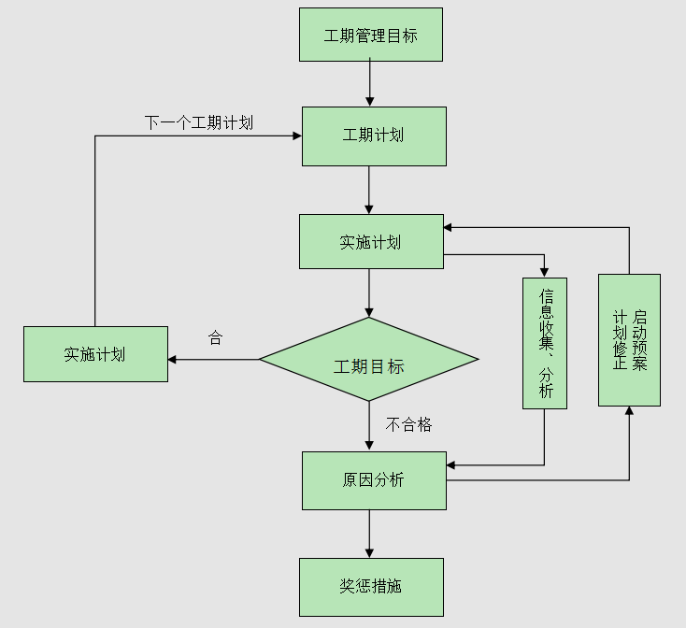

图11.2-3工期动态管理图

11.3工期保证措施

11.3.1技术措施
优化施工组织设计、细化分项工程方案，做好典型工序的施工安排顺序，避免出现混乱现象。
做好各分部分项工程首件典型工序的施工安排及缩短工序转换时间。
编制合理详细的进度计划：实际施工过程中，根据目标工期计划，本项目隧道施工是重点影响本工程进度的关键线路，根据每周完成的工程项目及工程量，通过比较分析，及时对现行计划和资源投入进行调整，达到工程动态控制管理目标，最终实现预期的工程进度计划。
坚持严格的质量评定和验收制度。坚持“三检查”制度，对各道工序进行书面技术交底和操作要求交底，质检人员要严格按照技术交底检查验收。确保工程质量达到规定的要求。
项目经理部每月进行一次质量检查评比。对发现的质量问题，按照“四不放过”的原则进行整改，杜绝同类质量问题重复出现，确保质量目标的实现。
做好施工测量服务和质量监督工作：及时进行测量放样及验收；加强技术人员的现场巡查，全过程跟踪、检测、及时发现施工中存在的问题并提出解决措施。

11.3.2管理措施
由项目经理组建精干高效、应变能力强的项目领导班子。着重目标管理，做到统一指挥，统筹协调设计和施工。
各级领导要统筹安排，提前为下道工序的施工，做好人、料、机械设备的准备，确保工程一环扣一环的施工。对于影响工程施工总进度的关键项目、关键工序，主要领导和有关管理人员必须跟班作业，必要时组织有效力量突击。
采取目标管理，使施工组织更加全面和严谨，在施工中对施工组织中的有关工序衔接、劳动组织、工期安排上适时调整不断优化，使其更加完善、可行。
强化计划进度管理，运用网络计划技术，抓住关键线路，运用工程动态管理模式，实现一级保一级，最终实现总目标。
加强质量管理，在质量创优的同时，以质优来避免工程的返工对施工工期造成的延误。
做好思想政治工作，搞好后勤服务保障，为职工办实事，密切管理干部和职工的关系，充分调动广大职工的积极性，群策群力，团结协作，保证工程质量，工程进度。

11.3.3组织措施
积极参加业主的各种协调会，协调各施工班组及有关社会主管部门的关系，创造一个良好的施工环境、以确保工程进展顺利。
选择业务能力强、整体素质高的人员组建一个强有力的生产、计划、调度指挥系统，充分发挥现场调度施工组织、协调、检查、反馈及快速反应的作用。
在保证质量、安全的前提下，尽可能开展多工序同步施工、平行作业，控制作业循环时间，合理安排作业层次，减少雨季对施工的影响，利用大好季节加快施工进度。
坚持会议协调制度，及时对工程出现的偏差进行分析探讨，制定措施，减少内部或外部因素对工期的影响，根据检查落实情况，调整实施进度计划及时安排落实措施。
开展全方位员工工期意识教育，充分调动全体职工积极性，明确各班组的施工穿插时间，确保各段控制点能按期完成，并对各节点进度实行目标考核，对进度目标的实现情况进行奖惩。
根据网络计划控制点进度控制体系明确各层次的进度控制人员，坚持项目领导和相关工作人员现场24小时值班制度。

11.3.4经济措施
通过全面预算管理、精细化施工、成本控制等办法，避免因资金紧缺而影响工程进度。

11.3.5应急措施
劳动力不足的纠偏应急措施：如项目某一分项工程出现劳动力不足现象，则项目可充分协调其余分项工程班组劳动力进行补充。

11.3.6资源措施
（1）设备措施
1）根据施工需要已准备数量足够、性能良好的施工机械设备，为工程顺利实施做好准备。
2）配备数量足够、工种齐全的修理力量，加强施工中机械设备的日常维护和保养，保证机械设备完好率和利用率。
3）制定作业指导书和操作手册，确保设备规范运行。
（2）材料供应措施
1）项目部根据工程总进度计划提前编制各种施工材料需求计划，方便物资设备部与厂家提前订货、采购。
（3）人员措施
1）抽调具有类似施工经验、技术业务精湛的各专业技术、管理及操作人员，充实项目经理部。
2）根据本工程多专业、多工种联合作业的特点，选择素质高技术熟练的专业队伍，对特殊工种要求持证上岗。
3）对作业队伍实施动态管理，确保施工队伍、特别是技术工种人数的稳定。

11.4主要工期风险点识别及控制措施
项目开工前要完成总体、专项安全风险评估，并根据《中交集团暨中国交建安全风险分级管控和隐患排查治理办法》采用LCD法进行风险辨识、评价、制定管控措施，并组织全体参建人员做好培训和交底。
序号 | 主要作业活动 | 涉及工程部位 | 致险因子 | 可能导致事故类型 | 管控措施
1 | 隧道  工程 | 九仙澳隧道、小文岙隧道、大文岙隧道 | 1.九仙澳隧道洞口Ⅴ级围堰存在浅埋、偏压现象。  2.小文岙隧道洞顶上方两侧各有一台新能源风机，距离最近处仅23m；小文岙隧道洞口附近存在庙宇；九仙澳隧道、大文岙隧道洞口村落房屋密集，爆破作业可能造成建筑物和文物损坏。  3.三座隧道全长785m，其中IV、Ⅴ级围岩占比84.9%，施工安全风险高。 | 坍塌、放炮 | 隧道洞口开挖应遵循“早进洞、晚出洞”的原则，避免洞口大挖大刷，洞口施工前，应先施作截、排水沟及洞口改沟，并确保排水通畅；洞口边坡开挖后及时施做挡墙。  2..隧道施工中应遵循“早预报、预加固、弱爆破、短进尺、强支护、早封闭、勤量测、快衬砌”的原则，切实做好超前地质预报工作，未探明开挖面前方水文地质情况前不应冒然掘进，隧道施工应选择合理的开挖方法，严禁擅自改变；施工中应做好监控量测，根据量测结果及时反馈信息，合理修正支护参数和开挖方法，指导施工和确保施工安全。  3.爆破前做好既有构筑物评估，邀请第三方单位做好爆破监测，采用光面爆破或预裂爆破技术，严格控制爆破震速，减少对围岩的扰动及超欠挖控制，保护构筑物的安全；加强爆破警戒，提前做好人员撤离，加强与产权方沟通，协调施工与宗教活动时间安排。
2 | 临时  工程 | 海上栈桥施工 | 1.海上栈桥原材料不满足要求。  2.在恶劣气候条件下搭设栈桥。  3.未按照方案要求搭设，搭设过程中未设置合理的作业平台、人行通道。 | 淹溺、坍塌 | 1.项目做好专项方案研讨，落实专项方案编审批，在方案内明确作业平台、人行通道设置要求。  2.由计合部牵头做好原材料进场验收，坚决杜绝不满足要求材料进场。  3.做好水文、气象条件调查，严禁在台风、高潮位进行大桥搭设作业。  4.加强监控量测，明确检查和维保要求，并落实。
3 | 桥梁  工程 | A匝道桥 | 1.边通车边施工安全布控导改措施不到位。  2.既有桥梁未进行监测，存在沉降、开裂的问题。 | 坍塌、车辆伤害 | 1.合理安排施工时间，尽量在老桥通车前施工或避开交通高峰期，减少施工对交通的影响。  2.采用高性能混凝土，提高混凝土的抗裂性和耐久性，减少裂缝产生。  3.对桥梁沉降进行实时监测，及时预警并采取治理措施，确保行车安全。
4 | 特种  设备 | 龙门吊、架桥机 | 1.龙门吊、架桥机年限不满足要求。  2.特种设备安全保险、限位装置失效。  3.未取得检测报告或使用登记证变投入使用。 | 起重伤害 | 1.严把设备进场关，架桥机出厂年限不超过3年，龙门吊出厂年限不超过4年。  2.加强特种设备安装验收，由安全部牵头制定设备安装验收表以及验收程序，确保特种设备安全保险限位装置安装到位。  3.加强与属地市场监管局沟通，未取得检测报告和使用登记证前禁止使用。
5 | 路基  工程 | 高边坡 | 1.未及时施作截、排水措施，排水系统与地方排水系统未有效顺接。  2.未按方案要求开挖一级防护一级，未及时清除边坡上方不稳定孤石、浮石。  3.未按方案对边坡土体稳定性进行监测。  4.装、填土时无专人指挥或指挥不当。  5.爆破作业未按方案组织施工，安全警戒不到位。 | 坍塌、放炮 | 1.开挖前严格按设计要求施作截水沟，做好调查并理顺排水系统，确保排水通畅。  2.严格按方案要求开挖一级防护一级，及时清除不稳定孤石、浮石。  3.严格按方案要求对边坡进行检查、监测，并及时对异常情况进行处理。  4.设置专人进行指挥，并严格按照要求进行装填土。  5.石质边坡严格按照方案要求组织施工，严格落实作业安全条件审查，加强警戒爆破前及时撤离人员。
6 | 防台防汛 | 全线 | 1.未及时接收预警信息。  2.未建立项目预警机制，恶劣天气未采取有效措施。  3.恶劣天气组织施工。 | 其他 | 1.与气象台签订协议，安排专人接收预警信息，并及时通报。  2.建立防台防汛预警机制，明确各级预警对应的防范措施，并落实。  3.严禁在台风、暴雨等恶劣天气组织施工。

12质量管理与质量控制的组织保证措施

12.1质量目标
根据《公路工程质量检验评定标准》的要求，以下分项工程内控质量要求合格率达到95%：
路基工程：压实度（路床≥95%，上路堤≥94%，下路堤≥92%）；挡土墙断面尺寸≥设计值。
路面工程：水稳压实度（基层≥95%，底基层≥93%）；沥青路面压实度（≥试验室标准密度96%），平整度σ≤2.5mm，横坡允许偏差±0.5%。
桥涵工程：预应力张拉应力值（满足设计要求）、梁板断面尺寸（0-5mm）；涵洞断面尺寸（0-20mm）。
隧道工程：洞身拱部超挖（0-150mm）；仰拱混凝土厚度（不小于设计值）；防水板搭接长度（≥100mm）、缝宽（≥10mm）；二次衬砌主筋间距（0-10mm）、背部密实状况（无空洞、无杂物）；排水沟壁厚（不小于设计值）。
交安工程：标志面反光膜逆反射系数（满足设计要求）；交通标线厚度（不小于设计值）；波形梁钢护栏横梁中心高度（0-20mm）。
绿化工程：树木栽植苗木成活率（≥95%）；草坪、草本地被覆盖率（≥95%）、花卉成活率（≥95%）。

12.2工程创优计划
确保温州市瓯江杯工程奖。

12.3质量体系的建立与运行

（1）质量体系的建立
为了达到预定的质量目标，必须加强内部质量管理，采用ISO2000质量管理模式科学组织施工，严格贯彻公司制定的程序文件和作业文件，确保质量目标的实现。
在全面熟悉施工图，充分领会设计意图的前提下，建立以项目经理经理、总工程师为首的质量保证体系、安全体系、工程质量监督体系及施工质量检验体系，使所有部门能纵横沟通，相互联系，高速、有效地运作，排除人、机、物、法、环、检测等六大因素对工程质量的影响，从而最终保证工程质量目标优良。

（2）质量体系的运行
- 质量体系的运行，应以质量计划为主线，过程管理为重心，按照PDCA循环原理展开。质量体系的运行状态和结果的信息应及时反馈，以便进行质量体系的能力评价。
（1）计划（Plan）：是质量管理的首要环节，“计划”包括质量管理目标的确定和质量保证工作计划。质量保证工作计划应做到材料、技术、组织三落实。
- 实施（Do）：包含两个环节，即计划行动方案的交底和按计划规定的方法及要求展开的施工作业技术活动。
- 检查（Check）：就是对照计划，检查执行的情况和效果，及时发现计划执行过程中的经验和问题。检查一般包括两个方面：一是检查是否严格执行了计划的行动方案，检查实际条件是否发生了变化，查明没按计划执行的原因；二是检查计划执行的结果，即施工质量是否达到标准的要求，并对此进行评价和确认。
处理（Action）：在检查的基础上，把成功的经验加以肯定，形成标准，以利于在今后的工作中以此成为处理的依据。

12.4质量保证体系

12.4.1质量保证体系及措施
（1）质量保证体系
从思想保证、组织保证、技术保证、施工保证、制度保证五个方面严格入手，建立有效的质量保证体系，确保质量管理体系有效运行，对各分部、分项工程质量进行全面有效控制。
图12.4-1质量保证体系框图
2）质量保证措施
根据质量保证体系及质量领导小组要求，项目部制定出以下质量制度及措施，以保证质量达到业主要求。
1）质量管理制度：实行以项目总工程师为主的项目部技术责任制，同时建立各级技术人员的岗位责任制，逐级签订技术包保责任状，做到分工明确，责任到人，严格遵守基建施工程序，坚决执行施工规范。健全各项制度，并层层落实是创优达标的主要途径，在质量管理工作中，我们坚持贯彻执行以下八项制度：a质量责任挂牌制度；b质量定期检查制度；c质量评定奖罚制度；d工程测量双检复测制度；e隐蔽工程检查签字制度；f工序交接签证制度；g重点工序把关制度；h验工质量签证制度。
2）质量保障管理措施
表12.4-1质量保证管理措施表
管理措施 | 具体内容
加强质量教育 | 不断加强对职工进行有关质量法规的教育，增强全员的质量责任意识，使创建优质工程真正成为每个建设者的自觉行动。深入开展“一学、五严、一追查”（学法规、严守设计标准、严守操作规程、严用合格产品、严格程序办事、严格履行合同；追查责任者）和“质量月”活动，充分发动职工群众，切实履行法定的质量义务，做到依法经营。
加强技术培训 | 定期或不定期组织职工开展职业岗位培训，学习有关规范、标准和操作规程，进行“四新”（新技术、新材料、新工艺、新设备）成果的技术培训和推广。
建立全面质量管理积极开展QC小组活动 | 采取自愿结合或行政组织等多种方式，做好质量管理小组的活动组织、资料管理、成果推广总结工作。结合施工特点，从实际出发，成立提高工序质量和工程质量的QC小组，解决施工中的关键质量问题，提高工程产品质量，降低物能消耗，提高经济效益。
强化企业质量自控能力 | 严格按照设计文件（图纸）、技术标准和施工规范施工，进一步加强全面质量管理，认真贯彻ISO9001：2000质量保证体系标准，确保有效运行。加强检测试验中心的建设，按有关规定做好计量、试验工作。
建立质量情报信息网络 | 质量情报信息，主要是反映工程项目在施工过程中各个环节的工程质量和工作情况，同时还包括新材料、新技术、新工艺、新标准等。为搞好工程项目质量目标管理，有效控制和保证工程质量，工程管理人员、技术人员、质量检查人员经常深入施工现场，认真掌握大量、准确的第一手质量情报信息资料。做到及时收集、及时反馈、及时分析、及时应用。质量情报信息的内容主要包括：进入工地的各种原材料、成品、半成品的产品合格证及质量检查验收情况；施工组织设计或施工方案、技术交底、图纸会审、变更、隐蔽工程和有关质量记录情况；历次质量检查、各种验收检查记录情况，质量事故调查记录和处理；新材料、新技术、新工艺、新标准等信息的收集整理情况；机械设备、计量测试仪器、人员素质等其它影响工程质量的调查记录和处理情况；同行业有关工程质量的管理办法和手段，以及发展方向等概况。
3）质量保证控制措施
建立三全控制措施，即全过程质量控制、全面质量控制、全员参与控制。
表12.4-2质量保证控制措施
序号 | 控制措施 | 具体内容
1 | 劳动主体控制 | 包括所有参与工程各类人员的生产技能、文化素养、生理体能、心理行为等方面的个体素质以及经过合理组织充分发挥其潜在能力的群体素质。通过择优录用、加强思想教育及技能方面教育培训，合理组织、严格考核，并辅以必要的激励机制，使职工在施工过程中其潜在能力得到最好的组合和充分的发挥，从而保证劳动主体在质量控制系统中发挥主体自控作用。
2 | 劳动对象控制 | 劳动对象有原材料、半成品、工程用品、设备等，工程质量是工程项目实体质量的组成部分，其控制内容为：控制材料设备性能、标准与设计文件的相符性，控制材料设备各项技术性能指标、检验测试指标与标准要求的相符性，控制材料设备进场验收程序及质量文件资料的齐全程度等。贯彻单位内部质量程序文件中明确材料设备在封样、采购、进场检验、抽样检测及质保资料提交等一系列明确规定的控制标准。
3 | 工程工艺控制 | 制订和采用先进合理可靠的施工工艺是工程质量控制的重要环节，单位工程开工前，全面正确地分析工程特征、技术关键及环境条件等资料，明确质量目标、验收标准、控制重点和难点。认真编制施工组织设计，制定合理有效的施工技术方案和组织方案，合理选用施工机械设备，合理布置施工总平面图和各阶段施工平面图，经监理工程师审批后，严格按照施工组织设计施工。主要分部、分项工程编制施工方案，科学组织施工。在施工过程中，经常检查施工组织设计及施工方案落实情况，以确保施工生产正常进行。
4 | 工程材料控制 | 工程材料和辅助材料（包括构件、成品、半成品），都将构成建筑工程的实体。保证工程材料按质、按量、按时的供应是提高和保证质量的前提。因此，对采购的原材料、构（配）件、半成品等材料，一定要建立健全进场前检查验收和取样送检制度，杜绝不合格的材料进入现场。水泥、钢材等其它外购材料必须三证（出厂证、合格证、检验证）齐全，进场后按规定抽检，合格后方可使用；地方材料先调查料源，取样试验，试验合格经监理认可后方可进料。现场设专人收料，不合格的材料拒收。施工过程中若发现不合格材料及时清理出现场。
5 | 施工操作控制 | 施工操作者具有相应操作技能，特别是重点部位工程及专业性很强的工种工程，操作者必须具有相应工种岗位的实践技能，做到考核合格持证上岗。施工操作中，坚持“三检”制度，即自检、互检、交接检；所有工序坚持样板制；牢固树立“上道工序为下道工序服务”和“下道工序就是用户”的思想，坚持做到不合格的工序不交工。按已明确的质量责任制检查操作者的落实情况，  各工序实行操作者挂牌制度，整个施工过程中，做到施工操作程序化、标准化、规范化，贯穿工前有交底、工中有检查、工后有验收的“一条龙”操作管理方法，确保施工质量。
6 | 施工设备控制 | 对施工所用设备根据工程需要从设备选型、主要性能参数及使用操作要求等方面加以控制，对施工方案选用的模板、脚手架等进行专项设计，工程所用的现场安装起重机械设备，不仅要对其设计安装方案进行审批，在安装使用前须经专业管理部门验收。
7 | 施工环境控制 | 环境因素主要包括地质水文状况，气象变化及其他不可抗力因素，以及施工现场的照明、安全卫生防护设施等劳动作业环境等内容，要消除其对工程的影响主要采取预测预防的方法，对地质水文方面影响根据设计要求采取降水排水加固等技术方案，对天气气象等方面在施工方案中制订专项施工方案，如冬雨季及高温季节明确施工措施，落实人员、器材等方面各项准备以紧急应对。
8 | 进度和质量关系的控制 | 在实施工程项目施工与管理过程中，正确处理质与量的关系。生产指标（任务）、进度（任务）完成后，必须检验质量是否合格。坚持好中求快，好中求省，严格按标准、规范和设计要求组织、指导施工。
4）材料、机械设备保证
1.根据施工设计图纸、施工规范、施工组织设计的要求，认真制定各种材料、机械设备总计划和采购清单。采购前，对材料、机械设备的供方进行调查评价。选择时，认真查验供方的资质证明、营业执照、产品生产许可证、质量检验证明及顾客满意度相关资料，交付后服务的证据、支持能力等，严格选择有实力的供方。对有特殊要求的材料、机械设备，严格组织实地考察，进行产品质量状况评价，确定合格供方。对选择的所有合格供方，签订定购合同，建立评价记录，实行定期考核、动态管理、择优淘劣，保证选择合格和放心的供方。
2.严格各种材料、机械设备采购的质量过程控制。对供方生产（制造）的各种材料、机械设备做好检验和验证。对接收的每批材料，必须按照有关规定进行进场检验和验证，确保其各项质量指标符合和满足工程质量要求；对各种机械、设备按照采购合同文件的要求，严格进行验证，确保其技术状态良好，运转正常，能够达到应有的施工能力和要求。
3.严格材料、机械设备的使用和管理。针对本工程涉及领域新、新材料和新设备多的特点，认真执行和落实各种材料、机械设备使用和管理制度及办法，随时和定期组织检查考核。对各种材料的标识、搬运、储存、保管、发放等管理，严格执行企业的有关规定，从源头上控制好产品质量。对机械设备实行定机定人定岗管理，落实安全使用、维护、保管和责任制度，严格执行维修、保养、小修、大修计划，保证各种机械设备工作正常，确保施工和工程质量不受影响。
5）测量、试验检测保证
1.配备先进检测设备，强化施工检测手段
检测试验中心除配备常规的土工、混凝土、砂浆、钢材、水泥等试验仪器设备外，还配备一些目前国际、国内较先进的检验设备。测量组配备一流的仪器，满足施工要求。
此外，检测试验中心建立微机处理系统，对现场采集的数据进行分析，提出试验报告，及时向施工现场反馈信息。
2.严格检测操作管理制度
认真执行公司中明确的仪器设备管理制度、样品管理制度、检测工作负责保证制度、测试数据检验制度、检测报告审批制度、检测资料保密制度、试验资料管理制度、测量工作规程、以及试验和施工过程控制等制度。严格按照有关规定做好检测设备的使用、搬运、储存、维护等管理。所有检测、试验仪器按规定进行校准或检定，经国家有关部门标定认可，保证在有效期限内使用，所有检测人员按规定持证上岗。
3.加强原材料的进场检测
严格所有原材料进场前的检验控制，从源头上杜绝质量隐患。各种厂供材料要有出厂合格证，并严格按照规范要求的批量或数量进行抽检。对路基填料、砂、石料等材料进行成分、材质、强度试验，并严格控制其粒径及各种成分含量符合设计要求。
4.确保施工检测数据准确性
对拌和站的混凝土进行跟踪质量检测，及时出具资料，反馈有关信息，加强合作。混凝土浇筑现场按规定进行坍落度和含气量、泌水率试验并记入施工记录，保证混凝土强度试验的频率、试件组数达到规定要求。

12.4.2主要领导、人员及部门质量职责
（1）质量管理领导小组质量职责
1）认真贯彻国家、建设部有关工程质量的法律、法规、条例以及规范、规定、标准等。
2）建立健全工程质量保证体系，健全机构，配齐人员，制定规划，建立质量管理的规章制度，完善管理机制和质量责任制。
3）研究解决存在的问题，确保工程质量保证体系及工程质量处于良性运转和可控状态。
4）定期组织工程质量检查，促进工程质量水平的不断提高。形成和建立工程质量监督机制，严格奖惩制度，调动各工区创优质工程的积极性。
（2）项目经理质量职责
1）代表企业实施施工项目质量管理。认真贯彻执行国家质量法规和政策，建立健全各级质量管理组织机构，配齐所需资源。履行合同规定的质量承诺，对项目工程施工质量负总责。
2）确定工程质量目标，建立质量保证体系并组织实施，并对工程质量目标进行分解，职责落实到人。
3）主持本合同段工程的质量管理策划，监督检查质量责任制的落实，督促经理部各部门及工区加强工程质量管理，对进场的生产要素进行优化配置和动态管理。组织开展月度质量大检查，召开质量月度例会。
4）接受质量监督机构、建设管理单位、监理单位、企业管理层等有关质量工作的检查、指导与监督。
5）进行现场文明施工管理，及时处理质量事件。
6）根据项目管理人岗位质量责任制对管理人员进行培训、考核和奖惩。
（3）项目总工程师质量职责
1）主持项目的技术工作，贯彻执行浙江省交通厅的技术标准和质量方针，组织编制本标段实
施性施工组织设计、质量创优技术保证措施等并组织落实。
2）依据有关技术标准，审定技术措施并组织实施。并负责对项目部和工区管理人员的技术交底工作，检查指导工班以下层次的技术交底工作。
3）分管工程部工作，指导试验室的技术工作。检查工区人员的配备情况，主持制定项目培训计划，组织专业技术培训、技术经验交流。
4）检查指导测量放样及材料、施工试验、隐蔽检查及预检等施工记录。抽查各项技术资料的签证、收集、整理和归档，抽查现场质量自检情况，审查施工技术资料。
5）对质量管理中工序失控环节、存在的质量问题和质量事故，及时组织有关人员从技术上分析查找原因，提出技术处理方案，制定技术措施。
6）组织新技术攻关和重大施工技术方案审查。
7）组织推广和应用“四新”技术，主持关键工序的人员培训，督促编写有关科研成果报告和施工技术总结。
8）参加单位工程质量验收，做好竣工文件验收准备。
9）负责样板示范工程方案的制定和实施以及推广。
（4）工程部部长质量职责
1）在总工程师领导下，负责本项目的施工技术管理工作，负技术上的责任。
2）认真执行有关的施工技术规范、质量标准、操作规程和施工工艺以及上级规定的技术要求。
3）学习、熟悉承包合同文件及其技术标准要求，参加现场调查核对，会同有关人员审核施工图纸和技术资料，绘制细部大样图，负责向现场技术人员、工长、班组操作人员进行技术、工艺方法、质量标准、安全技术措施和操作要点等内容的全面技术交底。
4）参加研究及编制项目部实施性施工组织设计，制定技术方案、施工工艺和安全技术措施，并组织报批和实施。主持一般性的施工技术设计工作。
5）深入现场工班，核对图纸、核实工程数量，检查技术管理工作和安全技术措施的实施情况，解决施工技术难题，加强对施工全过程的技术控制。组织隐蔽工程的检查验收，记好施工日志，及时编制、上报有关工程报表，办理有关设计文件变更的报批和实施。
6）负责对项目部操作层的技术监督、控制和施工指导。
7）根据工程进度，及时对施工原始记录、检查签证记录、施工照片、隐蔽工程影像资料以及有关的技术文件和资料进行收集、分类整理、汇总和保管。负责编制交竣工技术资料，参与交竣工验收。
8）负责对本项目部技术工作的定期检查，发现问题应进行调查、报告，并提出处理意见。根据工程特点，组织有关科技开发课题和“四新”推广项目的实施。参加评选优秀QC成果，参加撰写或审核修改工法、专题论文和技术总结并负责办理向上级部门推荐、申报等工作。
9）在项目部总工程师的领导下，组织对项目部技术人员工作的检查、指导和考核。
10）在项目部总工程师的指导下编制首件工程方案，负责向总监办申报审批，按照批准的首件工程方案实施、总结、评审和推广。
（5）试验室主任质量职责
1）在总工的领导下，主持试验室的全面工作，负责人员分工、协调和下达试验检测任务及检查监督各工点现场试验人员的工作。
2）在总工的领导下，负责试验室建设和选择适用的仪器和设备，并对其计量仪器和装置按照规定周期进行检定，负责日常使用、维护与保管。
3）负责收集试验有关规范、规程，确保其有效性。配合上级试验室的检查，管理项目部内现场试验工作。
4）负责标准试验、原材料检测、施工过程检测验收和检验资料整理的复核和检查工作，参加交、竣工验收。
5）积极参与应用、推广新技术、新工艺、新材料需做的相关试验和检测工作。
6）负责试验室安全管理，制定各主要试验设备的操作规程，制止违规操作，确保人员和设备安全，并作好试验人员培训。
7）及时负责试验检测资料整理和归档，为动态质量管理提供依据。
8）做好保密工作，试验技术资料不得随意外传。
9）对试验检测工作负全责。
（6）技术员质量职责
1）严格按有关标准进行工程质量的检查和验收，做好质量控制。
2）严把材料检验、工序交接、隐蔽工程验收质检关，认真落实“三检制”制度并严格履行“三控制”（事前，事中，事后）制度。
3）深入施工现场，履行监督检查职责、对违反操作规程、技术措施、技术交底、设计图纸等情况，立即制止，视情节决定停工或返工，并及时报质量负责人。
4）参与区域内的工程质量动态分析和事故调查。
5）加强与现场驻地监理的沟通与联系，督促工点技术人员及时提供完整的技术资料，配合现场监理完成隐蔽工程的检查、报验等工作，执行有关指令。
（7）测量人员质量职责
1）对测量成果质量负直接责任。
2）认真执行测量操作规程、规范以及测量成果审核和应用程序。
3）测量记录、计算成果和图表记录清楚，签署完善，配合技术负责人做好对施工队和工班的测量成果交底，完善交底资料签认手续。不得将未经审核的测量成果用于指导施工。认真保管测量资料，做好测量资料的收集、分类和归档工作。
4）按规定做好测量仪器、工具的校核工作，不得使用未经检定的测量仪器和工具。
（8）材料员质量职责
1）材料员负责收集质保证明材料，并负责归档保存，负责进场材料的数量和外观验收，负责建立台帐，及时将进场通知单送交试验部门进行试验检验。
2）试验合格的材料填写《进货、检验记录表》，注明试验报告单编号、日期、试验状态，并记录物资明细帐。现场按“未检”、“待判”、“合格”、“不合格”标识。试验不合格的产品，按不合格品处理。未检的材料不允许使用。
3）通过点验单、发料单、物资明细帐、标识牌等实现产品的可追溯性要求。
4）应做好以下的记录：a标识牌；b顾客提供产品、丢失、损坏或不适用情况记录表；c进场材料通知单；d月/季需用材料采购计划表；e年度需用物资申请计划表；

12.5质量控制的程序与具体措施

12.5.1质量控制的程序
项目部工程部负责日常质量工作的管理，各施工作业队设质检员，在施工过程中自下而上，按照“自检”、“复检”、“专检”三检制实施质量检测。为了实现工程质量的优良目标，将按照ISO2000质量体系——生产和安装的质量保证模式，建立完善的质量控制程序，遵照施工规范的要求，运用先进的技术管理方法和工艺流程，做好施工质量的全面控制。

12.5.2重点、难点分项工程质量控制措施
表12.5-1重点、难点分项工程质量控制措施划分表
序号 | 项目名称 | 质量控制要点
1 | 路基填筑 | 加强路基中线偏位复测；填前清表要彻底；严格控制每层填土或填石厚度、填筑材料质量、压实度、沉降差，不同类型填料不得混填；填挖交界位置处按照设计要求开挖台阶
2 | 软基处理 | 按设计要求不良土体清理到位；加强地基承载力检测；分层回填填筑符合要求的透水性材料。
3 | 台背回填施工 | 加强三背回填施工质量控制，确保填料、层厚、压实度指标满足要求，规避桥头跳车现象。
4 | 挡土墙施工 | 加强地基承载力检测、加强挡墙基础开挖基坑监测、加强挡土墙反滤层设置检查、加强挡土墙外观质量、加强挡墙墙背回填质量要求
5 | 边坡防护锚固工程 | 加强边坡小型预制施工质量，保证边坡平顺美观；加强锚索、锚杆钻孔施工过程孔位、成孔、锚杆或钢绞线质量控制，严控注浆工艺控制。
6 | 钻孔灌注桩 | 经常检查孔桩的垂直度，以防偏孔；经常检查绳索，防止绳索断裂；施工过程控制，清孔要彻底；混凝土材料管理严格把控，原材料质量情况跟踪到位，确保混凝土满足施工要求。
7 | 钢筋工程 | 严格按照设计尺寸进行加工，采用数控弯箍机、数控弯曲机进行加工。钢筋笼制作时，严格控制钢筋间距。
8 | 混凝土工程 | 严格控制混凝土配合比，混凝土拌和均匀，坍落度合适；模板表面清理干净，浇灌混凝土前，模板浇水充分湿润，模板缝隙堵严；模板隔离剂涂刷均匀，不得漏刷；混凝土分层均匀振捣密实。
9 | 模板安拆 | 规范施工模板设计、三级交底强化模板制作验收、安装前检查；加强安装后整体、模板高程、尺寸、轴线偏位、模板相邻两板高低差过程检查；浇筑前落实预留孔洞、预埋件的位置、数量检查。
10 | 水泥稳定碎石底基层与基层 | 碾压时应在混合料处于或者略大于最佳含水量时进行碾压，直至达到按照重型击实方法确定的压实度，水泥稳定碎石底基层的压实度要求≥97%，水泥稳定碎石基层压实度要求≥98%。
11 | 级配碎石垫层、底基层与基层 | 级配碎石结构层应在在最佳含水量下进行碾压，达到按照重型压实试验法确定的压实度要求，垫层≥96%，底基层、基层≥98%。
12 | 面层 | 路面施工前，必须进行试验路段的试铺。试铺前对路面材料进行试配，选定结合料的品种和用量:试铺中对观测研究的各主要项目应遵照规范的有关规定及设计要求进行。沥青面层采用机械摊铺，铺筑前应检查确认下层的质量.当下层质量不符合要求或未按规定酒布透层、粘层、铺筑下封层时，不得铺筑面层。严格控制沥青混合料原材料的参配比例，矿粉与沥青用量要按照生产配合比进行参配，控制搅拌时间，沥青成品料搅拌需均匀一致，无花白料，混合料出厂温度要符合规范要求，严格按要求摊铺速度进行铺筑，控制离析现象发生，压实度要符合设计要求，沥青面层铺筑完成后，温度低于50C方可开放交通。

12.6特殊季节施工质量保证措施

12.6.1雨季施工质量保证措施
（1）混凝土施工应尽量避免在雨天进行，大雨天和暴雨天不得浇捣混凝土，新浇混凝土要加以覆盖，以防雨水冲刷，防水混凝土严禁雨天施工。
（2）如浇筑混凝土过程中遇下雨，可采取适当遮雨措施，并适当减少混凝土坍落度。
（3）现场钢筋堆放应堆高，以防钢筋泡水锈蚀，有条件的要将钢筋堆放在钢筋骨架上。
（4）雨季后钢筋视情况进行除锈处理，不得把锈蚀严重的钢筋用于结构上。
（5）下雨天尽量避免钢筋焊接的施工，以免影响施工的质量。
（6）及时清理，刷脱膜剂，大雨过后应重新刷一遍。
（7）拌和站相关进料仓应设置防雨棚，避免雨水直接落入集料，影响混凝土含水率。

12.6.2高温施工质量保证措施
（1）原材料储存、降温
1）对水泥、砂、石的储存仓、料堆等进行遮阳防晒处理，或在砂石料堆上喷水降温，以便降低原材料进入搅拌机的温度。
2）对水管及水箱加遮阳和隔热设施。
（2）混凝土的拌制及运输
1）混凝土配合比设计应考虑坍落度损失。
2）搅拌料斗、储水器、皮带运输机、搅拌楼都要采取遮阳措施，尽量缩短搅拌时间。应经常测定混凝土的坍落度，调整混凝土的配合比，以满足施工所必须的坍落度要求。
3）混凝土宜选用水化热较低的水泥。当掺用缓凝型减水剂时，可根据气温适当增加坍落度。
4）宜尽可能在棚内或气温较低的晚上或夜间搅拌混凝土，以保证混凝土的入模温度满足设计要求。
5）采用混凝土运输搅拌车运输混凝土。有条件的混凝土运输容器应设防晒设施，尽量缩短运输时间。运输混凝土过程中宜慢速搅拌混凝土，不得在运输过程中加水搅拌。
（3）混凝土的浇筑
1）高温期浇筑混凝土前，应作好充分准备，备足施工设备，保证连续进行浇筑。混凝土从搅拌机到入模的传递时间及浇筑时间要尽量缩短，并尽快开始养护。
2）混凝土浇筑宜选在一天温度较低的时间内进行。
3）浇筑场地应遮荫，以降低模板、钢筋的温度，也可在模板、钢筋和地基上喷水以降温，但在浇筑时不能有附着水。
4）应加快混凝土的修整速度。修整时，可用喷雾器喷少量水防止表面裂纹，但不准直接往混凝土表面洒水。
5）混凝土浇筑前应将模板或基底喷水润湿。浇筑宜连续进行。
（4）混凝土的养护
1）高温天气，混凝土浇筑完后，及时进行养护，并延长养护时间。保湿养护期间，可采取遮阳和挡风措施，以控制温度和干热风的影响。
2）湿养护应不间断，不得形成干湿循环。
3）夏季施工混凝土保湿养护至关重要，直接影响到混凝土的强度及耐久性。安排专人负责，盯岗到位，每日检查一次。
4）制作混凝土养护标牌，在混凝土浇筑完毕后，在养护标牌上注明开始养护时间、结束时间。

12.6.3冬季施工保证措施
- 冬季施工的混凝土宜选用硅酸盐水泥或普通硅酸盐水泥,水泥标号不宜低于32.5,每立方米混凝土中的水泥用量不宜少于300kg，水灰比不应大于0.6，并加入早强剂。由必要时应加入防冻剂(根据气温情况确定)。
（2）为减少冻害,应将配合比中的用水量降至最低限度控制坍落度,加入减水剂,优先选用高效减水剂。

13项目职业健康安全管理
（1）项目职业健康安全管理应遵照《建设工程安全生产管理条例》和《职业健康安全管理体系》GB/T28001标准，坚持安全第一、预防为主和综合治理的安全生产方针，建立健全职业健康安全管理体系并持续改进。项目经理为项目职业健康安全管理第一责任人，其他人员在各自岗位负相应的职业健康安全职责。
（2）根据风险评估结论研究分析编制项目总体危险源辨识和预控清单，识别危险源，确定项目职业健康安全环保总目标，组织研究制定实现项目总体目标的安全生产策划方案和目标计划，组织编制本项目生产安全事故应急预案，完善相应的应急准备措施，储备应急物资。
（3）发生事故，按照国家有关规定，向有关部门报告，处理事故时，应采取控制事故蔓延和扩大的措施，防止衍生事故发生。
（4）按有关规定为从事现场作业的人员办理意外伤害保险、工伤保险。
（5）项目现场应将生产区与生活区分离，现场的生活设施应符合卫生防疫要求，采取相应的防暑、降温、消毒、防虫蛇等措施。

13.1项目职业健康安全管理的范围
项目职业健康安全管理是对人的不安全行为、物的不安全状态、环境因素、管理因素四个方面着手，重点对人的不安全行为与物的不安全状态进行控制，落实安全管理决策与目标，以消除一切事故、避免事故伤害、减少事故损失为管理目的。

13.2项目职业健康安全管理的原则
以实践“科学发展观”重要思想为指导，坚持以人为本、生命至上、安全第一的工作理念，坚持“安全第一，预防为主，综合治理”的安全生产方针，坚持标本兼治，重在治本的原则，本项目以桥梁施工、路基施工、七宝峰隧道施工、梨树互通涉路导改、防汛、大型机械设备使用和管理为重点，构建风险分级管控和隐患排查治理双重预防机制，健全安全生产长效机制，遏制施工生产事故发生。
安全管理应坚持预防为主的原则，防患于未然，着眼于事先风险防范和控制。施工前充分考虑人、机、料、法、环对安全管理的影响和制约，设置安全生产领导小组和安全监督管理机构，投入足额的安全经费用于改善现场安全作业环境。
坚持“三管三必须”原则，管业务必须管安全，管行业必须管安全，管生产经营必须管安全，落实全员安全生产责任制，各级人员各司其职、各负其责，形成全员负责的良好氛围。

13.3安全施工保证体系及重大危险源识别

13.3.1安全生产目标
零事故、零死亡、零污染，打造绿色平安项目。
（1）杜绝一般及以上生产安全责任事故。
（2）杜绝一般及以上负有责任的交通事故。
（3）杜绝一般及以上突发环境事件、生态破坏事件和一般及以上环境违法违规事件。
（4）杜绝一般及以上职业病危害责任事故。
（5）杜绝发生影响企业品牌的事件。

13.3.2安全保证体系
安全管理必须坚持“安全第一、预防为主、综合治理”的方针，认真贯彻落实“一岗双责、党政同责、齐抓共管、失职追责，管生产必须管安全，谁主管谁负责”的原则，实行项目经理、书记为第一责任人进行全面安全管控，分管安全副经理（安全总监）对项目职业健康安全环保工作负监督管理责任，项目总工程师对项目职业健康安全环保工作负技术领导责任，项目生产副经理对分管区域职业健康安全环保工作负直接领导责任，安全部负责开展安全生产日常工作，各岗位人员安全职责层层分解、落实，安全责任落实到人的安全生产责任制；建立健全纵向到底、横向到边的安全生产保证体系，保障全体参建员工在建设生产过程中的生命健康，做到在计划、布置、检查、考核、总结施工工作时，同时计划、布置、检查、考核、总结安全工作。安全生产领导小组机构图、安全保证体系图见下图：
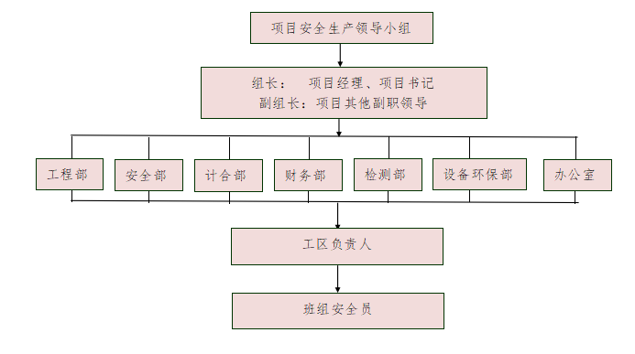
图13.3-1安全组织机构图
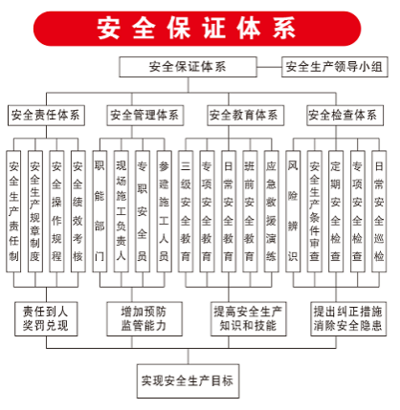
表13.3-2安全保证体系

13.3.3安全生产领导小组
为深入贯彻落实新《安全生产法》要求，狠抓“分级管理”、“三管三必须”和本质安全，进一步增强全项目全员安全生产责任意识，加强项目安全管理工作，建立安全生产管理长效机制，杜绝安全生产伤亡事故发生，经项目研究决定，成立洞头区共同富裕建设工程（一期）-古渔村配套设施建设工程工程安全生产领导小组，成员如下：
组长：李华
副组长：李国宝
组员：蔡祎晨、周汉桥、童衍川
安全生产领导小组办公室设在安全监督部，联系人：蔡祎晨，联系电话：15381728866，协助领导小组完成项目日常安全监督管理工作。
安全生产领导小组职责
（1）宣传、贯彻执行党中央、国务院、省委、省政府和上级部门有关安全生产的法律法规和政策。
（2）分析项目当前安全生产形势，研究解决安全生产工作中的重大问题。
（3）研究制定项目全员岗位责任制并督促全体人员按照岗位安全责任清单进行履职，过程检查、考核项目全员安全生产责任落实情况。
（4）保证本单位安全生产投入的有效实施，加强施工过程安全生产标准化建设。
（5）组织建立并落实安全风险分级管控和隐患排查治理双重预防工作机制，督促、检查本项目的安全生产工作，及时消除生产安全事故隐患。
（6）组织制定并实施本项目的生产安全事故应急救援预案，并按要求组织开展综合应急预案、专项应急预案、现场处置方案演练工作，储备应急救援物资。
（7）及时、如实报告生产安全事故，积极参与生产安全事故应急救援工作。
（8）完成上级交办的其他安全生产工作。

13.3.4重大危险源辨识
详见附件13：《风险源清单》。

13.4项目职业健康安全管理措施

13.4.1落实安全责任，实施责任管理
建立全员安全生产责任制，明确各级领导、现场管理人员、施工作业人员等在施工生产中的安全责任，层层压实责任，建立健全安全生产责任考核和追究制度，完善考核机制，及时奖惩兑现。
建立全员安全生产责任制，明确各级领导、现场管理人员、施工作业人员等在施工生产中的安全责任，层层压实责任，建立健全安全生产责任考核和追究制度，完善考核机制，及时奖惩兑现。
项目经理岗位安全职责
（1）认真贯彻执行国家及上级有关职业健康安全的方针政策、法律、法规、规章、标准、规范和公司制度。
（2）建立健全并落实本单位全员安全生产责任制，加强安全生产标准化建设。
（3）组织制定并实施本单位安全生产规章制度和操作规程。
（4）组织制定并实施本单位安全生产教育和培训计划。
（5）保证本单位安全生产投入的有效实施。
（6）组织建立并落实安全风险分级管控和隐患排查治理双重预防工作机制，督促、检查本单位的安全生产工作，及时消除生产安全事故隐患。
（7）组织制定并实施本单位的生产安全事故应急救援预案。
（8）及时、如实报告生产安全事故。
（9）定期组织召开项目安全工作例会，研究解决项目存在安全重大问题。
（10）落实领导带班制度，如实记录施工安全生产情况。
项目总工岗位安全职责
（1）认真贯彻执行国家及上级有关职业健康安全的方针政策、法律、法规、规章、标准、规范和公司制度。
（2）主持编制、审定项目施工方案和安全技术措施，各项技术措施应满足职业健康安全要求，组织单位工程开工前安全技术交底，并随时检查、监督和落实施工方案的的执行情况。
（3）组织落实临时设施、小型机具等设施设备的结构设计与安全检查，在确保强度、刚度、稳定性满足安全要求的基础上，同时考虑必要的附着措施、行走通道、安全带挂点等附属件的安全设计。
（4）协助项目经理做好风险辨识与评估工作，建立健全风险清单与每月动态重点风险监控清单，并组织全面交底培训。
（5）参与项目重、大型设备设施选型工作，从本质安全型考虑重、大型设备设施选型要求。
（6）牵头做好临时设施投入使用前的安全验收及各施工工序验收工作，并形成验收记录。
（7）落实领导带班制度，如实记录施工安全生产情况。
（8）配合本项目安全事故的调查处理，必要时提供相关科学技术数据。
安全监督部部长岗位安全职责
（1）认真贯彻执行国家有关职业健康安全的方针政策、法律、法规、规章、标准、规范和公司制度，负责项目日常安全管理。
（2）组织或者参与拟订本项目安全生产规章制度、操作规程和生产安全事故应急救援预案。
（3）组织或者参与本项目安全生产教育和培训，如实记录安全生产教育和培训情况。
（4）组织开展危险源辨识和评估，督促落实本项目重大危险源的安全管理措施。
（5）组织或者参与本项目应急救援演练。
（6）检查本项目的安全生产状况，及时排查生产安全事故隐患，提出改进安全生产管理的建议。
（7）制止和纠正违章指挥、强令冒险作业、违反操作规程的行为。
（8）督促落实本项目安全生产整改措施。
（9）对涉及到安全红线问题的有权要求立即整改，并对相关责任人追究意见提出建议，同时将具体情况书面报告项目主要负责人、公司安监部。
（10）严格按照民工管理办法，负责民工进退场信息登记管理工作和入场教育工作。
专职安全员岗位安全职责
（1）认真贯彻执行国家有关职业健康安全的方针政策、法律、法规、规章、标准、规范和公司制度。
（2）组织或者参与拟订本项目安全生产规章制度、操作规程和生产安全事故应急救援预案。
（3）组织或者参与本项目安全生产教育和培训，如实记录安全生产教育和培训情况。
（4）督促落实本单位施工安全风险管控措施。
（5）组织或者参与本项目应急救援演练。
（6）检查施工现场安全生产状况，做好检查记录，提出改进安全生产标准化建设的建议。
（7）制止和纠正违章指挥、强令冒险作业、违反操作规程的行为。
（8）及时排查、报告安全事故隐患，并督促落实事故隐患治理措施。
（9）监督并参与分部分项工程安全技术交底的执行情况。
现场技术员（主管、工区主任）岗位安全职责
（1）认真贯彻执行国家有关职业健康安全的方针政策、法律、法规、规章、标准、规范和公司制度。
（2）负责把施工规范、规程等转变成通俗易懂的条文，对班组开展开工前安全技术交底，并在施工中认真监督检查。
（3）负责严格按照施工方案组织施工，并检查各班组的施工情况，及时制止违反施工方案、规范、操作规程、技术措施的行为，并报告领导处理。
（4）落实施工现场安全管理工作，负责督促作业班组严格按各方要求整改现场存在的安全隐患。
（5）对出现涉及到安全事件的紧急情况，有权采取紧急停工措施，并上报项目负责人。
（6）参与危险源辨识、风险评估工作，针对识别的风险对各班组长进行风险交底，并督促各班组长结合班前教育十分钟对一线作业人员进行风险告知。
（7）严格按照民工管理办法，及时将人员进场信息上报至安全部办理民工进退场信息登记管理工作；负责民工工资的核实工作。
厨师岗位安全职责
（1）厨师必须持有身体健康证上岗。
（2）厨师上岗时必须穿戴洁净的服装，禁止在厨房炒菜中吸烟。
（3）所购进的食品、食物必须新鲜，禁止使用超过保质期的食品食物，肉类必须是经过检疫的，严禁购买无证、无照商贩商品。
（4）对存放在食堂内变质的一切食品（包括菜类、肉类）不能确定无毒的均不得蒸煮上桌食用。
（5）盛装食物的器具必须符合卫生标准，食物应存放在安全的地方。
（6）使用炊事机械必须遵守操作规程，禁止将手伸进运转中的炊事机械内，严禁机械运转时掏抠机械内的物品。使用刀具时，注意精神集中，防止切伤手或刀具掉下伤人。
（7）食堂使用的液化气系统（灶台、钢瓶）应定期检查（包括法兰接头、仪表、阀门、输送气管等），防止泄露发生火灾及中毒，灶台与液化气瓶及输气管应有足够的安全间距，必要时需增设隔离设施。工作结束后，炊事员应及时关闭所有阀门，切断气源，检查是否遗留火种，确认安全后，方可离开。
（8）严禁用湿手操作、用湿布擦拭电气设备、开关、插头、插座等，更不能将插头放在潮湿的地上，所有电气设备、设施必须保持干燥。
（9）食堂内地面必须保持干燥，人员在行走时注意不要滑倒摔伤。
（10）烹饪、蒸、煮食品时，要采取防烫伤措施。
检测部部长岗位安全职责
（1）认真贯彻执行国家有关职业健康安全的方针政策、法律、法规、规章、标准、规范和公司制度。
（2）正确使用个人劳动防护用品、用具，维护职业健康安全设施和防护装置，爱护安全标志。
（3）对操作实验设备的人员进行经常性的教育培训，使实验人员了解所用设备的使用要求和性能，遵守操作规程，杜绝违章操作。
（4）负责试验室消防安全管理，保管好消防设备。
（5）对实验材料进行分类储存，做到责任到人，严格危险物品管理及使用制度，控制领用数量，随时掌握物品使用情况。
（6）负责组织项目测绘工作，测绘数据进行复核或论证，确保测量结果指导工程施工安全可靠。
（7）严格按监控量测方案组织量测工作，负责建立监控量测预警流程，如实处理、反馈监控数据及预警信息。
测量员岗位安全职责
（1）认真贯彻执行国家有关职业健康安全的方针政策、法律、法规、规章、标准、规范和公司制度。
（2）正确使用个人劳动防护用品、用具，维护职业健康安全设施和防护装置，爱护安全标志。
（3）负责组织项目测绘工作，测绘数据进行复核或论证，确保测量结果指导工程施工安全可靠。
（4）严格按监控量测方案组织量测工作，负责建立监控量测预警流程，如实处理、反馈监控数据及预警信息。

13.4.2安全教育与培训
积极开展各种形式的安全教育与培训，不断提高全员的安全生产意识，丰富安全生产知识和提高安全技能水平。安全教育包括知识、技能、意识三个阶段的教育，教育的主要内容有：进行安全思想教育，学习国家现行法律法规、安全生产条例、新《安全生产法》、刑法修正案等；进行安全技术、职业卫生健康等方面的知识普及，进行典型经验和事故教训的教育；进行法制教育等，通过教育和训练，不仅要使操作者掌握安全生产知识。

13.4.3安全检查
安全生产检查主要内容包括：
（1）查管理制度：查本项目安全生产管理制度是否建立健全，内容是否齐全，是否符合实际；
（2）查培训：查进场作业人员是否经“三级”教育以及考核合格后上岗。
（3）查特种设备管理及人员：查特种作业人员（电工、焊工、起重工等）是否持证上岗，查特种设备的安全管理情况是否良好，是否经过备案、检测和登记；
（4）查安全技术管理：查安全技术措施、安全技术交底、危险性较大的分部分项工程安全专项方案的制订与执行情况）；
（5）查日常：查日常管理工作以及班组安全生产活动情况，查现场是否有违规违章作业行为等；
（6）查隐患：查施工现场隐患和危险因素以及整改指令的落实情况；
（7）查事故处理：检查职业健康安全环保事故、事件是否按照“四不放过”的原则进行了处理；
（8）查设施设备：查相关生产设施设备运转是否正常，进场设备是否经验收合格后进场；
（9）查人员精神状态：查是否有带病作业、酒后作业、疲劳作业等；
（10）查标识：查有没有设置安全警示牌及警示标志，从业人员是否知道相关要求，是否掌握自我保护知识。
安全生产检查要按照下列要求进行：
（1）项目部每月至少组织一次由项目经理亲自带队，项目领导、各部门人员参加的安全生产检查。
（2）项目根据项目实际等情况，积极开展不定期的安全生产检查，专职安全员每日巡查，实时掌握现场安全动态。
（3）技术员、安全员负责检查班组人员遵章守纪情况，执行技术规范、方案和安全技术交底的情况；班组班前应做好施工现场及其机械、设备、设施、工具的安全状况以及安全装置、防护设施等方面的检查，尤其是班前、班中、班后安全检查，发现隐患立即组织整改，发现不明异常情况，立即上报项目部。
（4）除定期检查外，根据工作需要进行不定期安全专项检查，包括：检查高温、防台防汛、冬季施工等季节性安全检查、重大节假日、重大活动期间安全专项检查，以及其他如临时用电、起重吊装、车辆行驶、消防安全等专项检查。
（5）由于气候、自然灾害等原因停工及发生因公重伤及以上事故后，进行一次全面的安全检查，确认无隐患，方可开工。
（6）按照《标准》要求，每月至少开展一次平安工地建设情况自查自纠，及时改进安全管理中的薄弱环节；每季度至少开展一次自我评价，对扣分较多的指标及反复出现的突出问题，应当采取针对性措施加以完善。

13.4.4安全技术交底
各分部、分项工程在施工进行之前，必须根据工作的具体情况和结构特点制定安全施工设计方案、施工操作工艺标准等，方案和工艺应充分考虑安全因素，方案应有必要的安全技术措施，以保证施工过程中的人身、设施设备和结构物的安全。对危险性较大的工程作业，应编制专项施工方案，超过一定规模的危险性较大的分部分项工程应按要求组织专家进行评审，根据专家评审意见进行修订并完善审批手续。向作业人员进行的安全技术交底必须通俗易懂，内容包含施工方案内安全技术措施、施工方法、安全操作规程、应急知识等，安全技术交底由作业人员、交底人、监督人共同签字，严禁代签。

13.4.5安全技术组织措施
包括以改善施工劳动条件、防止生产安全事故等为目的而采取的一切技术措施：
（1）开展以机械化、自动化为中心的技术革新，积极改进施工工艺和操作方法，改善劳动环境条件，减轻劳动强度，消除危险因素，保证安全生产。
（2）机械设备应有安全装置、严格按安全操作规程使用。
（3）完善相应安全防护设施和人员安全防护，如在施工现场设置安全围挡、操作平台防护，人员佩戴岗位安全防护用品。

13.4.6建立健全安全生产规章制度
安全生产规章制度主要有：安全生产会议制度、安全生产责任制度、安全生产专项费用使用制度、安全生产检查制度、“平安工地”考核评价制度、安全事故隐患排查治理制度、安全生产教育培训制度、施工安全技术交底制度、施工安全风险评估制度、专项施工方案的编制和审核制度、生产安全事故报告制度、施工设备安全管理制度、劳动防护用品配备和管理制度、施工现场消防安全责任制度、分包单位安全管理考评制度、特种作业人员管理制度、安全生产奖惩制度、施工单位项目部主要负责人带班制度、施工作业安全操作规程等，祥见报批的安全生产制度汇编。

13.4.7事故报告和调查处理
（1）事故发生后，事故现场负责人应当立即向项目经理报告；项目经理接到报告后，对于一次死亡（失踪）1～2人的事故，项目经理应当于1小时内向指挥部和事故发生地县级以上应急管理局和省交通质监局报告，24小时进行续报。对于一次死亡（失踪）3人以上（含3人）的事故，事故发生单位应在事故发生后30分钟内向指挥部和省交通质监局报告，12小时内进行第一次续报，1小时内向事故发生地县级以上应急管理局报告，情况紧急时，事故现场有关人员可以直接向事故发生地县级以上应急管理局和省交通质监局报告。
（2）事故报告应当及时、准确、完整，项目部和个人对事故不得迟报、漏报、谎报或者瞒报。
（3）事故快报采用统一格式，报告内容如下：
1）事故发生的时间、地点、项目工程简介；
2）事故发生地的项目建设、监理、施工单位名称及联系方式；
3）事故发生后的初步伤亡人数；
4）事故简况及处置情况。
（4）事故续报内容：
1）事故发生单位及主要负责人情况；
2）事故发生的主要经过；
3）事故造成的伤亡人数及直接经济损失的初步估算；
4）事故原因的初步分析；
5）事故发生后的应急救援措施及其他采取的相应处理措施。
（5）事故在第一次续报后出现新情况的，应当继续报告。在事故发生后30日内，伤亡人数发生变化的，应及时补报。
（6）项目经理接到事故报告后，应当立即启动事故相应应急预案，或者采取有效措施，组织抢救，防止事故扩大，减少人员伤亡和财产损失。事故发生后，有关单位和人员应当妥善保护事故现场以及相关证据，任何单位和个人不得破坏事故现场、毁灭相关证据。因抢救人员、防止事故扩大以及疏通交通等原因，需要移动事故现场物件的，应当做出标志，绘制现场简图并做出书面记录，妥善保存现场重要痕迹、物证。
（7）事故发生后，按“四不放过”原则（即事故原因未查清不放过，责任人员未处理不放过；整改措施未落实不放过；有关人员未受教育不放过），查明事故发生原因、人员伤亡、经济损失情况；确定事故责任者报主管部门处理。

13.4.8安全生产费用管理
本项目为普通公路，项目根据《企业安全生产费用提取和使用管理办法》（财资〔2022〕136号）、<省交通运输厅关于印发《全省“平安交通建设年”交通建设工程专项整治实施方案》的通知>(浙交〔2021〕40号)），按照“施工（初步设计）价格清单”合计报价的2.0％提取安全生产费用。本项目工程造价22542万元，提取安全生产费用总额为450.84万元。
安全生产费用按浙交〔2021〕12号-省交通运输厅关于印发《浙江省交通建设工程安全生产费用管理办法》的通知要求，计取按9大类：
表13.4.8公路水运工程安全生产费用使用范围明细表
费用大类 | 使用范围明细 | 计量方式
一、设置、完善、改造和维护安全防护设施设备支出（不含大临设施、机械设备等“三同时”要求初期投入的安全设施） | ①洞口、河流、基坑、沉井、泥浆池、作业通道、作业平台临边等危险部位的安全防护、防滑设施 | 清单单价计量
一、设置、完善、改造和维护安全防护设施设备支出（不含大临设施、机械设备等“三同时”要求初期投入的安全设施） | ②施工现场交叉作业防护设施，现场高压电塔、杆、光缆的围护设施 | 清单单价计量
一、设置、完善、改造和维护安全防护设施设备支出（不含大临设施、机械设备等“三同时”要求初期投入的安全设施） | ③施工作业区域安全标志、标牌、灯具等警示警告设施 | 清单单价计量
一、设置、完善、改造和维护安全防护设施设备支出（不含大临设施、机械设备等“三同时”要求初期投入的安全设施） | ④施工现场供配电设施的维修保养费用，供配电设施的周边防护设施，电器防爆设施 | 清单单价计量
一、设置、完善、改造和维护安全防护设施设备支出（不含大临设施、机械设备等“三同时”要求初期投入的安全设施） | ⑤防火、防爆、防尘、防毒、防雷、防台风、防地质灾害等设施设备 | 清单单价计量
一、设置、完善、改造和维护安全防护设施设备支出（不含大临设施、机械设备等“三同时”要求初期投入的安全设施） | 隧道、地下工程施工有毒有害气体、粉尘监测与通风设备设施（不含隧道工程通风） | 清单单价计量
一、设置、完善、改造和维护安全防护设施设备支出（不含大临设施、机械设备等“三同时”要求初期投入的安全设施） | 其他经监理和建设单位确认的临时安全防护设施、设备费用 | 清单单价计量
二、配备、维护、保养应急救援器材、设备支出和应急演练支出 | ①应急照明、防汛排涝、消防、急救等常用器材（药品）、设备与设施 | 清单单价计量
二、配备、维护、保养应急救援器材、设备支出和应急演练支出 | ②应急逃生器材与设备 | 清单单价计量
二、配备、维护、保养应急救援器材、设备支出和应急演练支出 | ③应急救援培训、委托专业应急救援产生的相关费用 | 据实计量
二、配备、维护、保养应急救援器材、设备支出和应急演练支出 | ④应急救援演练费用 | 可总价包干
三、开展重大风险和事故隐患评估、监测监控支出 | ①重大风险、重大事故隐患评估费用 | 清单单价计量
三、开展重大风险和事故隐患评估、监测监控支出 | ②重大风险监控费用（不含施工监控费用） | 清单单价计量
四、安全生产检查、评价、咨询支出 | ①聘请专业机构或专家开展施工安全专项风险评估报告的编制、审查、评审等相关费用 | 据实计量
四、安全生产检查、评价、咨询支出 | ②危险性较大分部分项工程专项施工方案论证等相关费用 | 据实计量或总价包干
四、安全生产检查、评价、咨询支出 | ③聘请专业机构或专家开展其他与施工安全生产技术、管理有关的咨询、审查、评估（价）或论证支出，不包括新建、改建、扩建项目安全评价。 | 据实计量
四、安全生产检查、评价、咨询支出 | ④聘请专业机构或专家对项目施工安全进行检查所支付的相关费用 | 据实计量
四、安全生产检查、评价、咨询支出 | ⑤为专职安全员配置的摄像机、无人机等辅助现场检查使用的器材 | 清单单价计量
五、配备和更新现场作业人员安全作业防护、职业健康防护支出 | ①《用人单位劳动防护用品管理规范》规定的劳动防护用品 | 清单单价计量
五、配备和更新现场作业人员安全作业防护、职业健康防护支出 | ②更新补充上述劳动防护用品 | 清单单价计量
六、安全生产宣传、教育、培训及考核奖励支出 | ①制作安全宣传标语、条幅、图片、视频等宣传资料所发生的费用 | 清单单价计量
六、安全生产宣传、教育、培训及考核奖励支出 | ②委托第三方或者邀请专家开展的安全教育培训费用 | 可总价包干
六、安全生产宣传、教育、培训及考核奖励支出 | ③安全教育培训体验馆、警示馆等场地建设费用 | 清单单价计量
六、安全生产宣传、教育、培训及考核奖励支出 | ④安全报纸、杂志订阅或安全书籍购置费 | 清单单价计量
六、安全生产宣传、教育、培训及考核奖励支出 | ⑤安全知识竞赛、技能竞赛、安全专题会议等活动费用 | 可总价包干
六、安全生产宣传、教育、培训及考核奖励支出 | ⑥安全经验交流、现场观摩等费用 | 可总价包干
六、安全生产宣传、教育、培训及考核奖励支出 | 参加有关行业主管部门或受其委托的专业培训机构组织的安全生产培训教育费用 | 可总价包干
六、安全生产宣传、教育、培训及考核奖励支出 | 安全生产目标考核奖励，原则上不应高于总额的5% | 据实计量
七、安全生产适用的新技术、新标准、新工艺、新装备的推广应用支出 | ①风险监测预警设施、智能化安全防护防控设施、逃生避险设施等数字化、网络化、智能化安全新技术与新装备 | 清单单价计量
七、安全生产适用的新技术、新标准、新工艺、新装备的推广应用支出 | ②其他安全生产新技术、新标准、新工艺、新装备的研究和推广应用费用 | 清单单价计量
八、安全设施及特种设备检测检验支出 | ①支架用钢管、贝雷片及其零配件等材料或产品的进场检验检测费用 | 清单单价计量
八、安全设施及特种设备检测检验支出 | ②施工中使用的施工机械、设施、机具以及安全防护用品、用具和配件的检测检验费用 | 清单单价计量
八、安全设施及特种设备检测检验支出 | ③起重机械、压力容器等特种设备的检验检测费用 | 清单单价计量
八、安全设施及特种设备检测检验支出 | ④翻模、滑（爬）模、施工挂（吊）篮、移动模架等设施的检验检测费用 | 清单单价计量
九、其他与安全生产直接相关的支出 | ①施工现场为保障交通安全而聘请协管人员产生的费用 | 清单单价计量
九、其他与安全生产直接相关的支出 | ②招投标时不可预见的，在施工过程中经建设单位与监理单位认可，可在安全生产费中列支的其它与安全生产直接相关的费用 | 清单单价计量
注：1.采用清单单价计量、据实计量的费用项目应当随安全生产费用使用报表一并提供相应凭证，发票、实际使用记录、签认单等形式均应认定为有效凭证；
2.安全生产辅助费（安全设施、设备、物品的运输、保管、保养以及与安全生产费用相关的企业管理费、规费和税金等）已含在清单单价中，不再另行单独计取。
（11）安全经费使用流程和管理办法
1）安全生产费用专款专用，专门用于完善和改进现场安全生产条件。安全生产费用的管理原则是：计划管理，规范使用，据实列账，杜绝截留。安全生产投入应依法管理，项目经理应保证本项目安全生产费用的有效投入。
2）项目部安全生产费用必须保证科学、合理、真实的使用。
3）安全监督部负责规范安全生产费用的使用和管理，督促相关部门明确安全生产费用的使用情况。负责安全生产费用的过程监督、检查以及按计划在规定范围内使用情况的审核，并优先保证安全防护措施、安全防护设备等相关费用的投入，对进场安全设施设备参与验收。
4）计合部负责安全设施设备采购的人员应留存相关合格证明、证件、资质等，交由安全监督部汇总保存。
5）财务部门负责正确核算、归集安全生产费用的投入使用情况；审核安全费用提取、安全投入计划、安全经费使用等，根据年度安全生产计划，做好资金的投入落实工作，确保安全投入迅速及时。必须保存原始发票、协议、支付凭证，不可分割的必须提供发生安全生产费用部位的费用构成。
6）应记录汇总安全生产费用投入台账。

13.4.9危大工程安全管理
（1）按照《危险性较大分部分项工程安全管理规定》，识别项目危险性较大分部分项工程和超过一定规模的危险性较大分部分项工程，编制危险性较大分部分项工程清单。
（2）在危大工程施工前项目经理部应组织工程技术人员编制专项施工方案，由单位技术负责人审核签字、加盖单位公章，并由总监理工程师审查签字批准后方可实施。
（3）对于超过一定规模的危大工程，项目经理部应当组织召开专家论证会对专项施工方案进行论证，并按专家意见修改，按程序报批通过后实施。
（4）项目应在施工现场显著位置公告危大工程名称、施工时间和具体责任人员，并在危险区域设置安全警示标志。
（5）专项施工方案实施前，编制人员或者项目总工应当向施工现场管理人员进行方案交底。
（6）施工现场管理人员应当向作业人员进行安全技术交底，并由双方和项目专职安全生产管理人员共同签字确认。
（7）项目应当严格按照专项施工方案组织施工，不得擅自修改专项施工方案。
（8）项目应当对危大工程施工作业人员进行登记，危险作业实行领导危险带班检查制度。项目专职安全生产管理人员应当对专项施工方案实施情况进行现场监督，对未按照专项施工方案施工的，应当要求立即整改，并及时报告项目经理，项目经理应当及时组织限期整改。
（9）项目应当按照规定对危大工程进行施工监测和安全巡视，发现危及人身安全的紧急情况，应当立即组织作业人员撤离危险区域。
（10）对于按照规定需要验收的危大工程，项目经理部应当组织相关人员进行验收。验收合格的，经项目技术负责人及总监理工程师签字确认后，方可进入下一道工序。
（11）危大工程验收合格后，项目经理部应当在施工现场明显位置设置验收标识牌，公示验收时间及责任人员。

13.4.10临时用电安全管理
（1）施工现场临时用电安全管理必须严格执行《施工现场临时用电安全技术规范》JGJ46—2005相关要求设置。
（2）临时配电线路必须按规范架设，架空线必须采用绝缘导线，不得采用塑胶软线，也不得沿地面明敷设。
（3）施工机具、车辆及人员，应与内、外电线路保持安全距离。达不到规范规定的最小距离时，必须采用可靠的防护措施。
（4）配电系统必须实行分级配电。现场所有电箱的内部设置符合有关规定，箱内电器必须可靠、完好，其选型、定值要符合有关规定。
（5）独立的配电系统按标准采用三相五线制的接零保护系统，非独立系统可根据现场的实际情况采取相应的接零或接地保护方式。各种电气设备和电力施工机械的金属外壳、金属支架和底座必须按规定采取可靠的接零或接地保护，一、二级配电箱外壳设重复接地，三级配电箱在比较集中的地方应设重复接地。
（6）在采用接地和接零保护方式的同时，设两级漏电保护装置，实行分级保护，形成完整的保护系统。漏电保护装置的选择应符合规定。
（7）手持电动工具的使用应符合国家标准的有关规定。工具的电源线、插头和插座应完好，电源线不得任意接长和调换，工具的外绝缘应完好无损，维修和保管应由专人负责。
（8）结构施工内部照明使用行灯照明的，其电源电压应不超过36V，灯体与手柄应坚固，绝缘良好，电源线须使用橡套电缆线，不得使用塑胶线。行灯变压器应有防潮、防雨水设施。外围的强电照明，必须搭设灯架，灯架高度不得低于2m，并做好绝缘。
（9）电焊机应单独设开关。电焊机外壳应做接零或接地保护。施工现场内使用的所有电焊机必须加装电焊机触电保护器。电焊机一次线长度应小于5m，二次线长度应小于30m。接线应压接牢固，并安装可靠防护罩。焊把线应双线到位，不得借用金属管道、金属脚手架、轨道及结构钢筋作回路地线。焊把线无破损，绝缘良好。电焊机设置地点应防潮、防雨、防砸。
（10）从事电气作业人员必须持证上岗。
（11）非电工严禁乱动电气设备，私拉电源等。
（12）进行维修停送电作业，严格执行安全操作规程。
（13）各种标志牌齐全、清晰，张挂地点醒目，安装牢固。
（14）现场用电设备线路应经常检查，大风、大雨应加强巡视。
（15）施工现场闸箱应加锁。下班后拉闸断电，锁好闸箱。
（16）一、二级配电箱总路开关、分路开关都必须设隔离开关。
（17）施工现场用电设备应装漏电保护开关，每月试验检查一次是否安全可靠。
（18）妥善保管和正确使用高压防护用具定期检测。
（19）每台用电设备实行“一机、一闸、一箱、一漏”制。开关箱与其所控制的固定式用电设备的水平距离不宜超过3m，漏电保护器应与所控制的设备容量相匹配，开关箱与二级配电箱的距离不得超过30m。
（20）各级配电箱内应设专用零线和保护零线端子，不得相互混接；箱内电气元件应排列整齐、牢固，配线横平竖直、美观，并且绑扎牢固；箱底引出线口应加橡皮绝缘互套，箱门应配锁。
（21）各级配电箱周围2m以内不得堆放杂物，并且应设防雨措施。
（22）照明电线不能栓在金属脚手架、龙门架、塔吊等其它金属上，严禁在地面上乱拉、乱拖。
（23）架空线路应采用铁横担，瓷瓶水平架设，距地面一般不低于4m，过道路不低于6m。

13.4.11应急管理
生产安全事故应急预案编制：
（1）项目经理组织编制项目经理部生产安全事故应急预案，制定应急救援程序及响应机制，建立现场应急物资库，制定应急演练计划，定期开展有针对性安全应急救援演练和实操培训。
（2）应急预案的编制应根据有关法律法规和《生产经营单位生产安全事故应急预案编制导则》GB/T29639-2020，依据风险评估和应急能力的评估结果编制应急预案，做到重点突出，有针对性的去进行应急管理工作。以应急处置为核心，明确应急职责、规范应急程序、细化保障措施。在全面调查的基础上，结合现场实际情况，开展科学的分析和论证，使应急预案中的内容符合客观情况，具备较好的可执行性，为应急救援提供科学指导。
（3）应急预案应形成体系，在综合预案的指导下，针对各级各类可能发生的事故和存在的危险源制定专项应急预案和现场处置方案，各级预案应将危险源清单化，应急准备、救援行动、应急保障程序化，救援物资、设备、人员专业化，且本项目的应急预案应与当地应急部门、政府相衔接，建立起良好的应急机制。
（4）生产应急预案祥见报批的生产安全事故应急预案。
应急预案培训及演练：
（1）项目经理部应组织开展本项目的应急预案、应急知识、自救互救和避险逃生技能的培训活动，使有关人员了解应急预案内容，熟悉应急职责、应急处置程序和措施。
（2）应急预案演练以实战为主，桌面演练为辅，应急预案演练结束后，项目应对应急预案演练效果进行评估，撰写应急预案演练评估报告，分析存在的问题，并对应急预案提出修订意见。
应急管理机构：
（1）项目经理部建立应急管理机构，存在高风险、极高风险的施工场所建立项目应急兼职救援队伍。储备应急物资及装备，建立应急物资、装备配备及其使用档案，并对应急物资、装备进行定期检测和维护，使其处于适用状态。
（2）项目经理部应急管理机构实现统一领导、分级响应、统一指挥，协同应对的运行机制，明确和规范应急响应程序，建立健全24小时应急值班机制，切实加强应急管理工作，保证应急救援体系运转高效，应急响应快速、灵敏。

13.4.12施工现场安全保证措施
行车安全保证措施
（1）车辆运输坚持“三个合理安排”、“五定”、“五上路”的方法。
1)“三个合理安排”，即合理安排运输计划，合理安排车辆，合理安排装卸。
2)“五定”，即定人、定车、定任务、定行车路线、定物资类别。
（2）做好司机的安全、管理教育和技术培训工作，加强专业技术培训。
（3）坚持“四项车管制度”。
1)检查制度：坚持日常检查、途中检查、修理保养质量检查、安全检查制度。
2)保养制度：坚持定期保养、换季保养。
3)修旧利废制度。
4)车场日制度。
（4）搞好配件管理，确保正常供应。
（5）做好各种工程车辆的检修与维护、消除事故隐患，不使用带病设备。加强现场修理，对机械故障和配件损坏随时进行修理和更换，保证现场的设备完好率。
（6）严格执行“三定”保养制度。定人、定位、定项分工保养。合理确定保养周期，突出保养重点。及时清洁三滤（空气滤芯、柴油滤芯、机油滤芯）和燃油油路，发现问题及时修理更换。
（7）尽量减少机械设备的接地压力，防止机械沉陷。
（8）施工时，指派专人负责各种机械设备安全作业范围监督、检查，杜绝伤人事故的发生。
机械设备安全保证措施
（1）施工中，必须使用质量合格的施工机械，具有合格证和完整的安装、使用、维修说明书。施工机械进场前，应经验收，确认合格。
（2）施工机械操作工必须经过专业培训，考核合格，取得建设行政主管部门颁发的操作证或公安交通主管部门颁发的机动车驾驶执照后，方可上岗。施工现场严禁学徒工在场内操作机械设备。小型施工机具操作工应经过安全技术培训，考核合格后，方可上岗。
（3）机械上的各种安全防护装置和监测、指示、仪表、报警、信号等自动装置必须完好齐全，有缺损时应及时修复。安全防护装置不完整或已失效的机械严禁使用。
（4）电动机械的电气接线必须由电工操作，在露天和潮湿地区使用，应采取防潮保护措施。
（5）施工机械使用前，操作工应进行全面检查，确认机械各部完好，防护装置齐全有效，并经试运转，确认正常，方可作业。
（6）机械必须按照使用说明书规定的技术性能、承载能力和使用条件，正确操作，合理使用。严禁超载作业或任意扩大使用范围。不得随意更换原机零部件，需要更换时，应由专业技术人员设计并试验、鉴订，确认符合要求后方可实施。
（7）机械不得带故障运转。运转中发现不正常时，应立即停机检查，排除故障后方可使用。
（8）大型移动式机械的作业场地应平整、坚实，固定式机械应有可靠的基础，并安装稳固，机身应保持水平。
（9）大型移动式机械运转和作业时，现场应设专人指挥，指挥人员应站在安全处，确认周围符合安全要求后，方可向机械操作工发出指令。
（10）轮式、履带式机械起步前，必须观察周围环境确认安全，并鸣笛示警。
（11）电动机械必须在机械附近配备开关箱，且一机一闸。启动前，应检查电气接线，确认完好、无漏电；检查漏电保护装置，确认灵敏、可靠。使用中遇停电，必须关机断电并制动。
（12）机械运行中，严禁操作工和现场人员触摸运转的部件，并保持安全距离。
（13）机械运转中，操作工或驾驶人员严禁离开岗位，需离开岗位时，必须断电或熄火、制动，必要时应锁闭操作室或驾驶室。
（14）机械运转中严禁维修、保养。维修、保养机械必须在断电或熄火、制动和楔紧行走轮后进行。在机械悬空部位下作业时，必须将悬空部位支撑或支垫稳固。
（15）作业后必须断电或熄火、制动、操纵柄置于零位，移动式机械应停置于平坦、坚实、安全的地方，并锁闭驾驶室、操作室。
（16）机械集中停放场所应设专人值守，并应按规定设置消防器材；大型内燃机械应配备灭火器；机房、操作室和机械四周不得堆放易燃、易爆物品。
（17）在机械产生对人体有害的气体、液体、尘埃、渣滓、放射性射线、振动、噪声等场所，必须配置相应的安全防护设备和有毒有害物质处理装置；在管道、构筑物、沉井施工中，应采取措施，使有害物限制在规定的限度内。
电(气)焊作业安全保证措施
（1）作业人员必须经过专业培训，并且持证上岗，严禁无证进行电气焊作业，因无证上岗被查处导致的罚款由协作队伍自行承担。
（2）现场作业人员必须具备一定消防安全知识，能熟练使用消防灭火器材。
（3）作业时带班领导一定要进行现场统一指挥，在现场将措施落实到位，并指定专人在场检查和监督，发现问题及时汇报。
（4）焊、割等设备的运输执行有关运输安全措施。氧气瓶、乙炔瓶在装卸、运输时不得同油脂、易燃、易爆物品同车，必须轻装轻放、绑扎牢固，防止滚动。氧气瓶上应装设防震胶圈，搬运前检查安全帽是否拧紧。
（5）电焊、气割工作地点的前后两端各10m范围内，不能有液压油、机油、棉纱、风筒等易燃易爆物品，上述工作地点应至少备有２个干粉灭火器。
（6）电焊和气割操作人员必须佩带专用手套、焊帽或专用防护眼镜，衣领袖口必须全部扎紧。
（7）所有使用电焊设备必须完好，接线符合完好标准。气割用具必须完好，气带接头连接处使用专用卡子固定可靠，不得用铁丝代替。
（8）气割使用的氧气、乙炔瓶，间距必须保持在5m以上，与周边动火距离必须10m以上。
（9）使用电焊、气割时一定注意不得损坏设备其它部分，电缆管线等易燃物品，要用不燃性材料保护好。
（10）在设备上焊接时，必须小心注意，防止损坏轴承、衬套、齿轮箱、铰接点和电机等。
（11）在设备、开关等物体上焊接时必须停电后方可焊接。
（12）在皮带机上方焊接时，带面必须用不燃性材料进行保护。
（13）焊接时一定要把接地点设在尽量靠近焊接的地点，这样可以防止这些地方的润滑剂在焊接电流的作用下发生分解，并防止轴承过热。同时防止电流通过轴承或齿轮在焊接中产生电弧，从而点焊在一起。
（14）焊机接地点绝对不要接在液压油缸的活塞杆上，因为电弧会在活塞杆上造成点蚀坑。
（15）电焊、气割工作完毕后，应有专人在工作地点检查，发现异状，立即处理。
（16）电焊、气割和喷灯焊接等工作完毕后，相关设备、工具等不得存放在施工现场，必须全部回收。
起重作业安全保证措施
（1）起重作业人员
1）起重作业人员必须经国家认定有资格的培训机构进行安全技术培训，经考试合格，取得《特种作业人员操作证》，持证操作；
2）吊运前正确佩戴个人防护用品，包括安全帽、工作服、工作鞋和手套；
3）严格遵守规章制度和安全操作规程；
4）起重机驾驶人员要做到“十不吊”。
（2）安全操作规程
1）吊运前检查吊装设备、钢丝绳、吊钩等各种机具，确保规格正确、安全可靠；
2）吊运前检查清理作业场地，确定搬运路线，清除障碍物；
3）吊点选择正确，吊物捆缚牢固，捆缚吊运带有锋利棱角的重物时，应当放垫；
4）禁止吊拔埋在地下或凝结在地面、设备上的物体；
5）用两台起重机吊运一个重物，应在有关部门的直接监督下进行，并装有专用吊重平衡梁，吊运时起重钢丝绳应当保持垂直，每台起重机所受的负荷量不能超过其最大起重量；
6）吊运时，应当先稍离地面试吊，证实重物挂牢、制动性能良好和起重机稳定后，再继续起吊；
7）禁止歪拉斜吊；
8）起重机吊运重物时走吊运通道，禁止从人头上越过；
9）禁止在吊物上站人，禁止对吊物加工，不许吊物在空中长时期停留，起重机吊着重物时，司机和指挥人员不得随意离开工作岗位；
10）当起重机运行时，禁止人员上下，禁止从事检修工作，禁止从一个桥式起重机跨越到另一个桥式起重机上去；除停车检修外，禁止在桥式起重机的轨道上走人。
（3）管理
1）吊装作业必须分工明确，按照《起重吊运指挥信号》规定的联络信号，统一指挥；
2）有主、副两套起升机构的起重机，不允许同时利用主、副钩工作，设计可以同时作业的起重机除外；
3）汽车起重机工作时，其悬臂所能涉及的工作区域内禁止站人；施工现场严禁使用电磁铁起重机；
4）禁止大风或雨、雪、雾天气起吊；
5）夜间作业要保证照明度。
高空作业安全保证措施
（1）工作前应仔细检查并佩戴安全防护用品（安全帽、安全绳、及安全带），衣着要灵便，禁止穿硬底和带钉易滑鞋，悬空作业应加设双保险。员工工作前必须有良好工作状态，禁止连续加班加点工作、禁止酒后工作。
（2）高空作业部位必须有安全的行走通道及脚手架。登高应走行走通道，不得翻行或抄近。不得在无防护的高设施、高建筑上行走。
（3）通行爬梯不得缺陷，移动梯必须固定，不得垫高，禁止在高平台、高通道、高排架上平躺休息，禁止二人同时在一梯档上作业。
（4）遇雨、雾及六级以上大风等恶劣气候，禁止登高和悬空作业。
（5）搭设、拆除脚手架及模板必须为熟练的架子工操作。高空悬空作业必须采用腰部挂钩式安全绳并加系背式安全带。作业人员必须两个人员以上，一个人高空作业，另一人配合、监护。
（6）高空交叉作业时应统筹兼顾上下左右。高排架上不得堆放和抛掷材料或吊装联系，应配备通讯设备。
（7）吊车或泵车进行墩柱或盖梁混凝土浇筑时，操作人员要确保在安全位置，指挥吊车或泵车人员要熟悉旗语、手语，吊装操作严格执行操作规程。
（8）施工人员在墩台帽进行支座调整需系安全带，确保安全。吊车工作需专职安全员组织进行安全检查后方可进行施工作业。
（9）高处作业的安全技术措施及其所需料具，必须列入工程的施工组织设计。
（10）施工前，应逐级进行安全技术教育及交底，落实所有安全技术措施和人身防护用品，未经落实时不得进行施工。
（11）攀登和悬空高处作业人员及搭设高处作业安全设施的人员，必须经过专业技术培训及专业考试合格，持证上岗，并必须定期进行体格检查。
（12）施工中对高处作业的安全技术设施，发现有缺陷和隐患时，必须及时解决；危及人身安全时，必须停止作业。
（13）因作业必需，临时拆除或变动安全防护设施时，必须经施工负责人同意，并采取相应的可靠措施，作业后应立即恢复。
（14）高处作业安全设施的主要受力杆件，力学计算按一般结构力学公式，强度及挠度计算按现行有关规范进行，构造上应符合现行的相应规范的要求。
临时用电安全保证措施
（1）施工现场用电应按国家操作规程要求施工。
（2）现场电工需持证上岗，应了解掌握施工现场设备情况，必须利用劳保用品或绝缘器材进行操作，进现场穿绝缘鞋，戴安全帽。
（3）电工禁止带电作业，对情况不清，设备和线路均按有电处理，电气设备不准同时接零。
（4）所有电气、设备，都应接有漏电保护器装置，对开关溶断丝选用应合理，同一地点超过两个开关时应设总开关，同一开关不允许安两台设备，且吊车、龙门架、搅拌机等金属机械作良好接地，接地电阻不大于4Ω。
（5）施工现场配电室应防雨水，门应上锁，闲人免进，室内不准堆放易燃物品。
（6）现场用电禁止乱拉乱接，暂住房内配线，导线规格应符合用电容量的要求。暂住房内配线高度符合要求。
（7）现场用电设备配线采用五芯电缆，电缆线应采用水泥杆架设应牢固，高度应符合要求。
（8）施工现场如遇停电时必须立即切断电源，防止来电时机械自行运转伤人，施工现场不允许带电作业。
（9）配电屏应与重复接地线及保护零线做电气连接。
（10）架空线路距离地面一般不低于4m，过路线的最下一层不低于6m。
11）电缆在室外直埋地敷设时，必须按电缆埋设图敷设，并应砌砖槽防护，埋设深度不得小于0.6m。
（12）电缆的上、下各均铺设不小于5cm厚细砂，上盖电缆盖板或红砖作为电缆的保护层。
（13）施工现场临时用电工程必须采用TN～S系统，设置专用的保护零线，要求使用五芯电缆配电系统采用“三级配电、二级保护”，在总配电箱下，设分配电箱，分配电箱以下设开关箱。
（14）开关箱与用电设备之间必须实行“一机一闸、一漏一箱”制，严禁同一个开关电器直接控制二台及二台以上用电设备。
（15）照明线路不得拴在金属脚手架、龙门架或井字架上，严禁在地面上乱拉、乱拖，控制刀闸应配有熔断器和防雨措施。
（16）电焊机一次线长度不应大于5m，一、二次侧防护罩齐全，焊机机械二次线应选用YHS型橡皮护套，铜芯多股软电缆。
（17）手柄和电缆系统绝缘应良好，并必须持证上岗。
（18）手持电动工具的开关箱内必须安装隔离开关，短路保护，过负荷保护和漏电保护器。
（19）照明变压器必须有防雨、防砸措施。
（20）按有关标准和规范执行。
防坍塌作业安全保证措施
施工区域范围内边坡开挖、路基填方、基坑开挖施工等工点有发生坍塌的可能，针对以上工点施工时主要的防坍塌措施如下：
（1）坑、沟、槽土方开挖，深度超过1.5m以下的，必须按规定放坡或支护。
（2）挖掘土方应从上而下施工，禁止采用挖空底脚的操作方法，并做好排水措施。
（3）挖出的泥土要按规定放置或外运，不得随意沿围墙或临时建筑堆放。
（4）基坑、井坑的边坡和支护系统应随时检查，发现边坡有裂痕，疏松等危险征兆，应立即疏散人员采取加固措施，消除隐患。
（5）各种模板支撑，必须按照模板支撑设计方案要求，立杆、横杆间距必须满足要不能减少和扩大，特别是采用木支撑施工方法，防止混凝土施工时模板坍塌。
（6）施工中必须严格控制建筑材料、模板、施工机械、机具或其他物料在楼层或屋面的堆放数量和重量，以避免产生过大的集中荷载，造成楼板或屋面断裂坍塌。
（7）安装和拆除大模板，吊车司机与安装人员应经常检查索具，密切配合，做到稳起、稳落、稳就位，防止大模板大幅度摆动，碰撞其他物体，造成倒塌。
路基土石方工程施工安全保证措施
（1）路基施工前，必须摸清路基下的管线排列和地质勘探资料，以利考虑开挖过程中的意外应急措施。
（2）施工前负责项目管理的技术人员要组织对施工作业班组、作业人员就基础施工的各项安全技术要求，作出详细交底说明，交底要分不同工种和不同对象进行；内容要有针对性，明确告知安全操作规程和违章操作的危害，并采用书面形式，双方签字确认。
（3）开挖土方必须严格施工方案。路基开挖时，挖土机械的通道布置、挖土顺序、土方驳运等必须严格按照土方开挖组织设计要求进行施工，避免周围环境的不利影响。路基开挖同时，必须设置确实可行的排水措施，以免路基积水，影响其土壤结构。
（4）机械挖土，其机械使用前必须经过验收，合格后方能使用；司机必须持证上岗；人工挖施工时，操作人员之间要保持安全距离，一般大于2.5m；多台机械开挖，挖土机间距应大于10m；挖土要自上而下逐层进行，严禁先挖坡脚的危险作业。
（5）项目施工部门应为基础施工机械作业提供必要的道路、机械停放场地等条件，并消除对机械作业有妨碍或不安全的因素，如基础土质过差，应采取走道板等加固措施，夜间作业应设置充足的照明。机械进入作业地点后，项目施工负责人应向操作人员进行安全技术措施和操作规程的交底，使操作人员熟悉作业环境和施工条件，明确操作规程，遵守现场安全规则。
（6）运土汽车道路不宜平行靠近基坑，运输过程中要落实专人负责指挥引导，确保车辆安全畅通。
（7）坑槽施工，应经常检查边壁土质及支撑稳固情况，发现有裂缝、疏松或支撑走动，要随时采取加固措施。根据土质、沟深、水位、机械设备重量等情况，确定堆放材料和施工机械距坑边的距离。往坑槽运材料，应用信号联系。
（8）地下防水堵漏施工照明用电应将电压降到12V～36V以下，以防触电；配置促凝剂时，要督促操作人员戴好口罩、手套；处理漏水部位，需用手接触掺促凝剂的砂浆时，需戴胶皮手套或胶皮手指套。
（9）路基开挖深度小于3m时，可采用重力排水；开挖深度超过3m时，宜采用井点降水。
（10）井点降水时设备的排水口应与坑边保持一定距离，防止排出的水回渗入坑内；降水过程中必须与坑外水位观测；密切配合，注意可能由于隔水帷幕渗漏在降水时影响周围环境；坑外降水，应采取在降水管与受保护对象之问设置回灌井点或回灌砂井、砂沟等措施，减少井点降水对周围环境的影响。
（11）基础施工，电气设备和线路必须绝缘良好，电线不得与金属物绑在一起；各种电动机具必须按规定接零或接地并设置单一开关；遇有临时停电或停工休息时，必须拉闸加锁。
（12）安排专人在基坑四周设置1.2m高的防护栏杆和18cm高的挡脚板，张挂密目式安全网，并确保具有一定的侧向受压力，上下基坑要设置一定数量的临时楼梯，其平面位置按方案要求考虑不同位置的作业人员上下方便。
混凝土浇筑施工安全保证措施
（1）混凝土浇筑前清除槽底残渣，用水湿润，安装连接好振捣器，振捣器应放置在固定的架子上，并有专人负责。混凝土管道安装牢固，应竖直安装，运输管道长度不得超1m防混凝土堵塞。
（2）振动器、振动棒的电源线路必须完整，严禁使用有破损的电缆。振捣器不能扎在钢筋上，不准拖拉。振捣手在使用振动棒作业时，必须戴好防护用品，绝缘手套，穿好胶鞋。振动棒不能靠近模板振捣，避免损坏模板。
（3）柱、桩内浇筑须系好安全带。混凝土浇筑设备和运输管道须为合格产品且经检测后才能使用。
（4）作业时，临边防护必须完整、有效，严禁无防护作业。作业人员禁止用湿手开或关电源，以防触电。作业人员在槽边不得向槽里投掷物体。
（5）混凝土浇筑特别是桥梁桩、柱等施工时，桩柱内须配置安全绳，通风管，建立上下通讯联络信号，时刻保持联络，施工作业区须有上下通行通道，布置有软梯，保证人员及时上下。
（6）混凝土泵输送混凝土时，混凝土管道接头必须严密、牢固，管道的架子必须牢固，输送前必须试压，检修必须卸压；混凝土输送管道每节拆除时，须停止作业，由专人拆除，将管道吊出作业范围内，才能继续作业，在桩柱内施工管道拆除，振捣手须离开桩柱，待管道拆除吊出桩柱外才能下井作业。
（7）振捣手在振捣作业时，须时刻注意周围变化和孔内气味，不适时须迅速通知上面人员停止作业，并离开作业区。
（8）混凝土浇筑时不许中断，特殊原因中断需及时进行断层处理，预埋接缝钢筋。施工过程中最好不要中途换人。在运输、浇灌的同时，有落地灰要及时回收利用，并且做到“活完料净脚下清”，保持施工现场清洁卫生。
（9）浇筑盖梁或柱间横系梁时，作业平台与模板支撑脚手架必须分离，盖梁浇筑应从悬挑端向跨中对称进行，作业护手必须牢固，并有通长接地保护防雷措施。
涵洞施工安全保证措施
（1）施工前，应对施工现场、机具设备及安全防护设施等，进行全面检查，确认符合安全要求后方可施工。
（2）施工道路平整、坚实、保证畅通。危险地点悬挂警告牌或明显的红灯示警。
（3）室内不得堆放易燃品；严禁在木材加工场、料库等处吸烟；现场的易燃杂物，随时清除，严禁在有火种的场所附近堆放。
（4）进入施工现场人员，必须佩戴安全帽，特殊工种按规定要佩戴好防护用品。
（5）高空作业区域应布设安全网或防护栏。
（6）高处露天作业及大型构件起重吊装时，应根据作业高度和现场风力大小、对作业的影响程度，制定适于施工的风力标准。遇有六级（含六级）以上大风时，上述施工应停止作业。
（7）混凝土工程使用的模板及支架结构的稳定性、刚度和强度应满足施工要求，其承载力应满足支撑新浇混凝土的重力、侧压力以及施工过程中产生荷载的要求。
（8）地面以下的模板安装、拆除，应先检查坑壁稳定和支护牢固情况，深长基础宜分层支模，边装边支，逐层施工。
（9）地面以上的模板安装，应分段分层自下而上，逐层支撑稳固。
（10）模板支架应安装在坚固地基上，并有足够支撑面积。
（11）钢筋加工时调直机应固定，手与飞轮应保持安全距离，调至钢筋末端时，应防止甩动和弹起伤人。钢筋切断机操作时，不得将两手分在刀片两侧俯身送料，不得切断直径超过机械规定的钢筋。钢筋弯曲机工作台应安装牢固，旋转半径内和机身不设固定锁子的一侧，严禁站人。
（12）混凝土搅拌作业时，不得将头、手伸入料斗和机架之间，手和工具不得伸入搅拌筒内扒料、出料。料斗升起时，人员不得从料斗下方穿行，作业后应将料斗落到坑内，当升起或清除料斗内杂物时，应将料斗用链条扣牢。
（13）使用吊斗（罐）运输混凝土时，吊斗（罐）不得碰撞栏杆和脚手架，严禁超载吊运。
（14）混凝土浇筑平台应搭设牢固，浇筑基础部位混凝土时，应检查基坑边坡稳定情况，浇筑时安装或搭设的溜槽必须绑扎牢固，并严禁人员在上面作业。
（15）砌体工程施工时，应先做好排水，经常检查基坑边坡，高出地面时，人员不得靠近墙脚或坡脚，不得采用从上向下自由滚落的方式运输石料。
（16）砌筑用石料不宜超过50Kg，砌筑中应防止砸伤手脚。
边坡施工安全保证措施
（1）框架施工过程中，要防止边坡上部的滚石滚落伤及人员或设备，并保证作业面滚石等易滚物件不会对下一台阶工作面形成安全隐患。骨架梁施工应自下而上进行，抬运跳板应坚固，并设防滑条。
（2）人工抬运石块和搬运砂浆、混凝土等材料所用工具必须牢固可靠，如绳、筐、桶等。
（3）打设临时锚杆或勾缝应自上而下进行。严禁在施工完毕的坡面上行走，上下时设爬梯。
（4）坡面防护工程施工应采取必要的安全防护措施，如挂设安全防护拦截网，施工时禁止上下层交差作业。
（5）高边坡作业主要宜造成施工人员坠落及坡面危石对施工人员的打击。框架施工过程中，要防止边坡上部的滚石滚落伤及人员或设备，并保证作业面滚石等易滚物件不会对下一台阶工作面形成安全隐患。坡面施工人员在施工的过程中必须穿戴好个人的安全防护用品，活动范围小的施工人员还要系好安全绳。
（6）针对上下运送材料人员，运送料通道还应加设安全网进行防护。所有进入工地的人员，必须按规定佩戴安全帽，遵章守纪听从指挥；加强安全保卫工作，禁止闲杂人员进入施工现场。对坡面危岩和松动的岩石，安排专人及时进行清除，并由专人进行指挥。清除人员必须系安全绳，站在其上方稳固、安全的位置，采用撬棍清理。
（7）作业所用材料要堆放平稳，工具应随手放入工具袋内，上下传递物件不得抛掷。
交叉施工安全保证措施
1）施工各方在同一区域内施工，应相互理解，相互配合，建立联系机制，及时解决可能发生的安全问题，并尽可能为对方创造安全施工条件、作业环境。
2）干扰方应向被干扰方提供施工计划，被干扰方据此提前安排施工，以减少干扰所带来的损失，如双方无法协调一致，或被干扰方必须停工时，应报项目部协商解决。
3）在同一作业区域施工应尽可能避免交叉作业，在无法避免交叉作业时，应尽量避免立体交叉作业，双方在交叉作业或者相互干扰时，应根据该作业面的具体情况共同商讨制定安全措施，明确各自的职责。
4）因施工需要进入他人作业场所，必须以书面形式向对方进行申请，说明作业性质、时间、人数、动用设备、作业区域范围、需要配合的事项。
双方应加强从业人员的安全教育和培训，提高从业人员作业技能，自我保护意识，预防事故发生的应急措施和综合应变能力，做到“四不伤害”。
5）双方在交叉作业施工前，应当互相通知或告知对方本班施工作业的内容、安全注意事项，施工过程应加强检查，对发现的隐患和可预见的问题要及时协调解决，消除安全隐患，确保施工安全。
6）交叉作业要设置安全栏杆、安全网、防护棚或警示围栏，夜间工作要有足够的照明，施工人员身体健康，作业时佩戴相应的安全防护用品，严禁穿凉鞋、硬底鞋、赤脚攀登等。
桥梁施工安全保证措施
（1）建立完善的安全预案和管理制度:桥梁施工前，应根据实际情况制定适合的安全预案，明确施工过程中的危险性和应对措施，并通过培训、考核等方式，确保施工人员熟悉并遵守安全管理制度。
（2）做好安全教育和培训:施工前，对施工人员进行全面的安全教育和培训，使其了解施工现场的安全规定和操作规程，熟悉常见的安全事故处理方法，提高安全意识和应急能力。
（3）安全设备的使用:施工现场应配备必要的安全设备，如安全帽、防滑鞋、工作服等，对特殊工种需要使用的个人防护用品，如护目镜、耳塞等，也要做好宣传、分发和使用管理。
（4）施工现场的划分和标识:对施工现场进行划分，设置安全警示牌和标志，明确各个区域的用途和安全注意事项，合理设置警示线、警示标志和防护栏杆，确保施工人员和外来人员能够清晰地了解施工区域。
（5）严格落实施工人员的安全防护措施:施工人员应按规定穿载好安全防护装备，不能随意解除或改变，特别是在高空、高温、高压等特殊环境下，要根据实际情况加强防护。
（6）建立安全监督和检查机制:定期组织对施工现场进行安全检查和隐患排查，重点检查施工人员的安全防护措施是否到位，现场是否存在安全隐患，并及时整改。
（7）、加强对施工机械设备的维护和检修:施工机械设备是桥梁施工中必不可少的工具，要定期对设备进行维护和检修，确保其工作正常，减少发生事故的可能性。
（8）做好施工过程中的防火管理:施工过程中，要采取防火措施，确保电缆、燃油等易燃易爆物品的使用和存储安全，设立专项灭火器材和逃生通道，以应对突发火灾。
（9）加强施工现场的交通管理:施工现场应划定施工区域和通行道路，设置合理的交通标志和警示标志，限制无关人员和车辆的进入，保障施工人员和周边人员的交通安全。
（10）合理安排施工周期和工序:桥梁施工应合理安排施工周期和工序，确保在正常的工期内完成工程，避免出现加班和疲劳作业，减少意外事故的发生。
隧道施工安全保证措施
（1）进洞作业规定
机械操作人员必须熟练掌握设备的性能和操作规程，严格按标准作业，所有工作人员应持证上岗，按规范施工;必须严格佩戴劳动防护用品;必须严格劳动纪律，严禁酒后上岗，严禁在工作岗位上打闹，严禁穿拖鞋上班作业;工作人员必须熟知消防和设备报警信号。
（2）出渣、运输作业规定
机械装渣作业应严格按操作规程进行，并不得损坏已有的支护及临时设备，在台阶或棚架上向下扒土时，土堆应稳定，防止滑坍伤人;卸渣时应有专人指挥卸渣、平整，并且在弃土场的边沿处有明显的标志，现在指挥人员必须有明显的指示手势或警示信号。
运输道路应设专人按标准要求进行维护和养护，使其经常处于平整、畅通。行车速度，在施工作业地段和错车时不应大于10km/h;成洞地段不宜大于20km/h.线路或道路两侧的废渣和余料应随时清除。运输车辆的性能必须良好，操作时应符合有关的安全管理规定。弃土车内严禁拉人，并且严禁酒后驾车，而且司机不得随意调换或借让车辆。
（3）隧道通风与除尘的安全规定
通风系统应有足够的能力并保证空气中含有的有害气体、粉尘等物质的浓度不超标;洞内通风系统应设有专职人员管理，风机管路吊挂必须牢固，漏风处要及时修补，保证通风效果良好;做好施工防尘措施，喷雾洒水并密封尘源，使粉尘与操作人员隔离，搞好个人防护。
通风工作人员必须设置专人开启，严禁其他人随意开启，通风机的配电柜要求上锁，专人负责。在开启通风机之前，要先在洞内进行查看、警示。确保风筒下没有人员时，方可开启进行通风。
（4）喷锚作业施工措施
喷混凝土机检修时必须停机、锁定电源开关并悬挂相关指示牌;喷混凝土时禁止施工人员站在料管接头附近;接触速凝剂时必须戴橡胶手套;检修泵及管路时必须停泵、关上闸阀，停止后进行检修工作;严禁将喷嘴对准施工人员。
（5）监控量测措施
1)隧道现场监控量测应成立专门量测小组。
2)量测组负责测点埋设、日常量测、数据处理和仪器保养维修工作，并及时将量测信息反馈于项目部工程技术部和施工队。
3)现场监控量测应按量测计划认真组织实施，并与其他施工环节紧密配合，不得中断工作。
4)各埋设点应牢固可靠，易于识别并妥善保护，不得任意撤换和遭到破坏。
5)每天测量完毕，对所测数据认真分析，针对所分析的问题进行动态化调整设计参数，将新奥法原理完全应运在施工过程中。确保初期支护安全。
（6）洞口段施工技术措施
1)洞口段施工时，应将洞口上方有崩塌之虑的表土、树木等尽量清除。在不能完全清掉的场合，有必要采取加固基础、挡墙、防坍塌等措施。
2)洞口周围的地表水和渗透水要尽量排除，洞口周围的水沟要事先进行迂回改道，还必须采取限制洞口斜坡上的雨水渗透或流下的措施。
3)洞口段施工时，应进行洞口周围土层的移动、下沉的观察和量测，尽量做到早期发现异常情况。
4)洞口周围发现异常情况时，应立即采取应急措施。发生的事故与预计相同时，应立即中止开挖，进行掌子面支撑及加强支撑，强化观察、量测，并采取必要的措施。
（7）隧道用电措施
经常对电线、电气设备进行检查维修，严防漏电与短路事故;非专职电气人员，不得操作电气设备;必须戴绝缘手套，穿绝缘鞋，站在绝缘板上操作高压电气回路;低压电气设备应加装触电、漏电保护器;电气设备外露的转动和传动部分，必须加装遮拦式防护装置;检修、搬迁电气设备时，应切断电源，并悬挂“有人工作，不准送电”的警示牌;
带电工作时，必须制定出安全措施，在专职安全员的监护下进行，此外还需使用绝缘可靠的保护工具;带电作业时，应启动应急停电装置或启动主断路器，并在作业区设置安全警告标志。
（8）喷射混凝土施工安全措施
喷射混凝土作业开始前，仔细检查围岩受喷面，彻底清理危土;进行初期支护喷射混凝土时，应检查其是否有异常变化、是否有裂缝，并采取相应措施进行处理;在开始喷射作业前，应由专人仔细检查管路、接头等，防止在喷射时发生因软管破损、接头断开等引起的事故;进行喷射作业时，必须配带防护用具(胶皮手套、防尘口罩、防护面罩、眼镜等)。
当采用人工喷射时，应配备辅助喷射支架，防止在发生管路堵塞时因喷嘴剧烈振动而引起的危害。当转移喷射地点时，必须先关闭喷射机，在喷嘴前方不得站人;在处理管路堵塞时，喷头应有专人看护，以防消除堵塞后，喷头摆动喷射伤人。
为避免供料、拌合、运输、喷射作业之间的干扰，建立各工序之间联络信号和联络方法。喷射作业应由班组长按规定的信号、方法进行指挥，防止因喷射手和机械操纵人员联络不佳造成事故。
（9）型钢及格栅钢架施工安全
1)在进行型钢及格栅钢架的顶部连结作业时，高处作业较多，作业人员应配带安全带。所采用的升降设备(作业工人站立的台车等)应备有扶手或栏杆。
2)在搬运过程中，应将构件绑扎牢固，以防发生碰撞伤人、车辆倾覆、构件坠落等事故。
3)对型钢拱架经常检查，如发现扭曲、压屈等现象或征兆时，要及时采取加固措施，必要时，使其他人员撤至安全地带，防止因坍塌造成的伤亡事故。
（10）混凝土衬砌施工安全
根据通过衬砌台车的限界，加适当的安全富余量，以确定衬砌台阶的净空尺寸。大型车辆在调车人员指挥下通过衬砌台车，此时，在衬砌台车内部作业的人员应回避，不得站在衬砌台车内部。
衬砌支撑架地段应有足够的照明设施;衬砌混凝土作业人员站在稳定的脚手架上，并配带安全带;防止异物混入混凝土料斗中，当有异物进入料斗中时，首先使机械停止运转，然后方可取出异物。

14环境保护、水土保持措施和文明施工

14.1环境管理

14.1.1一般规定
（1）项目经理部负责现场环境管理工作的总体策划和部署，建立项目环境管理组织机构，制定相应制度和措施，积极组织项目职工学习有关环境保护相关规定。
（2）项目经理部按照分区域划块原则，项目副经理具体负责分管区域范围内的环境保护工作，项目技术员是现场环境保护的直接责任人，施工过程中要充分考虑施工对环境的影响，及时解决施工过程中存在的环境保护相关问题，实施纠正和预防措施，保持现场良好的作业环境、卫生条件和工作秩序，做好污染预防工作。
（3）辨识项目重要环境因素清单，制定应急准备和响应措施，预防可能出现非预期的损害。在出现环境事故时，应消除污染，采取相应措施，防止环境二次污染。
（4）施工过程要保存有关环境保护管理的工作记录。
（5）施工过程落实环评报告书内环境保护相关措施要求。

14.1.2环境保护

14.1.2.1环水保组织机构图及保证体系图
为贯彻国家有关环境保护的法律、法规，项目经理部建立健全的环境保护体系，按照文明工地创建活动的有关规定，积极争创文明施工标准化工地。严格招标文件，工程安全生产、文明施工管理规定中的要求执行。研究项目环境保护工作，发现问题，及时处理解决。
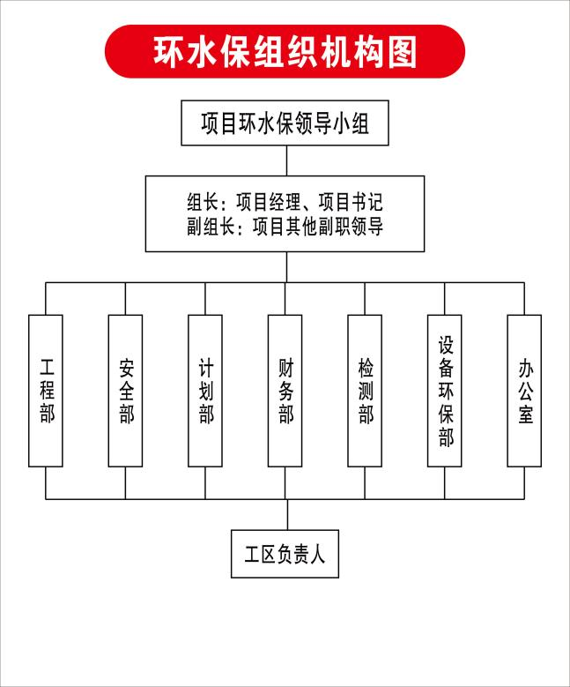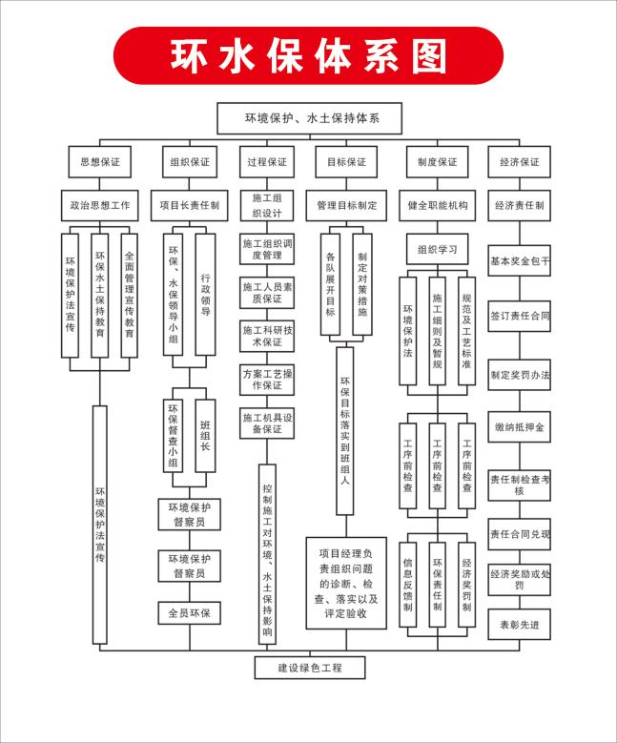
图14.1-1环水保组织机构及保证体系图

14.1.2.2环境保护措施
（1）施工作业扬尘防治措施
1）必须配备足够的洒水车，对施工便道和未完工路面经常洒水、保持路面湿润，在敏感路段增铺草垫，抑制道路扬尘污染；运输道路应定时洒水，在经过村庄密集地区要加强洒水密度和强度。
2）运送散装含尘物料的车辆，要用蓬布苫盖，以防物料飞扬。对运送砂石料的车辆应限制超载，不得沿途洒漏。粉状材料应罐装或袋装，并盖篷布；石灰、水泥、砂石等物料的运输和堆放，必须采取蓬布遮盖、表面潮湿处理、定期洒水等措施，抑制物料扬尘污染。在4级以上的大风天气应尽量避免路面开挖和建筑拆除施工，临时堆土和建筑拆料的堆放应予以覆盖或做表面固化处理。在拌合站以及施工主要出入口设置高压冲洗车辆设施和沉淀过滤设施，施工车辆冲洗干净后方可上路行驶。
（2）机械燃油尾气防治措施
施工机械及运输车辆燃油还会排放一定量的尾气污染物，主要污染物是CO和NOx，数量不多，工程机械设备进场时应进行验收，机动车经检验不符合机动车污染物排放标准的，不得上路行驶，非道路移动机械大气污染物排放不合格的，禁止进场使用，把好进场关。
（3）项目部油烟废气防治措施
项目部食堂应设置油烟收集罩和油烟净化器，油烟处理达到《饮食业油烟排放标准》（GB18483-2001）要求后高空排放。
（4）施工期水环境保护措施
1）施工废水防治措施。施工区修筑集水沟，施工废水包括冲洗施工机械、工具、地面等的废水及水泥砂浆和石灰等废液禁止直接排入河流水体或农田。
2）含油污水防治措施。施工过程中，设备、机械造成的含油污水，尽量采用固态吸油材料（如棉纱、木屑、吸油纸等）收集，将废油收集转化到固态物质中，避免产生过多的含油污水，对渗漏到土壤的油污应及时利用刮削装置收集封存，运至有资质的单位集中处理。
（5）施工期声环境保护措施
1）合理安排施工时间。工程机械施工的噪声具有突发、无规则、不连续、高强度等特点。土石方开挖、材料运输等噪声源强大的作业时间可放在昼间进行或对各种施工机械操作时间作适当调整。昼间施工时要进行良好的施工管理和采取必要的降噪措施以保证周围居民的声环境满足GB12523-2011《建筑施工场界环境噪声排放标准》的规定：昼间70dB，夜间限值为55dB。
2）施工便道应远离居民区声环境保护目标。在施工便道50m以内有成片的民居时，夜间应禁止在该便道上运输建筑材料。利用现有道路进行施工物料运输时，注意调整运输时间，尽量在白天运输，这样可以减少对运输道路两侧居民夜间休息的影响。建筑材料运输、装卸过程中在声环境保护目标附近车速要降至20km/h，禁鸣笛。
3）施工期的噪声主要来自施工机械和运输车辆。协作队伍必须选用符合国家有关标准的施工机具和运输车辆，尽量选用低噪声的施工机械和工艺。振动较大的固定机械设备应加装减振机座，同时加强各类施工设备的维护和保养，保持其更好的运转，以便从根本上降低噪声源强。
（6）施工期生态环境保护措施
对植物的生态影响减缓措施：
1）严格控制项目占地范围和路基开挖作业面，避免超挖破坏周围植被。
2）对沿线保护植物采取避让的措施，确实无法避让的，应在获得林业部门行政许可的前提下，配合有关单位对保护植物进行移栽保护，不得随意占压和破坏。若涉及临时占地变更，则弃渣场、施工便道选址须避开珍稀植物和古树名木。
3）便道尽量利用现有县级、乡村道路，对现有乡村道路进行改造，新开辟的施工便道，尽量减少大填大挖，做好水土保持，减少水土流失和生态破坏。工程结束后，视具体情况，交给地方政府公路管理部门进行养护，可作为地方道路，如将来无法使用的，须进行生态恢复，进行植树种草等。
4）施工场地及施工生产生活区尽量尽量减少新征临时占地；尽量选用荒坡和劣质地，远离村庄等敏感目标，一般都要选在敏感目标下风向250m以外；工程结束后，对施工场地进行地表清理，清除硬化混凝土，堆放于选定的弃渣场，同时作好水土保持措施，进行土壤改良后，恢复为原貌。
5）对环境敏感点绿化破坏位置应及时进行绿化。
对动物的生态环境影响减缓措施
1）开工前，进行环境保护和生物多样性保护宣传教育工作，包括生物多样性和科普知识和相关法规、当地重点保护野生动植物的简易识别及保护方法，严格规范施工队伍的行为，禁止非法猎捕和破坏野生动物及其生存环境。
2）施工前对项目占地区内的动物采取人工驱赶或诱导方式，使其远离施工区域。
对水生生态的环境影响减缓措施
1）本项目水生生态保护方面重点在于跨河桥梁建设中的水体水质保护，桥梁桩基污泥设置专用污泥沉淀晾晒池，将桥梁桩基污泥处理干化后外运，不得直接使其排入水体内；同时污泥沉淀干化池选址应尽量远离河道，并设置防泄漏围挡，由专人负责，防止建设产生的污泥直接排入河流，影响水生生态。
2）桥梁施工场地的布设应远离水体，施工期采取防护措施，防止施工物料受雨水冲刷进入水体，而影响水体水质，对当地鱼类造成影响，同时应阻止项目建设人员人为的电鱼、炸鱼等行为对鱼类资源的破坏性捕捞。

14.2水土保持措施
在施工阶段，项目应严格按照水土保持相关要求做好水土保持工作。场地施工前应首先在四周修建围堰，以防止表土扰动后的水土流失，并应根据总平面布置尽早进行绿化以减少裸露地面，防止水土流失，具体有以下措施：
（1）在施工便道汇水一侧设置临时排水沟，排水沟开挖后对沟底和沟壁进行夯实，对排水沟沟底和沟壁进行水泥砂浆抹面；施工结束后，对占用林地进行植被恢复，采用灌草结合的方式，灌木选择扶桑，林下撒播狗牙根，对占用园地和旱地部分根据土地利用规划恢复为耕地。

14.3文明施工
文明施工是指在施工现场管理中，要按现代化施工的客观要求，使施工现场保持良好的施工环境和施工秩序。
（1）组织管理措施
1）成立以项目经理为组长的文明施工领导小组，认真贯彻执行上级主管部门对文明施工的具体要求。
2）推广新工艺、新技术、新理念，使用现代化管理方法，提高工作效率，实现以人为本的管理方针。
3）对施工管理人员和施工人员进行文明施工管理培训，参加培训人员的记录和培训内容要备案，以便相关部门检查和审核。
（2）现场管理措施
1）施工现场按照6S管理制度对现场进行统一规划，现场整齐划一，材料堆放整齐，并有相应的材料标识牌。对钢筋、钢绞线等材料的堆放场地，进行防雨、防潮处理。
2）机械定点停放，保持机身及周围环境的清洁。
3）在场区四周的围挡施工部位以及其他地方，设置相应文明施工标识标牌和宣传栏。
4）加强与当地政府部门、居民联系和联动，施工过程中争取谅解，为施工创造便利条件，与地方居民接触时要语言文明，行为得体。
5）根据环评报告书，积极落实相关环境保护措施，避免因施工而引起的污染或其他原因造成的对公共或公众财产的伤害。
6）所有项目管理人员应统一着装，各级管理人员工作期间或进入施工现场应规范佩戴安全防护用品，起到良好的带头作用。

15其他应说明的事项

15.1农民工工资按期支付保证措施
为认真贯彻落实各上级主管部门关于切实解决建设领域拖欠工程款的民工工资问题的要求，具体措施为：
- 为了保证民工工资，中交集团制定了多项制度。项目部将根据公司的有关制度和要求，要求项目部的各有关部门和各项目部积极采取措施，保证农民工工资及时发放、让农民工劳有所得。为了保证工人工资得到保障，项目部成立农民工调查小组，专门调查解决农民工拖欠、纠纷等现象。
（2）在建设管理部门的管理下，项目部将及早与民工签订劳动合同，明确工资的标准、支付时间和支付方式；根据工程进度计划，制订出民工工资支付计划表，保证民工能及时拿到自己的工资，同时保证建设的顺利进展。
（3）另外，还将设立民工工资预留帐户，避免由于工程中一些复杂问题而造成的资金困难，使得农民工工资迟迟发不下去。建立预留帐户正是为了保障工程在资金紧张的时候能够保证民工工资。
（4）项目部将民工工资的支付情况纳入各工区的各项考核指标中进行统一考核。一经发现有随意或恶意拖欠农民工工资的情况，经理部将对相应责任人做出严厉处罚，做到“工程清、工资清”，决不拖欠民工一分钱。

15.2地下管线及其他地上地下设施的保护加固措施
施工前，先对施工区域及其周围的地下管线和建筑物进行调查，会同其产权、维护单位共同确认地下管线的位置、走向，并划定需要施工防护的范围、需要拆迁的地下管线及建筑物，及时与产权单位签订拆迁协议，并尽早拆迁。需保留的地下管线和建筑物，与产权单位商定加固防护方案，采取切实可行的措施，保证施工期间正常使用。具体措施如下：
开挖施工之前，在已查明的地下管线路径上设立醒目标志或洒灰线，并向施工人员技术交底。地下管线两侧各1.0米范围内不得用机械开挖，人工作业时禁止使用铁镐和尖齿耙，做到逐层轻插浅挖。必要时请产权单位派人到现场监护，一旦发生损坏，及时组织抢修。挖出的电缆管线按监护人员的要求进行保护或迁移，保证现有设备的正常使用。
对地上各种管线、建筑物采取措施加强防护，保证其安全使用。

附件说明

附件1：温州洞头区古渔村建设项目-总体平面图；

附件2：温州洞头区古渔村建设项目-主要结构物一览表；

附件3：温州洞头区古渔村建设项目-施工干扰构造物统计；

附件4：温州洞头区古渔村建设项目-材料使用计划表；

附件5：温州洞头区古渔村建设项目-路基土石方调配表；

附件6：温州洞头区古渔村建设项目-临时用电规划表；

附件7：温州洞头区古渔村建设项目-资金需求计划表；

附件8：温州洞头区古渔村建设项目-机械设备统计表；

附件9：温州洞头区古渔村建设项目-施工产值计划；

附件10：温州洞头区古渔村建设项目-洞头项目总体施工计划；

附件11：温州洞头区古渔村建设项目-风险辨识清单；

附件12：温州洞头区古渔村建设项目-架梁线路图；

附件13：温州洞头区古渔村建设项目-施工方案清单；

附件14：温州洞头区古渔村建设项目-危大工程首件清单；

附件15：温州洞头区古渔村建设项目-法律风控附件。

